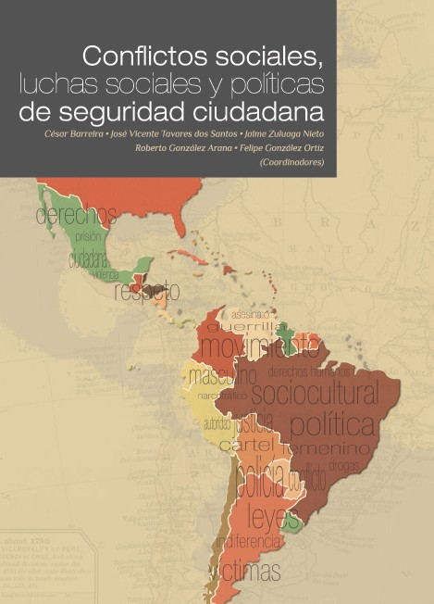

CONFLICTOS SOCIALES, LUCHAS SOCIALES Y POLÍTICAS DE SEGURIDAD CIUDADANA

unIversIdad autónoma deL estado de méxIco

Dr. en D. Jorge Olvera García
Rector

M.E.P.D. Ivett Tinoco García
Secretaria de Difusión Cultural

Dra. en D. María de Lourdes Morales Reynoso
Directora de Divulgación Cultural
FacuLtad de cIencIas PoLítIcas y socIaLes

M. en Com. Jannet S. Valero Vilchis
Directora

Mtra. Laura Elizabeth Benhumea González
Subdirectora Académica

Lic. Aurea Carmen Estrada De Jesús
Subdirectora Administrativa

InstItuto LatInoamerIcano de estudIos avanzados

Dr. José Vicente Tavares dos Santos
Director

consejo LatInoamerIcano de cIencIas socIaLes

Dr. Pablo Gentili
Secretario Ejecutivo

Conflictos sociales, luchas sociales y políticas de seguridad ciudadana

César Barreira
José Vicente Tavares dos Santos Jaime Zuluaga Nieto
Roberto González Arana Felipe González Ortiz
(coordInadores)







1a edición 2013
Conflictos sociales, luchas sociales y políticas de seguridad ciudadana

© Universidad Autónoma del Estado de México Instituto Literario 100 Ote.
Toluca, Estado de México, México http://www.uaemex.mx

© Instituto Latinoamericano de Estudios Avanzados de la Universidad de Río Grande del Sol
Campus do Vale, Prédio 43322 Av. Bento Gonçalves, 9500 CEP: 91509-900
Porto Alegre, Brasil http://www.ilea.ufrgs.br

© Consejo Latinoamericano de Ciencias Sociales Estados Unidos 1168
C1101AAX
Ciudad de Buenos Aires, Argentina http://www.clacso.org

Se prohíbe la reproducción total o parcial de esta obra
—incluyendo el diseño tipográfico y de portada— sea cual fuere el medio, electrónico o mecánico, sin el consentimiento por escrito de la Universidad Autónoma del Estado de México

ISBN: 978-607-422-471-9

Impreso y hecho en México
Printed and made in Mexico

PRESENTACIóN

Ivett tInoco García1

Publicar un libro con colegas latinoamericanos sobre el tema de la violencia, las políticas públicas en torno a la seguridad, el crimen, los territorios y los grupos étnicos representa un compromiso obligatorio para la reflexión social de nuestra región. En buena medida se puede afirmar que la problemática social para América Latina constituye un insumo necesario para hacer teoría, proponer conceptos y generar ideas que ayuden a la conformación de una masa crítica desde la que podamos contribuir a la formación de las ciencias sociales desde América Latina. En este mismo orden de ideas puedo asegurar que embarcarse en la publicación de un libro de esta naturaleza contribuirá a la construcción de la ciencia mundial que se escribe en español y en portugués.
El tema que reúne a investigadores de distintos países es relevante, además, por el hecho de que potencia la formación de redes de investigación en torno a un tema común, en este caso, la violencia y la seguridad ciudadana. Cada contri- bución representa una mirada, una perspectiva, un cúmulo de información, una experiencia particular que permite comparar, conocer y darse una idea sobre las maneras singulares de experimentar un proceso que parece haber llegado para quedarse y que, por la misma razón, debe ser estudiado con la intención de buscar estrategias que permitan disminuir su poder destructivo sobre lo social.

1 Secretaria de Difusión Cultural de la Universidad Autónoma del Estado de México.

En la Facultad de Ciencias Políticas y Sociales de la Universidad Autónoma del Estado de México se ha incorporado esta reflexión a nuestros campos de estu- dio y hemos llegado a la conclusión de que para solucionar esta problemática se deben realizar proyectos de reconstrucción social de la moralidad pública; recupe- ración y apropiación por la sociedad del espacio público; educación permanente a los cuerpos policiales y la estructuración de mecanismos de articulación que unan a las instituciones con la sociedad para recuperar la confianza mutua, requisito indispensable para hacer sociedad.
Esta reflexión se extiende a la Universidad en su conjunto, pues las actividades en torno a la seguridad implican a la cultura en general, espacio académico apasio- nante que permite mirar los procesos sociales y encontrar en la cultura un instru- mento poderoso para reducir la inseguridad y construir una sociedad de bienestar.
El lector podrá encontrar un texto que reúne a la región de América Latina en sus dos lenguas romances; el español y el potugués. Las dificultades de escritura son más evidentes en algunos textos que en otros, pero quisimos dejar que las plu- mas corrieran en su espíritu lingüístico, por lo que es una oportunidad para leer algunas líneas que combinan ambas lenguas.
En buena hora llega la publicación de este libro. Estoy segura que estos temas pueden ayudar a construir la agenda académica en constante comunicación con la agenda política.

CONFLICTOS SOCIALES, LUCHAS SOCIALES Y POLÍTICAS DE SEGURIDAD CIUDADANA

césar BarreIra, José vIcente tavares dos santos, JaIme ZuluaGa, roBerto GonZáleZ arana,
FelIpe GonZáleZ ortIZ1

Los temas de este libro representan productos sociológicos que atienden a las dimensiones mencionadas, componiendo un cuadro de la nueva agenda latinoamericana acerca de los conflictos sociales, de las violencias y de las luchas sociales. Los trece textos incluyen investigaciones y reflexiones teóricas a partir de la realidad social de siete países de América Latina: Argentina, Brasil, Chile, Colombia, Costa Rica, México y Uruguay.
Partimos de una perspectiva sociológica para entender los conflictos sociales actuales que trabaja con la reconstrucción de la complejidad de las relaciones sociales y de poder a ellas asociadas, relaciones que están presentes de un modo transversal en los distintos ejes de la estructura social. Podemos agrupar estas re- laciones en cinco ejes conflictivos: clases sociales, relaciones étnicas, de género, instituciones disciplinarias, dispositivos de la biopolítica y procesos simbólicos. En cada conjunto de estos elementos se reconocen a su vez las relaciones de poder y tensiones entre orden y desorden, en interacciones macro y micro, de las cuales emergen los conflictos sociales y las luchas sociales en sus diversas expresiones.

1 César Barreira (Universidad Federal do Ceará, Brasil), José Vicente Tavares dos Santos (Universidad Federal do Rio Grande do Sul, Brasil), Jaime Zuluaga Nieto (Universidad Nacional de Colombia, Colom- bia) y Roberto González Arana (Universidad del Norte, Colombia), Felipe González Ortiz (Universidad Autónoma del Estado de México).

Hay, sin duda, una visibilidad de las luchas sociales y una conceptualización sobre su importancia. Éstas adoptan diversas modalidades, desde variadas formas de resistencia hasta las que pudiéramos llamar micro luchas, plurales, que niegan el ejercicio de la dominación y sugieren nuevos modos de producir, de vivir y de representar el mundo. Contra la normativa de la sociedad programada que acciona tecnologías de poder centrada en la vida, emergen las fuerzas sociales de resistencia y de transformación de la sociedad, sobre todo en la América Latina del siglo xxI.
Las cuestiones sociales, hoy reconocidas en su complejidad y dimensiones mundiales, son objeto de interpretaciones y cuestionamientos, tales como: la frag- mentación social y la relación del hombre con la naturaleza; el descubrimiento de lo simbólico como parte del proceso civilizatorio; el multiculturalismo; la edu- cación, la Universidad y la Ciencia; el nuevo modo de estructuración del trabajo urbano y agrario; el cambio tecnológico y las tecnologías sociales; la multiplicidad de las formas de violencia presentes en las sociedades contemporáneas; el proceso de ruptura de la ciudadanía, y la diversificación de alternativas de desarrollo para las sociedades contemporáneas, entre otras.
Las reflexiones de Georg Simmel (1992) enfatizan en el carácter sociológico del conflicto en la medida en que constituyen parte fundamental de las relacio- nes sociales. Según Simmel, toda sociedad necesita un mínimo de armonía y de discordia simultánea, de amor y odio, atracción y repulsión; no existen grupos en armonía absoluta. El odio, los elementos disociadores y los celos, la miseria y la avaricia, son también un camino hacia la unidad, y el conflicto es una distensión de las fuerzas de oposición.
Para Simmel un grupo absolutamente centrípeto y armonioso, una unión pura es empíricamente irreal; si bien es cierto que el antagonismo por sí mismo no constituye una socialización, es también importante decir que no está ausente de este proceso. Sus reflexiones aportan elementos para pensar en cómo y en qué si- tuaciones se viven los conflictos, los sentidos o los actos explicados como violentos. En el siglo xxI todavía vivimos con problemas graves en el ámbito de la ciuda- danía y de los derechos humanos con el aumento de la violencia y la delincuencia. Los datos sobre la violación de los derechos humanos y la ausencia de respeto a los ciudadanos son alarmantes, como también el aumento de la delincuencia y la

violencia, todo lo cual genera un clima de inquietud. Esta situación hace que sea posible pensar en una futura cultura del miedo en un contexto de gran incertidum- bre, en el que las prácticas sociales se guíen por los principios de la sospecha y de la intolerancia. Es éste un contexto social en el que contrastan el fortalecimiento de las barreras sociales, los estereotipos y prejuicios, y la demanda de más represión con los principios de un Estado democrático.
La mundialización de la sociedad se ha dado a través de un proceso que ha marcado las formas sociales por la exclusión como efecto de las políticas neolibe- rales, lo que ha provocado nuevos conflictos sociales y, a veces, establecido nuevos límites a la acción del Estado.
La transición de gobiernos militares a las democracias civiles actuales ha lleva- do a algunos países de América Latina a una serie de enfrentamientos sociales y políticos; sin embargo, se destaca la idea de la democracia como importante cata- lizador de las luchas sociales. En este contexto se generó un intenso debate entre diversos sectores de la sociedad sobre los lugares que deben ocupar los tribunales y los organismos responsables de la seguridad pública en la reconstrucción del Estado democrático, al paso que la población creó mecanismos para la participa- ción popular, ha presionado a las autoridades, buscado que la administración de justicia y seguridad pública retomen los nuevos problemas que han surgido en estas sociedades en transición.
Los gobiernos de los países de América Latina que se iniciaron después de los regímenes militares enfrentan, de acuerdo con Guillermo O’Donnell (1993), dos problemas. El primero remite al hecho de que la democratización del sistema de gobierno no significa necesariamente la democratización de las instituciones del Estado, que es lo que llama la primera transición, es decir, un rito de paso de un régimen autoritario a un gobierno electo. El segundo se refiere a la “causa” de la institucionalización de las prácticas democráticas en todas las esferas de poder del Estado, dado el legado autoritario. Es, según O´Donnell, la segunda transición, que la caracteriza transición desde el interior: el rito de ser gobierno en un sistema democrático de derecho.
En la lucha por los derechos políticos hay necesidad de espacio para los dere- chos sociales y económicos, donde la lucha contra la pobreza y las desigualdades sociales, la creación de nuevos derechos y el derecho a una vida mejor ocupan un

lugar central. Pero el fenómeno de la violencia ha adquirido nuevos contornos y se ha extendido por todos los intersticios de la sociedad contemporánea. La mul- tiplicidad de las formas de violencia –la violencia política, de género, sexual, el racismo, la ecológica y la violencia simbólica en la escuela, entre otras– configuran un proceso de ruptura de la ciudadanía.
La violencia como cuestión social mundial requiere del análisis sociológico en muchas dimensiones. Una primera se desprende del crecimiento de la delin- cuencia en las sociedades contemporáneas, que se traduce en el aumento de la inseguridad, lo que a su vez genera una supuesta cultura del miedo. Una segunda es la necesidad de que esta cuestión se incorpore al análisis institucional, espa- cios sociales donde muchas veces se fabrican los estigmas y las discriminaciones, configurándose una violencia institucional. La tercera dimensión que desafía la imaginación sociológica son las protestas y luchas sociales, las disputas por el re- conocimiento, que intentan inventar otros modos de relación social para producir, vivir y elaborar las dimensiones simbólicas de un nuevo tiempo.
El texto de Juan S. Pegoraro: “El control social como custodio del orden social: selectividad e impunidad de los poderosos”, señala la diseminación de un modo de control social penal en América Latina y pone de relieve que el pensamiento sociológico acerca de la sociedad debe su subordinación a un particular referente: el orden que establece la ley. Tal como sostiene Michel Foucault, entre la legali- dad y la ilegalidad existe, históricamente, una perpetua transacción que es una de las condiciones del funcionamiento del sistema de dominación. El pensamiento sociológico ha omitido integrar el delito y la violencia social que los acompaña en el seno de la estructura social, esto se explica en gran medida porque la socio- logía nació y se desarrolló como propuesta de orden y progreso, de racionalidad y de modernidad, de organicismo y armonía social, donde el delito sería sólo un aspecto tumoral. Esta génesis ha dificultado integrar en los análisis de la estructura social al delito como un elemento históricamente constitutivo de ella, en especial del delito económico organizado, de tal manera que, en su todavía limitada ima- ginación sociológica, se haya remitido la cuestión a disciplinas menores como la criminología, materia que por su propia naturaleza no puede explicar la impuni- dad e inmunidad social y penal de estas conductas. A partir de estos elementos se enuncian nuevos desafíos, en gran medida compartidos por los otros autores

de este libro: ¿Es posible pensar diferencias entre una política penal ligada a con- cepciones de derecha, conservadora, y un pensamiento de izquierda, progresista?
¿Cuáles serían sus indicadores, los fundamentos o cimientos de una y otra? ¿En qué marco social serían posibles una y otra? y ¿cómo le afectarían los procesos sociales, el desarrollo de las fuerzas productivas y los contextos culturales? ¿Evo- lucionan guiadas por el progreso de la libertad personal? ¿Se autonomizan de la venganza o retroceden a ella?
Los dilemas de las políticas de seguridad pública son analizados por José Vicente Tavares dos Santos y Alex Niche Teixeira en “Enigmas de la seguridad pública en países de América Latina”, al presentar las ambivalencias de gobier- nos que se orientan por políticas de inclusión social pero que aceptan prácticas tradicionales, aun represivas, en sus aparatos de seguridad. El trabajo discute los dilemas del control social y las políticas de seguridad pública en algunos países (Brasil, Uruguay, Argentina, Colombia y México), tomando como referente em- pírico los programas de gobierno y los editoriales de la prensa escrita. Los temas que orientan este texto son: 1) ¿Cómo respondieron los gobiernos al problema de la multiplicación de las formas de violencia: la violencia ecológica, la exclusión social, la violencia de género, los racismos y la violencia en la escuela? 2) Dado que hay una transformación importante de la delincuencia y las nuevas formas de criminalidad transnacional, del tráfico de drogas y de armas, ¿cómo se llevó a cabo el control social del crimen organizado? 3) ¿De qué manera fueron gestiona- dos el pánico social y el miedo al crimen? 4) ¿Cómo han propuesto los gobiernos soluciones a la crisis de la vigilancia policial, debido a la supuesta ineficiencia e ineficacia frente al crecimiento de la criminalidad y la violencia? 5) En el pensa- miento social sobre la seguridad en el siglo xxI, en esos países, ¿nos encontramos con respuestas a las cuestiones de fondo –que surgen de investigaciones tanto en el espacio urbano como en el espacio rural– para el futuro de la transformación social de las sociedades latinoamericanas?
Paula Ximena Dobles, en “Pensar en una política criminal para la seguridad humana”, presenta las nuevas ideas en seguridad orientadas por la garantía de los derechos humanos. Sugiere que un nuevo modelo criminológico que se quiere impulsar desde este espacio de reflexión, investigación y análisis, está basado en el marco de los derechos humanos y la seguridad humana. Se trata de un modelo

de control social democrático para conformar un modelo de desarrollo humano sostenible, que propone un desarrollo comunitario para la seguridad humana sin exclusión y discriminación, lo cual significa una política criminal basada en la de- mocracia participativa. Quizás sea esa la más difícil tarea en la actualidad.
Juan Carlos Betancur y Flor Edilma Osorio, en “Participación de grupos étni- cos y nuevas agendas del desarrollo en Colombia”, advierten acerca de la necesi- dad de incluir la participación de las naciones autóctonas en las decisiones acerca de los rumbos del desarrollo latinoamericano. El texto tiene como propósito dar cuenta de la relación compleja y contradictoria que se teje entre dos actores y campos: uno, las formas de participación establecidas y legitimadas, como la con- sulta previa, que se enmarcan en relaciones colectivas previas e históricas y que tienen como apuesta fundamental la defensa de su territorio en tanto espacio de vida; y dos, las prácticas institucionales tanto de entes públicos como de empresas privadas para resolver a favor de sus intereses los resultados de las consultas pre- vias, intereses que se legitiman en promesas de ingresos, desarrollo y crecimiento económico para los pobladores. Dicha relación, en el caso colombiano, se genera en un contexto profundamente marcado por el conflicto armado que, sin duda, la condiciona de forma directa, indirecta, material y simbólica.
Lo mismo subraya Loreto Correa en “El conflicto mapuche y el Estado de Chi- le: Una reflexión sobre la violencia, imagen y el poder social en el Chile del Bicen- tenario”. Aborda las difíciles relaciones entre el Estado y los pueblos mapuches, con toda una historia de violencias en la Araucanía. El objetivo fundamental del texto es analizar el accionar del Estado de Chile hacia los pueblos indígenas, espe- cíficamente el caso de los mapuches; revisar la imagen de país y nación sostenida históricamente desde el Estado chileno, en el marco de una sociedad pluriétnica y, a partir de ello, explicar por qué en Chile no se adoptan medidas más favorables hacia las minorías étnicas. Aborda las luces y sombras del movimiento mapuche en Chile y el marco de las reivindicaciones sociales que se presentan como parte del discurso político predominante. Contradicciones, conflicto social y sociedad emergen violentamente en la imagen del país en su relación con los pueblos de la Araucanía.
Desde largo tiempo, la violencia constituye el gran tema de la sociología en Colombia, representado aquí por tres estudios acerca de los conflictos armados.

Jaime Zuluaga Nieto en “Conflicto armado, violencia urbana, crimen y políti- ca” retoma el análisis del escalamiento de las violencias en Colombia en un con- texto de interacciones entre la expansión del conflicto armado interno, la consoli- dación del narcotráfico, el cambio del modelo de desarrollo económico y social, y la adopción de una nueva constitución política a fines del siglo xx.
Según el autor, las interacciones entre estos procesos que responden a órdenes causales diferentes, pero que coinciden tempo-espacialmente, han afectado las po- sibilidades de construcción democrática de la sociedad y han catalizado una serie de formas de violencia entre las que se destacan las asociadas al conflicto armado y se expresan en fenómenos como el desplazamiento forzado de centenares de miles de campesinos y el despojo violento de millones de hectáreas, así como las asociadas a la presencia de un estado parcialmente cooptado por el narcotráfico y el paramilitarismo. El desmonte de las redes de poder en las que se articulan el crimen, la política y los negocios es uno de los desafíos que encara la construcción democrática de la sociedad y el tratamiento de las violencias que mantienen nive- les críticos.
El artículo de Clara Inés Aramburo Siegert, “Violencias, territorios y resis- tencias en el conflicto armado. Urabá, Colombia, 1980-2008”, muestra cómo la violencia específica del conflicto armado ha operado diferencialmente en la región de Urabá, Colombia, cuna del paramilitarismo en el país y territorio histórico de la guerrilla, y se detiene en el análisis de la violencia en la triple relación espacio, guerra y conflictos sociales. En cuanto al espacio, diferencia las distintas formas territoriales que adquiere la violencia en una misma región según sea el peso de los territorios para los intereses militares, políticos o estratégicos de los distintos actores armados; en cuanto a la guerra, especifica la época en la que se exacerbó el conflicto y se incrementaron los indicadores de violencia por la disputa entre guerrillas y paramilitares por el dominio territorial (1990-2007) y, finalmente, en cuanto a los conflictos sociales, ilustra cómo han alimentado –de hecho o al imaginario de los victimarios– el conflicto armado según argumentos que esgrimen los distintos actores.
Luis Fernando Trejos Rosero, en “Dominio territorial y control social en el conflicto armado Colombiano”, lleva al análisis el concepto de territorio para las estrategias de control social. El autor se propone demostrar que las organizaciones

guerrilleras colombianas (eLn, Farc-eP) han dedicado gran parte de sus esfuerzos políticos y militares a la consolidación de su presencia armada en el mayor núme- ro de municipios posibles, ya que en esos espacios se posibilita la disputa e imposi- ción del orden social. En esta dinámica de la confrontación armada, los municipios se convierten en espacios estratégicos por los que atraviesan los paralelos de la guerra, como quiera que ellos facilitan la construcción de retaguardias legales, canalización de recursos económicos, nuevas incorporaciones, fortalecimiento de bases sociales, legitimidad política pero, sobre todo, la posibilidad de materializar los proyectos de organización social, política y administrativa que cada actor ar- mado propone.
Siguen tres análisis sobre la violencia, el crimen y los actores sociales en Bra- sil, desde una perspectiva socio-antropológica. El texto de César Barreira, “Nadie respeta a nadie: respeto y reconocimiento entre los muros escolares (Fortaleza- Brasil)”, analiza el aumento de las prácticas clasificadas como violentas y de la criminalidad, teniendo como uno de los principales personajes al joven, ya sea como víctima o como agresor. Esta situación trae al debate un cuestionamiento so- bre los principios de las prácticas educativas y, más específicamente, en relación a las conductas sociales de los adolescentes. La autoridad pedagógica y la autoridad paterna son puestas en jaque, existiendo una divergencia del lugar legitimado de los reproductores de códigos sociales, fundadores de las bases de sociabilidades. Se configura de esa manera una crisis en la disciplina y definición de límites. ¿Es posible referirse, especialmente, a un nuevo patrón de sociabilidad en la familia y en la escuela, negando los principios de jerarquía y de autoridad? El autor elige analizar el modo cómo las categorías de autoridad y de respeto operan entre segmentos sociales específicos de instituciones educativas. Desde esta perspectiva la ausencia de respeto, como práctica social, aparece fuertemente imbricada con la noción de autoridad. Las categorías autoridad y respeto serán observadas como parte de un contexto de valores amplios, no estrictamente educacionales, en el que se incluyen demandas por reconocimiento y consideración.
Leonardo Sá, en “Una etnografía de jóvenes armados en favelas a la orilla del mar en el noreste de Brasil”, describe la condición de “bichão da favela”, término utilizado para demarcar la reputación de los más temidos en las relaciones de po- der y de violencia en la comunidad. La pesquisa partió de un trabajo de campo

etnográfico en favelas situadas a un lado de la orilla del mar, localidades donde habitan redes familiares de “camadas populares” en la ciudad de Fortaleza, en Ceará. Al describir como cuestión central la formación de la identidad del “bichão da favela”, la investigación revela un proceso de objetivación de las relaciones de poder que producen una modalidad de asalto y, por consiguiente, de su agente, o sea, un joven asaltante armado con revólver o pistola que actúa solo, en pareja o en pequeños grupos, saqueando pertenencias y valores mediante amenaza de muerte a las posibles víctimas. El riesgo de perder la autoridad y la consideración que se ganó en el “mundazo”, es el mayor temor para quien desea ser reconocido como “bichão”. Ser considerado es casi un valor absoluto en un lugar donde nadie es apreciado por nadie. El “mundazo” es el sistema de la droga, de la prostitución y de la criminalidad. Para sobrevivir en él, es preciso aprender a hablar correcta- mente, sin querer ser más que el resto, de lo contrario da pie a la confrontación.
El recorrido de Jania Perla Diógenes de Aquino, “Reconfiguración en las re- laciones criminales: un análisis de los asaltos contra las instituciones financieras en Brasil”, explica las diferentes etapas de preparación y de realización de ataques contra instituciones financieras, utilizando una serie de encuestas, realizadas entre 2000 y 2009 en el Nordeste de Brasil, y pone énfasis en el contacto directo con los actores involucrados, analizando los grupos que hacen la planificación y la ejecución de estos delitos. Sin embargo, no encontró grupos cohesivos y fijos, si no colectivos circunstanciales que tienden a constituirse a fin de realizar los asaltos, conformando redes de relaciones que conectan a ladrones locales y a otros resi- dentes en varios estados del país, que tienen regularmente otras actividades legales e ilegales. O sea, reconstruye redes sociales de pandillas que practican múltiples actividades delictivas y que en ocasiones se reúnen para asaltos de mayor impor- tancia monetaria.
Nilia Viscardi y Ricardo Fraiman retoman las instituciones de control social en “Educación policial en Uruguay: transformaciones para la consolidación de un modelo de protección integral”, que analiza las innovaciones impulsadas desde la década de los noventa en el país, evaluando las tendencias existentes en la conso- lidación de un modelo de control social más integrador y menos punitivo, cuyos efectos repercuten en la disminución de la exclusión social con la inclusión de los derechos humanos como eje transversal en toda la educación nacional. Uruguay

ha iniciado un proceso de transformación de su educación policial, liderado por las autoridades del Ministerio del Interior y su Escuela Nacional de Policía. Para comprender el desarrollo de este proceso es necesario apuntar dos elementos cla- ves: 1) los aspectos organizacionales de la institución policial en su relación con la educación policial, y 2) las características de los cambios impulsados y sus posibi- lidades para el desarrollo de políticas integrales de protección ciudadana. Aunque estas transformaciones procuran fortalecer aspectos vinculados a la formación ciu- dadana y la valorización profesional de las fuerzas de seguridad, no podemos decir que Uruguay esté transitando definitivamente hacia un cambio de paradigma en el área de seguridad pública que permita hablar de la consolidación de un modelo de seguridad ciudadana.
Concluye el libro con el artículo de Felipe González Ortiz y de Martha Nateras González sobre cultura y violencia: “Ensayo sobre la violencia glocal en México”. La interpretación que realizan versa sobre lo que implica la violencia global e introduce los hallazgos más sobresalientes en el Estado de México; finaliza con el entramado hermenéutico que propone: la violencia es un proceso social y cultural que es visto a la luz del contexto histórico específico. El devenir histórico construye a la violencia como insumo para las relaciones sociales o insumo para el desenten- dimiento social. Asume que las violencias actuales (globales) son más intensas y poseen un carácter destructivo mayor. En esta misma medida, las tolerancias a la violencia son menores y se explican en función del devenir histórico.
Este amplio abanico de estudios sugiere que la construcción de un enfoque sociológico sobre el conflicto, a partir de dos problemas sociales, delito y violen- cia, puede ser realizada en el linaje intelectual de la sociología del conflicto, desde los clásicos hasta los contemporáneos. Quizás se puede hacer la sugerencia de que el nuevo contexto mundial exige una nueva sociología de los conflictos, lo que po- dría denominarse sociología de la conflictividad, que se ubica en el contexto de la globalización económica y de la mundialización de las contradicciones, de los conflictos y de las luchas sociales.
Queremos reconstruir los conflictos sociológicos, las violencias, los delitos, el comportamiento anómico, las instituciones criminógenas (como los manicomios y las cárceles), así como las luchas sociales y, además, las formas de control social,

formal e informal, sin olvidar las representaciones simbólicas, que conducen, al- gunas veces, a la configuración de un clima de inquietud o una cultura del miedo en un contexto de incertidumbre. Este campo fenoménico constituye el territorio intelectual de la sociología de la conflictividad, la cual reconoce que las tensiones, los conflictos y las luchas sociales son constitutivas de las relaciones sociales, de los procesos y estructuras sociales.
En América Latina, los movimientos sociales se organizan más allá de los mu- ros de las fábricas, de las condiciones laborales, se desenvuelven en los macro y micro espacios de la vida cotidiana, descifran las palabras en los barrios y calles, en las luchas por salud, vivienda y transporte; son coetáneos y trabajan articulada- mente con los movimientos por la defensa, promoción y respeto de los derechos humanos, por la defensa de las diversas formas de ciudadanía de todos los sectores sociales, en particular los derechos de los negros, indios, mujeres, jóvenes, niñas, niños y ancianos.
El tema de la violencia en América Latina fue impulsado principalmente por luchas sociales como el feminismo, las acciones de los negros, de los indios, de los trabajadores y de los campesinos, luchas que aportaron nuevos ingredientes en la comprensión de los fenómenos de la violencia social, del aumento de la de- lincuencia, o sea, de la creación de lazos sociales que impiden el reconocimiento de la alteridad. Las luchas que enfrentan los movimientos sociales llevaron directa o indirectamente a una reflexión sobre el tema de la violencia. El movimiento fe- minista, por ejemplo, que en un primer momento tuvo como tema la desigualdad social, comenzó a ocuparse de las denuncias de violencia contra las mujeres. Los movimientos de los negros, los indios, los trabajadores, de los pobladores de los barrios marginales y de los campesinos y trabajadores rurales, comenzaron a po- ner la violencia en el centro de atención de las autoridades públicas.
Para entender el proceso de reducción de la violencia social parece ser útil el uso del concepto de las luchas sociales en su faceta de manifestaciones organizadas por los agentes sociales en términos de demandas específicas, así como el concep- to de movimientos sociales, suponiendo un gran contingente social organizado de acuerdo a sus oponentes, definiendo su identidad en este conflicto y proponiendo una reorientación de los contornos históricos.

En el contexto actual de América Latina se desarrollan una serie de críticas a las políticas de seguridad pública que se traducen en proponer planes alternativos de acción, lo que llevó a los responsables de la seguridad pública a estar abiertos a la creación de alianzas que involucran diversos sectores de la sociedad, tales como uni- versidades, organismos y organizaciones no gubernamentales de derechos humanos. Asistimos al surgimiento de un nuevo significado de seguridad en la perspec- tiva de la seguridad ciudadana: el ciudadano es sujeto de derechos y debe poder incidir en la gestación y gestión del servicio público. Al adoptar este punto de vista la persona se transforma en sujeto y, por lo tanto, puede asumir una actitud activa
y crítica en calidad de participante en la política.
Este libro propone la discusión sobre la cuestión de las violencias sociales y po- líticas desde la perspectiva de la sociología de la conflictividad. Desde la reflexión acerca de la selectividad en el control social, de la impunidad de las clases domi- nantes, hasta llegar a indicar la paradoja entre las políticas públicas de inclusión social y las políticas de seguridad conservadoras y represivas, ancladas en la idea del control social penalista. Subraya, en diversos momentos, el rol fundamental de las representaciones culturales en la conformación o racionalización de las prácti- cas de violencia.
Sin embargo, son las luchas sociales las que asumen el papel protagónico de la dinámica social: desde el contexto colombiano, donde se produce el conflicto armado que afecta a los grupos étnicos, o del autoritarismo del Estado chileno en contra los pueblos mapuches, hasta la difícil lucha por el reconocimiento que los jóvenes latinoamericanos emprenden por el derecho de vivir y de estudiar.
Este libro aparece en un contexto de estrategias y políticas sociales capaces de construir paz, mediante acuerdos de reconocimiento de las diferencias y de la afirmación de principios universales democráticos. Su compromiso político es con- tribuir, en el umbral del nuevo siglo, a las tares de construcción democrática en las sociedades latinoamericanas. Es una de las tantas voces polifónicas que se levantan desde el Sur global. Los distintos textos aportan elementos para una sociología de la conflictividad en una perspectiva mundial. Y se espera que contribuya al diseño y aplicación de políticas de seguridad ciudadana que alienten nuevas formas en el proceso civilizatorio de América Latina.

EL CONTROL SOCIAL COMO CUSTODIO DEL ORDEN
SOCIAL: SELECTIVIDAD E IMPUNIDAD DE LOS PODEROSOS

Juan s. peGoraro1

Desde hace algunas décadas, y en especial en este siglo xxI, el pensamiento sociológico se enfrenta a nuevos desafíos para analizar las relaciones sociales que estructuran la vida en común. Nuevos desafíos sobre persistentes problemas relacionados con las desigualdades sociales, económicas, políticas, de género, de acceso a la información, de atención a la salud, de educción, de violación de los derechos humanos o de antiguas y nuevas formas de sometimiento, de masacres y de genocidios.
La progresiva ocupación de espacios por poderosas fuerzas económicas y so- ciales (de las 100 economías más grandes del planeta, 51 son empresas y 49 son Estados) se extiende no solo en territorios, sino también en las relaciones eco- nómicas, políticas, y culturales, produciendo, paradójicamente quizás, mayores desigualdades que deciden la calidad de vida de unos y otros. Lejos de conjurar la desigualdad social existente pueden señalarse diversas formas de control social que preservan y reproducen el orden social.
El pensamiento sociológico acerca de la sociedad debe su subordinación a un particular referente: el orden que establece la ley. Es imposible pensar la existencia de una sociedad sin ley, pues es ella la que le da nacimiento, ya que la ley repre-
1 Facultad de Ciencias Sociales, Instituto de Investigaciones Gino Germani, Universidad de Buenos Aires.

[ 21 ]

senta el orden alcanzado, como sugiere Elias Canetti (1977), la forma del reparto de la pieza cazada significa el origen de la ley, y nosotros podríamos añadir, de la sociedad.
Pero la ley no es inherente a lo justo y lo equitativo; lo justo no viene dado por la revelación, es una noción profana y secular, una creación humana que significa que la existencia de la ley supone la existencia de una decisión sobre lo que está bien y lo que está mal, lo justo y lo injusto, y esta decisión se sostiene por medio de la fuerza de la ley, en suma, se convierte en una relación tautológica.
De tal manera el concepto de justicia deviene de la imposición de la ley, que le otorgan legitimidad, porque supone la legitimidad del orden legal y, por lo tanto, del orden social.
En el proceso histórico-social en el que se han anudado nuevas relaciones socia- les en los últimos trescientos años, y que se denomina Modernidad, la ley se ha im- puesto sobre el derecho (Foucault, 2001), en el sentido que solo se reconoce lo que es derecho porque lo expresa la ley. Pero la ley es por lo tanto el resultado de una contienda entre diferentes fuerzas sociales en una interacción agonística. Michel Foucault lo expresa de la siguiente manera: “La ley no nace de la naturaleza, junto a los manantiales que frecuentan los primeros pastores, la ley nace de las batallas reales, de las victorias, las masacres, las conquistas que tienen su fecha y sus céreos de horror; la ley nace de las ciudades incendiadas, de las tierras desvastadas, surge con los famosos inocentes que agonizan mientras nace el día” (2001, 55).
A mediados del siglo xx la sociología incorporó la reflexión sobre ciertos interrogantes frente a la persistencia de fenómenos sociales que, no obstante el rechazo ético que producen, permanecen enquistados en la vida social; me refiero a algunos análisis funcionalistas que tienen un parentesco con las ideas de Emile Durkheim, si bien han sido profusamente desarrolladas en particular por Robert
K. Merton (1947; 1976), de manera específica en su artículo “Funciones manifiestas y latentes”, en el sentido que se pregunta: ¿Qué función positiva cumplen ciertos fenómenos (aún ciertos hechos delictivos) para permanecer y reproducirse en la vida social? Recordemos que Merton escribe su obra fundamental, Teoría y estruc- turas sociales (1980), después de que Talcott Parsons publicara en 1937 su Estruc- tura de la acción social, que hegemonizó el campo de la sociología y de alguna manera sigue influenciando en gran parte de la producción académica.

De tal manera el control social, concepto clave en la sociología, a punto tal que Robert E. Park (1997) diría que es el concepto central para analizar una sociedad, funciona en forma dependiente de fuerzas sociales que lo ejercen. En este sentido y precisamente en el marco del control social que se trabaja para construir, defen- der y reproducir el orden social actual, es sorprendente la omisión de la produc- ción de trabajos sociológicos que consideren la decisiva importancia del delito en la construcción y reproducción del orden social, en especial el delito económico. Pareciera que (de manera poco visible) para el ejercicio del control social el orden legal pasa a ser dependiente del orden social y, en tal caso, ha creado diversas instituciones, en particular el poder judicial para su puesta en acción (Foucault, 1980). Ignorar en un enfoque sociológico la importancia del delito y la violencia en la creación de una sociedad o, mejor dicho, en la construcción de la sociedad, significaría olvidar o negar la historia humana.
Teniendo en cuenta lo dicho, me parece necesario colocar algunas reflexiones acerca de la relación entre el orden social y la ley, como entre el orden social y el delito, en particular el Delito Económico Organizado (deo).
Defino el deo como la organización empresaria-delictiva dedicada a negocios económicos que se constituyen en una simbiosis entre lo legal-ilegal, de una cierta complejidad política-jurídica con la necesaria participación de empresas o empre- sarios con instituciones y/o funcionarios estatales y profesionales, o expertos que produce una recompensa económica importante y cuyos actores generalmente son inmunes o impunes social y penalmente.
Estas formas delictivas requieren de la existencia de un lazo social motivado en la tarea de apoderarse ilegalmente de bienes y dineros tanto públicos como privados y en el que participan empresarios, financistas, inversores, traders, ban- queros, expertos, profesionales diversos, ejecutivos, empleados de varios rangos y funcionarios estatales; este lazo social delictivo consolida y reproduce múltiples relaciones económicas de dominación y desigualdad en la vida social y, como tales, forman parten del orden social.
Este tipo de delito incluye el crimen organizado cuyo característica principal no sólo es el uso de la violencia y el temor social que desata sino, principalmente, la asociación entre empresarios, financistas, banqueros, asesores, expertos y diver- sos profesionales con funcionarios estatales para apoderarse ilegalmente de dinero

público y privado, según se mencionó párrafos arriba, consolidando y reprodu- ciendo relaciones de dominación y desigualdad en la vida social.
Uno de los padres de la sociología, Emile Durkheim (1994), se refería al obser- vable de la existencia de la sociedad: la conciencia moral común que se expresaba en el derecho-ley, y que constituía el lazo social por excelencia.
Así, desde su génesis el pensamiento sociológico se basa más que en la existen- cia de la sociedad en el deseo de que ella exista y para eso la apelación de manera retórica a la necesidad de la conciencia moral común. Como sostiene Durkheim (1994), de la existencia y fortaleza el observable de esta conciencia común es el castigo de los delitos para así reforzarla; en este sentido el delito en cuanto es cas- tigado cumpliría una función positiva (Durkheim, 1994) que evita la disolución de la sociedad.
Ahora bien, si el observable de la conciencia moral colectiva es la preserva- ción de la ley y el castigo de los delitos, la frecuencia de las violaciones a la ley y la impunidad de ciertos sectores sociales niega fuertemente el presupuesto de la existencia de una sociedad orgánica, armónica y que en su horizonte apunte al bien común y a neutralizar las desigualdades sociales.
En la realidad podemos afirmar que más que una sociedad basada en la soli- daridad orgánica y la armonía social, como lo proponía Durkheim, lo real es la exis- tencia de un orden social (al que la ley le da legitimidad) que no sólo es una forma de dominación con sus jerarquías y desigualdades, siempre inestable y donde se producen conflictos sociales, acciones violentas tanto individuales como grupales. En tal sentido ponemos en duda que el control social, en especial el funcio- namiento del control social punitivo, esté subordinado a la ley. Si observamos su funcionamiento no dudamos en reconocer que se ejerce de manera doblemente selectiva: castiga a sujetos débiles y no castiga a sujetos poderosos. Lo que sugiere que el control social es una herramienta para mantener y reproducir el orden so-
cial más allá de la ley.
La ley es sólo una herramienta para lograr y mantener el orden social, pero éste no se subordina a la ley. El orden social es el resultado de relaciones de fuerza y la ley, las leyes, creaciones continuas de fuerzas sociales en pugna.

En la crisis económica-financiera de los últimos años, en especial en el 2008, los gobiernos han auxiliado económicamente, con cientos de miles de millones de dólares o euros, a los agentes financieros que produjeron la crisis con sus inversio- nes especulativas y fraudulentas. Las grandes sociedades financieras y de inversión acompañadas de las más importantes entidades bancarias, no obstante ser res- ponsabilizadas por lo gobiernos de un fraude colosal, fueron “salvadas” económi- camente por los gobiernos de los estados de los países desarrollados y sólo han procesado penalmente a algunos pocos individuos como Bernard Madoff. Esto puede explicarse con el concepto de “chivo expiatorio”, que permite “lavar” las conductas de las grandes sociedades de inversión (como Merrill Lynch, Goldman Sachs o Lehman Brothers, por citar algunas), o bancos como Bear Stearns, JP Mor- gan o el Citigroup, sometidos a acusaciones criminales relacionadas con el colapso de dos fondos de inversiones subprime, entre otros, indicados por la Comisión Investigadora de la Crisis Financiera de eeuu, que también responsabilizó al banco de la Reserva Federal de Nueva York. Y ¿cuáles son los efectos producidos por anteriores deo en el orden social que pueden observarse?
Distribución del ingreso por quintiles en regiones del mundo (de menores a mayores ingresos):

Región | África del Norte y Medio Oriente | América Latina | Sur de Asia | Sudeste Asiático | Europa Oriental | OCDE y  países con ingresos altos
Quintil 1 | 6,90 | 4,52 | 8,76 | 6,84 | 8,83 | 6,26
Quintil 2 | 10,90 | 8,57 | 12,91 | 11,30 | 13,36 | 12,15
Quintil 3 y 4 | 36,84 | 33,84 | 38,42 | 37,53 | 40,01 | 41,80
Quintil 5 | 43,35 | 52,94 | 39,91 | 44,33 | 37,80 | 39,79

Fuente: Deininger Klaus and Lyn Squire, “New ways of looking at old issues: inequality and grouth”,
World Bank, 1996.

Según el informe de desarrollo humano de la Organización de Naciones Unidas (onu), la diferencia entre el quintil más rico respecto al quintil más pobre aumentó del 30:1 en 1960, a 60:1 en 1989 y 74:1 en 1995 (Pnud, 1999); el activo de las 200 personas de mayor riqueza es superior al ingreso combinado del 41% de la

población mundial. El 50% de la población mundial se esfuerza por vivir con menos de 2 dólares diarios (Pnud, 2002).
El control social, y en especial el punitivo, aparece así como un conjunto de acciones y también de omisiones para mantener y reproducir el orden social.
El pensamiento sociológico se subordina a la idea de que la sociedad se man- tiene unida por el derecho, que evoca el altruismo, el bien común, el affectio socie- tatis y el Estado sería la representación de la sociedad y el control social su defensa ante conductas o acciones “desviadas” o delictivas.
El pensamiento sociológico dominante concibe a la sociedad como un conjun- to de individuos iguales y racionales que se comportan conforme a la ley, guiados por la noción del bien común. Pero a la luz de la realidad social esto es sólo una expresión del deber ser y no de la realidad, distanciado así el análisis sociológico. Esto es una declaración o una declamación retórica porque en la realidad el control social actúa selectivamente reprimiendo algunas conductas delictivas, pero permitiendo o encubriendo otras. Y esto no es una debilidad del control sino su verdadera función política como es la de preservar el orden social. ¿Qué sería del orden social si se persiguieran realmente los delitos económicos contra los bienes públicos? ¿Cómo explicar la inacción del Estado para recuperar los bienes públi-
cos apropiados de manera fraudulenta o ilegal?
Un dato más: la criminología no consideró durante casi cien años como de su incumbencia el delito de “cuello blanco” y recién en 1940 Edwin Sutherland desta- có la importancia de éste, aunque con una escasa repercusión en el sistema penal, que siguió funcionando de manera selectiva, sólo persiguiendo a sujetos débiles y manteniendo la impunidad de sujetos poderosos.
Ahora bien, recordemos que Max Weber define al Estado como una “aso- ciación de dominio de tipo institucional” (1977: 1060), por lo que aceptando esta definición puede explicarse su accionar selectivo; es “una asociación de dominio” (1977: 1061) y por lo tanto no se trata para Weber de una asociación dedicada al bien común u orientada a realizar el reino de Dios en la tierra, como lo proponía la tradición escolástica cristiana.
La forma democrática de gobierno, como lo advierte Norberto Bobbio, está asediada por “poderes ocultos” (1985) y por la existencia de facciones dentro de

las instituciones estatales. La presencia de poderes ocultos en el seno de los gobier- nos democráticos fue tratado por Norberto Bobbio en dos ensayos: “La democra- cia y el poder invisible” (incluido en El futuro de la democracia, 1965) y “Democracia y secreto” (de la antología Norberto Bobbio: el filósofo y la política (1996). Bobbio sostiene que la democracia es el gobierno del poder público en público, por lo que es la antítesis de gobierno “privado” y además de gobierno “secreto”. La idea del Estado constitucional de derecho consiste en someter todos los poderes, sin excepción, a control y a la publicación de sus acciones.
La existencia de fuerzas sociales que se sustraen al control y que actúan fuera de la representación política visible caracterizan a los poderes ocultos existentes. Con toda razón se ha dicho que la existencia de tales poderes es uno de los gran- des obstáculos para que la democracia opere como un régimen transparente.
¿Pero qué son esos poderes ocultos? ¿Cómo pueden identificarse? ¿Por qué son tan poderosos? y, finalmente, ¿cómo actúan esos poderes, cómo funcionan, qué efectos producen en el orden social? Los grandes grupos económicos que influyen en el Congreso y en la Casa Blanca y en el Poder Judicial en eeuu pagaron unos tres mil doscientos millones de dólares a lobbistas de Washington en 2008. Aceptar esta descripción del orden social nos permite comprender esta selectivi- dad del control social punitivo que castiga a unos y no a otros.
Supongo que los juristas o filósofos del derecho y aún los profesores de dere- cho penal han pensado soluciones para revertir esto, pero el sistema penal no ha modificado su ejercicio doblemente selectivo.
Y aquí me parece que se debe apelar a otras fuentes de conocimientos del orden social para tratar de explicarse estos interrogantes, ya que el solo hecho de la existencia de los deo (más amplio que el crimen organizado) y su impunidad e inmunidad puede abordarse estableciendo su relación con el orden social.
Y digo orden social porque, como vengo argumentando, resultaría impropio hablar de que la sociedad (el affectio societatis) incluye a los deo. Más bien los deo forman parte estructural del orden social. Esto es una respuesta a la afirmación de Durkheim acerca de la existencia de la conciencia moral colectiva que caracteri- zaría a una sociedad.
El control social selectivo ha permitido que el deo haya construido y conver- tirse Deux Machine del orden social; éste es el observable de la realidad social en

cuanto es una de las causas de las desigualdades sociales que se expresa en espa- cios sociales (Baumann, 2000), como los de la educación, la atención o el acceso a la salud, el acceso a la vivienda o la inclusión por medio del trabajo.
El lazo social del deo se establece y requiere no sólo de empresarios, sino de diversos profesionales como gerentes o ejecutivos, operadores de bolsa, trai- ders, lobbistas, abogados, asesores financieros, secretarias, choferes, empleados de diversas categorías, de familiares, de amigos unidos por ese lazo social, ya sea por acción u omisión que supone reciprocidades y expectativas de reciprocidad (Gouldner, 1973), y también expectativas de intercambios diversos porque se pue- den intercambiar mercancías heterogéneas, no sólo dinero sino también ascensos sociales como: manejo de licitaciones para obras públicas, influencias para acceder a cargos políticos, dádivas diversas para sí o para familiares, amigos o integrantes de la facción a la que se pertenece, o simplemente contactos que facilitan los ac- tuales o futuros lazos sociales.
El deo se caracteriza por ser o tomar la forma de una empresa, ya que para reali- zarse reúne y requiere las condiciones con las que se consolidan las empresas (Werner Sombart, 1998), como ser la colaboración permanente de varias personas bajo una voluntad para lograr, mediante un plan, su ejecución. Y es interesante que, como dice Sombart, un empresario para esto ha de poseer tres facetas, ser conquistador, organizador y negociador (1998: 64). En este sentido debemos admitir obviamente que las grandes compañías o empresas comerciales no son otra cosa que sociedades de conquista, de carácter casi militar dotadas de derechos de regalía y de poder político. Un nuevo caso de correrías piratas transformadas en instituciones perma- nentes, dice Sombart, a lo que agrega: “Y el comercio normal con los indígenas
¿acaso no era una forma de pillaje más o menos enmascarada?” (1998).
Podemos por lo tanto preguntarnos acerca de otro lazo social que se expresa en la impunidad de estos delitos: ¿cuál sería el impacto social de la persecución penal y el castigo, no solo de algún corrupto al que el poder ya no lo ampara, sino de los grandes delitos de corrupción? ¿No es el deo acaso una forma de acumu- lación de capital y que como tal se reinvierte en el sistema productivo? El dinero producido por el deo no se “lava” para guardarlo en una cueva, como lo hacía Ali Baba, el personaje de Las mil y una noches, se lava para producir más dinero de manera ampliada en el circuito económico legal-ilegal, obteniendo así más plusva- lía en la medida que crea más y más relaciones capitalistas.

Pero hay algo más inquietante: el deo, como fenómeno sociológico, se mani- fiesta tanto en el hecho en sí como en su impunidad, la cual es el observable de estos delitos, sólo puede ser explicada dentro de las relaciones sociales de desigual- dad y de dominación amparadas por el control social punitivo que responde en su ejercicio a la preservación del orden social. Se trata de un fenómeno que no puede reducirse sólo a una interpretación iluminada por la ética, sino por la existencia de complejas relaciones de poder y, por lo tanto, de lealtades, complicidades o dependencias, ya que el dinero y el afán de poseerlo es un imperativo insoslayable en una sociedad de mercado y de consumo. Como diría Robert K. Merton, se tra- ta de una cuestión estructural, de tensión entre la imperiosa (impuesta) necesidad de acceder a los bienes dinerarios que dan prestigio social y los escasos medios legales para adquirirlos. Y esta tensión se resuelve, obviamente, por el uso de me- dios ilegales para alcanzar dichas metas.
Esto sería el irremplazable eslabón interpretativo o descriptivo de su puesta en acción. Y que remite a un más allá de la ley, al campo de las relaciones económi- co-sociales y de poder.
Es necesario considerar que en otras formaciones sociales el control social punitivo se realiza también para la defensa del orden social que impera y se en- cuentra orientado secundariamente por la ley. Refiriéndose a la Revolución Rusa, Evgeni B. Pasukanis, en su Teoría general del derecho y marxismo (1976), sostiene que la defensa social es el punto de partida y de llegada de la política penal, en forma similar se expresan los trabajos de criminólogos cubanos.
El Delito Económico Organizado es una relación social compleja, más o me- nos secreta o por lo menos velada, pero que produce y reproduce múltiples re- laciones que convocan a diferentes partícipes y, principalmente, a relaciones de dominación, de poder, de creación o reproducción de desigualdades sociales.
El deo no puede existir en la actualidad sino como una forma de relación social, como lazo social entre individuos con organizaciones empresariales legales- ilegales o legítimas-ilegítimas en una simbiosis imprescindible (Pavarini, 1975) que explica su existencia y su sobrevivencia en el entramado del orden social.
El avance de relaciones sociales basada en la economía de mercado, sumado a una subjetividad particular, como la de un sujeto consumidor, establece una afinidad selectiva con las formas de control social necesaria para el mantenimiento

de esas relaciones; éstas se ejercen no sólo en los ciudadanos sino también en el sis- tema político de gobierno, lo que incluye a las instituciones o poderes del Estado, ya que son esas relaciones sociales las que en verdad gobiernan a las instituciones estatales.
Lo paradójico es que las propias instituciones estatales son las que ejercen el control social que ampara y preserva estas relaciones sociales, estos lazos delictivos poseen políticas de represión de unos y tolerancia de otros.
En esta línea el deterioro de las instituciones es funcional y permite que el control social sea selectivo, cuyo resultado es la impunidad de los poderosos y se convierte en una de las nuevas formas del capitalismo actual dominado por el capital financiero.
Una de las expresiones con mayor impacto en la vida social y política del deo no es sólo su existencia sino la consolidación de una estructura de corrupción que incluye las influencias en las decisiones económico políticas, en el gobierno, en sus instituciones, en el debilitado sistema político, en los partidos políticos, por facciones. Pero aun más, ya que estas instancias no pueden permanecer ajenas a la actividad de los deo hace más débil la posibilidad de control que se puede ejercer sobre aquellos.
Es un tanto sorprendente la falta de percepción de esta realidad en el pensa- miento sociológico, por lo menos luego de que en la década de los 40 del siglo xx Edwin Sutherland publicara El delito de cuello blanco (1998) y unos veinte años después Ch. Wright Mills publicara La elite del poder (1957). Éste último puso de manifiesto la incidencia de las corporaciones que ejercían el poder y por lo tanto gobernaban los Estados Unidos: el directorio político, los ricos de las corporacio- nes y la influencia militar se han unido en la elite del poder (1957: 276).
Una forma de identificar estas actividades de penetración del espacio público es la doble pertenencia de funcionarios con capacidad de decisión que han tra- bajado anteriormente en la actividad privada y que pasan a ejercer funciones de gobierno o de instituciones públicas, y que mantienen esa doble pertenencia fa- voreciendo con sus decisiones la actividad privada. Puede ejemplificarse esto con el concepto de puerta giratoria, ya que muchos funcionarios luego de ejercer de tales, van o regresan a la actividad privada, que los recibe o premia por sus labores de favoritismo ejercidas en el gobierno.

El concepto de puerta giratoria puede utilizarse para describir la captura por parte de intereses privados de agencias estatales, colocando a sus hombres en cargos de decisión; el ejercicio de cargos en el gobierno de agencias estatales y también en cargos directivos de empresas privadas provee a estos individuos de un know how que los transforma en operadores o lobbistas de intereses privados que actúan con gran capacidad de influencia en instituciones como el parlamento o el congreso. En suma, estas actividades cuando se coronan exitosamente recuerdan el concepto de “Estado patrimonialista” que analizara Max Weber (1977) y que creyera superado por el Estado burocrático-legal.
Se impone así una necesidad de explicar el deo más allá de lo jurídico-penal, ya que como es observable no se lo ha podido o no puede neutralizar; el deo está inserto en la propia estructura social de la cual el sistema penal forma parte de manera funcional.
Casi todos los enfoques sobre el deo parten de una mirada estatista, con toda la ambigüedad que el concepto de Estado supone; ambigüedad alimentada en la falsedad de concebir al Estado como una esencia animada. Y por lo tanto es per- tinente la pregunta de Michel Foucault (2005: 291) “¿…y si el Estado no fuera más que una forma de gobernar?”.
El Estado, la institución del Estado y sus instituciones anexas, es y será una creación humana que se fue perfeccionando en la medida que fuerzas sociales mo- nopolizadoras de la fuerza, de la legislación de la tributación y del poder simbólico (Bourdieu, 1997) fueron ajustando una “asociación de dominio” para gobernar la conducta de los hombres y de las poblaciones (Foucault, 1980). Ya Nietzsche (1983) aludía a la “invención diabólica” del Estado.
De manera paradójica las agencias estatales del control social señalan como un enemigo considerable el crimen organizado asociado a la violencia, a lo siniestro y, por lo tanto, a una amenaza para la vida personal y social, es decir, una amenaza para la sociedad. Y este señalamiento es paradójico porque este delito es un epi- fenómeno de las relaciones sociales que precisamente estructuran el orden social.
Generalmente se lo identifica con diferentes formas de organización criminal y/o mafiosa: con el tráfico de drogas, con el tráfico de personas, en especial con el negocio de la explotación de la prostitución y, también, pero en menor medida, con el tráfico de armas o el de la basura contaminante, como la nuclear.

El énfasis con el que se le asocia con formas de ejecución violenta, amenazas, coerción o coacción, lo alejan de las formas más cotidianas que se utilizan en el mundo de los negocios, que como declaró Al Capone al tribunal que lo juzgaba en Estados Unidos, en 1932: “No hay negocios legales y negocios ilegales: hay nego- cios; si no fuera así no me vendrían a buscar empresarios, banqueros, financistas”. Ahora bien, si el deo y el crimen organizado fueren simples delitos o violacio-
nes a la Ley, ¿cómo puede explicarse que el sistema penal no pueda castigarlo, neutralizarlo, erradicarlo de la vida social? ¿Es que acaso cumple alguna otra fun- ción el deo y aún el crimen organizado en y para el orden social?
Es obvio reconocer que el crimen organizado es una forma empresarial que usa de manera habitual la violencia física, por momento brutal. Esto lo caracteriza, es su signo distintivo más alarmante, pero por otra parte también es una empresa que requiere un directorio, asesores jurídicos y financieros, contables, secretarias, empleados que sospechan-saben de qué se trata esa empresa y hasta trabajadores comunes que no preguntan demasiado para conservar su puesto.
Creo que este es el mayor problema a reflexionar para no caer en la pura re- tórica moral de la denuncia jurídica que se suma o se superpone a otras denuncias que en general son ineficientes para controlarlo. Roberto K. Merton cuando habla de funciones manifiestas y latentes atribuía a la maquinaria política una función que no podía ser analizada, sociológicamente, sólo en términos morales (1997).
Y es que este mismo autor sostenía que ningún fenómeno o relación social desaparece sino se la sustituye por otra que cumpla una función similar, ¿podría desarrollarse este capitalismo casino (como lo llama el premio Nobel de economía Joseph Stiglitz), sin los paraísos fiscales protegidos por los gobiernos de los países desarrollados?
En la sociedad moderna el dinero es una herramienta para obtener más dine- ro al invertirse en relaciones sociales, no sólo comprando fuerza de trabajo, sino participando en diversas formas –legales y/o ilegales– del poder institucional que conforma el orden social.
La presencia en la historia de la piratería o el contrabando que Werner Som- bart (1998) considerara como una forma de acumulación primaria capitalista, tam- bién fueron formas de organizaciones criminales que se prolongan de manera con- temporánea con el tráfico ilegal de drogas, de personas, de basura contaminante o

el tráfico de armas. Todas estas actividades requieren de formas de organización empresarial que necesita, como toda empresa, extender de manera horizontal y vertical sus negocios, así como de la reproducción ampliada, lo que multiplica los lazos sociales.
¿Qué diferencias existen entre el deo y la organización y funcionamiento de empresas que gozan de la protección de instituciones estatales como la Banca Mor- gan, Lehman Brothers, AIG inc. o Goldman Sachs, o los cientos de sociedades de inversión inmobiliaria que operan, además, en países con grandes exenciones fiscales?
Las relaciones sociales capitalistas que en la actualidad se expresan en la progresiva mercantilización de más y más relaciones sociales y la imposición del consumo, se extienden por todo el espacio social invadiendo o cooptando las instituciones estatales que son descriptas aún por estudios del World Bank con el con- cepto de Estado cautivo. Algunas investigaciones en eeuu han puesto de manifiesto una realidad que se ofrece con la metáfora de la puerta giratoria: empresarios que se integran a la función pública y cuando salen vuelven a la actividad privada, que es la forma en que los intereses privados se alternan en cargos públicos y privados, y viceversa. No obstante, persiste, de manera general, en el campo académico, que el Estado es una institución separada y autónoma de intereses privados.
Siguiendo esta línea de razonamiento, ¿es cierto que el Delito Económico Organizado disuelve o debilita el orden social? Si no puede ser neutralizado, ¿no cumplirá alguna función positiva para el orden social?
Contestar estas preguntas requiere respuestas conceptuales con evidencia em- pírica y, en cuanto a la primera, la realidad muestra que el orden social convive con el deo sin que se debilite el orden social; la segunda pregunta se puede res- ponder en función de que cumple funciones positivas a punto tal que es impune o inmune al sistema penal.
El deo, a diferencia del crimen organizado, sólo en casos extremos suele re- querir servicios para tareas marginales (de “servicio y mantenimiento”) de sicarios, policías, matones y guardaespaldas para ejercer alguna forma de violencia.
Ahora bien, ¿puede coexistir el estado de derecho con el deo y aún con el cri- men organizado? Fuera de una retórica necesaria para calmar ansiedades, ¿existe el estado de derecho? Michel Foucault (2005) se pregunta: ¿puede el derecho su-

jetar al poder? Giorgio Agamben (2004) sugiere, por otra parte, que en la realidad lo que existe es el Estado de excepción y no un Estado de derecho.
Otra característica de lo que denomino aquí deo es la ausencia de una estruc- tura orgánica fija; son en este sentido un plural de relaciones funcionales para ne- gocios en diversos ámbitos geográficos o institucionales y pueden no necesitar de una dirección central. La razón instrumental para lograr el éxito económico guiará las conductas de los sujetos que intervienen en el o los deo.
Recordemos que Edwin Sutherland se refería a los profesionales del delito fre- cuentando clubes de juego clandestino, cabarets y prostíbulos, pero la vida social de los partícipes en el deo ha sustituido esos lugares y ahora frecuentan y hacen sus relaciones sociales en fastuosas residencias particulares, countries, lobbies de hoteles lujosos, campos de golf, restaurantes exclusivos, playas privadas o en clu- bes de altísimo nivel del mundo.
En estos ambientes lujosos se desarrolla la interacción social que facilita la asociación diferencial, que con tal afinidad o producto de negocios previos se per- petúa en la forma de sociedades o empresas que compatibilizan negocios lícitos con ilícitos. A esta altura puede decirse que ninguna actividad ilegal puede hoy sobrevivir si no es dentro de la red de organizaciones o empresas compatibles y en una relación simbiótica con la economía llamada legal que, como ya vimos, opera con similares mecanismos de mercado que la llamada ilegal.
Michel Foucault sostiene que entre la legalidad y la ilegalidad existe histórica- mente una perpetua transacción, que es una de las condiciones del funcionamien- to del sistema de dominación. Los negocios ligados al delito tienen una dimensión social extensa y dentro del delito organizado también pueden colocarse aquellos en los que participan instituciones estatales.
Singularmente el pensamiento sociológico ha omitido integrar este tipo de delitos, y la violencia social que los acompaña, en el seno de la estructura social y esto se explica en gran medida porque la sociología nació y se desarrolló como propuesta de orden y progreso, de racionalidad y de modernidad, de organicis- mo y armonía social, y donde el delito sería sólo un aspecto tumoral. En este sentido se concibe que el sistema penal ha sido creado para perseguir y castigar los delitos y no para “administrar de manera diferencial los delitos” (Foucault, 1996), en suma, para gobernar.

Esta génesis ha dificultado o desestimado integrar en los análisis de la es- tructura social al delito como un elemento históricamente constitutivo de ella, en especial del delito económico organizado; de tal manera, en su todavía limitada imaginación sociológica se ha enviado a disciplinas menores como la criminología, disciplina que por su propia naturaleza no puede explicar la impunidad e inmuni- dad social y penal de estas conductas.
Decía en el inicio de este escrito que aparecen nuevos desafíos al pensamiento sociológico, entre ellos enuncio los siguientes:
¿Es posible pensar diferencias entre una política penal ligada a concepciones de derecha, conservadora, y un pensamiento de izquierda, progresista? ¿Cuáles serían sus indicadores, los fundamentos o cimientos de una y otra? ¿En qué marco social serían posibles? ¿Cómo le afectarían los procesos sociales, el desarrollo de las fuerzas productivas y los contextos culturales? ¿Cuáles serían los observables de su puesta en práctica? ¿Por qué habrían de cambiar o modificarse? ¿Evolucionan guiados por el progreso de la libertad personal? Y, finalmente, ¿se autonomizan de la venganza o retroceden a ella?
Preguntas difíciles que desafían las respuestas simples y reduccionistas, y que no pueden resolverse con apelaciones retóricas o simples deseos.
Está aún pendiente en la teoría sociológica pensar el orden social a partir de una teoría de la sociedad y una teoría del Estado integrando el Delito Económico Orga- nizado como un componente insoslayable de la estructura de las relaciones sociales.

BIBLIograFía

Agamben, Giorgio (2004). El estado de excepción. Buenos Aires: Adriana Hidalgo. Baumann, Zymunt (2000). Trabajo, consumismo y nuevos pobres. Barcelona: Gedisa. Bobbio, Norberto (1985). El futuro de la democracia. Buenos Aires: Plaza y Janes.
Bourdieu, Pierre (1987). “Espíritus de estado. Génesis y estructura del campo burocrático en sociedad”. Revista de la Facultad de Ciencias Sociales, núm. 8.
Caciagli, Mario (1996). Clientelismo, corrupción y criminalidad organizada. Madrid: Centro de Estudios Constitucionales.

Canetti, Elias (2000). Masa y poder. Buenos Aires: Muchnik.
Durkheim, Emile (1994). La división social del trabajo. Madrid: Planeta. Enzensberger, Hans Magnus (1996). Política y delito. Barcelona: Seix Barral. Foucault, Michel (1976). Vigilar y castigar. México: Siglo xxI.
————— (1980). La verdad y las formas jurídicas. Barcelona: Gedisa.
————— (2001). Defender la sociedad. Buenos Aires: Fondo de Cultura Económica (Fce).
————— (2006). Seguridad, territorio, población. Buenos Aires: Fce.
————— (2007). Nacimiento de la biopolítica. Buenos Aires: Fce.
Gouldner, Alvin (1973). La crisis de la sociología occidental. Buenos Aires: Amorrortu. Laporta, Francisco y Silvina Álvarez (coords.) (1977). La corrupción política. Madrid: Alianza. Melossi, Dario (1985). El Estado del control social. México: Siglo xxI.
Merton, Robert K. (1980). Teoría y estructuras sociales. México: Fce. Mills, Ch. W. (1957). La elite del poder. México: Fce.
Nietzsche, Frederich (1983). La genealogía de la moral. Madrid: Alianza.
Hertz, Noreña (2002). El poder en la sombra. Las grandes corporaciones y la usurpación de la democracia. Buenos Aires: Planeta.
Joly, Eva (2003). Impunidad. La corrupción en las entrañas del poder. Buenos Aires: Fce. Park, Robert (1997). “La sociología y las ciencias sociales”, Delito y Sociedad. Revista de
Ciencias Sociales, núm. 9/10, Buenos Aires: CBC-Universidad de Buenos Aires.
Pavarini, Máximo (1975). “Notas sobre el delito económico” en Studi sulla questione criminale. Bologna: Il Mulino.
————— (2006). Un arte abyecto. Ensayo sobre el gobierno de la penalidad. Buenos Aires: Ad-Hoc.
Pasukanis, Evgeni B. (1976). Teoría general al derecho y marxismo. Barcelona: Labor. Pegoraro, Juan S. (2003). “La trama social de las ilegalidades como lazo social”, Sociedad,
Revista de la Facultad de Ciencias Sociales, núm. 22. Buenos Aires: Universidad de Buenos Aires, 2003.
————— (2006). “Notas sobre el poder de castigar”, Alter. Revista Internacional de Teoría, Filosofía y Sociología del Derecho. Nueva Época, núm. 2, México, julio.
————— (2008). “Hablemos del delito… y de la sociedad”, en Violencia y Sistema Penal.
Buenos Aires: Editores del Puerto.

————— (2010). “Los avatares del control social y el orden normativo en la realidad social”,
Revista Brasileira de Segurança Pública, ano 4, ediçao 6, Brasil, febrero/marzo.
Rose, Ackerman (2001). La corrupción y los gobiernos. Buenos Aires: Siglo XXI, 2001.
Sapelli, Giulio (1998). Cleptocracia. El mecanismo único de la corrupción entre economía y política. Buenos Aires: Losada.
Sombart, Werner (1998). El burgués. Contribución a la historia espiritual del hombre económico moderno. Madrid: Alianza.
Sutherland, Edwin H. (1998). Ladrones profesionales. Madrid: La Piqueta.
————— (1999). El delito de cuello blanco. Madrid: La Piqueta.
Tavares Dos Santos, J. V. (coord.) (1999). “Por uma sociologia da conflitualidade no tempo da globalização”, en Violência em tempo de globalização. São Paulo: Hucitec.
Weber, Max (1976). Historia económica general. México: Fce.
————— (1977). Economías y sociedad. México: Fce.

ENIGMAS DE LA SEGURIDAD PúBLICA EN PAÍSES DE AMÉRICA LATINA

José-vIcente tavares dos santos1
alex nIche teIxeIra2

IntroduccIón

A principios del siglo xxI diversos gobiernos latinoamericanos fueron implementando diferentes políticas de inclusión social y estrategias de política internacional en el marco del multilateralismo. El objetivo de este trabajo es discutir los dilemas del control social y las políticas de seguridad pública en algunos países (Brasil, Uruguay, Argentina, Colombia y México), tomando como referencia empírica los programas de gobierno y los editoriales de la prensa escrita.3
Las dificultades políticas resultantes de los procesos de transición democrática en América Latina, durante los últimos veinte años, frente a la expansión de los fenómenos de la violencia como en los esfuerzos de reconstrucción institucional (con miras a la plenitud del Estado de derecho), han planteado particularmente la

1 Universidad Federal de Rio Grande do Sul (uFrgs).
2 Universidad Federal de Rio Grande do Sul (uFrgs).
3 Se analizaron 1 092 editoriales sobre el tema, publicados entre 2005-2009, en los siguientes periódicos: El Tiempo, de Colombia, con 235 editoriales; La Nación, de Argentina, con 292 editoriales; El País, de Uruguay, con 46 textos; Zero Hora, Folha de São Paulo y O Globo, de Brasil, con un total de 331 textos, y El Universal, de México, con 188 editoriales. Para el análisis informacional de los textos utilizamos el aplicativo NVIVO9.

[ 39 ]

cuestión de las cárceles y los modos de funcionamiento de las policías. También cabe destacar las dificultades de acceso a la justicia, la selectividad social de justicia penal y la pérdida de legitimidad de las instituciones de control social (Briceno- León, 2002; Vargas-Velásquez, 2010).
En el siglo xxI, en la era de la mundialización de los conflictos sociales, el debate sobre el neoliberalismo estuvo marcado por una perspectiva economicis- ta, debido a que no se dieron cuenta de que el Estado no puede convertirse en un Estado mínimo en áreas del sistema de justicia criminal. Poco a poco, por un procedimiento múltiple, derivado de distintos agentes sociales y políticos, se fue produciendo una serie de prácticas discursivas y no discursivas que han configu- rado dispositivos de control social, según algunos paradigmas ideales, luchas que conforman una nueva cuestión social mundial, la cuestión del control social de las conflictividades y violencias (Pinheiro, 2000; Garland, 2001; Tavares dos Santos, 2009).
A partir de la Conferencia Mundial de Derechos Humanos, organizada por la onu en Viena en junio de 1993, hubo más de cincuenta reuniones mundiales donde se discutieron los temas de la seguridad pública, el sistema de justicia cri- minal y las pautas de trabajo de las organizaciones policiales (Tavares dos Santos, 2004, 2004b).
Los expositores –universitarios, administradores públicos, representantes de la sociedad civil, policías de 27 países4 y los más de cien representantes de la Orga- nización de Naciones Unidas (onu)– han debatido sobre la crisis y las reformas de las policías mundiales. Los principales temas de discusión fueron los siguientes: en primer lugar, las transformaciones de la sociedad contemporánea, desde la década de 1990, con los cambios en las formas de delincuencia, la expansión de la violencia difusa y la violencia de género. En segundo lugar, las denuncias de violaciones de los derechos humanos y la victimización de los pobres, los jóvenes, las mujeres y las minorías étnicas. En tercer lugar, el fortalecimiento de la sociedad civil y la participación de las colectividades locales y las comunidades para respetar los derechos humanos y garantizar el derecho a la seguridad.
4 Sudáfrica, Alemania, Argentina, Bélgica, Brasil, Bulgaria, Canadá, Chile, Colombia, España, Estados Unidos, Francia, Holanda, Hungría, Japón, Inglaterra, Israel, Polonia, Portugal, República Checa, Ruma- nia, Rusia, Eslovenia, Suecia, Suiza, Venezuela y la extinta Yugoslavia.

La cuestión sociológica que subyace al debate político es la disputa política sobre modalidades de control social y de vigilancia policial en el marco de una tardía modernidad latinoamericana. Los temas que orientan este texto son:
- ¿Cómo los gobiernos respondieron al problema de la multiplicación de las formas de violencia –la violencia ecológica, la exclusión social, la violencia de género, los racismos y la violencia en la escuela?
- Dado que hay una transformación importante de la delincuencia y las nuevas formas de criminalidad transnacional, del tráfico de drogas y de armas, ¿cómo el control social del crimen organizado se llevó a cabo?
- ¿De qué manera fueron gestionados el pánico social y el miedo al crimen?
- ¿Cómo los gobiernos han propuesto soluciones a la crisis de la vigilancia policial, debido a la supuesta ineficiencia e ineficacia frente al crecimiento de la criminalidad y la violencia?
- En el pensamiento social sobre la seguridad en el siglo xxI ¿nos encontramos con respuestas a las cuestiones de fondo –que surgen de investigaciones tanto en el espacio urbano como en el espacio rural– para el futuro de la transfor- mación social de las sociedades latinoamericanas?

Con relación al control social, la prensa escrita se centró en algunas cuestiones: las violencias, la inseguridad y la seguridad, la justicia, los derechos humanos, la policía, el tráfico de drogas, las ciudades, la pobreza, la juventud y las mujeres.
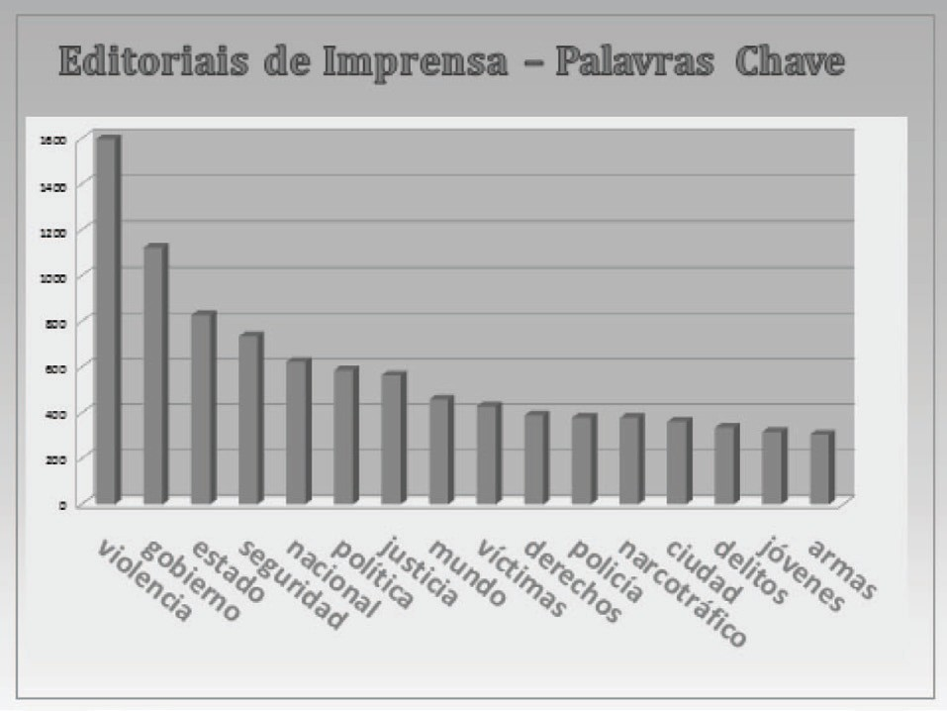

Obviamente hay diferencias entre los países. En una situación de conflicto armado con el tráfico de drogas –Colombia y México– recurrir a los militares era evidente; en Brasil, Uruguay, Argentina, Chile y Paraguay, la solución ha sido los intentos de reforzar la eficiencia y la eficacia de la policía.
En general surge una ambivalencia, por un lado, las representaciones sociales y las tecnologías sociales se basan en una orientación predominantemente conser- vadora y represiva. Por otro lado, existen acciones colectivas y trabajos institucio- nales orientados a las medidas preventivas y a las acciones represivas calificadas y profesionales. Es decir, la sorpresa es la ausencia de un nuevo modelo de vigi- lancia policial en estos países, con panorama de ambivalencias entre programas y acciones represivas y preventivas. También se verifica una mayor participación de todos los niveles de administración pública –a nivel municipal, estadual y federal–5 y de la sociedad civil, organizaciones no gubernamentales y los consejos comuni- tarios. Sin embargo, en esto último, parece existir un conservadurismo silencioso en las políticas de seguridad pública.

Legados de una dIversIdad negada

Mediante el análisis de los discursos de la violencia en los medios de comunicación, lo que resurge son las máscaras tan acentuadas en América Latina en los carnavales, en los cultos a los muertos, en los dioses del oro de las lagunas andinas, en los brutos disfrazados, en los adinerados de los bailes de máscaras, en los torturadores encapuchados. Los temas más recurrentes son la violencia, el crimen organizado, las drogas, el asesinato y los cárteles.

5 Brasil es una república federativa, su división política se da en gobierno federal, gobiernos estatales y gobiernos municipales.

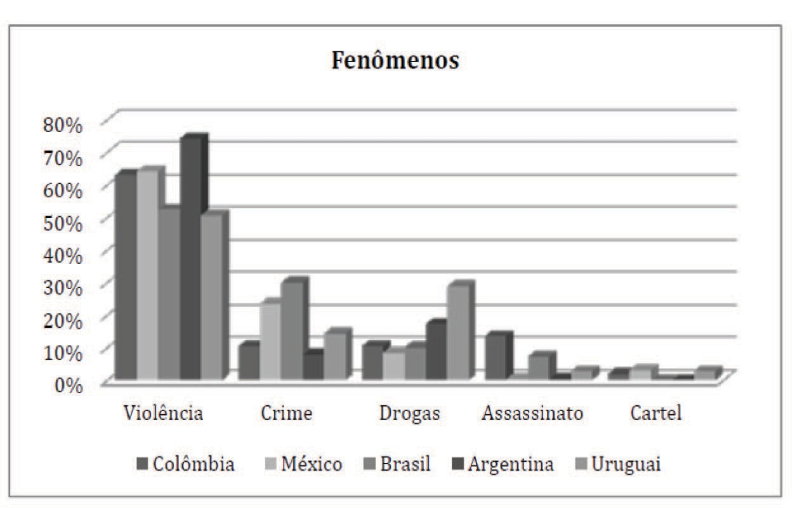
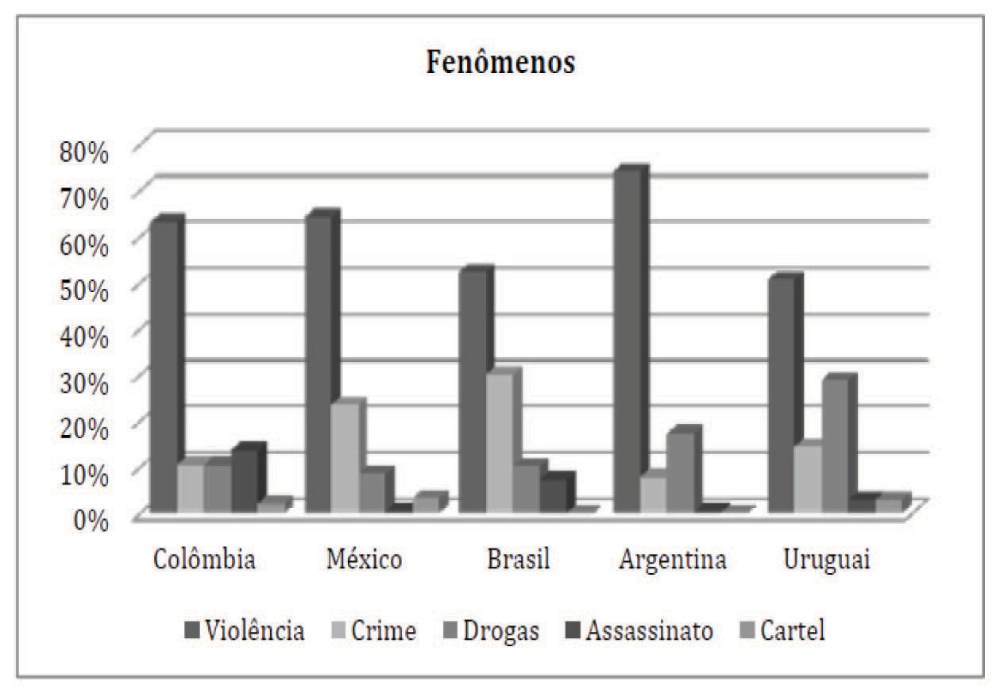
En todos los países analizados la violencia emerge como el tema más mencionado, en niveles similares, seguido por los fenómenos de criminalidad (donde disputan la delantera Brasil y México, pero también Uruguay); enseguida viene el tema de las drogas, donde llama la atención la preocupación de los periódicos uruguayos y argentinos sobre este tópico. En término de asesinatos es en Colombia y Brasil donde se percibe la mayor preocupación. También es sorprendente el tema de los cárteles, cuya mayor preocupación se encuentra en México, Colombia y Uruguay.

La violencia difusa, social y criminal produce de alguna manera una reflexión sobre la crisis de la modernidad tardía o inconclusa. Hay una capa de invisibilidad que genera soluciones que no resuelven la dinámica de las conflictividades. Si todas las partes del problema no se analizan, se crean estigmas y situaciones de patología social, fundadas en el no reconocimiento de los derechos. En el fondo, la violencia es silenciosa, lo que suena como una paradoja, porque es banalizada y silenciada al mismo tiempo. Banalizada en su expresión dramatúrgica, en su espectacularización, como ocurre en la televisión, pero al mismo tiempo se oculta, no se discute, incluso en términos de políticas públicas.
Como si la violencia revelara otro modo, a la inversa, de buscar las raíces de identidades culturales. Nos enfrentamos a una amenaza a las identidades nacionales que se expresa en la violencia por la tierra, las vidas destrozadas (desde los luso sembradores hasta los hispano ladrilleros; la violencia histórica de encuentros y des- encuentros con los pueblos ancestrales, actores principales de los rituales, construi- dos como desconocidos, enmascarados por el ritual, representantes de El Dorado).6 El proceso de democratización de la sociedad latinoamericana ha ampliado
los derechos civiles, políticos y sociales de un modo desigual y, muchas veces, se crea una paradoja, sin haber cambios lineales o irreversibles. Esta complejidad es en el tema de la seguridad pública, por un lado surge en la agenda política desde la década de 1990, siendo relevante su presencia en las últimas elecciones presi- denciales en Brasil y Argentina para la presentación de proyectos estructurados por los candidatos para la seguridad pública. Además, la repetición de temas y programas en las plataformas políticas de diversos partidos políticos deja en evi- dencia las dificultades de lograr una democratización que tenga una dimensión central en el estado democrático de derecho, el de la vida.

6 Ver: Sérgio Buarque de Holanda (1997). Raízes do Brasil, tercera edición. São Paulo: Companhia das Letras y Eduardo Galeano (2010). As Veias abertas da América Latina. Porto Alegre: L&PM. (N del T: Según Buarque de Holanda, portugueses y españoles aplicaban principios diferentes en la fundación de sus ciudades: el principio “la- drillero” y el principio “sembrador”, según esta interpretación los españoles construían sus ciudades en altiplanos, trazando plazas y calles como un gran tablero, donde los edificios principales (iglesia, palacio de gobierno, jefaturas de policía etc.), rodeaban las plazas. Los portugueses, en cambio construían sus ciudades a orillas del mar, sobre el litoral, en las bahías, sobre zonas costeras, en la desembocadura de los ríos, similares a un territorio sembrado. Dis- ponible en http://vsites.unb.br/ics/sol/itinerancias/grupo/barbara/unesco_texto.pdf, última consulta, octubre de 2012.

En el campo del control social, la violencia como una nueva cuestión social global está provocando diversas posiciones con relación al ejercicio del poder es- tatal. La primera posición se expresa por la configuración de un estado de control social represivo. Algunos elementos hacen posible caracterizar este estado penal: una discrecionalidad selectiva y la violencia policial; la opción por el control so- cial represivo por parte de la policía, con el uso sistemático de violencia ilegal e ilegítima; la producción social del sentimiento de inseguridad; la adopción de una vigilancia policial ostensiva “de mano dura”, inspirada en una importación parcial del programa de Tolerancia Cero de la policía de Nueva York; el control social del crimen no sólo se lleva a cabo por las agencias estatales, también por policías privadas, formales o precarias, configurando una red de servicios privados de seguridad, y, por último, el aumento de los encarcelamientos y de la barbarie en las cárceles.
En resumen, el Estado de control social penal presenta las siguientes caracterís- ticas: una policía represiva, un poder judicial punitivo, la privatización del control social, generando un crecimiento de las policías privadas y que las cárceles priva- das sean acompañadas por un sistema industrial-policial, o todos los ramos indus- triales involucrados con los equipos e instalaciones para la prevención y represión del delito, tales como seguros, seguridad privada, vehículos policiales, equipos de comunicaciones, sistemas de información. Los editoriales analizados evidencian una seria preocupación con la justicia, la policía y las prisiones:
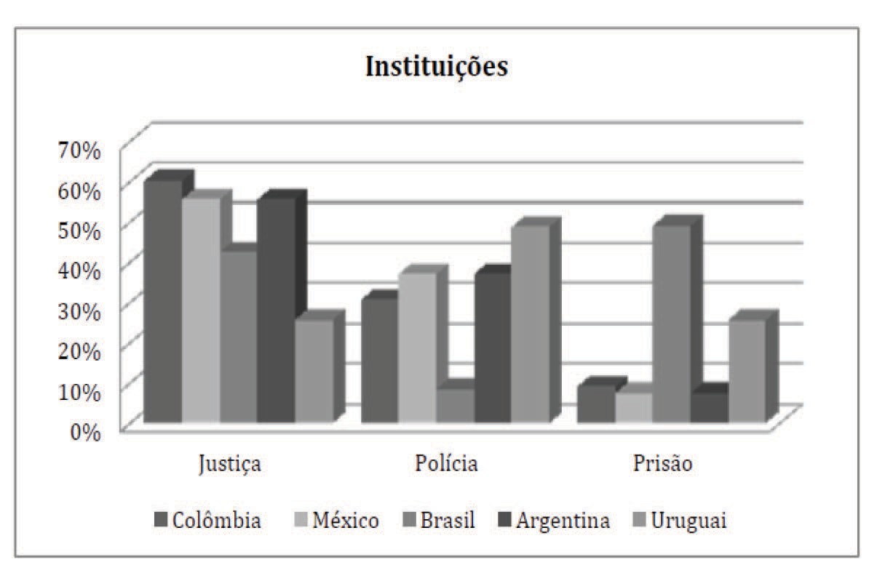

En cuanto a las instituciones, la justicia surge como el referencial privilegiado, con menor expresión en Brasil y Uruguay. La policía es una institución privilegia- da en todos los países, más en Uruguay y menos en Brasil. Y la cárcel es un tema recurrente en Brasil, un poco menos en Uruguay.
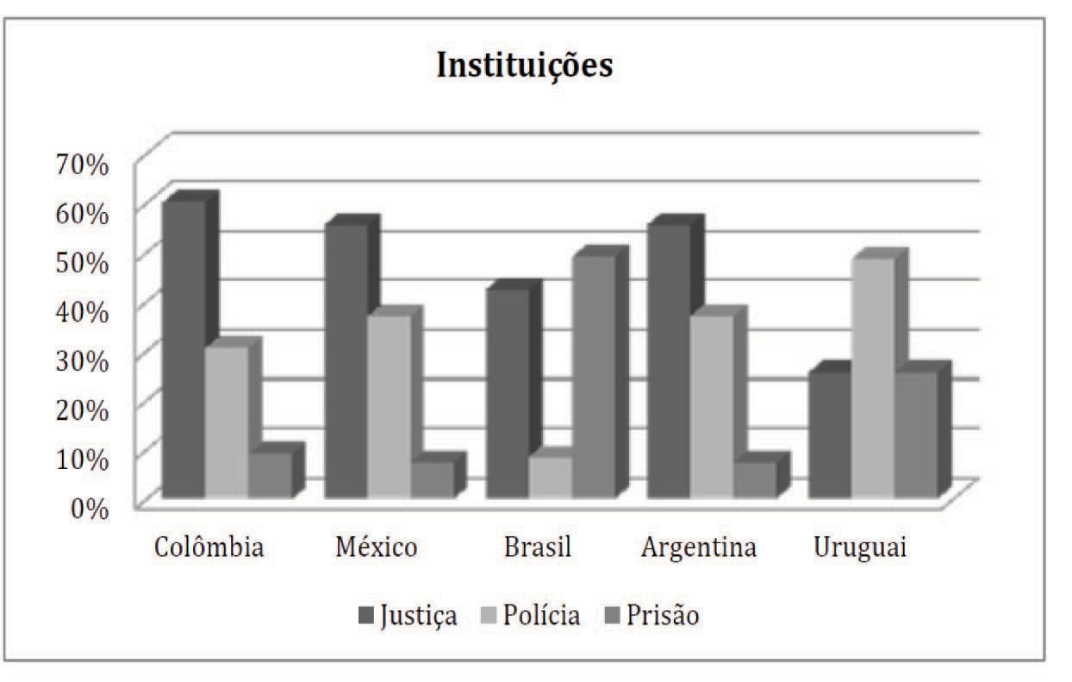
En América Latina se vive en un mundo de ambivalencia, cuya relación entre el orden y el caos estalla: el orden, una promesa de modernidad, es tarea difícil de hacer efectiva. El caos sería este social heterogéneo, donde los individuos ni los grupos parecen reconocer valores colectivos, un contexto que da lugar a múltiples acuerdos societarios, a múltiples lógicas de conducta. En otras palabras, se observó una sociedad fragmentada, plural, diferenciada y heterogénea.
Los editoriales expresan preocupación por los derechos humanos, la ciudada- nía, la prevención y la represión:

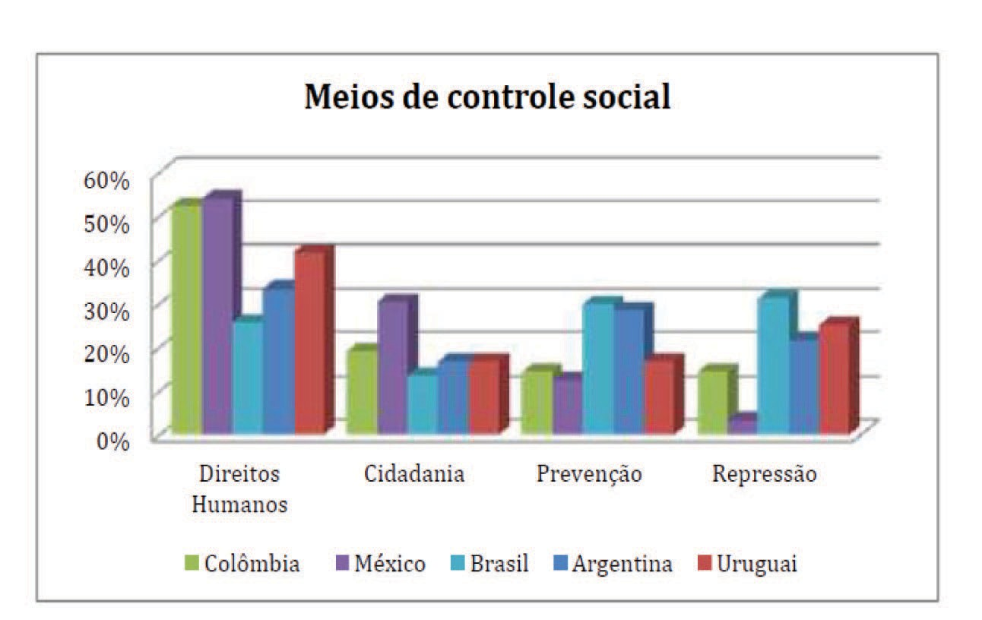

En cuanto a los modos de control social, se resalta la invocación a los derechos humanos, especialmente en Colombia y México, Uruguay y bastante menos en Brasil. El pedido a la ciudadanía es constante, con mayor énfasis en México. Los temas de prevención resaltan en Brasil y Argentina, los mismos países que denotan preocupación por la represión, aquí se codean con Uruguay.
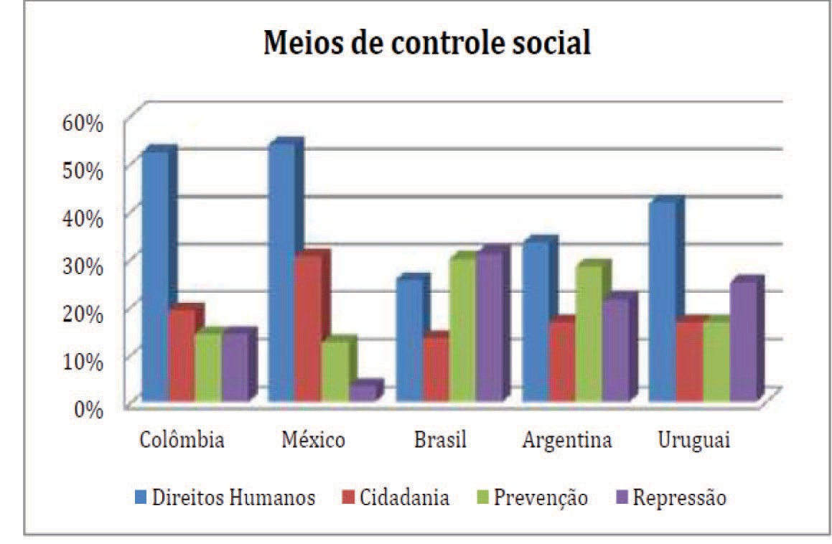

Ponen de manifiesto que los agentes sociales viven en una tensión entre la regla y el conflicto, a menudo las instituciones del orden producen anomias y las acciones colectivas conflictivas fabrican otras reglas innovadoras.

PoLítIcas de segurIdad en BrasIL (1995-2010)

Las políticas de seguridad pública han sido implementadas en Brasil en los últimos cuatro períodos presidenciales: los mandatos de Fernando Henrique Cardoso (1995-1998 y 1999-2002) y los de Luiz Inácio Lula da Silva (2003- 2005 y 2006-2010). En la sociedad brasileña contemporánea el tema de la violencia de Estado empezó a ser visualizado durante la dictadura militar (1984-1994), así como la vio- lencia contra el Estado. Sin embargo, otros temas aparecen en el escenario político en la década de 1980, conformando dos caras: la violencia política en el campo y
la violencia urbana (Tavares dos Santos, 1999).
Con el inicio de la nueva República (1985) en Brasil, las fuerzas políticas se encontraron con un desconcierto: tanto los partidos políticos liberales, defensores del libre mercado y de la democracia representativa, como los partidos de izquier- da, que consideraban que la democratización redundaría en un país orientado al socialismo, quedaron perplejos frente de la violencia difusa, la criminalidad vio- lenta y las organizaciones criminales vinculadas al narcotráfico internacional. Por consiguiente, al llegar a la Asamblea Nacional Constituyente, no hubo una discu- sión profunda ni tampoco concepciones innovadoras sobre la seguridad pública, lo que resultó en una brecha en la Constitución ciudadana, que marcaría, desde entonces la sociedad brasileña: el dramatismo en asegurar el derecho a la vida en los campos y ciudades del país (Zaluar, 2004).
En el primer gobierno de Fernando Henrique Cardoso (1995-1998) fue elabo- rado el Programa Nacional de Derechos Humanos (Pndh), una recomendación de la Conferencia de Viena de 1993, entre septiembre de 1995 y mayo de 1996. Vale la pena mencionar dos innovaciones institucionales: la creación de la Secretaría Nacional de Derechos Humanos, en 1997, y de la Secretaría Nacional de Segu- ridad Pública, en 1998. Adorno ha evaluado que fueron realizadas acciones en el sentido de la “protección del derecho a la vida y la libertad” en el “campo de seguridad pública” (1999: 144) con énfasis en los derechos humanos.

En el segundo gobierno de Fernando Henrique Cardoso (1999-2002), además de la edición del II Programa Nacional de Derechos Humanos (2000), se promul- gó el Plan Nacional de Seguridad Pública (2000), que surgió de un compromiso con la protección de la sociedad, vigilancia policial y otros aspectos de la ciuda- danía: los derechos humanos, las estrategias de participación, de protección de testigos y de asistencia a las víctimas, delincuentes y presos. Los principios básicos eran los siguientes:
El objetivo es reprimir y prevenir la criminalidad, reducir la impunidad y au- mentar la tranquilidad y seguridad de los ciudadanos brasileños. Desde esta pers- pectiva, los siguientes programas se priorizaron: lucha contra el narcotráfico y el crimen organizado, el desarme de la sociedad y el control de armas, capacitación profesional y modernización de las policías, policía comunitaria, eliminación de las masacres y ejecuciones sumarias y la actualización de la legislación sobre segu- ridad pública. En el caso de las organizaciones policiales, las prioridades fueron: “integración de las policías: la subordinación de la policía militar y civil a un se- cretario de estado, la integración de operaciones por las policías civiles y militares; instalación de los Central Integrada de Operativos de Seguridad Pública (cIosP) en los estados; proyectos de vivienda diseñados para policías; soporte para una En- mienda Constitucional que otorgase poder de policía a los guardias municipales”. Una importante innovación fue la creación del Fondo Nacional de Seguri- dad Pública, para invertir en proyectos presentados por los estados. Sobre todo esto Adorno concluye que se deberían «establecer puntos de negociación entre activistas de derechos humanos, profesionales especializados y representantes de
corporaciones, principalmente las policiales» (2003: 128-129).
En el primer gobierno de Luiz Inácio Lula da Silva (2003-2005) se implementó el Plan Nacional de Seguridad Pública, una “propuesta para políticas de seguridad integrada, compromiso social y acciones integradas con el fin de reprimir y preve- nir el crimen, reducir la impunidad y aumentar la seguridad de los ciudadanos». El programa básico fue el Programa Unificado de Seguridad Pública (susP por sus siglas en portugués), cuyos principios eran: “interdisciplinaridad, pluralismo orga- nizacional, legalidad, descentralización, imparcialidad, transparencia de acciones, participación social, profesionalismo, reconocimiento de las diferencias regionales y respeto por los derechos humanos”.

Durante este período se dieron muchos logros en distintas esferas de la seguri- dad pública. En primer lugar, las iniciativas con relación a la modernización de la gestión, como el Sistema Nacional de Estadísticas de Seguridad Pública (2004); las Oficinas de gestión integrada en los estados; la creación de la Fuerza Nacional de Seguridad Pública y del Sistema Nacional de Inteligencia; la modernización de las policías civiles; el nuevo patrón para la distribución de los recursos del Fondo Na- cional de Seguridad Pública. Y en segundo lugar los programas de investigación y la enseñanza policial, tales como: el Programa de Investigaciones en convenio con la Asociación Nacional de Investigación y Pos graduación en Ciencias Sociales (anPocs); el proyecto Arquitectura del Sistema único de Seguridad Pública (susP); la elaboración de la Matriz Curricular de la Enseñanza Policial; la creación de la Red Nacional de Educación a Distancia, y la implementación de la Red Nacional de Especialización en Seguridad Pública (renaesP), a través de convenios con las universidades. En tercer lugar, se destaca el incentivo a las prácticas de preven- ción: observatorio de las prácticas de prevención de la violencia y los consorcios metropolitanos para la prevención de la violencia y la criminalidad. Cuarto lugar, el incentivo al control extremo de las organizaciones de seguridad pública, por medio de las Defensorías del Pueblo en los estados (Ministerio da Justiça, 2007).
En el segundo gobierno de Luiz Inácio Lula da Silva (2006-2010) fue editado el Programa Nacional de Seguridad Pública (Pronasci), que «reúne las acciones de prevención, control y represión de la violencia con una actuación centrada en las raíces socioculturales del crimen. Articula Programas de Seguridad pública con políticas sociales, da prioridad a la prevención y busca alcanzar las causas que llevan a la violencia, prescindir de las estrategias de control y represión calificada hacia la criminalidad y el ordenamiento social y la seguridad pública». Las acciones de- sarrolladas por Pronasci todavía siguen las «directrices establecidas por el Sistema único de Seguridad Pública, cuyo eje central es la articulación entre el gobierno federal, los estados y municipios para el combate al crimen”.
Además de los profesionales del sistema de seguridad pública, el Pronasci tie- ne como «público objetivo los jóvenes de 15 a 24 años que están al borde de la cri- minalidad o ya en conflicto con la ley. El objetivo es la inclusión y el seguimiento del joven en su recorrido social y formativo que le permita rescatar su ciudadanía». El Programa Nacional de Seguridad Pública con la Ciudadanía (Pronasci) va a tra-

bajar con los siguientes objetivos centrales: 1) Modernización del sistema de segu- ridad pública y valorización de sus profesionales y la reestructuración del sistema penitenciario, así como enfrentar la corrupción policial y el crimen organizado. 2) Inclusión del joven en situación de infracción o de crimen en las políticas sociales del gobierno y la reinserción social de jóvenes con penas restrictivas de libertad y egresos del sistema carcelario. 3) Recuperación de espacios públicos degradados a través de medidas de urbanización, como la mejora de la infraestructura, la pre- servación ambiental, la erradicación de los palafitos y la ampliación del sistema de abastecimiento de agua. 4) Promoción de los derechos humanos tomando en cuenta las cuestiones de género, diversidad étnica, racial, de orientación sexual y diversidad cultural.
Convendría enlistar algunos de los principales programas, como: Mujeres por la Paz, Proyecto de Protección a los Jóvenes en Territorio Vulnerable, Activida- des Culturales, Valorización Profesional, Becas de Formación, Formación Policial (Red Nacional de Estudios Superiores en Seguridad Pública, renaesP), Moderni- zación del Sistema de Seguridad Pública, Campaña Nacional de Desarme, Guar- dias Municipales, Vigilancia Policial Comunitaria, Lucha contra la Corrupción; y proyectos, como: tecnologías no letales, políticas sociales de inclusión, inteligencia, investigación de crímenes, reestructuración del sistema carcelario y la creación de puestos de trabajo en el sistema penitenciario del país, sirviendo a públicos especí- ficos (jóvenes entre 18 y 24 años), mujeres encarceladas, calificación de los agentes penitenciarios o la formación profesional de los presos.
En los editoriales de los periódicos brasileños surge una mayor preocupación por la delincuencia, seguido por el tema de la violencia. En cuanto al sistema de justicia criminal, otros puntos son relevantes: policía represiva, aplicación de la ley y las cárceles. Los temas oscilan entre garantizar los derechos humanos, la insegu- ridad social y la noción de ciudadanía aplicada al sector de la seguridad pública:

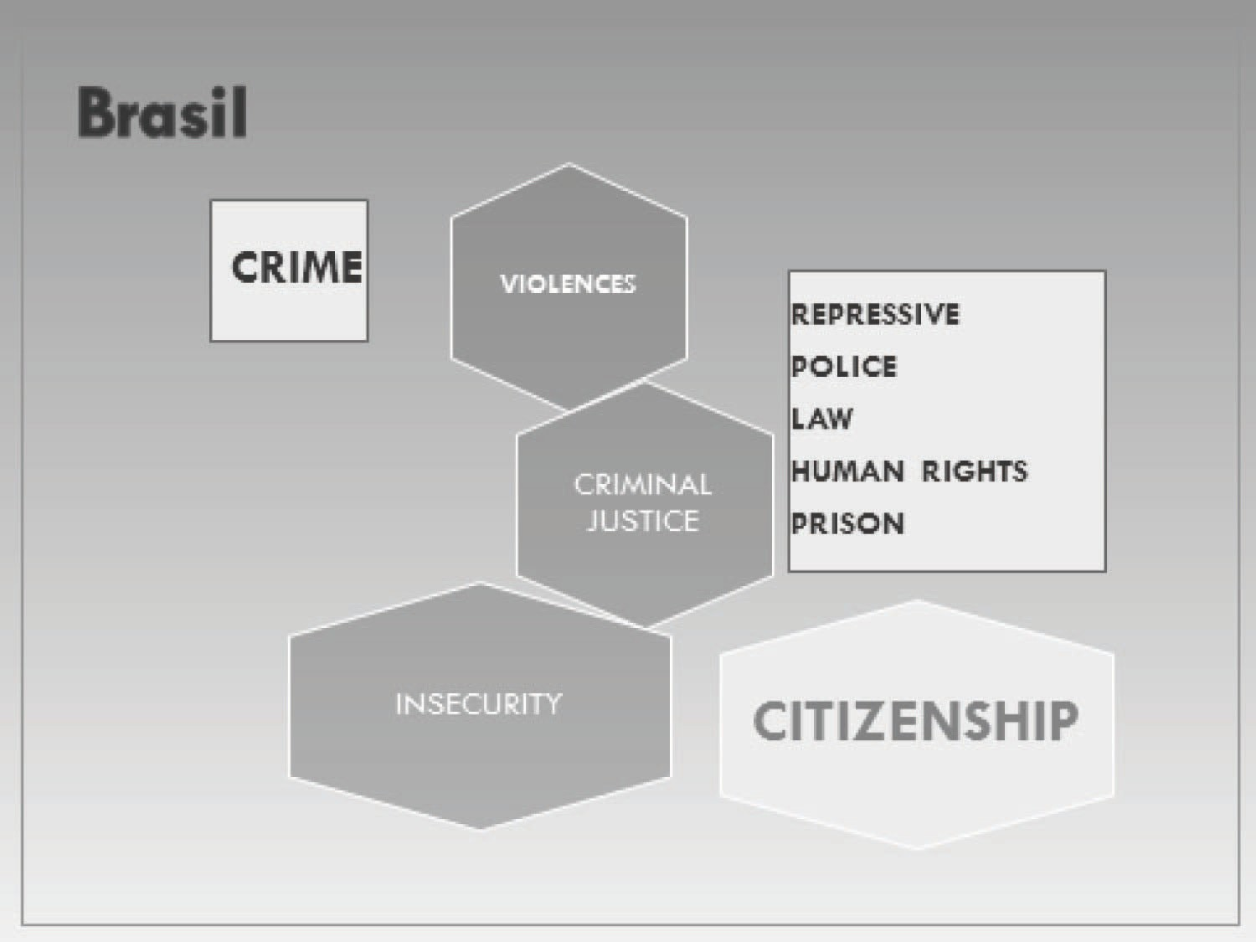

Se puede verificar una multiplicación de esfuerzos de diferentes fuerzas políticas, en diferentes niveles federativos, en el sentido de poder garantizar el derecho a la seguridad. En Brasil, el Gobierno Federal intenta cambiar la vigilancia policial, especialmente contra los traficantes de drogas y el crimen organizado, incluyendo una amplia acción contra los delitos de “cuello blanco” y contra la corrupción, pero hay mucha resistencia de los estados federados. Todavía en el caso de que la reiteración de los programas conlleve a que surjan dudas sobre su eficiencia y eficacia, aunque se verifique una enorme desigualdad regional, la presentación de los planes de seguridad pública expresa un nuevo compromiso de la sociedad y el Estado brasileño en reducir la criminalidad y en controlar las violencias difusas (Barrera, 2008; Misse, 2006). En otras palabras: “Un Estado democrático, cuyo acceso a la justicia no sea solo un derecho, pero también una realidad para la población, y una sociedad en paz, son desafíos que Brasil necesita enfrentar” (Lima y Paula, 2006: 13).

eL déFIcIt en La dIscusIón soBre Los modeLos de controL socIaL

Se genera, aunque de forma escasa, una discusión política en la esfera pública acerca de la construcción de otros modelos de control social que hagan efectivo el

derecho a la vida, superando las limitaciones actuales de un modo de desarrollo social que no ha logrado cumplir las promesas de la modernidad (Sousa Santos, 2006). Por lo tanto, la sociedad de América Latina parece que quiere, aún que por formas ambivalentes, construir caminos para una democracia ampliada en la cual se controle y se supere la violencia social, reduciendo el sufrimiento humano y garantizando un futuro en paz a las nuevas generaciones.
El tema de la policía se ha vuelto más complejo debido a los nuevos fenóme- nos criminalizados en los países centrales del mundo capitalista (Young, 1999). Crecieron las dificultades del trabajo de vigilancia policial, sea por las dificultades en garantizar el orden público, por estar internacionalizado y privatizado, o sea por las limitaciones en contribuir a la construcción del consenso, pues las bases de la comunidad ya no existen más en las sociedades complejas y con el mundo del trabajo no estructurado.7 Hay una doble crisis en las organizaciones policiales, por un lado una crisis interna, expresada por la falta de identidad profesional, el quebrantamiento de la hegemonía de los grupos de dirigentes y la pérdida de la autoestima; por otro lado, la ineficiencia e ineficacia de la acción policial, respon- sabilizándose a los gobiernos, lo que reduce la legitimidad de las policías en las sociedades actuales.
El reto de la seguridad pública en una sociedad democrática corresponde a restablecer la función policial. Hasta ahora, las políticas públicas sólo contemplan la modernización de la policía, las inversiones en armas y vehículos, como también una forma de calificación orientada al entrenamiento. La policía viene recibiendo un conocimiento muy limitado de su trabajo, centrado en el mantenimiento del orden público y la escasa comprensión del entorno social en el que trabaja.
La opción por el crecimiento de las funciones de control social represivo de la policía –con el recurso sistemático a la utilización de la violencia ilegal e ilegítima, o la brutalidad policial, configurada por el Programa de Tolerancia Cero de la policía de Nueva York– fue importada por distintos gobiernos, ya sea conserva-

7 Cf. Herman Goldstein (2003). Policiando uma sociedade Livre. São Paulo: edusP; Robert Reiner (2004). A política da polícia. São Paulo: edusP; Dominique Monjardet (2002). O que faz a polícia (Sociologia da força pública). São Paulo: edusP; Jean-Paul Brodeur (2002). Como reconhecer um bom policiamento. São Paulo: edusP; Marcos Rolim (2006). A síndrome da Rainha Vermelha: policiamento e segurança pública no século
XXI. Rio de Janeiro: Jorge Zahar/Centre for Brazilian Studies/University of Oxford.

dores o populistas, en ciudades de distintos países: en Fortaleza (Barreira, 2004), Buenos Aires, Caracas, Toronto y Londres. Se ha difundido, especialmente el efecto socialmente producido por disciplinar a los alborotadores, “lo que la teoría hizo fue transformar esas ofensas a la calidad de vida, de meras perturbaciones o molestias a ser vistas como conductas gravemente perjudiciales –conductas que en realidad resultan en delitos graves tales como asesinatos y robos a mano armada” (Harcourt, 2001). Se descartó, sin embargo, la importancia de la red de proyectos sociales y de servicios de asociaciones que en Londres forman parte de la preven- ción del crimen y la violencia (Costa, 2004; Young, 1999: 121-148).
En América Latina, por lo tanto, se discutió sobre la manera de participar con autonomía, especialmente el desarrollo de las capacidades de innovación, de prácticas alternativas de gestión pública y de participación social. La relación entre la conciencia colectiva de la seguridad o de la inseguridad –ya sea que esté basa- da en fundamentos reales debido al crecimiento de la violencia y la criminalidad violenta o ya sea en fundamentos imaginarios, debido a un inconsciente colectivo marcado por la incertidumbre y la inseguridad– sigue siendo uno de los proble- mas sociales de los países del continente.
En América Latina, hay cuatro tipos-ideales de policía, presentes en un campo de conflicto por la hegemonía en las organizaciones policiales:
- Las propuestas de una policía dura, destinada a mantener la ley y el orden, sin excluir la violencia policial, el aumento del encarcelamiento, la aceptación de los estigmas y el uso reduccionista de la concepción tolerancia cero importada en partes del modelo de Nueva York.
- El modelo de policía comunitaria, descentralizada, con trabajo local, desarrollando funciones de integración social, de mediación y negociación de conflictos interpersonales. Es decir, la comunidad local discutiendo los problemas de la policía y las organizaciones policiales trabajando con estrategias descentralizadas, cuyo enfoque local son los problemas y las soluciones, y realizando la mediación y la negociación de conflictos.
- Las teorías de la nueva gestión pública con la transposición del concepto de calidad total, desarrollado para las empresas, las policías civiles y militares, por el signo de policía total. Incorporando algunos conceptos de la teoría del management, tales como la satisfacción del cliente, indicadores de resultados y de productividad.

- Otra propuesta sería la concepción de seguridad ciudadana, según la cual el trabajo policial sería orientado por los valores de la dignidad humana, por el multiculturalismo y por el respeto a las diferencias. Las tecnologías policiales combinarían la represión calificada, la investigación de los crímenes, el uso comedido de la fuerza, la mediación y la negociación de los conflictos y la ampliación del acceso a la justicia. En resumen, a través de la comunicación y la reciprocidad entre los profesionales de seguridad pública y la población, se buscaría una lógica de reciprocidad social que permitiera un equilibrio entre libertad y seguridad.

En otras palabras, los temas en cuestión, con diferentes expresiones en distintos países, son: la crítica a un modelo de conducta policial, autoritario y violento; la voluntad de caminar hacia la transición a otros tipos de trabajo policial, cuyas características –policía comunitaria, policía de proximidad, policía como mediador de conflictos sociales– son objeto de debate; sugerencias de cambios en la formación policial, y la defensa de control extremo de las fuerzas policiales. Diferentes agentes en el campo del control social (policías, jueces, abogados, fiscales, procuradores, administradores de las cárceles, científicos sociales, periodistas, miembros de la iglesias, de asociaciones y organizaciones no gubernamentales) han asumido posiciones teóricas, técnicas y políticas relativas a las prácticas policiales, a las formas de organizaciones policiales, a la garantía de los derechos humanos y a la afirmación del derecho a la seguridad.

cLaves Para eL controL socIaL democrátIco: eL enIgma de La segurIdad PúBLIca

La idea de un nuevo paradigma para la seguridad pública es casi general en los programas de gobierno, a veces llamados de seguridad ciudadana. Por el contrario, el modelo de vigilancia policial aún predominante en la policía de muchos países en América Latina es tradicional, conservador y represivo. Los problemas estructurales de las organizaciones policiales indican ineficiencia, selectividad social, reducida legitimidad social y fuerte corporativismo.

En el caso de Argentina, la reforma policial se llevó a cabo parcialmente en la Provincia de Buenos Aires, con un programa de policía comunitaria y una educa- ción policial realizada en la Universidad Nacional Lannus. El discurso presidencial de Kirchner, en 2003, defendía la seguridad ciudadana:

Entre los fundamentales e insustituibles roles del Estado ubicamos los de ejercer el monopolio de la fuerza y combatir cualquier forma de impunidad del delito, para lograr seguridad ciudadana y justicia en una sociedad democrática en la que se respeten los derechos humanos […]. En lo penal, en lo impositivo, en lo económico, en lo político, y hasta en lo verbal, hay impunidad en la Argentina […]. En materia de seguridad no debe descargarse sólo sobre la policía la responsabilidad de la detección de las situaciones de riesgo que sirven de base al desarrollo de la delincuencia. Son el Estado y la sociedad en su conjunto los que deben actuar participativa y coordinadamente para la prevención, detección, represión y castigo de la actividad ilegal. Una sociedad con elevados índices de desigualdad, empobrecimiento, desintegración familiar, falta de fe y horizontes para la juventud, con impunidad e irresponsabilidad, siempre será escenario de altos niveles de inseguridad y violencia […]. La paz social, el respeto a la ley, a la defensa de la vida y la dignidad son derechos inalienables de todos los argentinos.
El delito es delito, sea de guante blanco, sea de naturaleza común, sea de mafias organizadas […]. Gobernabilidad es garantizar la prestación de un servicio de justicia próximo al ciudadano, con estándares de rendimiento, de eficiencia y de equidad que garanticen una real seguridad jurídica para todos los habitantes, cualquiera que sea su estatus económico o social (Kirchner, 2003).8

Los editoriales, sin embargo, denotan una marcada preocupación con las distintas formas de violencia: el crimen, la violencia rural, la violencia en las escuelas y el terrorismo. Se enfatizan las dimensiones sociales: la pobreza y la situación de la juventud. Se destacan en las instituciones de justicia penal: policía, aplicación de la ley y prisiones. Sin embargo, oscilan entre una denuncia de una inseguridad social y la búsqueda por la paz:

8 Discurso del presidente Néstor Kirchner al asumir la presidencia de la República Argentina el 25 de mayo de 2003.

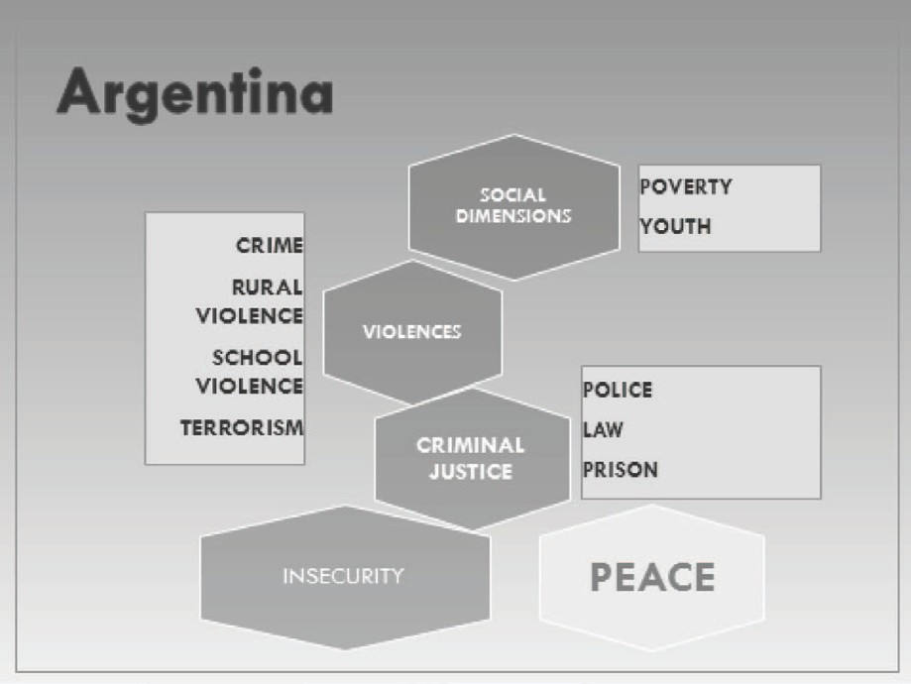

En el caso de Uruguay, el actual gobierno promovió la participación de los académicos en temas de seguridad pública, al menos en el campo de la educación de la policía.
En Colombia, el papel del ejército contra el crimen organizado se mezcla con la lucha política contra la guerrilla (las Farc y el apoyo del plan Colombia-Estados Unidos). Los editoriales ponen en evidencia múltiples preocupaciones: las dimen- siones sociales, la pobreza, las formas de violencia (crímenes, linchamientos, nar- cotráfico, pistoleros y presencia de las Farc). No es un llamado a la justicia criminal y se destaca el papel de las víctimas. Prevalece una situación de inseguridad social:
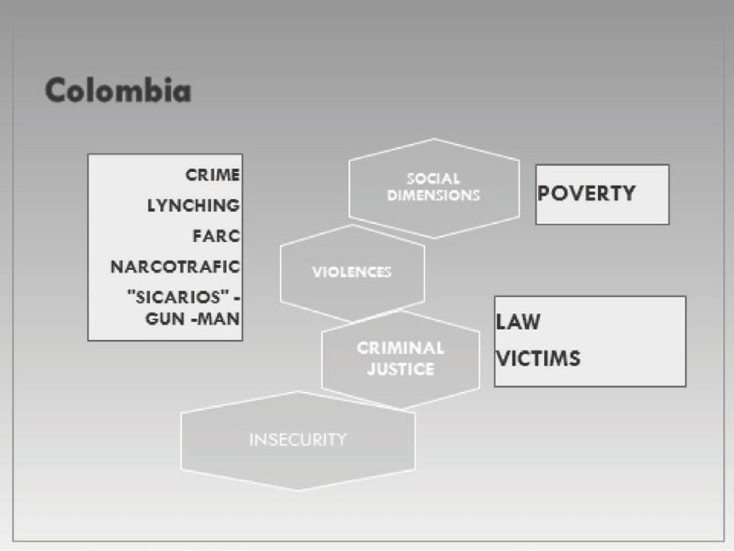

Zuluaga escribe una síntesis de las cuestiones colombianas:

En el presente convergen una serie de dinámicas que le confieren a la situación actual una particular complejidad y, a la vez, una potencialidad de cambio significativa. Se trata de la expansión, intensificación y degradación de la guerra interna en la que participan las Fuerzas Armadas y los grupos paramilitares de un lado, y las organizaciones guerrilleras del otro; de la crisis humanitaria; de la expansión de la economía del narcotráfico y del clima de violencia generalizada, caracterizado por la presencia de múltiples formas de violencia, desde una violencia social difusa hasta la que producen el crimen organizado y el narcotráfico (2002: 339).

Los editoriales de los periódicos mexicanos expresan sus preocupaciones sociales con la juventud, el tema de las mujeres y los dramas en la frontera. La violencia es sinónimo de crimen vinculado al narcotráfico. En relación a la justicia criminal, denotan temas de la policía, el derecho penal, y también la impunidad. Pone de manifiesto la preocupación por la inseguridad y la búsqueda por la paz.
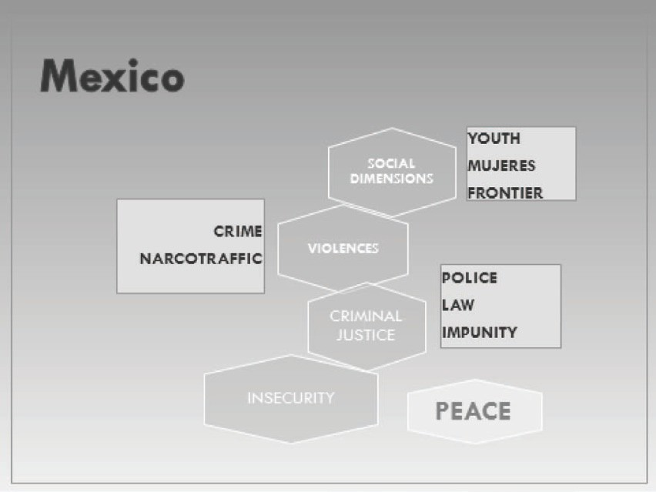

En México, Felipe Calderón defendió en su plan de gobierno tres objetivos generales para combatir la inseguridad pública:

  - Rescatar el espacio público dignificando zonas marginadas y espacios de recreación, e incidiendo positivamente en aquellos problemas sociales que son caldo de cultivo

para la delincuencia organizada. La participación ciudadana será indispensable en este campo. 2. Combatir la impunidad para que los delincuentes sepan que, realmente, serán sancionados con estricto apego al derecho. Por ello establecer un mapeo y análisis sistemático del fenómeno delictivo en México, es tarea prioritaria en este rubro. 3. Garantizar los derechos de la víctima, protegiendo su identidad y procurando el resarcimiento del daño causado. Teniendo en mente la complejidad de este fenómeno, mis propuestas enfrentan el problema desde dos frentes. El primero contempla la aplicación de una política preventiva y de cara a la sociedad, que ponga en el centro del debate al ciudadano y sus derechos, y que utilice como eje rector el desarrollo humano sustentable, pugnando por establecer condiciones de vida dignas que prevengan el crimen y garanticen a todos el goce de sus derechos y libertades. El segundo frente implica seguir una política activa en el combate y sanción de los delitos, mejorando para ello las herramientas con que cuentan los cuerpos policiales, los ministerios públicos y los peritos investigadores, así como la capacidad y funcionamiento del sistema penitenciario. Supone incluir acciones en el plano internacional para establecer convenios de colaboración y mejorar el combate al crimen organizado como son el tráfico de drogas, de personas y de mercancías (Calderón, 2005).

Sin embargo, desde el inicio del gobierno de Calderón, se puso al Ejército y a la Marina en una guerra contra las organizaciones del crimen organizado y los cárteles. Estos responden con violencia contra las policías y la prensa, y mantienen una confrontación sangrienta entre ellos mismos. El resultado es el enfrentamiento en la sociedad mexicana, siendo registrados cerca de 40.000 asesinatos desde 2005. Ciertamente, hay un desafío a la proposición de políticas de seguridad que reduzcan este contexto de violencia, haciendo un llamando a la participación democrática (Zavaleta, 2007: 43-67).

concLusIón

El dilema presente en la seguridad pública en América Latina en el siglo xxI, por un lado consiste en un proceso político por el cual los gobiernos, cuyos programas

políticos generales proponen una democracia inclusiva, incluido el reconocimiento de los derechos ancestrales, no logran construir un nuevo paradigma en estrategias de políticas públicas de seguridad. Incluso si se trata de la idea recurrente de un nuevo paradigma para la seguridad pública, a veces llamada seguridad ciudadana. En consecuencia, el enigma actual en relación al control social en América Latina tiene que ver con la tensión entre las políticas sociales inclusivas y democratizadoras y las políticas de seguridad pública predominantemente conservadoras.
El modelo de vigilancia policial aún dominante en muchos países de América Latina es tradicional, conservador y represivo. En algunos países se recurrió al uso de las fuerzas armadas para combatir al crimen organizado (es el caso de México, Colombia y Brasil).
Los problemas estructurales de las organizaciones policiales indican ineficien- cia, selectividad social, reducida legitimidad social y fuerte corporativismo. En Argentina la reforma de la policía se llevó a cabo en parte, en la provincia de Bue- nos Aires, con un programa de policía comunitaria y una educación policial en la Universidad Nacional de Lannus. En Brasil, el Gobierno Federal intenta modificar la vigilancia policial, principalmente contra los traficantes de drogas y el crimen organizado, incluyendo una amplia acción en contra de los crímenes de cuello blanco y corrupción, pero hay una enorme resistencia de los estados federados.
Desde los años 1990, los crímenes violentos y las organizaciones criminales han aumentado, principalmente en Brasil, Argentina, Colombia y México. En Colombia, el papel del ejército contra el crimen organizado se mezcla con la lucha política contra la guerrilla –las Farc, actualmente vinculadas a los ingresos por narcotráfico (Pecaut, 2010)– y el apoyo del plan Colombia-Estados Unidos. En México, el Gobierno Federal puso al ejército y a la marina en una guerra contra las organizaciones del crimen organizado y los cárteles. Sin embargo, hay un en- frentamiento sangriento después de haber sido reportados cerca de 40 000 asesi- natos desde 2005. Hubo, en el caso de México y Colombia, y en menor medida en Brasil y Argentina, la penetración del crimen organizado en las estructuras del Estado, desde la corrupción de la policía y miembros del poder ejecutivo, legisla- tivo y judicial. Sin olvidar la continuidad de los casos de brutalidad policíaca en todos los países mencionados.

Existe un debate sobre el control social y la democracia, pero los efectos de miedo social no se encontraron con un nuevo enfoque, por el contrario, a menudo refuerzan el modo tradicional de actuación policial. Esto significa que el debate público sobre la violencia social y la seguridad pública no se coloca en la esfera política en algunos países de América Latina; hay una resistencia a la innovación dentro de la administración pública para discutir la cuestión. Esta situación tam- bién refleja un desigual compromiso académico de la sociología sobre el tema, con un papel limitado para garantizar los derechos humanos y prevenir la violencia doméstica, aunque la producción intelectual en Brasil y en Colombia sea signifi- cativa (Lima, 2010).
En suma, el dilema de América Latina se deriva, por un lado, de un orden social basado en concepciones que valoran la represión, una policía autoritaria, una estigmatización de los distintos grupos sociales –hombres, jóvenes, grupos en situación de vulnerabilidad social, minorías negras e indígenas– y una tendencia a criminalizar los movimientos sociales. Por otro lado, hay esfuerzos localizados
–en Brasil (en el Gobierno Federal, y en algunos estados, como São Paulo, Mi- nas Gerais, Río de Janeiro, Pernambuco y Río Grande do Sul); en Argentina (el Gobierno Federal y la Provincia de Buenos Aires); en Colombia (en Bogotá); en México (Ciudad de México); en Nicaragua, y en la Policía Federal de Venezuela, entre otros –para desarrollar nuevas políticas públicas de seguridad, de vigilan- cia policial comunitaria, en definitiva, una seguridad ciudadana que garantice la vida y ayude a construir una nueva civilidad. Existen experiencias de programas, proyectos y acciones para prevenir la violencia y reducir la criminalidad, con pers- pectivas de nuevas alternativas de políticas de seguridad pública que garanticen el derecho a la seguridad de los ciudadanos.
Se vive una época de incertidumbres sobre la seguridad de los ciudadanos en América Latina. Sin embargo, en el horizonte, la esfera pública define los términos del debate contemporáneo asumiendo el papel del Estado como garante de la vida humana, la vigencia de los derechos humanos, el respeto a la dignidad humana y a la libertad.
Resurge la búsqueda de la tierra sin males en nuevos Estados multiétnicos, participamos de la construcción de diversidades mundializadas en identidades mestizas en las que se reconocen las pluralidades étnicas, de género, de idioma, de

gustos culturales y de grupos etarios. Amplía la posibilidad de extender el proceso civilizador, superando las formas de violencia, la ideología del lavado de dinero y la inmigración neocolonial.
La seguridad ciudadana sería una renovación del buen vivir de los pueblos aymaras, con la pacificación de los territorios conflagrados por la guerra, el crimen organizado y por la guerrilla. El reconocimiento a los jóvenes y los negros, mulatos e indígenas en conformidad a las otras etnias. Promocionando el reconocimiento del derecho a la diferencia y a la mediación de los conflictos en varias instancias. En otras palabras, la construcción social de una ciudadanía amplia, participativa e incluyente, en búsqueda por la reconstrucción de las relaciones sociales en otras bases de solidaridad social, poderosamente humanas porque plasman en el hori- zonte de la mundialización de la esperanza.

BIBLIograFía

Adorno, Sérgio (1999). “Insegurança versus direitos humanos: entre a lei e a ordem” en
Tempo Social, São Paulo: usP, vol. 11, núm. 3, pp. 129-153.
————— (2003). “Lei e ordem no segundo governo Fhc” en Tempo Social, São Paulo: usP, vol. 15, núm. 2, pp. 103-140.
Barreira, César et al. (2004). Questão de segurança. Río de Janeiro: Relume Dumará. Barreira, César (2008). Cotidiano despedaçado: cenas de uma violência difusa. São Paulo:
Pontes.
Briceno-León, Roberto (2002). Violencia, sociedad y justicia en América Latina. Buenos Aires: Consejo Latinoamericano de Ciencias Sociales (cLacso).
Brodeur, Jean-Paul (2002). Como reconhecer um bom policiamento. São Paulo: edusP. Buarque de Holanda, Sérgio (1997). Raízes do Brasil. 3ª. ed. São Paulo: Companhia das
Letras.
Calderón, Felipe (2005). El reto de México. Estado de derecho y seguridad pública. México: Partido Acción Nacional.
Costa, Arthur T. M. (2004). Entre a Lei e a ordem: Violência e reforma nas polícias do R. J. e Nova York. Río de Janeiro: Fgv.

Galeano, Eduardo (2010). As veias abertas da América Latina. Porto Alegre: L&PM. Garland, David (2001). The Culture of Control. Oxford: Oxford University Press.
Goldstein, Herman (2003). Policiando uma sociedade livre. São Paulo: edusP.
Harcourt, Bernard (2001). Illusion of order: the false promise of Broken Windows Policing.
Cambridge Mass.: Harvard University Press.
Lima, Renato Sérgio de y Liana Paula (coords.) (2006). Segurança pública e violência. São Paulo: Contexto.
Lima, Renato Sérgio de (2010). Entre palavras e números. São Paulo: Alameda.
Misse, Michel (2006). Crime e violência no Brasil contemporâneo. Río de Janeiro: Lúmen Júris.
Monjardet, Dominique (2002). O que faz a polícia. (Sociologia da força pública). São Paulo:
edusP.
Pecaut, Daniel (2010). As FARCS: ¿uma guerrilha sem fins? São Paulo: Paz e Terra. Pinheiro, P., J. Méndez y G. O’Donnell (coords.) (2000). Democracia, violência e Injustiça.
São Paulo: Paz e Terra.
Reiner, Robert (2004). A política da polícia. São Paulo: edusP.
Rolim, Marcos (2006). A síndrome da Rainha Vermelha: policiamento e segurança pública no século XXI. Río de Janeiro: Jorge Zahar/Centre for Brazilian Studies, University of Oxford.
Sousa Santos, Boaventura de (2006). A Gramática do tempo: para uma nova cultura política.
Porto: Afrontamento.
Tavares dos Santos, José Vicente (coord.) (1999). Violências em tempo de globalização. São Paulo: Editora hucItec.
————— (2004). Violências e conflitualidades. Cidade. Porto Alegro: Grupo Editorial Tomo.
————— (2004). “Crisis de la pos-modernidad en el siglo XXI: la falencia de la seguridad pública, la cuestión policial y la noción alternativa de Seguridad Ciudadana” en Juan Pegoraro e Ignacio Muñagorri. La relación seguridad-inseguridad en centros urbanos de Europa y América Latina: estrategias políticas, actores, perspectivas y resultados. Madrid: Instituto Internacional de Sociología Jurídica de Oñate/ISA (International Sociological Association)/Dykinson.

————— (2004). “The World Police Crisis and the Construction of Democratic Policing” en International Review of Sociology. Oxfordshire, Inglaterra: Taylor & Francis, vol. 14, núm. 1, march, p. 89-106.
————— (coord.) (2005). “Mundialização e sociologia crítica da América Latina” en las actas del xxv Congresso da Associação Latino-americana de Sociología (aLas). Porto Alegre: Editora da uFrgs (2009).
————— (coord.) (2005). “Violências, lutas sociais e democracia na América Latina” en las actas del xxv Congresso da Associação Latino-americana de Sociología (aLas). Porto Alegre: Editora da uFrgs (2009).
—————, Alex Niche Teixeira y Maurício Russo (coords.) (2011). Violência e cidadania: práticas sociológicas e compromissos sociais. Porto Alegre: uFrgs/suLIna.
Vargas Velásquez, Alejo (coord.). Seguridad en democracia: un reto a la violencia en América Latina. Buenos Aires: Consejo Latinoamericano de Ciencias Sociales (cLacso), 2010.
Young, Jock (1999). The Exclusive Society. London: Sage (1999).
Zaluar, Alba (2004). Integração Perversa: pobreza e tráfico de drogas. Río de Janeiro: Fgv.
Zuluaga, Jaime (2002). “Guerra prolongada, negociación incierta: Colombia” en Briceño (comp.) Violencia, sociedad y justicia en América Latina. Buenos Aires: cLacso.
Zavaleta Betancourt, José Alfredo. (2007). “La participación de los ciudadanos en la seguridad pública en México”, Colombia.

PENSAR EN UNA POLÍTICA CRIMINAL PARA LA SEGURIDAD HUMANA

paula xImena doBles1

[…] Es honra de los hombres proteger lo que crece, cuidar que no haya infancia dispersa por las calles, evitar que naufrague su corazón de barco,
su increíble aventura de pan y chocolate, transitar sus países de bandidos y tesoros poniéndole una estrella en el sitio del hambre, de otro modo es inútil ensayar en la tierra
la alegría y el canto, de otro modo es absurdo
porque de nada vale si hay un niño en la calle.

armando teJada GómeZ

“La política criminal se ha dicho que es un arte. En realidad, es la aplicación y activación de valores en una realidad social determinada que se quiere transformar. Es, pues, una labor de ingeniería social y política” (Aniyar, 2010: 15).
Un nuevo modelo criminológico que se quiere impulsar desde este espacio de reflexión, investigación y análisis, está basado en el marco de los derechos huma- nos, la seguridad humana y un modelo de control social democrático para con-
1 Universidad Nacional de Costa Rica.

[ 65 ]

formar un modelo de desarrollo humano sostenible, que propone un crecimiento comunitario sustentable para la seguridad humana sin exclusión y discriminación, lo cual significa una política criminal basada en la democracia participativa y que, por consiguiente, contribuye a la libertad.
La seguridad humana es un concepto de naturaleza integradora que se focaliza en las personas. A diferencia de los conceptos tradicionales, éste surge desde la sociedad civil en un intento por proteger a los individuos y las comunidades, más allá de la preocupación por la defensa del territorio y el poder militar. En este sentido, la seguridad humana se basa en la noción de seguridad de la gente, en el entendido que tanto el Estado como los actores no estatales y la persona humana son responsables y deben participar en la elaboración de políticas y medidas que fortalezcan la seguridad de la colectividad. Por tanto, esta noción comporta una dimensión ética y otra normativa.
La constitución debe definir expresamente un concepto de seguridad ciuda- dana, enmarcado dentro del más amplio concepto de seguridad humana. Por supuesto, con las limitaciones que ponen los derechos fundamentales, pero según la nueva concepción propuesta por la criminología crítica,2 en la que se incluyan los riesgos y daños que sufren mujeres y niños en el sector privado, los atropellos policiales, los delitos ecológicos, los de corrupción y concusión, y las desviaciones criminales en el interior de órganos civiles y militares del Estado.
En una teoría correcta de la constitución de los estados sociales de derecho, el concepto de la política social corresponde a una concepción integral de la protec- ción y de la seguridad de los derechos, y tienen la misma extensión normativa que el campo de los derechos económicos, sociales y culturales en su integridad. Es fun- damental no caer en el engaño de criminalizar la política social, con políticas especí- ficas hacia poblaciones vulnerables por su posible peligrosidad, siendo concebidos estos grupos sociales como objeto y no sujetos de derechos, típica concepción de las políticas de la reacción social y la llamada nueva prevención.
Sólo superando la concepción tradicional de la seguridad podemos aspirar a una política criminal que sea humanista, histórica y democrática. Para esto, por su- puesto, se requiere también de una sociedad profunda y totalmente democrática; pero, políticamente informada de sus derechos.
2 Particularmente Alessandro Baratta (1997), Delito y seguridad de los habitantes. México, Siglo xxI, p. 84.

En Costa Rica, pese a las reiteradas exhortaciones de la Organización de las Naciones Unidas (onu), hasta ahora, no se ha incorporado eficientemente la políti- ca criminológica a los planes de desarrollo del Estado. Es manifiesta la discordan- cia entre los modelos de control social y los modelos de desarrollo económico, lo que ha determinado una imprevisión en los costos sociales, humanos y financieros de toda adecuación a las nuevas estructuras, determinando la necesidad de mejo- rar cualitativa y significativamente en el tema de la seguridad de los habitantes. Los efectos de las imprevisiones mencionadas y el resultado adverso en las estructuras de la administración de justicia, han recaído en un desplazamiento de respon- sabilidades sobre las estructuras más vulnerables del sistema de control social, especialmente notorio en la policía, el sistema penitenciario y el sistema de niñez y adolescencia en conflicto penal.
La vulnerabilidad social de los más desposeídos hace muchas veces imposible garantizar –autogestionariamente– los recursos mínimos para la subsistencia, que es buscada entonces en formas no aceptadas socialmente (como la mendicidad y el delito menor, entre otras). Pero es evidente que formas predispuestas a esta última opción se van generando a partir de episodios de violencia de distinto tipo, tales como la violencia doméstica contra la mujer o el maltrato infantil, etc. Éstos, en buena parte, se corresponden con aumentos de la ansiedad e inestabi- lidad generada por problemas vinculares y sociales que deben ser encarados en formas adecuadas, con la aplicación de nuevas metodologías de abordaje para la organización comunitaria, que sean eficaces para contener esas formas de vínculo generadoras de conflicto.
Toda estrategia de prevención y control del delito, entendido éste como mani- festación de violencia o de conflicto con la ley, busca modificar las situaciones de vulnerabilidad (violación de derechos humanos), mediante programas tendientes a crear condiciones de vida que aumenten las oportunidades de comportamientos que disminuyan el conflicto social y, por ende, permitan un mejoramiento en la calidad de vida en las estrategias de supervivencia. Es necesario prever legalmente la posibilidad de actuación plena e integrada de la comunidad, la policía e institu- ciones del Estado y, según los niveles pertinentes de la prevención, que conllevan necesariamente a la integración comunitaria. Las acciones de prevención y control del conflicto social constituyen un recurso de protección a las poblaciones más

vulnerables para promover en ellas una organización comunitaria que les permita integrarse efectivamente en el contexto social.
Distintas experiencias latinoamericanas demuestran que cuanto más represivo se vuelve el sistema de control social, más se elevan los indicadores de violencia institucional y delito. Por ello, hoy desde este espacio debemos reflexionar desde una criminología basada en los derechos humanos y que comprenda la seguridad humana de todos los habitantes como una política criminal que debe ser eficiente, moderna y rápida dentro de una política social integrada. Violencia e impunidad se relacionan directamente con la inequidad social y ésta se encuentra conectada con la corrupción estructural. Todos sabemos que sin niveles mínimos de equi- dad no es posible disminuir el delito en franjas poblacionales que lo tienen como estrategia de supervivencia, operando, de hecho, como redistribución salvaje de la riqueza.
Esto implica atender la pobreza restituyendo derechos, antes que reprimir o encerrar a algunos de los habitantes en pobreza extrema que, habiendo sido antes vulnerados, se han vuelto ahora peligrosos para la organización social.
En ese encuadre de la construcción de una estrategia de prevención del con- flicto social (delito, la violencia, uso indebido de drogas) Aniyar (2009: 15) descri- be una estrategia dirigida hacia:
- La búsqueda constante de incremento de la calidad de vida y de la felicidad para todos.
- La consolidación democrática y la construcción de ciudadanía para todos.
- El desarrollo humano.
- Mejorar el sentimiento o sensación de seguridad.
- El respeto a los derechos humanos. Aunque el miedo genera una percepción de que se tiene un derecho a la defensa, debe manejarse el conflicto con recurso a medios institucionales inclusivos y de acuerdo a los principios que garanticen dichos derechos.

En ese contexto, se comprende que la prevención general, o, desde otras perspectivas conceptuales, la prevención primaria, se desarrollará por medio de la política social y se orientará a la inclusión e integración comunitaria con condiciones de óptima calidad de vida, respeto y rescate de derechos para todos,

habrá prevención especial, específicamente dirigida cuando se oriente en forma particular a las poblaciones vulnerables. Hay que evitar que algunas formas de violencia respondan a motivos de supervivencia.
Por tanto, debe entenderse la seguridad humana, o seguridad de los habi- tantes, en su concepción integral (económica, alimentaria, habitacional, laboral, personal, sanitaria, comunitaria y ambiental) y en su dimensión política (en tanto garantía del ejercicio de los derechos). En definitiva, el conjunto de lo que puede traducirse más como seguridad de los derechos. Éstos son requisitos operacionales fuera de los cuales no puede entenderse el concepto de seguridad ciudadana, por- que proporcionan una existencia satisfactoria, llamada a modelar y pacificar senti- mientos, expectativas, proyectos de vida y motivaciones individuales. La seguridad ciudadana, por otro lado, refiere a la seguridad personal si se ve desde un punto de vista individual. Por lo tanto, como no existe seguridad ciudadana sin tomar en cuenta ese concepto amplio e integral, no puede entonces dejar de comprender la seguridad jurídica, la cual incluye el acceso real a la justicia.
En esta estrategia es fundamental disminuir el sentimiento de inseguridad, éste es un elemento importante para la gobernabilidad, pues cuando el sentimiento de inseguridad es fuerte ésta se debilita. Por otra parte, este sentimiento determina en la población más demanda de policía y más represión. Así que la disminución de la ansiedad puede acarrear efectos para disminuir el ambiente de represión.
Por ello, habrá que considerar tres vertientes de una estrategia de política pú- blica en esta materia para que se pueda incidir en bajar la inseguridad desde sus orígenes, posibilitando el acceso a los ddhh para todos, que significa prevención primaria o política social, de esta forma baja la vulnerabilidad psicosocial y, por tanto, la vulnerabilidad penal.

dIseñando PoLítIcas en segurIdad con ddhh: dIsmInuIr eL mIedo aL deLIto

Nuestros límites son los derechos humanos, los estándares internacionales de la nueva prevención rechazan las llamadas políticas de ley y orden. Las prácticas como la basada en lo policial, militar e intimidatorio, es violatoria de los derechos humanos, como lo es el plan Tolerancia Cero; que se basa en acciones informales como las redadas y las ejecuciones extrajudiciales, dirigidas exclusivamente a las clases más débiles.

Presencia policial discreta significa que se debe educar, hacer participar e integrar a la ciudadanía para que se comprenda que es imposible e innecesario, cubrir el espacio público con policías. Aún cuando esto sea lo que la gente solicite, hay que evitar que la mentalidad de pánico conduzca a acciones peligrosas para la democracia, que incrementen la presencia, creación o extensión innecesarias de cuerpos policiales. Ya que, en vez de promover seguridad, se estaría abriendo la puerta a nuevas inseguridades.
Aclaramos que desde la perspectiva académica se puede solamente ofrecer líneas estratégicas sobre las bases y las experiencias en este trabajo, que es lo que nos proponemos hacer. Las mismas deben ser transversalmente conjugadas a través de un principio valorativo que, en un sistema democrático, no puede ser otro que el que atañe al respeto y promoción del principio: acceso a los derechos para todos los habitantes. En resumen, estos son los elementos y principios en los que debe basarse la estrategia de política pública para la seguridad humana, una política integral de prevención:
- Desarrollo humano sostenible, organización comunitaria y seguridad humana. Por ello debemos tomar tres ejes fundamentales en la nueva concepción de la criminología y los nuevos modos de control social anti-autocráticos y autori- tarios, democráticos, participativos, horizontales para llegar a formas consen- suadas solidarias.
El modelo de control social democrático debe formar parte de un plan de desarrollo humano sostenible. En asuntos de seguridad, la unidad básica de análisis se ha ido haciendo más específica y precisa, en vez de realizar análisis a nivel estatal o de unidad territorial privilegiada. En la ciudad (polis) su ám- bito se extiende a la comunidad toda e incluso prioriza a grupos más vulnera- bles. Esto implica la acción de organización comunitaria en suburbios, villas, asentamientos, establecimientos humanos rurales, etc. Es decir, propone de- sarrollo comunitario sustentable para la seguridad humana sin discriminación en esfuerzos e inversión financiera y promueve prácticas vinculares efectivas y solidarias entre las personas que habitan en esas comunidades.
- Prevención primaria, acción integral y nuevo pacto social.
Cuando la políticas públicas de política criminal sustentada en los ddhh cen- tran el eje en la seguridad humana, surge un nuevo conjunto de prioridades

–trabajo infantil, desempleo, enfermedades infecto contagiosas, adicciones, violencia en todas sus formas, inmigraciones internas, delitos ecológicos, entre otros fenómenos– que necesariamente afectan la vida cotidiana de las perso- nas y cobran prioridad en la prevención primaria de la población.
Actualmente se considera que el éxito de los esfuerzos por promover la segu- ridad humana, la prevención primaria, depende de que se formulen solucio- nes globales a ciertas amenazas específicas y complejas, que están relaciona- das entre sí.
Toda tensión, conflicto o inequidad puede tener o tiene un impacto directo en la seguridad humana y muchos otros fenómenos y conductas nocivas para la convivencia pacífica. Muchas de estas amenazas están vinculadas entre sí y ninguna es susceptible de una solución sencilla. Para combatirlas se necesitan acciones integrales de cooperación, de índole preventiva, y que comprome- tan a todos o la mayoría de los sectores de la sociedad en un nuevo pacto social, atendiendo situaciones puntuales de urgencia que se han generado en los últimos tiempos sin que hayan podido resolverse en forma adecuada. Sólo de ese modo se puede promover la confiabilidad en el aparato estatal.
Las disfunciones sociales están propagadas en todas nuestras comunidades y afectan a la familia, la educación, el trabajo, la cultura, las relaciones étnicas, las relaciones con jóvenes y adultos, el lugar de la mujer en la sociedad, la vivienda, el acceso a la tierra, etc. Y generar la vulnerabilidad psicosocial en los habitantes.
Se está reconociendo, al mismo tiempo y cada vez más, el hecho de que los problemas asociados con la violencia, el delito, y con su represión, sólo se resuelven adoptando un enfoque más amplio que tome en cuenta la seguri- dad humana en el sentido ya expresado y trascienda el ámbito de la mera respuesta policial, como forma única de combatir el delito.
- Participación comunitaria, vulnerabilidad y planes de desarrollo.
Una criminología basada en los derechos humanos permite consolidar la demo- cracia participativa y, por lo mismo, contribuye a la libertad. La misma requiere la participación comunitaria y el consenso para garantizar la seguridad humana Ésta es una condición necesaria para el desarrollo humano cuando se proporciona desde el marco de la organización comunitaria, sustentándose ésta

en el derecho a la palabra, el derecho a la escucha y el derecho al disenso. En conjunto, seguridad humana y desarrollo humano son productores de libertad, cuando reducen el miedo a ser atacado y a la miseria, en sus distintas formas.
Ambos temores, que se constituyen en desafíos para la seguridad y la super- vivencia de las personas, se han incrementado en las últimas décadas, por ejemplo, las enfermedades infecciosas, el analfabetismo, la deserción escolar, la inseguridad alimentaria, violaciones a los derechos humanos (encarados exitosamente en Costa Rica) y, últimamente para los países de América Lati- na, violaciones, asesinatos, encubrimientos en el tema de la drogadicción y el delito organizado.
El éxito o el fracaso de las acciones políticas tomadas en el sentido de proveer la seguridad humana y el desarrollo humano sustentable deben ser evaluadas en función del impacto sobre las personas, su grupo de crianza y sus comunidades.

La antítesIs: vuLneraBILIdad versus PeLIgrosIdad

La violencia, en tanto estallido, expresa situaciones silenciadas, no tramitadas, y se vuelve así un hecho aparentemente inexplicable y abrupto si no se le inscribe en la dinámica de la trama vincular de lo cotidiano. Sin embargo, la violencia insidiosa y silente que influencia de forma decisiva en la construcción de subjetividad de quienes llevan a cabo acto violentos.
Así, no sería desacertado concluir que toda violencia es violencia social. Esto remite para poder afrontarla con eficacia al concepto de vulnerabilidad social, que permite poner de manifiesto que todo acto de agresión sobre un semejante nos obliga a preguntarnos por las condiciones que han impedido otras formas más ela- boradas para manifestar la agresión en otra forma menos lesiva o para un control más eficaz de los impulsos. La violencia social se vuelve agresión física cuanto la situación desborda al sujeto en su capacidad de resistencia a lo que siente como un ataque externo o para una satisfacción indebida o no de una demanda que excede las pautas de la convivencia comunitaria. Esa falla en la síntesis subjetiva se produce cuando existen situaciones o hechos de fragilidad o daños previos: la vulnerabilidad psicosocial (Domínguez, 1999).

Por tanto, nadie es peligroso sin haber sido antes vulnerable. Ninguna madre engendra un hijo malo, como quieren hacer pensar esta nuevas corrientes biolo- gistas, viejas sombras lombrosianas.
Para completar la concepción anterior hacemos acopio de una reflexión de Raúl Zaffaroni: “Cuando una persona se coloca en situación de vulnerabilidad es cuando el sistema penal la selecciona y la instrumenta para justificar su propio sistema de poder. Es el grado de vulnerabilidad al sistema penal lo que decide la selección y no la comisión de un injusto, porque hay muchísimos más injustos penales iguales y peores que dejan indiferente al sistema penal” (1990).

PLanes de desarroLLo y PoLítIca crImInaL

Todos los estudios de la onu demuestran que aunque la indigencia no es la causa excluyente del delito, su incidencia representa un factor significativo, especialmente en los grupos infanto-juveniles, quienes expresan frecuentemente su disconformidad consciente o inconscientemente mediante la violación a la normativa y deben ser objeto de una especial atención en la política social del Estado. Visto de este modo el tema, se evita caer en rápidas aseveraciones que desconocen la relación entre pobreza y criminalidad, determinada desde el inadecuado financiamiento del estado en lo que hace a la asignación presupuestaria que se destina a la política social, lo que termina generando políticas represivas que vuelve al sistema de control social formal punitivo más rígido aún. Esto produce la distorsión del diagnóstico situacional y, por ende, las formas de intervención. Lo que tiene como consecuencia una mayor criminalización de la pobreza. En este sentido, la onu y organismos internacionales como el Banco Mundial aconsejan invertir y atender a la pobreza antes que encerrar o castigar a los pobres en razón de ella.
Toda estrategia de prevención del delito, entendido éste como manifestación de violencia o de conflicto con la ley, busca modificar las situaciones vulnerables (violación de derechos humanos básicos) a través de programas tendientes a crear condiciones de vida que aumenten las oportunidades de comportamientos que disminuyan el conflicto social y, por tanto, permitan un mejoramiento en la cali- dad de vida en las estrategias de supervivencia.

Por todo ello no se nos deben olvidar las formas de delito complejo que en su organización sofisticada requieren generar en los dispositivos de control una tecnificación y capacitación imprescindibles para el desarrollo de tecnologías que lleven a la neutralización y represión de los mismos. Pero recordando que estos programas deben su éxito a la participación activa de la comunidad y al consenso de la misma en su aplicación.
Las acciones de prevención del conflicto social, entendidas éstas como políti- cas sociales, en el marco de una política criminal de los derechos humanos, consti- tuyen un recurso de protección a las poblaciones más vulnerables, para promover en ellas una organización comunitaria que les permita integrarse efectivamente en el contexto social.
Es necesario prever legalmente la posibilidad de actuación plena e integra de la comunidad, la policía e instituciones del Estado, que según los niveles pertinen- tes de la prevención conllevan necesariamente a la integración comunitaria.

BIBLIograFía

Aniyar de Castro, Lola (2010). Criminología de los derechos humanos. Buenos Aires: Puerto.
Baratta, Alessandro (1997). Política criminal: entre la política de seguridad y la política social. Delito y seguridad de los habitantes. México: Siglo xxI.
Dobles, Paula (2002). Ensayo fundacional cátedra de criminología y Derechos Humanos, Alessandro Baratta (ed.). Costa Rica.
————— (2009). “Seguridad comunitaria y el rol de la Policía”, Revista Latinoamericana de Derecho Humanos, vol. 10, Costa Rica: Universidad Nacional.
Domínguez Lostaló, Juan Carlos (1999). Fichas de cátedra, psicología Forense. La Plata: Universidad Nacional de La Plata.
Fuentes, Claudia et al. (2003). “La seguridad humana: referencias conceptuales y aplicabilidad en Centroamérica y el Caribe” en Francina Jácome y Carmen Rosa de León-Escribano Schlotter (coord.). Seguridad y Democracia en Centroamérica. Costa Rica: Universidad para la Paz.

Programa de las Naciones Unidas para el Desarrollo (Pnud) (1994). Informe sobre Desarrollo Humano, Nuevas dimensiones de la seguridad humana. Nueva York: Oxford University Press, Capítulo 2, pp. 22-40.
Zafforoni, Raúl (1998). En busca de las penas perdidas. Deslegitimación y dogmática jurídico- penal. Buenos Aires: Ediar.

PARTICIPACIóN DE GRUPOS ÉTNICOS Y NUEVAS AGENDAS DEL DESARROLLO EN COLOMBIA

Juan carlos Betancur1 Flor edIlma osorIo péreZ2

Colombia se inscribe en un modelo de desarrollo neoliberal vinculado a inversiones globales que pretenden atraer y otorgar incentivos a la inversión extranjera. Así encontramos la consolidación de planes extractivos, como el plan Colombia País Minero: 2009-2019, enfocado a la explotación de hidrocarburos con la adjudicación de nuevos bloques petroleros, diversos proyectos de infraestructura, complejos turísticos y proyectos agroindustriales, como la palma africana, la caña, la jatrofa, entre otros. Todos ellos proyectados en zonas rurales con gran diversidad cultural y biológica del país. Los territorios de las comunidades indígenas y afrodescendientes se traslapan en lo local con estos planes de desarrollo nacional, que se presentan ante la opinión pública, principalmente urbana, como la opción de progreso y bienestar para el conjunto de la sociedad colombiana.
En este contexto de nuevas relaciones de presión sobre el territorio y de domi- nación sobre las comunidades étnicas, su ocupación tradicional, cerca del 40% del territorio del país, está en riesgo. La participación en la definición de estos planes y los efectos adversos que el desarrollo tiene en sus territorios, ha sido enmarcada en
1 Abogado investigador en temas sociojurídicos del Equipo del Observatorio de Territorios Étnicos, Facultad de Estudios Ambientales y Rurales, Universidad Javeriana, Bogotá, Colombia.
2 Profesora investigadora, Observatorio de Territorios Étnicos, Facultad de Estudios Ambientales y Rurales, Universidad Javeriana, Bogotá, Colombia.

[ 77 ]

el derecho de consulta previa, libre e informada que se reconoce como el principal instrumento legal de participación (convenio 169 de la Organización Internacio- nal del Trabajo, oIt), cuando se proyectan este tipo de planes o actividades que pueden afectarlos. La consulta, si bien, es un instrumento de participación especial para comunidades indígenas y negras, que no tienen el resto de grupos poblacio- nales en Colombia, tiene limitaciones legales y alcances particulares moldeados en la cotidiana realidad local por los efectos devastadores del conflicto interno y el desplazamiento forzado.
Este texto tiene como propósito dar cuenta de la relación compleja y contra- dictoria que se teje entre dos actores y campos: uno, las formas de participación establecidas y legitimadas, como la consulta previa, que se enmarcan en relaciones colectivas previas e históricas y que tienen como apuesta fundamental la defensa de su territorio en tanto espacio de vida; y dos, las prácticas institucionales tanto de entes públicos como de empresas privadas para resolver a favor de sus intereses los resultados de las consultas previas, intereses que se legitiman en discursos de ingresos a los pobladores, desarrollo y crecimiento económico. Dicha relación se genera en un contexto profundamente marcado por el conflicto armado que lo condiciona de forma directa, indirecta, material y simbólica.
El texto se pregunta por el impacto que tienen las prácticas participativas, con énfasis en la figura de la consulta previa, en comunidades étnicas colombia- nas frente a las amenazas y usurpaciones territoriales en nombre del desarrollo nacional, regional y local, en un contexto de continuidad del conflicto armado y de discursos de pos conflicto. Asumimos entonces que el conflicto armado y sus influencias con otros conflictos, tiene una alta funcionalidad para imponer dinámicas diferentes de desarrollo, en la medida en que pone a los pobladores en situación de shock (Klein, 2007). Estas dinámicas facilitan la imposición de una serie de medidas, de intervenciones y de decisiones con menos resistencia de las comunidades locales.
Enfrentarse, resistir, asumirse como representantes de comunidades rurales frente a poderosas empresas nacionales o transnacionales, también puede generar importantes divisiones internas frente a propuestas aparentemente atractivas sobre ganancias o respuestas a necesidades colectivas o individuales en el corto plazo, que se confrontan con cosmovisiones tradicionales de defensa y autonomía del

territorio. Así, la ilusión del desarrollo por la fuerza o por la vía de la seducción, de la mano de promesas de bienestar y progreso o de la mano de la violencia brutal y soterrada, estrategias implantadas de manera alterna o simultánea, puede generar desde profundos procesos de resistencia cohesionada hasta serias confrontaciones al interior de las comunidades étnicas y en sus apuestas colectivas.
Con miras a explorar estos procesos de imposición de nuevas agendas de desarrollo y de diversas respuestas de comunidades afrodescendientes, el texto do- cumenta y discute las formas y mecanismos de participación que han desarrollado tres comunidades afrodescendientes colombianas, las cuales han iniciado o están en procesos de inicio de consultas previas. Una es la comunidad de Pasacaballos, cerca de la ciudad de Cartagena, en la región del Caribe; la segunda es el Consejo Comunitario Mayor del Alto San Juan, Asocasan, ubicada en el occidente del país, región de la Cuenca del Pacífico; y, por último, el Consejo Comunitario Eladio Ariza en San Cristóbal en la parte alta del municipio de San Jacinto, Bolívar. De las tres, solo Asocasan tiene titulación formal de su territorio. Pasacaballos se siente amenazada por la construcción de una nueva terminal para servicios portuarios, Asocasan es atravesada por una carretera que comunicará el eje cafetero con la costa Pacífica y San Cristóbal ha enfrentado la ocupación del territorio por empre- sas de explotación petrolera.
Estas dinámicas sociales forman parte de procesos conocidos y asesorados que se inscriben en el marco del trabajo en terreno del Observatorio de Territorios Étnicos,3 un proyecto de investigación y acompañamiento a comunidades afro- descendientes en Colombia, que venimos desarrollando desde hace cuatro años.
Comprender tales procesos requiere situar los elementos sociales, geográficos locales y de contexto que interactúan y caracterizan las consultas previas realizadas en las comunidades negras. Además de comprender en su propia historia estos tres casos, contrastar los mismos permitirá construir algunas tendencias de orden más general, tanto de las prácticas comunitarias como institucionales y de la re- lación que allí se establece, referencia importante para la avalancha de procesos locales de consulta previa que se avecinan en la lógica, aparentemente imparable, de la nueva agenda de desarrollo nacional.

3 Ver http://www.etnoterritorios.org/.

desarroLLo, conFLIcto armado y PartIcIPacIón étnIca: tensIones y contradIccIones

En esta primera parte se destacan cuatro grandes tensiones y contradicciones que se han ido consolidando en la articulación de estas tres dimensiones. Tales tensiones se interrelacionan entre sí potenciando, a nuestro juicio, los impactos negativos sobre los procesos colectivos y las búsquedas de autonomía territorial de las comunidades afro, que han mantenido una posición y condición de subordinación secular en la sociedad colombiana. Dichas tensiones forman parte de la relación entre intereses globales y usurpaciones locales rurales. El acaparamiento de la riqueza mundial por unos pocos en nombre del desarrollo no ha sido un proceso pacífico y seguramente no lo será en el futuro. De hecho, el capitalismo ha surgido en medio y gracias a la coerción y la violencia. El auge del corporativismo en el marco del libre mercado contemporáneo, ha sido posible en medio del shock, es decir, desde las crisis provocadas o aprovechadas, que dejan en situación de vulnerabilidad a las personas para reaccionar. En estas condiciones sociopolíticas, la imposición de cambios estructurales se facilita y optimiza (Klein, 2007).
La preocupación por la sostenibilidad planetaria presente y futura, también el cálculo económico de tales recursos en un futuro próximo, refuerzan su carác- ter estratégico y la ambición de grandes transnacionales. Como lo explica Porto- Gonçalves, el nuevo discurso de la escasez, esta vez planteado a nivel global, ha justificado la adopción de políticas dirigidas a mejorar la eficacia del uso del agua a través de un proceso de privatización, delegando funciones a las denominadas empresas del medio ambiente, en el marco de un modelo mercantilista que trans- forma el destino del agua y de sus destinatarios (2006).
En este sentido, mantener una línea de análisis crítico frente a las “bondades” del desarrollo y su relación con las comunidades locales, es fundamental para entender las prácticas e intervenciones locales en su nombre. El prestigio social, estatal y empresarial del que goza el desarrollo estaría fundamentado, según Serje, en dos imaginarios fuertemente arraigados en las sociedades actuales y reforzados por las economías modernas: “el primero es que el desarrollo ofrece lo que la gente quiere y necesita, y el segundo, que los proyectos de desarrollo tienen el potencial de aliviar la pobreza y la desigualdad, generando condiciones que garanticen bienestar, la democracia y la convivencia pacífica” (2010: 1).

Promesas de desarrollo a partir de los intereses del gran capital

Estas presunciones de los efectos del desarrollo se desmitifican claramente al revisar experiencias locales de comunidades campesinas, indígenas o afrodescendientes; las promesas de desarrollo y progreso son la base de la relación que las empresas establecen con las comunidades locales a las que llegan impulsadas por la búsqueda de recursos naturales, con autorización estatal. En estas relaciones locales poco visibles al resto de la sociedad y que suelen quedar al margen de los grandes titulares de los medios masivos de comunicación, casi siempre alineados en esa visión idealizada del desarrollo, se comprueba que ese desarrollo es parte integral de los elementos que profundizan los conflictos sociales. En muchos casos la combinación de conflicto armado y discursos del desarrollo hacen parte de una misma cadena de intereses sobre un territorio determinado.
Los casos de comunidades afrodescendientes analizados en este documento contie- nen de fondo esta discusión sobre las visiones y prioridades de desarrollo de los actores locales y los discursos desarrollistas que, bajo la idea de bienestar, construyen las em- presas (nacionales y multinacionales) y el Estado, enmarcados en contextos de conflicto armado y asimetrías de poder entre empresas y comunidades.
Las políticas nacionales y las orientaciones estatales se han alineado frente a una concepción excluyente, autoritaria y militarista como fuentes para la construcción de la nación. Por ello, desde instancias fortalecidas con la acción militar se decide e interviene para privilegiar la vía agroindustrial, las políticas extractivas y la dinámica paramilitar, sin importar su costo social o asumiéndolo como un precio necesario frente a los promi- sorios caminos de la paz y del progreso. Durante los ocho años del gobierno de Uribe se consolidó la estrategia denominada Doctrina de Acción Integral (daI) (dnP, 2007), la cual define que la acción político-social debe ir subordinada de la acción militar, para imponer desde lo local el control y la estabilidad orientados a “la acumulación de capi- tal, que redundará en un fortalecimiento de las instituciones, además de acrecentar el propio capital” (Zibechi, 2010: 10).
La doctrina daI ha tenido su concreción en Colombia en el denominado Centro de Coordinación para la Acción Integral (ccaI) y en el establecimiento de zonas de consolidación en diferentes regiones del país, en las cuales la acción militar se superpone a la actividad cotidiana del estado civil, representado en los alcaldes, gobernadores o

entidades públicas locales, que ahora son reemplazadas o entran en competencia con el nuevo rol cívico-militar de las fuerzas armadas. En el caso de las comunidades locales, el ccaI ha incentivado la creación de organizaciones o redes de organizaciones orgánicas con las fuerzas armadas. En este nuevo contexto de militarización del Estado civil, se desarrollan paralelamente los nuevos proyectos de desarrollo impulsados por las agendas nacionales: agrocombustibles, minerías, complejos turísticos y grandes infraes- tructuras que conllevan la compra masiva de tierras y el establecimiento de megaproyec- tos para la explotación de recursos naturales.
Las zonas de consolidación coinciden con las comunidades negras en varias regiones del país, en particular en la costa del Caribe colombiano. Estos territorios vienen siendo reivindicados por comunidades locales que han reactivado mecanis- mos de exigencia al Estado y se organizan en función de recuperar tierras tradiciona- les que han perdido y en darle nuevo aire a su resistencia a partir de reelaborar sus apropiaciones comunitarias y familiares sobre el territorio. En el caso particular de la costa Caribe, luego de tres años de la implementación del Plan de Consolidación que concreta en lo local la estrategia daI, ya se evidencian críticas a sus efectos en contextos locales.

La propuesta de intervención desconoce las acciones que se viene efectuando en el territorio desde el Programa de Desarrollo y Paz y el Laboratorio de Paz III, por ejemplo, la estrategia de los Pactos Políticos municipales, no guarda correspondencia con las apuestas de la Agenda Democrática Montemariana,4 ni tampoco retoma las acciones ya realizadas. Situación similar acontece con la creación de la Red de Organizaciones, la cual obvia los avances notorios de la Red Montemariana, que ha venido apuntalando la Fundación Montes de María desde hace varios años (Observatorio de Cultura Política, Paz, Convivencia y Desarrollo de los Montes de María, 2009: 6).

En el año 2010 el gobierno de Juan Manuel Santos (2010-2014) genera algunos cambios de rumbo que han sorprendido gratamente a muchos analistas. Si bien, el cambio de tono en el manejo de sus relaciones a diferentes niveles ha sido importante para superar

4 Se refiere a la región de Montes de María al norte del país.

la etapa combativa de su antecesor, genera también una fuerte carga de apariencias, que encubren las continuidades. La pregunta por los cambios de fondo, en términos por ejemplo de la redistribución de los recursos y por las prioridades y concesiones para el gran capital, se mantiene vigente.
Mencionemos, por ejemplo, cómo dentro de la propuesta del Plan Nacional de Desarrollo (2010-2014): hacia una sola Colombia unida: camino a la prosperidad democrática”, se identifican cinco locomotoras, que constituyen los sectores importan- tes de la economía y del crecimiento de las regiones: vivienda, sector minero-energético, infraestructura de transporte y comunicaciones, sector agropecuario y nuevos sectores basados en la innovación.
La locomotora del sector minero energético, tiene un viejo legado de Uribe. “En los ocho años que gobernó el ex presidente, la superficie de hectáreas con título minero pasó de 1.13 millones a 8.53 millones. Y las hectáreas tituladas en los páramos se duplicaron con creces. Hoy en día, 6.3% de las hectáreas en los páramos (122 mil) están tituladas” (Osorio, 2010). La magnitud del nuevo apetito por la extracción de recursos energéticos derivados de la actividad minera, en lo que se ha denomi- nado esta nueva fase “el boom minero”: de las 22 100 solicitudes de títulos mineros presentadas ante el Estado entre 2002 y 2010, 5 000 se han solicitado entre julio y diciembre del año 2008, en lo que se ha denominado la feria de la concesiones mi- neras. Para 2011 existían 8 900 títulos mineros ya otorgados, de los cuales existían denuncias por irregularidades sobre 1500 de ellos (ver Anexo 1).
Un propósito del gobierno de Santos con la locomotora minera es la de reducir la deuda nacional de 39.45% del PIB del 2010, al 28.4% del PIB en el 2020, como lo señala un estudio realizado con énfasis en las zonas de páramo, y que deja por fue- ra cálculos para todo el país (Rudas, 2010). El documento Colombia: País Minero, elaborado en 2006 y guía sin duda para el actual gobierno:

[…] ubica el horizonte de la planificación del sector en el territorio de la competitividad de nuestros productos mineros y de sus servicios asociados en los mercados nacionales y extranjeros. Con ello en mente, se presentan propuestas de valor para los segmentos de clientes institucionales seleccionados como estratégicos y se desarrollan las actividades requeridas a partir de tres líneas básicas: 1) facilitar la actividad minera,
2) promover el desarrollo sostenible de la minería y 3) fiscalizar el aprovechamiento minero” (Unidad de Planeación Minero Energética, 2006: 3).

En 2009 la minería constituyó el 5% de la producción total del país y se exportaron 1 537 millones de dólares. Para 2010 seguramente llega al 9% y se exportarán 15 000 millones de dólares, con lo cual se consolida como el principal renglón en ventas. Así las cosas, hemos retornado a la apuesta por la exportación en materias primas que, con todas las gabelas para favorecer la confianza de los inversionistas, se convierte en un saqueo neto, que deja al país un impacto ambiental profundo e irreversible y despoja a los ya empobrecidos, especialmente indígenas, campesinos y comunidades afrocolombianas (Valencia, 2010) (Ver Anexo 2).

Conflicto armado y reconfiguración territorial por despojo

El conflicto armado colombiano alcanza ya más de medio siglo, con diversas expresiones, actores y dinámicas. Mirado en el largo plazo encontramos encadenamientos subrepticios y rupturas históricas aparentes, sin que se haya dado un cese definitivo. En la segunda mitad del siglo xx podemos diferenciar tres etapas del conflicto armado sin fronteras claramente establecidas: la violencia bipartidista, aproximadamente entre 1946 y 1964; el surgimiento y consolidación de guerrillas de izquierda, entre 1965 y 1985, y la complejización, intensificación e internacionalización del conflicto armado a partir de 1985. En todos estos momentos han estado presentes la fuerzas parainstitucionales de violencia, con diferentes denominaciones, formas de organización y relaciones con sectores legales de la sociedad.5
En la última etapa el surgimiento de un proyecto contrainsurgente transfor- ma el conflicto entre fuerzas guerrilleras que confrontan al Estado y mantienen territorios bajo su dominio militar, político y económico, hacia un esquema de consolidación de grupos armados de extrema derecha, que en alianza con grupos políticos regionales y nacionales, recursos del narcotráfico y, en muchos casos, con estrategias comunes con las fuerzas armadas, iniciaron un copamiento de los te-

5 Ver, por ejemplo, los estudios de Carlos Medina Gallego y Mireya Téllez (1994). La violencia parainstitucional, paramilitar y parapolicial en Colombia. Bogotá: Rodríguez Quito Editores, en especial el capítulo III. Los autores señalan en particular lo acontecido en la violencia bipartidista de mediados del siglo xx. Para el Valle del Cauca ver también: Darío Betancourt (1988). Mediadores, rebuscadores, traquetos y narcos. Bogotá: Ediciones Antropos.

rritorios que estaba siendo controlados por las guerrillas. Estos grupos que habían permanecido dispersos y con intereses anclados en lo regionales, se consolidan en las llamadas Autodefensas Unidas de Colombia (auc) a mediados de la década de los noventa, a través de las cuales buscaron ser vistas como una fuerza política contrainsurgente.
En esta nueva estrategia que toma dimensiones nacionales desde 1995 a través de acciones de terror, principalmente contra población civil en zonas controladas durante décadas por los grupos guerrilleros, los paramilitares usan estrategias de “tierra arrasada”, cometiendo graves crímenes contra campesinos, indígenas y afro- descendientes, desplazando a millones de personas y privándolos del uso y control de sus recursos naturales, tierra y territorios. En el año 2005, la denominada Ley de Justicia y Paz reconoce a estos grupos beneficios penales si se desmovilizan y co- mienza un lento esclarecimiento de la verdad y algunas condenas sobre masacres, desapariciones, desplazamientos, violaciones y otros delitos.
Ese proceso de desmovilización sirvió en su momento de excusa para justificar la inexistencia de un conflicto armado en el país, para invisibilizarlo y negarlo, con las graves consecuencias que este desconocimiento tiene en la población civil y en las comunidades locales. En palabras del ex presidente Uribe, “en la defensa de esta política, cuyos artífices son los soldados y policías de la patria, hemos venido agitando unas tesis: Colombia no está en guerra. Colombia está enfrentando un desafío terroris- ta sin par en el continente y en el mundo” (2007: 1). El marco del discurso global de la seguridad instalado después de los ataques a las torres gemelas es incorporado por Colombia rápidamente, bajo la categoría de narcoterrorismo. El fracaso de los diálogos de paz con las Farc-eP en el año 2002 facilitó la profundización y legiti- mación de la guerra interna para vencer a las guerrillas como único enemigo, sin importar que para ello se fortalecieran alianzas diversas entre la institucionalidad legal y actores ilegales. La primera década del siglo xxI queda marcada tanto por una intensificación de la violencia armada, como por una reacción generalizada de desesperanza frente a los diálogos con actores armados, como herramienta para la construcción de procesos de paz.
Esa primera década deja vigente un conflicto armado marcado por cinco grandes actores, que tienen a la vez diversos y dinámicos vínculos de alianza y disputa entre sí: 1) Las antiguas y nuevas fuerzas paramilitares, éstas últimas denominadas Bandas Crimina-

les Emergentes, Bacrim; 2) Las guerrillas, en particular las Farc, que siguen generando acciones armadas en diferentes lugares del país; 3) Las Fuerzas Armadas del país com- prometidas con dinámicas de corrupción y alianza con los crímenes de esa humanidad de los grupos paramilitares. El Ejército Nacional ha sido además responsable de una serie de ejecuciones extrajudiciales de jóvenes en varios lugares del país, presentados como éxitos en combate, en lo que se ha conocido como los falsos positivos; 4) Los carteles del tráfico de narcóticos, armas y otros productos lícitos e ilícitos, que requieren y disponen de ejércitos particulares, y, 5) La delincuencia común que transita entre muchos de los anteriores y que se acentúa cada vez más en las ciudades colombianas.
Un conflicto armado de tal continuidad y complejidad como el colombiano, reconfigura de manera multidimensional la vida del país. Pero además, es claro que muchos de los impactos se imponen sobre poblaciones excluidas y empo- brecidas históricamente. Es el caso de las zonas rurales colombianas, de interés particular en este texto, cuyas relaciones de producción están basadas en la alta explotación de la mano de obra y llevan aparejadas relaciones sociales y políticas de dominación. Cada vez es más evidente que quien nace de padres pobres, segu- ramente morirá pobre y la pobreza más severa se encuentra, en el campo en don- de alcanza el 65% de la población. Con tan bajos niveles de democracia económica la democracia política en el campo se mantiene muy esquiva.
Según la Comisión de Seguimiento a la Política Pública de Desplazamien- to Forzado (octubre, 2010) la estimación de las tierras abandonadas a causa del conflicto entre 1981 y 2010, es de cerca del 6.65 millones de hectáreas. Esta cifra, sin embargo, no incluye los territorios de las comunidades indígenas y afrodes- cendientes, quienes han llevado la peor parte en el conflicto; buena parte de las hostilidades se realizan en sus territorios provocando la pérdida del uso tradicional de sus recursos naturales, la pérdida del control y manejo por parte de sus autori- dades y la imposibilidad de retornar a sus territorios y recomponer su proyectos de vida comunitaria, familiar e individual.
El confinamiento, es decir, el proceso por el cual una población queda sitia- da y controlada para sus actividades cotidianas de orden productivo, comercial, social y político, es también una estrategia de despojo, pues impide o restringe a los pobladores el uso de los recursos naturales, y en el caso de los grupos étnicos, tiene incidencia en la pérdida de sus territorios tradicionales que no pueden ser

usados y/o son invadidos. En algunas comunidades negras en el Caribe y el Pacífi- co colombiano esas privaciones poco evidentes, se han extendido por más de una década y se remontan al siglo xx.
Una estimación de la afectación territorial de las comunidades negras, hecha por el Observatorio de Territorios Étnicos de la Universidad Javeriana, establece que “a partir de las cifras del sipod en julio de 2010, el 63.4% de los desplazados proceden de los 150 municipios más expulsores del país (2 210 723 personas). En el universo analizado de 150 municipios con mayor expulsión en el país, en 57 de estas entidades territoriales, es decir en el 41%, hay territorios tradicionales o solicitudes de titulación colectiva presentadas por las comunidades negras” (2010: 5).
En términos concretos y en lo que a territorios colectivos reconocidos se refie- re, se registra un total de 5 141 652 hectáreas tituladas, distribuidos en 156 títulos colectivos, localizados en la región de la Cuenca del Pacífico.6 Las titulaciones se han dado a partir del año 1993 y benefician aproximadamente a 60 500 familias (Incoder, 2006). Pese a las certezas jurídicas de tales títulos, estos lugares se man- tienen como territorios en suspenso. Su uso y ordenamiento siguen a merced de las incursiones tácitas y expresas, lícitas e ilícitas, todas ellas actuando como fuerzas invasoras que prometen de distintas maneras los desechos del progreso y la acu- mulación, mediante la modernización, de las explotaciones.
A las comunidades indígenas y afrocolombianas se les ha reconocido el 29.83% del territorio nacional, de acuerdo con las resoluciones de titulación colectiva del Instituto Colombiano de la Reforma Agraria, Incora, hoy Instituto Colombiano de Desarrollo Rural, Incoder. Son 29 983 125 de hectáreas para las comunidades indígenas y 5 198 878 para las comunidades negras, hasta el año 2008, según el Sistema de Información Geográfica de Ordenamiento Territorial del Igag (Acción Social, 2010). Quedan aún sin contar los territorios tradicionales de comunidades indígenas y afrocolombianas que están sin demarcar ni titular, de los cuales no se tienen datos oficiales de su extensión.
Para el caso de los pueblos indígenas y afrodescendientes, el desplazamiento forzado y el confinamiento representan una interrupción abrupta del ejercicio de sus derechos territoriales, incluido el uso y manejo del territorio de acuerdo a sus

6 Información proporcionada por el Grupo de Empalme para el Tema Étnico, unat–Incoder, 2008.

culturas; por ello, el concepto de abandono resulta restrictivo para comprender las afectaciones territoriales que tienen en el marco del conflicto armado.
Algunas de las privaciones más significativas tienen que ver con las restriccio- nes a las prácticas espirituales, de producción y usos tradicionales de las comu- nidades en el territorio; la limitación o pérdida del ejercicio de las autoridades étnicas (cabildos, capitanes, mamos, juntas de consejos comunitarios, etc.) sobre el territorio; la pérdida o destrucción de bienes individuales, familiares y colectivos, materiales o simbólicos; la imposibilidad de implementar y desarrollar sus planes de manejo territorial de acuerdo a sus prioridades de desarrollo, planes de vida de comunidades indígenas y reglamentos internos de comunidades negras.
Los territorios despojados a los afrodescendientes usualmente se configuran como territorios soñados, simbólicos, históricos, que siguen presentes con fuerza en las representaciones de sus pobladores, aunque en la realidad actual se limite a estrechos predios en poblados o ciudades, que corresponden a ocupaciones sin garantías de propiedad de tipo individual o familiar.
Es el caso, por ejemplo, del municipio de María la Baja, en el Caribe colom- biano. Allí, cerca de 3 000 hectáreas de antiguos parceleros que recibieron tie- rra del Instituto Colombiano de Reforma Agraria, tuvieron que abandonarla por presión de grupos armados en 1995. Años después del desplazamiento forzado, diversos intermediarios y compradores de tierras los buscaron en los barrios mar- ginales de las ciudades de la costa Caribe, para negociar las comparas de terreno e impulsar pujantes empresas de cultivo de palma de aceite. Dispersos por el terror y por la sobrevivencia cotidiana en diversos poblados y en grandes ciudades como Cartagena y Barranquilla, se reencuentran después de una más de una década, irónicamente, para hacer los trámites legales de traspaso de sus propiedades. Ató- nitos y entristecidos, recuerdan tantas luchas y esfuerzos realizados en los años 70 por lograr una reforma agraria que no les sería de ayuda.
Los territorios de comunidades negras no se circunscriben únicamente a la región del Pacífico, aunque sea la región mayoritariamente titulada bajo la figura de tierras colectivas de las comunidades negras, a partir del decreto 1 745 del 2005. Existen diversas comunidades, un tanto invisibles si las analizamos con el lente de la propiedad colectiva, en el Caribe y en los valles interandinos. La noción de terri- torio colectivo, marcado por su continuidad física, adquiere en regiones diferentes

al Pacífico características singulares, que urgen nuevos contenidos y reflexiones sobre otras maneras de vivir, disfrutar, luchar y reivindicar los territorios, cuando no hay baldíos por titular y cuando no es claro aún si es la titulación colectiva el único camino a seguir en estas luchas. Múltiples prácticas y usos del territorio para reducir los impactos de la guerra han pasado desapercibidas; así, por ejemplo, aunque se mantiene el temor al retorno permanente, algunas comunidades despla- zadas habitan los territorios sólo durante el día y realizan cultivos de corto ciclo, regresando en la noche a los cascos urbanos7 para no perder su relación material, simbólica e histórica con el territorio.

Reafirmaciones étnicas: entre la tradición y la modernización

Lo étnico da cuenta fundamentalmente de una estrecha relación entre cultura y política. Como lo plantea Martuccelli, “la etnicidad es una mediación identitaria con el ámbito político” (2008: 41). La identidad designa a la vez tanto la permanencia en el tiempo de un actor, como los perfiles sociales y culturales particulares del mismo. De manera simultánea, subraya su singularidad y lo hace semejante a otros, lo que define inclusiones y exclusiones. Las identidades tienen fuertes arraigos en la cultura y ésta es profundamente política “porque los significados son elementos constitutivos de procesos que, implícita o explícitamente, buscan dar nuevas definiciones al poder social” (Escobar, 2001: 26). Lo étnico y sus luchas nos remiten entonces, a ese punto de fusión entre lo político y lo cultural, con todas sus complejidades, tensiones y riqueza de experiencias.
Las identidades étnicas, en este caso, se ubican con frecuencia entre las fuerzas de la tradición y la modernización. Lo étnico es un referente diferenciador cultural relacionado usualmente con la tradición, la historia y la memoria. Allí reside una fuerza importante y estratégica para darle continuidad histórica a dichos procesos, en medio de una necesaria recreación y resignificación.
Los procesos de titulación colectiva sobre territorios tradicionales que surgen en las comunidades buscando la protección, el reconocimiento y la legitimación

como titulares del dominio legal pueden ser, en algunos casos, una trampa silen- ciosa para las mismas comunidades. Dicha trampa tiene que ver con las exigencias institucionales para asumir una serie de requerimientos, códigos, normas y lengua- jes institucionales para la representación de sus territorios y la definición de planes de ordenamiento. Sin embargo, en muchos casos, las comunidades carecen del dominio material, de condiciones económicas y de seguridad para usar y manejar el territorio de acuerdo con sus culturas, como lo explicita la Constitución Nacio- nal de 1991.
Un ejemplo concreto se da en el ejercicio de la consulta previa. Como pro- cedimiento legal para el ejercicio de la autonomía de los grupos étnicos, se lleva a cabo con frecuencia en el país sobre esos territorios aplazados en su autonomía real, sin garantías para el disfrute de la tenencia de sus tierras individuales y colec- tivas y el uso de los recursos naturales. Ello pone en cuestión que ese proceso de participación democrática tenga la calidad de consulta previa, libre e informada.
Montados en la urgencia de cumplir con requerimientos legales, se cae con frecuencia en el error de resolverlos para dar respuesta a las instituciones y las empresas, relegando, ignorando e inclusive impidiendo verdaderos procesos y contenidos comunitarios profundos de significación de todo lo allí expresado. Se da prioridad al requisito formal, institucional, moderno, marcado por una para- fernalia de procedimientos, listas de participación, papeles y documentos escritos, al tiempo que va quedando hueco el significado desde la vida cotidiana. En estos momentos claves para el ejercicio de su autonomía, se imponen formas foráneas frente a la representación de ese territorio. Es decir, priman las concepciones de- rivadas de lógicas, saberes e intereses particulares que buscan imponer una re- presentación del territorio desde los funcionarios, los científicos y los tecnócratas, frente a las representaciones del territorio de los moradores, que son códigos de sentido, símbolos complejos, lugares clandestinos y subterráneos de la vida social (Lefebvre, 1974).
En ese ir y venir tenso entre tradición y modernización, que no es exclusivo de la población afrodescendiente, las migraciones aparecen como un factor de movimiento, de encuentro y desencuentro entre lo rural y lo urbano, de amenaza y de oportunidad, de tensiones e incertidumbres sobre las fuerzas que pueden apuntalar su sobrevivencia como grupo étnico.

Así, por ejemplo, en la comunidad negra del palenque de San Basilio en el Caribe colombiano, ha sido frecuente la salida de las mujeres, con sus ventas de dulces y de frutas; costumbre que se ha vuelto tradición, guarda en sus causas la privación y la exclusión frente a recursos y oportunidades. “Hay más gente fuera de Palenque que en Palenque mismo”, comentan los lugareños, una frase que bien podría aplicarse a otros lugares. La salida se mezcla con retornos periódicos en las fiestas patronales, las fiestas de fin de año y algunos festivales culturales, que se constituyen en punto de encuentro, de intercambios y flujos entre lo moderno y lo tradicional, en reafirmaciones de lo propio y adaptaciones y usos de lo ajeno, de reabastecimiento de energía de ese sentido colectivo del “nosotros”.
La modernidad y el sistema capitalista que le da vida, con toda su carga de exi- gencias y promesas, le demanda a las comunidades indígenas y afrodescendientes constituirse en salvaguardas de la diversidad de sus territorios, replicando el mito del buen salvaje.8 A cambio, se les asigna un territorio colectivo, que bien puede significar una especie de confinamiento, para que cumplan una función social y ecológica, sólo hasta cuando a otros actores y a otros saberes se les ocurra que no lo están haciendo bien o que hay usos más eficientes y modernos; entonces, son relevados a través de un despojo velado o explícito, que cuenta con la legitimidad de los discursos del desarrollo y la aprobación del Estado.
Allí reside precisamente uno de los retos estratégicos y contradictorios ante la codicia por los recursos existentes en los territorios de comunidades indígenas y afrodescendientes. O demuestran su capacidad para el manejo de su territorio y los recursos naturales allí existentes, lo que les dará legitimidad para administrarlos, o se exponen a ser despojados de sus derechos territoriales de ser probado que su ocupación es antiecológica o que no tienen la capacidad para administrarlos de acuerdo con raseros ambientales foráneos. La primera posibilidad, sin embargo, es obstaculizada desde diversos ámbitos lícitos e ilícitos, con la invasión de empresas mineras, de cultivadores de palma, de madera, de coca, quienes hacen caso omi- so de la autonomía que tienen los consejos comunitarios en sus territorios, para irrumpir con sus propósitos económicos. Inclusive los mismos proyectos estatales de vías y otras obras de infraestructura, desconocen o minimizan la consulta previa

8 Cf., por ejemplo, Escobar (1999). El final del Salvaje. Bogotá: Ican y Cerec.

como requisito fundamental para el desarrollo de dichas obras.9 La exigencia de visibilización y reconocimiento se aferra por una parte a la tradición resignificada y, por la otra, a una modernidad de la cual forman parte y con que deben dialogar desde enormes desequilibrios de poder.
Usualmente, los medios masivos de comunicación señalan a las comunida- des que se oponen a dichas obras o proyectos económicos como opositores al desarrollo del país, como agentes irracionales que toman decisiones a partir de su ignorancia. Las marchas, bloqueos de vías u otras movilizaciones sociales, son señaladas como fuerzas oscuras que quieren desestabilizar el país y/o cómplices de grupos armados que participan del conflicto. En este marco tan polarizado, oponerse a una obra o actividad considerada como fuente de desarrollo y de bien común tiene para las comunidades locales consecuencias de estigmatización, señalamiento, amenazas e incluso el asesinato de sus líderes. De allí que algunas comunidades decidan no oponerse radicalmente a los proyectos y busquen meca- nismos de acuerdo con las empresas, intentando sacar la mejor negociación en el marco de las consultas previas que, con frecuencia, sólo constituyen unas cuantas migajas frente a los daños inmediatos y a los diversos impactos irreversibles que tendrán sus territorios y sus pobladores.

Consulta previa: entre la funcionalidad del trámite y la capacidad de decidir

La consulta previa, libre e informada, es una forma de participación y de ejercicio de autonomía de los grupos étnicos cuando se planean obras, proyectos o actividades que los afecten. Este derecho fue introducido por el Convenio 169 de 1989 de la oIt y ratificado por cerca de catorce estados como un instrumento para garantizar la participación y autonomía de los grupos étnicos en los países donde estos constituyen una minoría étnica. El derecho de consulta previa se conecta con otros avances en el reconocimiento de las autonomías de los pueblos indígenas y tribales, como el derecho a establecer sus prioridades de desarrollo, autoridades e instituciones políticas propias, establecer reglas de manejo del territorio y de solución a sus conflictos internos.
9 Cf., por ejemplo el caso de Asocasan, en Tadó, Chocó.

El Convenio 169, es el instrumento legal más importante en el ámbito interna- cional sobre la relación de los grupos étnicos y el Estado. Por tanto, tienen derecho a “decidir sus propias prioridades en lo que atañe al proceso de desarrollo, en la medi- da en que éste afecte a sus vidas, creencias, instituciones y bienestar espiritual y a las tierras que ocupan o utilizan de alguna manera, y de controlar su propio desarrollo económico, social y cultural” (Artículo 7). Esto ha sido interpretado por los órganos de supervisión de la oIt como una consideración fundamental cuando se realizan consultas con los pueblos indígenas.
Para las empresas o implementadores de los proyectos, la consulta previa es un trámite obligatorio que debe ejecutarse de acuerdo con los usos y costumbres de cada etnia, cada vez que se pretendan tomar decisiones que afecten a las comu- nidades, ya sea medidas administrativas, como la expedición de licencias ambien- tales, o medidas legislativas, como la expedición de normas que involucren o los afecten (Rodríguez, 2010).
La consulta previa, libre e informada es el eje legal sobre el cual se espera que las comunidades puedan defender sus pautas de desarrollo y se inscribe en el marco de un diálogo regulado entre comunidades locales y operadores locales del desarrollo (empresas nacionales o multinacionales, Estado nacional, regional y municipal). En este proceso, el Estado debe ofrecer las garantías para que ese diálogo conduzca a acuerdos sobre cómo debe realizarse el plan, obra o actividad, sin causar daños o negociando planes de mitigación o compensación cuando se causen.
En el año 2007, la Declaración de Naciones Unidas sobre los Derechos de los Pueblos Indígenas amplía el alcance de la participación y la autonomía de los pue- blos indígenas, utilizando el término Consentimiento Previo que implica, además de la obligación del protocolo de consulta (consulta previa), la voluntad expresa de las comunidades para la realización o no de una actividad que los afecte.10
La consulta previa en Colombia ha sido vista desde una perspectiva minima- lista que la reduce a un simple trámite formal. Por esa vía funcional, las instan-
10 Artículo 32 2. Los Estados celebrarán consultas y cooperarán de buena fe con los pueblos indígenas interesados por conducto de sus propias instituciones representativas, a fin de obtener su consentimiento libre e informado antes de aprobar cualquier proyecto que afecte a sus tierras o territorios y otros recursos, particular- mente en relación con el desarrollo, la utilización o la explotación de recursos minerales, hídricos o de otro tipo (Declaración de la Naciones Unidas sobre Pueblos Indígenas. 2007). Australia, Argentina y Colombia se negaron inicialmente a suscribir esta declaración, más adelante, Colombia la suscribió.

cias interesadas en tener esa formalidad para lograr concesiones y explotaciones, han desarrollado estrategias diversas. De una parte están las formas seductoras orientadas a ganar la voluntad de los líderes con ofrecimientos económicos indi- viduales, promesas de desarrollo y, en particular, de empleo en las comunidades. Por otra parte, y no siempre de manera excluyente con las anteriores, mediante el amedrentamiento de líderes y pobladores, utilizando y potenciando los grupos armados existentes y señalando de subversivos a quienes disienten de tales pro- yectos. También son frecuentes acciones de división comunitaria y patrocinio de organizaciones comunitarias paralelas, a partir no solamente de rumores sino de la misma distribución de pequeñas y grandes prebendas a título individual y colecti- vo (Osorio y Herrera, 2012).
En Colombia, el procedimiento legal de la consulta previa para la explotación de recursos naturales está reglamentado por el decreto 1320 de 1998, el cual limita su objeto a “analizar el impacto económico, ambiental, social y cultural que puede ocasionarse a una comunidad indígena o negra por la explotación de recursos natu- rales dentro de su territorio” (Artículo 1. Objeto). Este decreto determina tiempos muy cortos para la deliberación comunitaria, desconociendo ritmos y prácticas de decisión de las comunidades guiados por su cultura.
Pese al uso simplificado y utilitario de la consulta previa en el país es necesario reconocer que ha sido un argumento importante para que dos ambiciosas leyes nacionales, de carácter sectorial, propuestas en su momento durante el gobierno de Uribe (2002-2010) –ambas muy controvertidas– fueran declaradas inconstitu- cionales por la Corte Constitucional, luego de su aprobación en el Congreso. Se trata de la Ley Forestal y la Ley de Desarrollo Rural. La primera fue establecida por la Ley 1021 de 2006, y declarada inconstitucional por una sentencia de enero de 2008, y la segunda creada por ley 1152 de 2008 y revocada por la Corte el 18 de marzo de 2009. Las sentencias, en ambos casos, reconocen que debido a la falta de consulta previa, como derecho fundamental de los pueblos indígenas y afrodescendientes, se violó el Convenio 169 de la oIt, al no haber establecido un mecanismo de consulta previa sobre leyes que afectaban claramente intereses de los grupos étnicos, principalmente sus derechos territoriales. Ambas leyes tenían serios problemas de fondo relacionados con una visión de desarrollo rural produc- tivista centrados en el monocultivo, el desconocimiento de las necesidades y la di-

versidad de las comunidades rurales, así como la implementación de medidas con efectos contradictorios de cara a la protección de la propiedad de los pobladores rurales (Mondragón, 2008).
Pero ¿qué sucede realmente en estos procesos de participación de cara a de- cisiones colectivas? ¿Qué reflexiones se dan en el seno de las comunidades y en medio de qué tensiones? Algunas respuestas buscamos explorando casos concre- tos que documentaremos en la siguiente sección. Quedan planteadas las enormes contradicciones entre los derechos territoriales de comunidades rurales, en este caso afrocolombianas y los intereses económicos que se imponen y legitiman con discursos y promesas de progreso y bienestar siempre incumplidos. Junto con esa realidad ya bastante difícil, Colombia se asoma a una agenda de reparación de las víctimas del conflicto armado, para cerca de cinco millones y medio de personas, en su mayoría pobladores rurales.11 La ley de víctimas y restitución de tierras, aprobada en el año 2011, es un nuevo escenario de reivindicación de los derechos colectivos, en el marco de lo que será la restitución de tierras y territorios de las comunidades desplazadas; allí se abren nuevas posibilidades e interrogantes sobre los significados y alcances de las autonomías de los grupos étnicos, la posibilidad de uso y manejo de sus territorios y la reparación colectiva por los daños causados como consecuencia del conflicto armado interno.

desarroLLo, terrItorIo y consuLta PrevIa: tres exPerIencIas LocaLes de comunIdades negras en coLomBIa

En este aparte presentaremos tres procesos en los que se han venido realizando consultas previas en comunidades negras en Colombia. La primera en la Costa Caribe, cerca a la ciudad de Cartagena, por la construcción de un puerto multimodal en el territorio de la comunidad de Pasacaballos; el segundo, en la región Pacífica, en la parte alta del río San Juan, por la ampliación de la vía que unirá la región

11 El cálculo no es nada fácil. La Unidad de Víctimas ha regsitrado cerca de cinco millones y medio de víctimas que han sido afectadas desde 1985. Esto significa que el 11.5% de la población ha sido afectada de manera directa por el conflicto armado. El 80% han sido vítimas del desplazamiento forzado. Cf. http:// www.semana.com/Especiales/proyectovictimas/index.html.

andina con el mar Pacífico, atravesando varias comunidades afrodescendientes del Consejo Comunitario del Alto San Juan, Asocasan, y el tercero, el Consejo Comunitario Eladio Ariza en la región de Montes de María, municipio de San Jacinto, en el interior de la Costa Caribe, por la exploración de petróleo.

Comunidad de Pasacaballos, Cartagena, Bolívar

Pasacaballos es una comunidad negra, de las decenas que se autoreconocen como afrodescendientes en el Caribe colombiano, que reivindica su cultura e historia de resistencia; ha ocupado históricamente sus territorios disponiendo de los recursos naturales allí existentes con usos y prácticas tradicionales. Se encuentra ubicada en parte de la zona rural continental del distrito turístico de Cartagena, al lado de las bahías de Barabacoas y Cartagena, en las márgenes del Canal del Dique, construcción colonial para unir el Mar Caribe y el río Magdalena, edificada con mano de obra esclava.
La ubicación geográfica de Pasacaballos y los intereses despojadores actuales, tienen una explicación histórica, política y económica. Pasacaballos era una penín- sula al norte de la ciudad de Cartagena, lugar que ocupaba con otras comunidades negras, las de Ararca y Santa Ana. Con ellas comparte un pasado de esclavitud en dos grandes haciendas, Santa Ana y Barú, territorio de resistencias y cimarronaje. Hacia 1650, debido a la construcción colonial del Canal del Dique (Durán, 2007), estas últimas comunidades ocuparon lo que se denomina Isla de Barú y la comu- nidad de Pasacaballos quedó en el lado continental a orillas del Canal del Dique y la Bahía de Cartagena, que ha constituido su hábitat desde entonces.
Cartagena es la capital del departamento de Bolívar en la costa Caribe colom- biana. Las comunidades negras hacen parte de la identidad de la ciudad, donde se calcula que un 70% de sus pobladores son afrodescendientes. La ciudad ha ganado cada vez más fama durante las últimas décadas como destino turístico, debido a su arquitectura colonial, las playas y su cada vez mayor infraestructura turística. El turismo tiene un ámbito especial de circulación al interior de la ciudad, principalmente en el centro colonial y las zonas hoteleras cercanas a las playas.

Los territorios de afrodescendientes en zonas periféricas de la ciudad, islas, playas y zonas de bajamar, han sufrido una rápida transformación durante todo el siglo xx, principalmente por la compra-venta de tierras, lotes o fincas, o las usurpa- ciones territoriales de foráneos citadinos. Estos lugares nunca han tenido un reco- nocimiento formal como territorios de propiedad de las comunidades que las han habitado tradicionalmente. Por el contrario, la expansión industrial y de proyectos turísticos de la ciudad se ha hecho a costa de los territorios de las comunidades negras y del desplazamiento de sus habitantes a zonas marginales.
En el caso de la Isla de Barú, las comunidades de Santa Ana y Ararca, después de la abolición de la esclavitud, compraron el territorio como “nuevos ciudada- nos” y protocolizaron su dominio ante notarias públicas; se convirtieron así en una comunidad de pescadores y agricultores libres, pero marginados de los beneficios de la nueva república. La venta de sus tierras se da a partir de la mitad del siglo xx por la debacle de la economía del coco y por la presión ejercida a los nativos por parte de los foráneos, que empiezan a proyectarlas como zonas de expan- sión turística. En los últimos diez años el sector turístico nacional y transnacional compró en la zona norte de la ciudad de Cartagena una parte importante de los terrenos de la comunidad de La Boquilla. Esta comunidad, predominantemente afrodescendiente, ha visto cómo se transforma su hábitat en grandes edificios y cómo sectores privados se apropian de la playa y les limitan la circulación a ese espacio que consideran tan propio.
En la segunda mitad del siglo xx, dos factores han modificado el territorio de Pasacaballos. Primero, la expansión industrial de la ciudad que determina en su ordenamiento la expansión industrial sobre su territorio12 y los nuevos intereses portuarios sobre la Bahía de Cartagena y, en especial, entre ésta y el Canal del Dique, como zona estratégica para el paso de mercancías entre el mar y el interior del país. Por estas dos vías se confrontan las visiones de desarrollo que vienen desde afuera de la mano de intereses comerciales con las prioridades, visiones y formas de vida de la comunidad de Pasacaballos, basadas hoy en la pesca, la agricultura y pequeñas actividades comerciales.
12 Este proceso se profundiza con los decretos No. 0977 de 2001 y 20 de noviembre de 2001, expedidos por la Alcaldía Mayor, por medio del cual se adopta el Plan de Ordenamiento Territorial del Distrito Turístico y Cultural de Cartagena de Indias.

Frente a estas transformaciones del territorio que se arrecian al final del siglo xx, la comunidad vio la necesidad de manifestarse. A través de sus diferentes or- ganizaciones de base y colectivos, Acción Comunal, Junta de Vivienda, Junta de Pescadores, organizaciones de mujeres y jóvenes, entre otros, se organizaron en lo que denominaron Red de Organizaciones Cívicas y marcharon el 4 de junio de 1998, hasta la ciudad de Cartagena, para exigir ser tenidos en cuenta en la definición de esquemas de ordenamiento territorial y de desarrollo diseñados por el distrito de Cartagena. De esta movilización social se derivó un acuerdo con el distrito, que per- mitió incluir algunas obras de infraestructura a favor de la comunidad como escuela y vías, algunas de las cuales aún están en proceso de construcción.
“Pasacaballos es un territorio rodeado de emporios” dice un antiguo líder de la comunidad,13 frase que expresa muy bien lo que ha venido sucediendo de manera muy rápida. A partir de 2008, los intereses comerciales sobre el territorio de esta comunidad se hacen más evidentes; el ordenamiento territorial del distrito de Car- tagena destina zonas agrológicas de la comunidad para fines de expansión indus- trial y se conoce el proyecto de un puerto multimodal denominado Puerto Bahía. Esta es una inversión nacional e internacional de cerca de 250 millones de dólares, que será construida entre la boca del Canal de Dique y la Bahía de Cartagena, un sector que se presenta como importante polo de desarrollo. “Puerto Bahía se da en momentos en que Colombia requiere ampliar su infraestructura portuaria para mejorar su competitividad y atender la demanda internacional”.14
La comunidad de Pasacaballos, reconocida como grupo étnico, es llamada por la empresa a una consulta previa sobre las afectaciones que producirá Puerto Bahía. La situación organizativa para afrontar la Consulta Previa en el año 2009, dista de ser la misma del año 1998. No se tiene tanta cohesión como en esa época y las cerca de 16 organizaciones y colectivos que conforman la comunidad trabajan aisladamente. Sin embargo, han conformado un Consejo Comunitario en el año 2008, como forma de representación de la comunidad, de acuerdo con la ley de comunidades negras (ley 70 de 1993). Si bien esta nueva forma de organización

13 Entrevista del 20 de agosto de 2010.
14 Disponible en: http://www.notingenio.com/index.php?option=com_content&view=article&id=101:pue rto-bahia-proyeccion-competitiva-para-colombia&catid=36:noticias&Itemid=55.

por sí sola no le confiere una preponderancia frente a las otras, es la organización que tiene mayor peso para ejercer el derecho a la autonomía étnica.15
El inicio del proceso de consulta previa se da entre finales de 2009 y principios de 2010. En ella se incluyen a otras cuatro comunidades vecinas que también ten- drán transformaciones de su hábitat como consecuencia de la obra. Para afrontar la consulta, apoyar el proceso de información y acuerdo con la comunidad, la empresa decide contratar una ong que trabaja con temas afines a las comunidades afrodescendientes en la costa Caribe. En la fase informativa de la consulta queda evidente que la obra implicará la construcción de una infraestructura en la ribera del Canal del Dique, que estará terminada en el año 2012. Los efectos en la co- munidad son los siguientes: 1) Estrechamiento de la vía marítima que usan tradi- cionalmente los pescadores y el resto de la comunidad para viajar entre el canal y la Bahía de Cartagena, debido al alto tránsito de carga que existirá en el puerto. Se espera que en la etapa inicial transiten 200 000 contenedores de carga al año.16
2) Restricción de la actividad pesquera y, por tanto, deterioro económico de las comunidades que dependen de la pesca. 3) Y, como consecuencia de lo anterior, cambios de las costumbres alimenticias.
La participación de las organizaciones en el proceso de consulta no logró consolidar una sola propuesta, situación que fue aprovechada por la empresa para iniciar acuerdos individuales o por sectores de la comunidad, pese al acompaña- miento y asesoría de la ong que reivindica derechos de las comunidades negras en la región. De otro lado, las promesas de empleo derivado de la construcción del proyecto y la operación del puerto, produjeron una fuerte presión interna en el colectivo para llegar a un pronto acuerdo y aceptar los términos propuestos por la empresa. Un elemento adicional es que las empresas, como Puerto Bahía, suelen conformar fundaciones sin ánimo de lucro, para realizar proyectos con las comunidades, a través de las cuales se hace eco de los beneficios de la empresa.
15 Sólo en los últimos cinco años en la Costa Caribe colombiana, la figura de los Consejos Comunitarios establecida en la ley de comunidades negras como máxima forma de representación de una comunidad negra, ha tomado fuerza y viene siendo identificada por las comunidades como una forma de organización desde donde pueden reivindicar, más claramente derechos sobre sus ocupaciones tradicionales. Esta figura, sin embargo, ha tenido un amplio desarrollo desde 1995 en la Cuenca del Pacífico.
16 Disponible en: http://www.bnamericas.com/news/infraestructura/Puerto_Bahia_avanza_con_proyecto_ portuario_de_US*250mn_para_Cartagena1.

En medio de una historia de marginalización y empobrecimiento secular, las condiciones para establecer una relación de dominación y expoliación, a partir de la seducción y la suplantación del Estado en términos de servicios y recursos básicos, están dadas. Esto explica las fuertes tensiones y disputas internas de las comunidades locales para agilizar y concertar posiciones colectivas frente a las em- presas, y su vulnerabilidad, que las fragmenta de cara a decisiones fundamentales en donde se requiere unión y persistencia.
Así, el derecho a la consulta previa, libre e informada, derivó en un simple protocolo de validación de la obra, en el que se pactaron pequeños proyectos culturales y productivos por valor de cerca de 250 000 dólares, distribuidos en las cinco comunidades que participaron en el proceso de consulta. La posibilidad de concertar a partir de la visión del desarrollo, medidas coherentes en el que el Estado actuara como garante de sus derechos, fue una opción relegada y quizá ni siquiera contemplada.

Consejo Comunitario Mayor del Alto San Juan, Asocasan, Tadó, Chocó

Según el censo de 2005, en el Chocó habitan 388 476 personas,17 en su gran mayoría pertenecientes a grupos étnicos. Indígenas y comunidades negras representan el 12.67% y 82.12% respectivamente, en tanto que la población que se reconoce sin pertenencia étnica es sólo el 5%. Los registros oficiales muestran que al menos 187 787 personas han vivido en situación de desplazamiento,18 esto es el 48% de su población, en tanto que otras fuentes calculan que más de 250 000 personas han sido afectadas por el conflicto armado.19

17 212 091 personas viven en las cabeceras municipales (55%) y 176 385 en la zona rural (45%). dane,
Censo general. 2005.
18 Acción Social, sIPod, diciembre 31 de 2009.
19 Según el informe de 2009 de la Consultoría para los Derechos Humanos y el Desplazamiento, CO- DHES, en el país al menos 19 181 personas se desplazaron en 77 eventos masivos, en 12 departamentos incluido Chocó. El 83% de los afectados pertenecen a grupos étnicos. Por lo menos 12 934 integrantes de las comunidades negras se desplazaron en 28 eventos ocurridos en Chocó, Nariño, Cauca, Valle del Cauca y Antioquia (Codhes, 2010). Para conocer cifras y análisis anteriores ver Codhes, 2007, Chocó Tierra y Fuego. http://www.codhes.org.co.

En el contexto nacional, el Chocó se inscribe desde mediados de la década del 90 como uno de los lugares de la geografía colombiana más afectados por el conflicto armado y el desplazamiento forzado. En menos de dos décadas se ha producido una de los más agudos procesos de desterritorialización de numerosas familias y comunidades afrocolombianas, indígenas y mestizas, en una dinámica compartida con el resto de la región del Pacífico. Pese a ser reconocida como una re- gión de abundante biodiversidad, la presencia y capacidad estatal es muy precaria y se mantiene una fuerte desconexión institucional con las discusiones y decisio- nes nacionales.
El Consejo Mayor del Alto y Medio San Juan, Asocasan, forma parte del mo- vimiento social afrocolombiano que surge a mediados de los años ochenta para reivindicar derechos sobre sus territorios ocupados históricamente. Dicho movi- miento incide en las decisiones de la Constitución de 1991, donde se les reconoce explícitamente a las comunidades negras sus territorios tradicionales y se inicia un proceso masivo de titulación, principalmente en la región del Pacífico, incluida la subregión del Alto San Juan, donde habitan las 21 comunidades que conforman Asocasan. En el año 2001, este Consejo recibió el título de propiedad colectiva de su territorio tradicional, correspondiente a 54 000 hectáreas, que ocupa todo el sector rural del municipio de Tadó.
Retomando un análisis realizado por el Observatorio de Territorios Étnicos señalamos tres situaciones preocupantes. La primera tiene que ver con minería al- tamente mecanizada con retroexcavadoras y dragas para extraer oro y platino por parte de foráneos. “Además de los mineros informales que llegan por cortas o largas temporadas al territorio sólo en busca de los metales se ha dado, en casos, la conviven- cia de algunos mineros con los grupos armados y la existencia de ejércitos privados asociados a los entables mineros” (Observatorio de Territorios Étnicos, 2010: 35).20
Un segundo problema tiene que ver con el desplazamiento forzado en sus múl- tiples modalidades, como la expulsión masiva de comunidades hacia Risaralda y la cabecera municipal de Tadó o al interior del territorio colectivo. En Asocasan

20 Denuncias en la Defensoría del Pueblo. Informe de Riesgo No. 003-05 del 25 de febrero de 2005. En la zona la forma más común de minería ilegal se da con la introducción de retroexcavadoras y draguetas, que generan grandes movimientos de tierra y dejan, literalmente, grandes huecos en el margen de los cuerpos de agua.

se han identificado varios lugares donde ya no habitan familias, como Marmolejo e Ibordó. Tanto Asocasan como otras comunidades del Pacífico han reivindicado el sentido político y vital del territorio como base de la identidad étnica, más allá de las cifras de expulsión y retorno.
Una tercera preocupación se refiere al desarrollo vial y de megaproyectos que se planean y ejecutan, sin consideración con las comunidades étnicas, sus territorios y ecosistemas. Es el caso de Asocasan, que es atravesado por el eje vial de interconexión entre la zona cafetera y el océano Pacífico, que requiere grandes obras de infraestructura, con previsibles impactos ecológicos, así como la reubica- ción de comunidades que están en proceso de retorno en precarias condiciones, luego de un desplazamiento forzado21 (Observatorio de Territorios Étnicos, 2010). Esa carretera, se comenzó a construir en 1977, un momento en el cual el reconocimiento de los territorios de grupos étnicos y, en particular, de las comu- nidades negras, no se había definido constitucionalmente. La ejecución de la obra ha tenido un ritmo irregular y sólo hacia el 2009 se retomó la culminación de la carretera y la ampliación de las obras. El proceso organizativo de las comunidades negras en el Alto San Juan para ese momento estaba ya bastante consolidado, a través del Consejo Comunitario. La titulación colectiva sobre el territorio y el inicio de un proceso de los últimos años orientado a fortalecer el manejo del te- rritorio mediante reglamentos internos y acuerdos de manejo del territorio, según los derechos que se les reconocen por la constitución política de 1991 y las leyes especiales de grupos étnicos, han contribuido a este fortalecimiento interno. Sin embargo, la Junta Mayor de Consejo Comunitario, Asocasan, como representante de 21 comunidades en un vasto territorio, no está exento de tensiones internas. Por ello, en medio del conflicto, vienen trabajando frente a principios de relación y distribución del poder entre los Consejos Locales y la Junta del Consejo Mayor,
avanzando en la construcción de consensos sobre el manejo del territorio.
21 El tema de los megaproyectos no es exclusivo del Alto San Juan, el Chocó y el Pacífico. Para algu- nos expertos, esta dinámica se ubica en el corazón de las inversiones continentales que hacen parte del Plan Puebla Panamá, del Canal Atrato-Truandó y de la Iniciativa de Integración de la Infraestructura Regional del Sur América (IIrsa). Ver: Martha Bello, Sandro Jiménez, Constanza Millán y Belky Puli- do (2008). Dinámicas regionales del conflicto y el desplazamiento forzado: Chocó. Bogotá: Universidad San Buenaventura. También: Arturo Escobar (2005). Más allá del Tercer Mundo: globalización y diferencia. Bogotá: Icanh.

La consulta previa como proceso de concertación ha sido utilizada varias veces en el proceso de ampliación de esta carretera, tomando en cuenta que las obras han implicado la reubicación de familias y viviendas que estaban en las márgenes de la carretera. En este contexto, en el que las obras hacen parte de proyectos nacionales de desarrollo, que se imponen en lo local, y de los imaginarios de las prioridades del desarrollo nacional, Asocasan ha optado por buscar que, por lo menos, las personas sean reubicadas dignamente y se paguen algunas afectaciones por la vía de la compensación, lo cual se traduce en pagos en especie o dinero, con destino tanto a las familias afectadas como a la organización.
En la discusión sobre estas obras de desarrollo nacional, el conflicto armado aparece como un hecho abstracto o remoto, que no merece ninguna considera- ción. No existe un diálogo entre políticas de atención de desplazados y reparación de víctimas y las políticas de desarrollo que se planifican en territorios en los que la guerra arrasó procesos de organización social y donde está aún pendiente el retor- no de la población a sus territorios.
Es el caso de la comunidad de Ibordó, perteneciente a Asocasan, quien lle- va diez años fuera de su territorio, sin el apoyo estatal para regresar a sus tierras donde se ha planificado nuevos programas de desarrollo, incluso mientras han estado abandonados los territorios. Es una comunidad que ha vivido el destierro al mismo tiempo que obtenía el título colectivo de un territorio que no ha podido disfrutar. Sin embargo, la agenda de las víctimas no cuestiona ni dialoga con la agenda de desarrollo, ni siquiera en los estrechos espacios de diálogo que abre un proceso de consulta previa.

Consejo Comunitario Eladio Ariza, San Jacinto, Bolívar, Costa Caribe

San Cristóbal es una pequeña comunidad situada en la parte alta de los Montes de María, en la zona del Caribe colombiano. Su proceso de autoreivindicación negra no supera los cinco años, tiempo en el cual han organizado formalmente su Consejo Comunitario y han avanzado en procesos de reconocimiento territorial y de ocupación tradicional, así como de conciencia de la historia de su ocupación que se remonta al siglo xIx. Durante la última mitad del siglo xx, esta comunidad

padeció el conflicto armado en su territorio, que fue escenario de combates entre grupos guerrilleros y la fuerza pública. Estigmatizada porque en sus cerros estaba la retaguardia de grupos insurgentes, los paramilitares pertenecientes al Bloque Norte de las Autodefensas Unidas de Colombia, que entre 2000 y 2003 mantuvieron a la comunidad negra confinada y privada del uso y aprovechamiento de sus territorios.
Al igual que el resto de comunidades campesinas y afrodescendientes de la re- gión de los Montes de María, la comunidad de San Cristóbal ha estado sometida a diversas formas de presión para facilitar la compra masiva de tierras, un fenómeno frecuente en esa zona en los últimos años. Esta dinámica de ocupación y despojo coincide con la expansión paramilitar y la transformación del uso del territorio por empresas legales hacía monocultivos de palma aceitera y de bosques maderables de teca. Existe coincidencia entre el abandono y la privación de derechos terri- toriales de las comunidades y el ingreso de entables agroindustriales a la región.
En el caso de San Cristóbal, la expansión del monocultivo de palma aceitera que proviene desde municipio de María la Baja, piloto nacional de siembra de ese tipo de palma en el departamento de Bolívar, ha traspasado los límites tradicio- nales de la comunidad. En 2009, al tiempo que la comunidad solicitaba un título colectivo al Incoder, cerca de 1 300 hectáreas para proteger su territorio ancestral, empresarios agroindustriales llegaban con mayor fuerza, consolidando la compra de tierras en los bordes y algunos lugares de su territorio tradicional, cerrando ca- minos y transformando el uso de las pocas vías públicas para su servicio particular. De paso, controlaban la libre circulación de la población. En cuatro años la trans- formación del paisaje ha sido dramática. Buscando todos los recursos legales para defender el territorio, la comunidad de San Cristóbal presentó una solicitud de protección étnica de su territorio apelando a la ruta de protección ordenada por la Corte Constitucional para las comunidades negras confinadas o cuyos pobladores sufren el desplazamiento forzado (Auto 05, Sentencia 025, de 2004).
El mecanismo de protección del territorio por desplazamiento forzado no ha surtido efectos hasta el año 2012, y el procedimiento de titulación colectiva avanza lentamente desde su solicitud en el año 2009. Por el contrario, y como si fuera poco, en 2010 llegó a sus territorios una empresa de exploración de hidrocarburos, que instaló campamentos, introdujo maquinaria pesada y ubicó explosivos para

la exploración de hidrocarburos. La comunidad no fue consultada, ni se utilizó la consulta previa como mecanismo de participación para decidir frente a las diver- sas afectaciones que produjeron estos trabajos.
La situación de San Cristóbal es un ejemplo de una comunidad negra no reconocida por el Ministerio del Interior, si bien, está inscrita en la alcaldía del municipio de San Jacinto; la empresa apeló a la inexistencia de su registro en el Ministerio, para no abrir el proceso de consulta previa. Llegó al territorio con pro- mesas de trabajo para los miembros de la comunidad, que se tradujeron en con- tratar veinte personas para actividades en el proceso de identificación del territorio y como obreros, generando algún ingreso monetario que muchos miembros de la comunidad no han tenido en años.
De esta forma, las débiles iniciativas de organización que ofrece un consejo comunitario naciente, se estrellan ante la oferta de ingreso individual para algunos pobladores. En estos casos, el líder que se opone o solicita la apertura de una consulta previa puede ser objeto de recriminaciones de la misma comunidad por oponerse al desarrollo. San Cristóbal, es una muestra de las decenas de comuni- dades negras en el Caribe, afectadas por empresas privadas que ingresan sin que la consulta previa sea siquiera una consideración. Antes que el derecho de ser consultados, se impone el derecho a ser reconocidos colectivamente como una comunidad negra sobre un territorio tradicional.

La consuLta PrevIa en PersPectIva de Las nuevas agendas de desarroLLo

Los casos de Pasacaballos y Asocasan, en Caribe y en Chocó respectivamente, muestran las asimetrías de poder entre comunidades locales y empresas multinacionales o nacionales, donde el Estado se posiciona apoyando, legitimando e impulsando a las empresas. En esa correlación de fuerzas tan desigual se desprotege el ejercicio de autonomía territorial de las comunidades afrocolombianas. En casos como el del Consejo Eladio Ariza, además del derecho a la consulta previa, lo que está en riesgo es su reconocimiento como grupo étnico y la posibilidad de participar en los mecanismos democráticos del país, es decir, son invisibilizados por el Estado y confinados por el desarrollo.

Carreteras, puertos, minería y monocultivos de palma aceitera, en tanto ini- ciativas de acumulación de capital, son presentadas como proyectos de desarrollo orientados al logro del bien común, que prometen generar empleo, mejoramiento en la calidad de vida, entre muchas otras ofertas llamativas, ante las cuales se requiere una formación crítica y una serie de argumentos y mecanismos que per- mitan sostener las reivindicaciones de las comunidades.
Tanto la empresa privada, en el caso de Pasacaballos, como las decisiones gu- bernamentales, en el caso de la carretera en territorio de Asocasan, se sitúan en es- tos procesos como instancias con todos los derechos para imponer sus propios mo- delos y proyectos de infraestructura, de uso y de dominio del territorio, ignorando y menospreciando las demandas de poblaciones negras, secularmente excluidas.
Estos tres casos no son excepcionales. En la experiencia permanente de los operadores de proyectos de desarrollo que se realizan en territorios de comunida- des negras en los últimos 20 años, empresas nacionales e internacionales han dise- ñado diferentes estrategias para afrontar consultas previas, desde sutiles métodos de seducción o división de las comunidades y sus líderes, hasta mecanismos de difusión de los beneficios de las obras, pasando por amenazas directas e indirec- tas. La promesa de generación de empleo local y de progreso de la comunidad, juegan un papel fundamental para evitar oposiciones a la obra, así las promesa se incumpla y se produzcan efectos adversos no previstos que no son compensados. Es frecuente que el ingreso de las grandes empresas se realice empleando mecanis- mos de presión, condicionamiento y seducción (Osorio y Herrera, 2012) para imponer la voluntad e interés sobre la población, tenga ésta o no derecho a la consulta previa. Además de la eterna y vacía promesa de progreso y bienestar, en Colombia el proceso de despojo del capital se viabiliza en el marco de una dinámica de guerra que con frecuencia bloquea o restringe las luchas sociales, dentro de un marco ya bastante ins- talado que relaciona tales luchas con posiciones subversivas. En este sentido, la deslegi- timación que se hace de las demandas sociales en medio de un contexto persistente de conflicto armado, debilita tales reivindicaciones. Nos encontramos entonces en medio de una correlación adversa tanto desde la legitimidad aparente de los discursos de los proyectos, inscritos y amparados por las políticas económicas nacionales, como desde la presión armada tácita o expresa y las secuelas de autocensura, temor y si-
lenciamiento que ésta deja en el marco de una guerra larga y continua.

Ello lleva a plantear la desmitificación y relativización de la consulta previa como principal herramienta de participación de las comunidades frente a proyec- tos que se planean en sus territorios. Reducir la participación de las comunidades a un instrumento legal tan limitado, en las condiciones colombianas, empobrece la riqueza de formas de movilización social, participación y resistencia de las comu- nidades negras y los grupos étnicos en general en el país. La consulta previa abre un espacio relevante de negociación y puede tener importantes efectos para la defensa de la participación indígenas y afrocolombiana en la discusión de proyec- tos legislativos, no puede situarse como un momento coyuntural de participación aislado; si no se viene caminando en un proceso previo y se tienen proyecciones colectivas, la consulta puede ser sólo un desencuentro de los pobladores que faci- lita los intereses expansivos y usurpadores del gran capital.
Proyectos de desarrollo se imponen sobre poblaciones víctimas del conflicto armado, reafirmado la funcionalidad de la guerra para imponer tales iniciativas de acumulación. El desplazamiento forzado, el confinamiento y el conflicto armado son, en muchos casos, soslayados en las discusiones que se dan en los procesos de consulta previa. La precariedad de la atención a los desplazados o la imposi- bilidad o precariedad de retorno de las comunidades a sus territorios, no es una consideración que se tenga en cuenta en las consultas previas. De alguna manera las apuestas al desarrollo se abstraen de los efectos devastadores del conflicto.
Si la consulta previa es insuficiente, ¿qué mecanismos podrían disponerse y reinventarse para proteger la autonomía territorial no sólo de las poblaciones arti- culadas en torno a referentes étnicos, sino de las poblaciones rurales en general? El análisis de algunos casos permite indicar que junto con los procedimientos externos es necesario fortalecer proceso internos que permitan una alianza sólida que dé una mayor capacidad para enfrentar la desigual correlación de fuerzas y un trabajo en redes que construya suficientes solidaridades ampliadas en diversos sectores de la sociedad nacional e internacional, dispuestos a brindar apoyos con- cretos para que estas luchas puedan tener futuro.

anexos

Anexo 1.
ProyeccIón de ProduccIón en coLomBIa de mInería e hIdrocarBuros 2010-2020
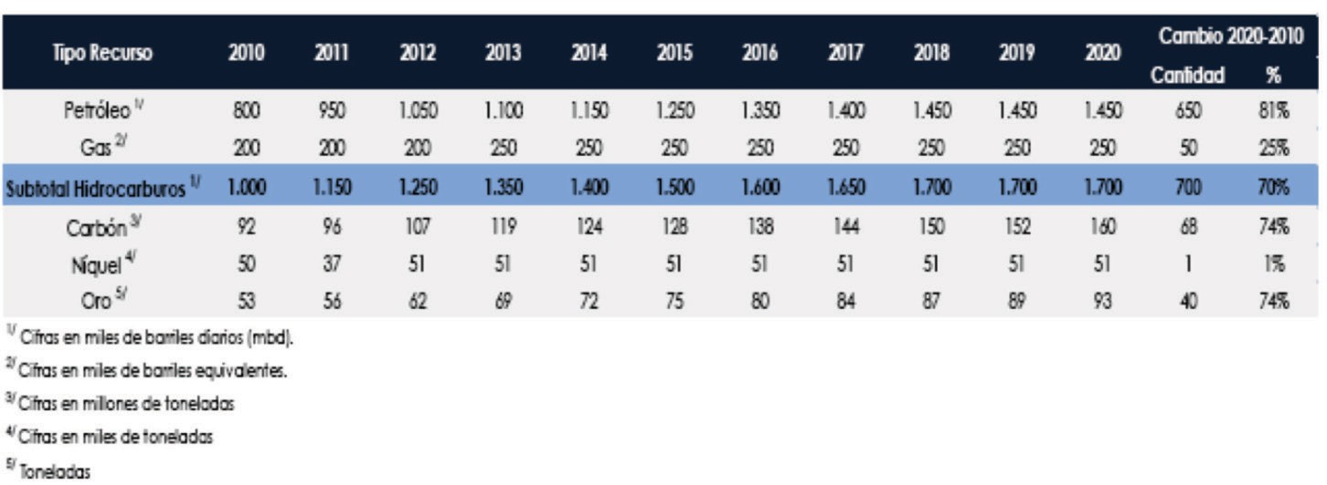

Fuente: Departamento Nacional de Planeación (dnP), 2010.

Anexo 2.
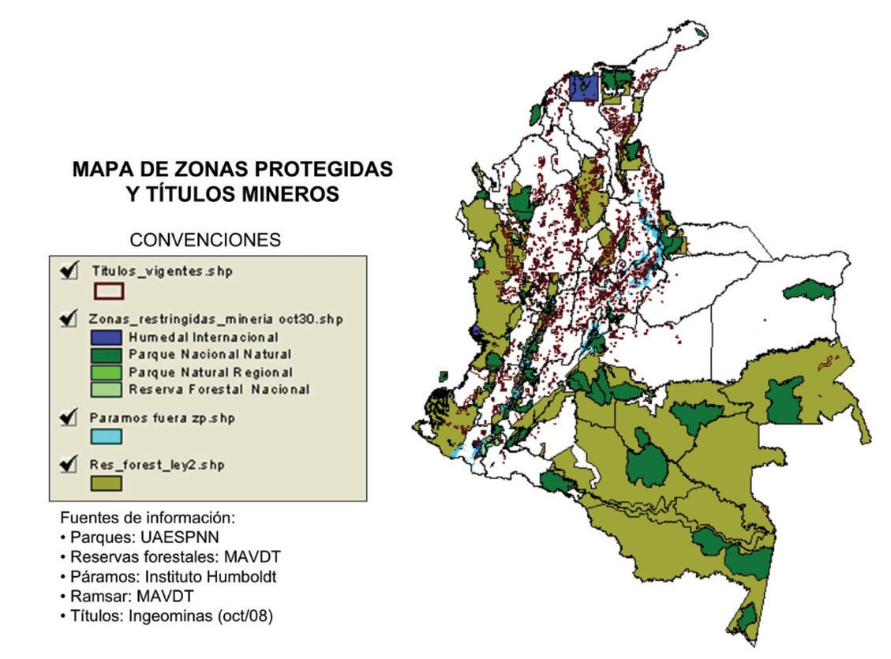
cruce de InFormacIón reaLIzada Por eL oBservatorIo de terrItorIos étnIcos, con InFormacIón oFIcIaL que se reFerencIa en Los cuadros, 2010

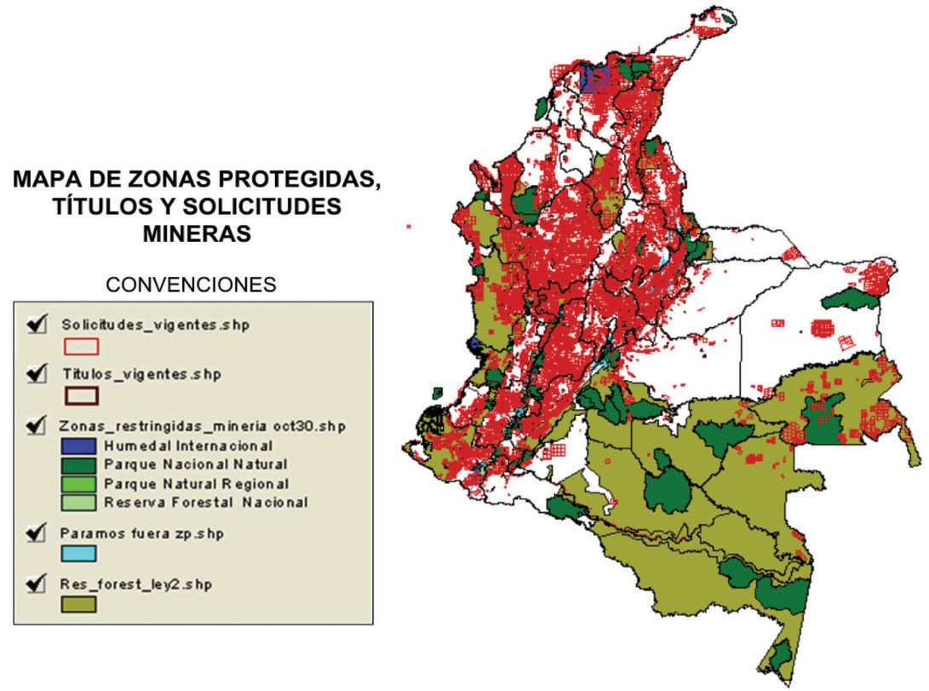

BIBLIograFía

Comisión de seguimiento a la política pública sobre desplazamiento forzado (2010). Disponible en: http://www.codhes.org/index.php?option=com_content&task=view&id
=39&Itemid=52, 24 de mayo de 2011.
Consultoría para los Derechos Humanos y el Desplazamiento Forzado, Codhes (2010). “Codhes Informa”. Boletín número 76. http://www.codhes.org.co, 27 de enero de 2010.
Corte Constitucional (2004). “Sentencia T-025 Estado de cosas inconstitucional”, Bogotá.
—————(2009). “Auto 05 Protección de los derechos fundamentales de la población afrodescendiente víctima del desplazamiento forzado de la sentencia T-25”, Bogotá.
Departamento Nacional de Planeación, dnP (2007). “Estrategia de Fortalecimiento de la Democracia y el Desarrollo Social”, Bogotá: Disponible en: https://www.dnp.gov. co/Portals/0/archivos/documentos/DJS/DJS_Documentos_Publicaciones/estrategia_ version_espanol.pdf, febrero 2011.
Durán, Carlos (2007). ¿Es nuestra isla para dos? Conflicto por el desarrollo y la conservación en Islas del Rosario, Cartagena. Bogotá: Universidad de los Andes/Facultad de Ciencias Sociales (Ceso), Departamento de Antropología.

Escobar, Arturo (2001). Política cultural y cultura política. Escobar, Alvarez y Dagnino, Bogotá: Icanh/Taurus.
Instituto Colombiano de Desarrollo Rural, Incoder (2006). “Títulos colectivos adjudicados a las comunidades negras cuenca del Pacífico”. dane, Infraestructura Colombiana de Datos, Censo del 2005.
Observatorio de Cultura Política, Paz, Convivencia y Desarrollo de los Montes de María (2009). El contexto montemariano: entre la incertidumbre y la esperanza. Programa de Desarrollo y Paz de los Montes de María, III Laboratorio de Paz. Cartagena: Universidad de Cartagena, Instituto Internacional de Estudios del Caribe. Documento digital.
Klein, Noami (2007). La doctrina del shock. El auge del capitalismo del desastre. Barcelona: Paidós. Lefebvre, Henry (1974). La production de l’espace. París : Editions Antrophos.
Martuccelli, Daniel (2008). “Para abrir la reflexión: Etnicidades modernas: Identidad y democracia” en Gutiérrez y Balslev (coord.). Revisitar la etnicidad. México: El Colegio de Sonora/El Colegio Mexiquense/Siglo Veintiuno Editores.
Mondragón, Héctor (2008). “Estatuto de Desarrollo Rural: La institucionalización del despojo”. Disponible en: http:www.viva.org, 11 de noviembre de 2008.
Observatorio de Territorio Étnicos (2010). Aprendiendo de la Experiencia. Cartilla. Universidad Javeriana. Serie Memoria y Territorio No.1. Bogotá: Offset Gráfico Editores S.A.
Osorio, Camila (2010). “El legado minero de Uribe”. Disponible en: http://www.lasillavacia. com/historia/18648?page=3, 25 de julio de 2011.
Osorio, Flor Edilma (2009). Territorialidades en suspenso. Desplazamiento forzado, identidades y resistencias. Bogotá: Codhes. Antropos Ltda.
Osorio, Flor Edilma y Mauricio Herrera (2012). “Prácticas de seducción y violencia frente a las quimeras del progreso: la combinación de las formas de lucha del capital” en Juan Guillermo Ferro y Gabriel Tobón (comp.). Autonomías territoriales. Experiencias y desafíos. Bogotá: Observatorio de Territorios Étnicos.
Porto-Gonçalves, Carlos (2006). “El agua no se le niega a nadie”. Disponible en: http:www. scribd.com/doc/, 22 de marzo de 2008.
Serje, Margarita (2010). “Introducción” en Margarita Serje (coord.). Desarrollo y conflicto. Territorios, recursos y paisajes en la historia oculta de proyectos y políticas. Bogotá: Editorial Universidad de los Andes.

Rodríguez, Gloria (2010). “La consulta previa con pueblos indígenas y comunidades afrodescendientes en Colombia”. Bogotá: Universidad El Rosario en http://www. urosario.edu.co/urosario_files/1f/1fd9b49f-b717-4dc1-8875-657612776cff.pdf, 22 de
noviembre de 2011.
Rudas, Guillermo (2010). “Crecimiento minero y retos ambientales”. Presentación en Foro Revista Semana. Disponible en: http://www.forossemana.com/doc/Doc-2001_20101111. pdf, 28 de julio de 2011.
Unidad de Planeación Minero Energética–uPme (2006). Colombia país minero. Plan nacional para el desarrollo minero. Visión al año 2019. Disponible en: http://www. minminas.gov.co/minminas/downloads/UserFiles/File/Minas/PNDM_2019_Final.pdf, 22 de febrero de 2009.
Uribe, Álvaro (2007). “Palabras del presidente Uribe en homenaje del Consejo Gremial a la Fuerza Pública”. Disponible en: http://web.presidencia.gov.co/discursos/discursos2007/ agosto/cons_gremial_191507.htm, 22 de mayo de 2009.
Valencia, Mario (2010). “Colombia: paraíso de las transnacionales mineras” en Le Monde Diplomatique, edición colombia, año vIII, núm. 95, noviembre.
Zibechi, Raúl (2010). América latina: contrainsurgencia y pobreza. Bogotá: Ediciones desde Abajo.

EL CONFLICTO MAPUCHE Y EL ESTADO DE CHILE: UNA REFLEXIóN SOBRE LA VIOLENCIA, IMAGEN Y EL PODER SOCIAL EN EL CHILE DEL BICENTENARIO

loreto correa vera1

IntroduccIón

Esta presentación tiene como objetivo fundamental analizar el accionar del Estado de Chile hacia los pueblos indígenas, específicamente el caso de los mapuches, así como revisar la imagen de país y nación sostenida históricamente desde el Estado chileno en el marco de una sociedad pluriétnica y, a partir de ello, explicar por qué en Chile no se adoptan estratégicamente medidas más favorables hacia las minorías étnicas. La presentación abordará las luces y sombras del movimiento mapuche en Chile y el marco de las reivindicaciones sociales que se presentan como parte del discurso político predominante y que forman parte de la imagen de Chile. Este estudio advierte del doble standard del Estado y su gestión hacia las minorías étnicas en el país, lo que no sólo involucra a las comunidades mapuches, sino a todo el mundo indígena.

1 Doctora en Relaciones Internacionales por la Universidad ceu, San Pablo, Madrid. Investigadora de la Academia Nacional de Estudios Políticos y Estratégicos. Este artículo forma parte de avances de los proyec- tos Fondecyt número 1120405, 2012-2015, denominado: Entre el conflicto y el aislamiento: desarrollo, goberna- bilidad y seguridad en las zonas fronterizas del norte y sur de Chile a comienzos del siglo xxi y del Proyecto dIcyt número 031094LC, Los efectos del populismo argentino y boliviano en la política exterior de Chile, financiado por la Vicerrectoría de Investigación y Desarrollo de la Universidad de Santiago de Chile.

[ 113 ]

En ese contexto, y en el marco de la conmemoración del Bicentenario de la República, el inolvidable 2010 para el pueblo de Chile será recordado por al me- nos tres eventos en el país: un devastador terremoto, una implacable lucha por los derechos de los pueblos indígenas en medio de una clase política compleja a la hora de resolver sus ambigüedades históricas y el rescate a los mineros atrapados por 70 días en el fondo de la mina San José de Copiapó. Contradicciones, conflicto social y sociedad emergen violentamente en la imagen del país que observaremos a continuación.
El problema indígena mapuche se define como un conflicto cultural, político, económico y social, que busca reivindicar los derechos de la sociedad aborigen sobre sus territorios y el reconocimiento de la legitimidad de su cultura y su forma de organización. Las minorías indígenas en Chile históricamente han sido objeto de exclusión a través del desplazamiento y usurpación de tierras, de violación de sus derechos fundamentales y de la ausencia de reconocimiento social, político, de identidad y de autonomía como pueblo originario. De acuerdo a ello, la base de las demandas de los mapuches como movimiento social relaciona el territorio con la usurpación de tierras que históricamente habían pertenecido a esta etnia. A ello se suma la pobreza y las condiciones de marginalidad asociadas a los efectos de las mismas políticas de usurpación, lo que de acuerdo a Piñeiro (2004) los situaron en la base de la línea de la pobreza chilena.
La violación de derechos y la difícil situación económica han provocado una resistencia por parte de este grupo indígena, que se ha sostenido en el tiempo, y a atravesando por diversos contextos que favorecieron en ciertos momentos una organización más institucionalizada y en otros más radicalizada. A lo largo de los años, las demandas por parte del movimiento se han ampliado, trascendiendo las reivindicaciones de orden material, considerando aspectos relacionados con la identidad y la autodeterminación de los mapuches como pueblo. Como lo se- ñala Bello (2004), de un discurso reinvidicacionista, basado en la cuestión de las demandas históricas (educación y tierras), se pasó a un discurso que comenzó a incorporar la idea de territorio y los conceptos de autonomía, autogestión y auto- determinación.
De cara a este proceso, ¿cuál ha sido la respuesta del estado chileno? ¿Por qué el conflicto persiste y aún no hay una resolución para la cuestión indígena?

Este artículo tiene como objetivo fundamental dar cuenta de las tensiones entre el movimiento mapuche, como actor político, y el modelo de democracia y estado- nación chileno; analiza la respuesta de las autoridades frente a esta problemática, y explica por qué en Chile no se adoptan medidas más favorables hacia las minorías étnicas. Se sostiene como hipótesis que los efectos de la problemática indígena, o los niveles de violencia que emanan de ella, al no afectar la imagen del país, y su proyección estratégica, económica, o de política internacional en el exterior, postergan la búsqueda de soluciones en la agenda política internacional. En este marco, al Estado de Chile el tema indígena no le es prioritario y, por tanto, difícil- mente abocará todos sus medios para resolverlo.
Para ello, en la primera parte del artículo se desarrolla una revisión en pers- pectiva histórica de la relación de las minorías indígenas y el estado chileno desde comienzos del siglo xx, hasta la presidencia de Michelle Bachelet (2006-2010). En la segunda parte se plantea la tensión existente entre la imagen de nación y país tradicionalmente sostenida en Chile respecto a una realidad pluriétnica y multicul- tural. En el tercer apartado se analiza la política del actual gobierno de Sebastián Piñera frente al tema, y finalmente, se presentan algunas conclusiones.

La conFLIctIva reLacIón entre Las mInorías Indígenas y eL estado chILeno: antecedentes, demandas e InteraccIones

Desde comienzos del siglo xx los mapuches se movilizaron para la recuperación de sus tierras y la demanda de acceso a servicios como la educación. Bajo este proceso surgieron varias organizaciones; la primera de ellas fue la Sociedad Caupolicán Defensora de la Ciudadanía, la Federación Araucana, conducida por Manuel Aburto Panguilef, un dirigente enérgico, carismático y de discurso radical, quien llegó a proponer la formación de una República Indígena y se alió con la Federación Obrera de Chile y el Partido Comunista. Por otra parte, al amparo de la orden de los capuchinos, surgió la Unión Araucana (1926), cuyos objetivos eran el bienestar económico, intelectual, moral y social de los araucanos. Sus principales demandas se centraron en la educación (Bello, 2004).

Posteriormente, durante los gobiernos de Eduardo Frei Montalva (1964-1970) y Salvador Allende (1970-1973) fueron llevados a cabo programas de reforma agraria que llevaron a la restitución de alrededor de 70 000 hectáreas de tierra a los mapuches. Con el gobierno de Frei Montalva y la creación del Instituto de Desarrollo Agropecuario (IndaP), a fines de los años 50, los indígenas pasarán a formar parte de las políticas agrarias.
A partir de dichos procesos se comienzan a concatenar diversos recursos y oportunidades políticas que se instalarán como una antesala al surgimiento del mo- vimiento mapuche como tal. En efecto, el incipiente proceso de reforma agraria se instala como una oportunidad política para el reclamo de tierras por parte de las comunidades, las que luego de experimentar un agotamiento de los mecanis- mos institucionalizados como vías para responder a sus demandas, comienzan a organizarse de manera más radicalizada, ocupando algunas tierras y desafiando la política indígena de los gobiernos de turno.
Durante el gobierno de Salvador Allende se presenta la Ley número 17 729 que crea el Instituto de Desarrollo Indígena (IdI), primer intento por enfrentar los problemas y demandas del mundo indígena y mapuche en particular, desde una perspectiva más integral (Bello, 2004).
Dichas iniciativas, tanto el proceso de reforma agraria como las políticas adop- tadas por el presidente Allende, implicaron una apertura del sistema a la partici- pación indígena que, reforzada con el realineamiento político de izquierda que se produce con la llegada de la Unidad Popular al poder, constituyeron una sólida base política con la que lograron recuperar un número considerable de tierras, favoreciendo los lazos de su organización.
No obstante, luego de la irrupción de la dictadura militar las agrupaciones ma- puches se repliegan y, tal como lo explica Tarrow (1997), la capacidad represiva del Estado contra todo tipo de organización y/o movimiento social inhibió toda manifestación de sus demandas, congelando la organización indígena durante el período militar. “Las reformas no lograron reversar las injusticias históricas y la marginación política, y fueron frenadas por el régimen militar” (Rodríguez y Ca- rruthers, 2008: 6); durante la cual hubo un retroceso total respecto a los avances para la incorporación del pueblo mapuche y el reconocimiento a sus demandas. Los aparatos del Estado y la negociación de Pinochet con los indígenas, marcaron

un compás de espera durante casi 18 años a la problemática indígena. Mientras, éstos se fundieron en un mestizaje urbano a medias, que trajo como consecuencia directa un éxodo campo/ciudad desde las zonas de la octava, novena y parte de la décima regiones del país a las dos metrópolis más importantes de Chile, Santiago y Concepción, respectivamente.
El Decreto Ley 2 568 de 1979, de chilenización del pueblo mapuche, abrió las tierras mapuches a los procesos de subdivisión y privatización. Acorde a una política de promoción de desarrollo desde el libre mercado, no fue permitida la posesión de más de seis hectáreas por familia mapuche y se prohibió el uso comu- nal de la tierra. A su vez, el régimen usó estrategias de paternalismo, clientelismo y manipulación, dispensando favores y poniendo a ciertos grupos indígenas contra otros, mientras usaba la represión contra aquellos mapuches que se negaran a coo- perar. El resultado era esperable: dispersos, y poco organizados, el sector indígena del país sucumbió ante un Estado de excepción.
El silencio al que se vieron obligados los mapuches, tras la posición represiva del Estado, “produjo un decantamiento de posiciones e ideas en muchos de ellos” (Piñeiro, 2004: 167). Como resultado comenzó un proceso de reconfiguración de la demanda mapuche como una reivindicación étnica, diferenciada de la sociedad chilena, “la cuestión étnica se va a separar de la cuestión social en general, e inclu- so van a criticar crecientemente la intermediación de los partidos políticos” (Ben- goa, 1999; Piñeiro, 2004: 168). Este aspecto es el que se desdibuja en el tiempo. Algunos mapuches conformaron redes de resistencia con diversas organizaciones de la sociedad civil, incluyendo la iglesia católica y varias ong’s, quienes prove- yeron ayuda legal y lanzaron iniciativas en agricultura, pesca y desarrollo rural” (Rodríguezy Carruthers, 2008: 8). En paralelo, aparece una organización violen- ta desmembrada políticamente de los grupos insurgentes del período militar, la Coordinadora Arauco Malleco (cam), la que, creada en febrero de 1998, tiene como propósito planteando la reconstrucción del pueblo nación mapuche a través de la conquista de espacios territoriales autónomos.
La Iglesia católica colaboró en el establecimiento de lazos organizacionales entre las comunidades, gestándose los centros culturales mapuches como una nue- va institución del movimiento, organizada con el propósito de reaccionar ante la política de división de las comunidades, que desarrollaba el gobierno autoimpues-

to. Sin lugar a dudas, la Iglesia cumplió un rol fundamental en el surgimiento del movimiento en la medida en que establece una alianza de apoyo con los indígenas y siendo una de las instituciones más poderosas de la sociedad de entonces en el país. Colabora con los mapuches, pero también entiende la necesidad de reforzar el proceso de reconocimiento legítimo de derechos por los mismos mapuches, lo que a juicio de Piñeiro será el punto de partida del movimiento étnico como tal.
Posteriormente, las transformaciones en el régimen político chileno dieron lu- gar a una estructura de oportunidades políticas para el desarrollo del movimiento social mapuche. Inicialmente, con ocasión de la campaña para el plebiscito de 1988, la coalición opositora al régimen militar acogió las demandas indígenas a cambio del apoyo en las urnas.
Llegaba el fin de una época en Chile y en 1989, durante la campaña electoral, todas las organizaciones mapuches, con excepción del Consejo de Todas las Tierras, firmaron un acuerdo con Patricio Aylwin, candidato presidencial en ese entonces, donde Aylwin se comprometió a una reforma constitucional para el reconocimien- to de los pueblos indígenas, la creación de una ley indígena y una comisión con participación indígena para crearla. Por su parte los indígenas se comprometían a canalizar sus demandas por la vía institucional (Piñeiro, 2004). El acuerdo fue deno- minado Pacto de Nueva Imperial, que constituyó el espacio concreto de apertura y posicionamiento de las demandas del movimiento social mapuche. Como fruto de este acuerdo en mayo de 1990 fue creada la Comisión Especial de los Pueblo Indígenas (cePI), que tenía la misión de desarrollar nuevas leyes para dar respuesta a las demandas indígenas.
Uno de los hechos que activan la organización fueron las celebraciones de los 500 años de la conquista de América, fortaleciendo su sentido identitario a través de su definición por oposición a dichas manifestaciones conmemorativas. En este sentido este hecho marca un momento de reconocimiento, de autoidentificación, que sólo es posible a través de un proceso de conciencia de sí misma como co- munidad diferenciada, lo que será fundamental para las manifestaciones futuras.
En 1993 fue expedida la Ley Indígena 19 253, fruto del trabajo de la cePI. La Ley llamó a la creación de una nueva institución para la promoción de los dere- chos indígenas. Así fueron formados la Corporación Nacional para el Desarrollo

Indígena (Conadi) y el Fondo de Aguas y Tierras, los cuales crearon altas expecta- tivas entre los indígenas. El objetivo de la Conadi era la creación de una vía para la expresión de las ideas y las demandas indígenas, y transformar la relación entre los grupos indígenas y el Estado. Estaba conformada por ocho representantes de las comunidades indígenas, ocho representantes no indígenas y un director nom- brado por el Presidente. La Conadi, vista como una victoria por el activismo por la causa indígena, era la instancia que por primera vez daba atribuciones para que los indígenas pudieran escoger representantes de sus propias comunidades para la expresión de sus intereses.
La Ley Indígena y la creación de la Conadi configuraron un nuevo escenario de las relaciones entre el estado y los pueblos indígenas. A través de ella se recono- cen una serie de derechos económicos y culturales a la tierra, el agua y al desarro- llo. Sin embargo, los mapuches consideran que en el proceso de negociación de la Ley, ésta fue despojada de los principios básicos que sustentaban sus demandas. El más básico de todos fue el reconocimiento constitucional y la incorporación de los conceptos de pueblo y territorio.
Lo anterior significó un cambio en el rumbo de las acciones y las demandas que hasta ese momento habían caracterizado al movimiento de un discurso rei- vindicacionista, basado en la cuestión de las demandas históricas (educación y tierras). Desde entonces se pasó a un discurso que comenzó a incorporar la idea de territorio y los conceptos de autonomía, autogestión y autodeterminación. Es decir, se pasa de una demanda cultural a una demanda política. El elemento identitario pasaría entonces a ocupar un rol central en el repertorio de demandas y también sería utilizado como elemento de movilización en la lucha por el reconocimiento como pueblo distinto, esto no quiere decir que esté exclusivamente centrado en la identidad como núcleo de sus demandas y como afirmación del ser mapuche. Por el contrario, el movimiento tiene como eje la relación de dominación-subordi- nación entre el pueblo mapuche y el Estado-nación chileno y la urgente necesidad de cambiarla.
Más tarde, la ruptura del pacto establecido entre las comunidades y la concer- tación se fractura luego de la expulsión del director y parte del directorio de la Co- nadi por parte del gobierno, dado el rechazo que habían realizado a la instalación de las empresas hidroeléctricas en Ralco y el interés del gobierno de materializar

dicho proyecto. Esta situación abre una división entre dirigentes de gobierno y una diversidad de apoyos para las comunidades, que se estaban viendo directamente afectadas en sus tierras pero, aún más, con la creciente precarización de sus condi- ciones materiales de vida. Era un hecho incontrastable tras el censo del año 1992 que las regiones indígenas, sobre todo las costeras, tenían los peores indicadores de pobreza y exclusión del país. Ambos elementos expanden las oportunidades políticas de las organizaciones quienes, colmadas de los reiterados incumplimien- tos de los acuerdos establecidos, rompen con la estrategia de la negociación radi- calizando el movimiento, el que no se detendrá hasta la fecha.
Que duda cabe que el manejo gubernamental ha estado marcado por los di- ferentes liderazgos ejercidos por los presidentes de turno. En el caso de Frei Ruiz Tagle se aprecia, hacia fines de su mandato, una crisis de la política indígena, a una Conadi debilitada y deslegitimada se suma un abierto conflicto entre comu- nidades y organizaciones mapuches de Malleco (cam) contra empresas lecheras y grandes propietarios de predios forestales. Minifundio y empresa son a la larga los centros de atención de la violencia emprendida por estas organizaciones, las que se han visto reducidas a la subsistencia en los últimos 10 años. La tardía respuesta de Frei a las demandas del pueblo mapuche se produce con la creación en mayo de 1999 de la Comisión Asesora en temas de Desarrollo Indígena y la realización de los llamados Diálogos Comunales, realizados en comunas de la vIII y Ix región:

[…] 1997 fue un año de relaciones difíciles entre Estado y comunidades indígenas en Chile, y 1998 se ve aun más complejo, con focos de conflicto en la zona del Alto Bio Bio y Temuco, en donde el Gobierno autorizó la construcción de una central hidroeléctrica y una carretera que afectan tierras comunales indígenas. Son los casos más notorios de una realidad más profunda que la modernidad del país no deja ver: que en Chile hay indígenas y que viven en una gran pobreza, que de tiempo en tiempo sale violentamente a la luz (Santiago, 1997).

Sin embargo, es en el período de Ricardo Lagos que se desarrolla fuertemente la política indígena que denomina Política de Nuevo Trato, estas acciones tienen relación con el Plan de las 16 Medidas anunciadas a través de la Carta a los Pueblos Indígenas de Chile, la Comisión de Verdad Histórica y Nuevo Trato,

ambas en el año 2000. Estas instancias tuvieron en consideración y por mandato la revisión del pasado y la elaboración de propuestas para un nuevo trato. Entre las proposiciones se encontraba el reconocimiento constitucional, reconocimiento de derechos políticos y colectivos, derechos territoriales, derecho a la consulta y derechos culturales. A lo anterior se suma la creación del Programa Orígenes en el 2001, a cargo del Ministerio de Planificación. Orígenes aborda el desafío del Estado que ya no va sólo en la dirección de consolidar los plenos derechos y el reconocimiento constitucional, como lo habían hecho las acciones de los gobiernos anteriores, sino que también apuntan al establecimiento de políticas públicas que contribuyeran a la superación de la pobreza y la marginalidad.
Contradictoriamente, la comisión parece haberse convertido en una salida simbólica a las demandas indígenas y una estrategia institucional para frenar las demandas postergando el reconocimiento de estos derechos. De acuerdo a las organizaciones mapuches todo quedó en la retórica, es precisamente en este go- bierno que se produce la denominada criminalización del movimiento mapuche, impulsada inentendiblemente desde el propio gobierno, el poder judicial, la poli- cía y principalmente a través de los medios de comunicación. En la práctica esto se refleja mediante la utilización de la Ley Anti-Terrorista 18 314 del período militar (1984) que, en suma, declaran la condición de aquellas personas que desarrollen actos violentos en la zona sur, ya sea en el ámbito urbano o rural y que declaren en sus acciones vinculaciones con los movimientos indígenas mapuches. Ciertamente, y a pesar de que diversos informes internacionales han declarado la ilegalidad e inadmisibilidad de esta legislación, que califica de terroristas acciones que corres- ponden a reivindicaciones de índole social. Lo cierto es que en esta condición se encuentran un número de 62 personas procesadas, encarceladas o condenadas, cuyas penas se ven aumentadas por la conculcación de esta Ley.
En el gobierno de Michelle Bachelet la dicotomía continúa. A diferencia del gobierno de Lagos, el Estado señala la urgente necesidad de viabilizar el reconoci- miento constitucional de los pueblos originarios. Este cambio de giro provoca que el 4 de marzo del 2008 se suscriba finalmente el Convenio 169 de la Organización Internacional del Trabajo (oIt) (luego de 18 años de trámite legislativo, incor- porando, sin embargo a este una declaración interpretativa) y la Declaración de Naciones Unidas sobre los Derechos de los Pueblos Indígenas. Un mes después,

en abril de 2008, el gobierno anuncia la política indígena para sus últimos dos años de gobierno, denominado Re-conocer: Pacto Social por la Multiculturalidad, que promueve diversas modificaciones al sistema político con miras a la integración de los pueblos originarios. Con el fin de concretar este plan, se establece un Comité de Ministros para Asuntos Indígenas y un Comisionado Presidencial que tiene la responsabilidad de conducir el proceso.
El avance también tiene reacciones contrarias, en este período se produce la muerte de un comunero mapuche, por lo que organismos internacionales de- nuncian exceso de violencia policial, militarización del conflicto, aplicación de la ley antiterrorista y de justicia militar y planes de restitución de tierras que no se cumplen. También se lleva a cabo el reconocimiento constitucional, es decir, la ratificación del Convenio 169 de la oIt que reconoce la existencia de los pueblos originarios en la legislación chilena.
La mirada a las dinámicas de la relación entre el estado y los mapuches evi- dencia, a partir del 2008, que la raíz del conflicto se sitúa en la falta de una respues- ta efectiva por parte del Estado chileno a las demandas de este grupo étnico. Dicha respuesta ha variado entre la represión, el desarrollo de instituciones e instancias vinculadas a la seguridad y el control de la frontera interior y espacios de diálogo, que la mayoría de las veces han devenido en elementos de carácter simbólico, algunas en medidas de carácter asistencialista y las menos en la estructura formal de mecanismos que contribuyan al desarrollo de las regiones involucradas. En ese sentido, la Conadi, la compra de tierras, las devoluciones y los subsidios no muestran efectos positivos de largo alcance en la merma de la conflictividad, una mejoría económica y la inclusión social que se pretenden.
Por ello, y en este contexto, el movimiento mapuche ha recurrido a repertorios de movilización tradicionales y de la perspectiva de movilización de recursos, esta amplia gama de tácticas ha llevado a la negociación y acuerdos con las autoridades (el Pacto de Nueva Imperial), así como a las acciones de hecho (toma de predios y protestas).
Los acuerdos con el gobierno han servido para el posicionamiento de las de- mandas mapuches en la agenda política y su materialización en instituciones polí- ticas concretas, tales como la Conadi o la Comisión Histórica de Verdad y Nuevo Trato. No obstante, frente al incumplimiento de las autoridades de los acuerdos es-

tablecidos (conflicto con la represa en Ralco y proyectos de silvicultura, ver Rodrí- guez y Carruthers, 2008) el movimiento ha empleado repertorios de acción que recurren a la protesta y la expresión violenta. Ello ha permitido que aunque en el terreno institucional el gobierno y lo grupos de interés que conforman lo que podríamos denominar el contra movimiento social, han cooptado los espacios que constituían el terreno de expresión de demandas del movimiento, ayudan- do a que éste se mantenga visible para la opinión pública. No obstante, ello ha traído como resultado la respuesta represiva por parte del Estado, la instauración de labores de inteligencia y la búsqueda activa de la desarticulación de la cam.
A pesar de que el movimiento ha desplegado repertorios de acción que le han asegurado visibilidad; aún permanecen desafíos al logro del éxito en sus demandas. Uno de ellos tiene que ver con la división existente entre el pueblo mapuche, que constituye el potencial de movilización del movimiento social; problema de fondo para una movilización efectiva que logre instalar su causa en la agenda pública.
A ello se suma la respuesta estatal, que ha sido represiva con aquellos mapu- ches que no han colaborado con sus propuestas y la de cooptación a otros grupos de esta colectividad. Así, el movimiento étnico logra instalar parcialmente su causa en la agenda pública. En la práctica, el Estado no ha dado una respuesta que tenga efectos reales en lo que se solicita, sino que sólo apela a medidas de corto plazo que tienen por objetivo paliar el conflicto del momento y no dando una solución de fondo a las demandas del pueblo mapuche. La pregunta obvia es ¿esto es po- sible? Y la respuesta a ello es que se trata de soluciones por las cuales el modelo país no ha transitado aún.
Antes de 1990 las demandas del pueblo mapuche estaban marcadas por la idea de proteger y ampliar las tierras, y el acceso a las aguas en las comunidades rurales. El discurso mapuche actual se acerca al cuestionamiento del Estado y la nación, pues en la medida en que se aborda el tema de la autonomía y el territorio, se está frente a un cuestionamiento de su organización, administración y carácter y ante la necesidad de modificar o hacer más flexibles algunas de las estructuras existentes.
El concepto de autonomía regional refiere a la idea de organizar el diseño administrativo regional y local para así permitir procesos de autogestión y adminis- tración del territorio y de los recursos por parte de los pueblos indígenas, lo que además implica la generación de formas de autoridad propias, en el marco de un

Estado pluriétnico y multicultural. La noción de Estado en Chile es lo suficiente- mente sólida como para siquiera declarar admisible esta visión.

La Idea de nacIón e Imagen, País de chILe Frente a su reaLIdad dIversa y muLtIcuLturaL

Se ha explicado el conflicto mapuche en el apartado anterior y visto el accionar del Estado en el contexto nacional. Sin embargo, hemos de recordar el fenómeno mediático del 2010, en el primer año de gobierno de Sebastián Piñera: el rescate de los mineros, para así dimensionar la ausencia de conciencia colectiva que se tiene sobre los problemas profundos del país, frente a otros que son emergentes o producto de la coyuntura noticiosa. Este apartado no pretende ser una revisión teórica acuciosa, sino una muestra del espejo social para admirar la cotidianidad de Chile.
Esto no sería de interés a no ser que ponderáramos la dedicación de los me- dios de comunicación y, particularmente, de las autoridades políticas en relación al tema minero. Frente a ello y al terremoto, tercer hito del año 2010, podemos señalar lo siguiente:
- En Chile, la atención de los medios de comunicación se concentra en aquellos fenómenos o problemas que son generales, o bien que representan a la clase alta o a la clase media de la sociedad. Las minorías, reciben un tratamiento tangencial en los medios o son visualizados de manera aislada. ¿Cuál es la causa? O no venden o no obtienen rating en los medios.
- En esta condición clasista los fenómenos o hechos que conciernen a las minorías no son un tema popular de los medios de comunicación y, por tanto, tienden a tornarse invisibles a los ojos del televidente o del radio escucha común.
- Las noticias de alto impacto, al igual que en otros países, tienden a concentrarse en hechos considerados escandalosos, vinculados a las celebridades, el deporte y los desastres. Secundaria y cotidianamente los temas vecinales, de carácter económico, ocupan las primeras planas y portadas de los diarios. Esto puede variar si el tema es de alto impacto, como sería el caso de las declaraciones de un Presidente de un país vecino, o del escándalo de créditos repactados

de manera automática por una multitienda del retail. Esto, que también se replica en los noticieros de televisión de los canales abiertos es la constante que nutre los reportajes en profundidad de la prensa. Recientemente, las editoriales de los medios revisan insistentemente lo presente, dejando lo conflictivo al envío de cartas al director. En ese contexto, la debilidad de la discusión sobre el tema mapuche es tal que, en los últimos dos años, no ha habido ninguna entrevista en profundidad a ningún dirigente, menos se han dispuesto foros públicos en que se intente mediar abiertamente entre posturas antagónicas frente a la opinión pública y, mucho menos, se ha relevado información sobre los alcances y posibles soluciones. En el parlamento, la agenda ha destinado horas al tratamiento de leyes sociales relevantes, como el postnatal de 6 meses, pero escasamente se observa en el debate parlamentario y por ende en la construcción de normas, el tratamiento que efectivamente contenga aportes efectivos al tema mapuche o la consecución de alguna vía alternativa de enfrentamiento del tema.
- El tratamiento de los problemas profundos de la sociedad chilena, tales como los concernientes a la educación, cobertura de salud, étnicos o de desigualdad político/económica, al no ser populares, reciben una atención secundaria de los medios y también de la autoridad. Las encuestas de opinión, tales como cerc o adImark, son barómetros particularmente aceptados en la construcción de la agenda de trabajo del Estado y también de los medios de comunicación.
- La urgencia de los temas sociales en la agenda política chilena es considera- blemente menor, salvo que la sociedad civil se movilice por la causa. Y en ese contexto han ganado espacio las movilizaciones por temas vinculados a la instalación de centrales eléctricas o a los movimientos estudiantiles. El desor- den y el vandalismo que emergen de estas movilizaciones sociales marcan las agendas de los medios.
- Entre 2010 y 2011 se llevaron a cabo huelgas de hambre por parte de líderes mapuches, como forma de protesta contra la aplicación de la Ley Antiterroris- ta. Las huelgas comenzaron el 12 de julio del año 2010, con 23 personas que se encontraban en prisión preventiva. Con el paso de los días llegaron a ser
34. Tras 82 días, 23 comuneros mapuches llegaron a un acuerdo con el go- bierno a través de la mediación de Monseñor Ezzati, finalizándose la huelga

de hambre. No obstante, el 1 de octubre de 2010, 10 comuneros decidieron retomar la medida. El 8 de octubre la mayoría de ellos decide terminar la huelga, tras llegar a un nuevo acuerdo con el gobierno. Finalmente, el 12 de octubre ésta termina con una serie de declaraciones de futuras acciones jurídi- cas para la revisión de las condenas. El 13 de octubre se rescata a los mineros y el tema mapuche es enterrado en los medios de comunicación.

El 15 de marzo de 2011 Héctor Llaitul, José Huenuche, Ramón Llanquileo y Jonathan Huillical retomaron la huelga de hambre. Los cuatro suman condenas de 85 años de presidio, en parte por crímenes por los que fueron absueltos por la justicia militar chilena. El 9 de julio de 2011 depusieron la huelga, tras 87 días sin ingerir alimentos.
En 2011, cuatro mapuches fueron procesados bajo la Ley Antiterrorista. Este año, el tema de una huelga de 87 días estuvo ausente de debate en los medios.
En julio de 2011, en el marco del Encuentro Empresarial de la Araucanía, el presidente Piñera ratificó la puesta en marcha del Plan Araucanía, que consiste en una inversión de 400 millones de dólares para estimular el desarrollo de una de las regiones más pobres de Chile. Según el Presidente, este plan está diseñado especialmente para el desarrollo de los pueblos originarios.
En suma, ¿qué se advierte de la gestión del Estado? Que la búsqueda de solu- ciones urgentes a temas importantes es de muy alto costo a nivel de administración pública; los procesos de intervención social son de una puesta en marcha lenta. El tema clave es la búsqueda de consensos y con esa lógica los poderes del Estado deben hacer confluir su gestión administrativa.
En el año 2011, la Conadi, a través de Ministerio de Planeación (Mideplan), propuso el desarrollo de la denominada Consulta Nacional Indígena. Las áreas previstas por la consulta eran tres: el reconocimiento constitucional del proyecto de reforma que reconoce a los pueblos una nueva institucionalidad, que creará la Agencia de Desarrollo Indígena, y un procedimiento de consulta para tener un instrumento que las regule en su participación. La iniciativa fue cuestionada por varios líderes mapuches, bajo el argumento de que la consulta no estaba conside- rada dentro de los mecanismos de diálogo y consulta acordados con el gobierno y señalados bajo la firma del Convenio 169 de la oIt.

En este sentido, una delegación del Equipo Coordinador del Seminario En- cuentro de Autoridades Tradicionales y Dirigentes de los Pueblos Indígenas fue recibida en audiencia por la Comisión de Derechos Humanos de la Cámara de Diputados el 15 de junio de 2011. Dicha delegación exigió la derogación del De- creto 124 de 2009 por medio del cual se establecía la Consulta Nacional Indígena. La comisión acogió los argumentos y solicitó al Presidente Piñera la suspensión de la consulta y la derogación del mencionado decreto.
Ninguno de los aspectos anteriores se ve relacionado con el tratamiento de la imagen país que se maneja a nivel de los medios o bien a nivel de políticas públi- cas. El mecanismo social del olvido colectivo opera abiertamente en el proceso de levantar la imagen de Chile y buscar los beneficios que emanan de ella. Si en un principio el tema histórico o la visión histórica del conflicto mapuche fue aborda- da en el contexto de la repartición de tierras, la pacificación y la colonización, lo que José Bengoa denomina los odios primordiales, posteriormente la visión cruzó por la concepción que en Chile lo que había ocurrido era la construcción de un imaginario pleno de errores ancestrales. Por ello las luchas mapuche en las comu- nidades no se reducen a la defensa de retazos de tierra provenientes de los títulos de merced, sino a la defensa de espacios territoriales más amplios y que forman parte del territorio histórico mapuche. Esta visión consensuadamente izquierdista se encuentra en una perspectiva del conflicto.
Desde otra visión los mapuches no serían indígenas sino una construcción so- cial mestiza. Sergio Villalobos, reconocido historiador chileno, lo afirmaba en un polémico artículo de prensa en El Mercurio:

El mestizaje predominó al norte y al sur del Bío-Bío, al punto de que las fuentes históricas del siglo xvII señalan que sólo por excepción, en rincones muy apartados, quedaban indios puros. Desde entonces y hasta el día de hoy, los llamados araucanos
–eufemísticamente, mapuches– no son más que mestizos, aunque sean notorios los antiguos rasgos.
Los propios araucanos formaron parte del aparato de dominación. Al hacerlo, recibían recompensas, beneficios y algunos honores; pero lo que más les atraía era disfrutar de las ventajas de la civilización material.

Es cierto que perdieron gran parte de sus tierras, empleadas fundamentalmente para la caza y la recolección, es decir, mal aprovechadas a ojos modernos; pero también es cierto que pudieron incorporarse a la producción agrícola y ganadera de mercado, intercambiando productos (2000: A2).

Sin embargo, el desconocimiento de la condición de indígena emplazada por Villalobos no calza con la ratificación del Convenio 169 sobre Pueblos Indígenas y Tribales en Países Independientes dada años más tarde.
“La Presidenta Michelle Bachelet decidió ratificar en forma íntegra y sin nin- guna interpretación el Convenio 169 de la Organización Internacional del Trabajo (oIt) que significa una reivindicación histórica de los pueblos indígenas de nues- tro país, cumpliendo además con uno de los compromisos de los gobiernos de la Concertación”, manifestó el comisionado presidencial para Asuntos Indígenas, Rodrigo Egaña.2
La Presidenta ratificó el Convenio número 169 de la oIt con fecha 15 de septiembre 2008; la oIt notificó dicha ratificación en su página oficial. Asimismo, la carta señala que el convenio entrará en vigencia en Chile el 15 de septiembre de 2009, doce meses después de la fecha del registro de su ratificación. En este intertanto el Gobierno de Chile está implementando los estudios necesarios para adecuar la normativa interna a los requerimientos del documento internacional.

vIsIones de chILe en eL BIcentenarIo

¿Cuales son las visiones de Chile que operaron en la construcción de la imagen internacional durante el Bicentenario? Un año antes del Bicentenario de la República los focos del país se mantenían colocados en la inserción de Chile en el comercio internacional y, particularmente, en reflejar los avances democráticos sostenidos por los partidos de la coalición de gobierno, encabezada por la Concertación de Partidos por la democracia. La mejor exposición del Estado en relación a los temas

2 Texto disponible en http://www.subdere.cl/sala-de-prensa/trav%C3%A9s-de-comisionado-presidencial-
-para-temas-ind%C3%ADgenas-presidenta-bachelet-ratific%C3%B3-.

que le son de interés se ve reflejado en la cuenta pública al país del 21 de mayo, instrumento político anual que resume lo realizado y lo proyectado en el país. Al respecto, la última cuenta de la Presidenta Bachelet no aludió a temas indígenas.
En la última cuenta pública del 21 de mayo de 2009 de la mandataria, el tema indígena no estuvo presente. En la primera cuenta pública de Sebastián Piñera hubo la siguiente alusión:

En septiembre, en el cerro Ñielol constituimos una Mesa Amplia de Diálogo para el Reencuentro Histórico, integrada por el gobierno, las iglesias, la sociedad civil y, naturalmente, representantes del pueblo mapuche, la que estamos extendiendo a otras etnias. El Plan Araucanía es la iniciativa más ambiciosa de las últimas décadas para empezar a mejorar de verdad la calidad de vida y las oportunidades del pueblo mapuche. En educación, hemos aumentado en un 34 por ciento el presupuesto para becas indígenas, en un 20 por ciento el fondo para promover su cultura y educación y casi en un 60 por ciento el Fondo de Desarrollo Indígena de la Conadi.
Pero el respeto se demuestra también con símbolos. El 4 de agosto pasado emití un instructivo presidencial para que las autoridades de nuestras etnias originarias reciban la debida consideración en todas las ceremonias oficiales de los gobiernos regionales y provinciales.3

Es cierto, el año 2010 será inolvidable. Bien lo señalaba el presidente Sebastián Piñera en su discurso, en el que la imagen país se vio fortalecida, pese a las catás- trofes que se mencionaron al inicio de este trabajo.
El informe de Future Brand, del 2010, importante consultora internacional de posicionamiento de marcas según el Índice de Marca País, en colaboración con BBC World News, mencionó que Chile saltó 19 puestos, ocupando el lugar número 40, dentro de un universo de 110 países. Así Chile, que en 2009 se ubicaba en la posición 59, había ascendido del lugar 40 en el ranking de países por causa del rescate de los mineros.
“El rescate de los mineros de la mina San José se convirtió en un evento noti- cioso global, generando una buena voluntad extraordinaria en favor del Presiden-

3 Presidente Piñera: Cuenta Pública, 21/05/2012. Congreso Nacional. Valparaíso.

te Sebastián Piñera y la marca Chile. Junto a la estabilidad económica creciente, Chile se convierte en una marca a observar en la región”, concluye el informe de Future Brand.
El impacto mundial de la noticia del rescate de la mina San José no sólo ayudó a reafirmar la imagen de Chile como país minero. En la misma línea, la construc- ción de la imagen fortaleció la idea de Chile como principal país productor de co- bre del mundo. Los medios extranjeros, durante el proceso de rescate describían al país como un territorio, donde a punta de dificultades y tragedias, como el terre- moto del 27 de febrero de 2010, Chile logra sobreponerse, juntar fuerzas, deponer diferencias políticas y coronar con éxito una empresa. Ausente del tratamiento de los medios, estos sólo apuntaron los logros de San José en Copiapó exactamente en las mismas 24 horas, en las cuales se deponía la huelga de hambre más extensa que sostuvieran mapuches en su historia reciente.
Chile ha invertido en su imagen. No cabe duda que estas líneas de posicio- namiento y los estudios de imagen país no son neutros y constituyen un manejo comunicacional intencional de parte de los medios de comunicación, como tam- bién de los Estados. Existe una ideología presente, tanto al visibilizar ciertos temas, como al tratar de sepultarlos en los medios.
Chile lleva años invirtiendo, desde 1976, en pleno gobierno militar, en una agencia exportadora de bienes y servicios: ProChile. Pero esta institución no es la única que se ocupa de la visión del país. Un segundo organismo, creado durante la presidencia de Ricardo Lagos, Imagen de Chile, es una fundación creada con el propósito de pensar la proyección y contenidos de la imagen de Chile en el exterior. Ya no desde una perspectiva económica, sino también cultural. Esta insti- tución fundada en el 2009 tiene como meta: “[…] impulsar, desarrollar, patrocinar, financiar, coordinar, promover y ejecutar la difusión de la imagen de nuestro país en el exterior, contribuyendo a la competitividad del mismo, mediante una estre- cha coordinación con el sector público y privado”.4
Por la importancia de la imagen de Chile, así como por el impacto del rescate, vale la pena detenerse a observar las contradicciones país que se advierten en el Chile del Bicentenario y mirar cuáles son los esfuerzos de Chile por mejorar su imagen y qué conciencia existe respecto a la condición de otros aspectos del país.
4 Texto disponible en: Fundación Imagen de Chile, Santiago. www.fundacionimagendechile.cl.

Blas Tomic, director de la Fundación el 6 de junio de 2011 en carta al princi- pal diario de circulación nacional, El Mercurio, señalaba que:

[…] Ninguna imagen perdura si no corresponde cercanamente a la realidad, y la de nuestro país, como la de cualquier otro, surgirá, en última instancia, de esa experiencia del extranjero en suelo chileno. Al respecto, es de reconocer que, hoy, la irregular calidad de los servicios, el bajo conocimiento promedio del idioma inglés, la insuficiente infraestructura, conspiran contra lo central de una campaña bien orientada y necesaria, pero que, para sostenerse y rendir los frutos esperados, requiere un arduo trabajo no sólo externo, sino también interno. Esa labor supone muchas modernizaciones en los sectores estatal y privado ya identificadas hace largo tiempo, pero que no avanzan con el ritmo necesario. La Fundación Imagen de Chile difícilmente puede ir más rápido y más lejos que Chile mismo.

reFLexIones FInaLes

En efecto, los países están llenos de luces y sombras. Así como Chile se empeñaba en superar el tema –realmente trágico– del accidente minero, es indudable que no ponía los mismos esfuerzos, ni la misma voluntad, en revisar cómo podría superarse el tema de los mapuches y su extensa huelga de hambre, de casi tres meses, ocurrida en paralelo al rescate de los mineros. Ciertamente, el tema mapuche en la imagen país es una arista compleja. Visto como un apartado cultural en el campo folklórico, lo mapuche ha sido mostrado en las exposiciones a las cuales asiste Chile, evidentemente, como un legado histórico y un valor cultural ligado al folklore nacional. Ello ha redundado en la valoración de productos comestibles (merkén o piñones) y la artesanía (plata y tejidos, por nombrar sólo unos ejemplos) en diversas ferias internacionales.
La idea que la Marca País depende de los éxitos, dista entonces de los esfuer- zos integrales del país. De acuerdo al hexágono de Marca País de Simon Anholt (2000), las variables intervinientes en ella son: turismo, gente, exportaciones, cultu- ra y tradiciones, gobierno, inversiones e inmigración.

Vista la trascendencia de la situación de los mapuches, Chile no discute su imagen país, al igual que muchos países de la región, y muestra lo que tiene para exportar, invisibilizando ex profeso no sólo el conflicto mapuche, sino el ser mapu- che y su rol en la vida del país. Esta falta de coherencia entre el ser y el querer ser, no es advertida por las autoridades del país, contribuye a un vacuo exitismo y na- cionalismo en Chile, no ayuda a superar temas históricos. La invisibilidad y la falta de justicia en la región, ahonda la sensación de frontera interna, acrecenta la ingo- bernabilidad y explica la ausencia de inversiones en una de las regiones más ricas de Chile. Invisibilidad y ausencia de políticas públicas coordinadas y pensadas a largo plazo ocurren tanto con el tema mapuche, como con cualquier situación de conflicto que involucre a los vecinos del norte de Chile, en particular con Bolivia o con los movimientos estudiantiles. La idea de todo o nada, el asistencialismo y la ausencia de equilibrio y diálogo permanente con las comunidades permanecen en el tapete. Mientras el Estado no enmiende esta deuda, las comunidades se aislarán entre la frustración y la pobreza. En efecto, Chile, al igual que otras naciones del continente, no se detiene, no repara y posterga la toma de conciencia sobre los efectos que estas situaciones causan en el resto de la sociedad nacional.
En este contexto, no se ha de responsabilizar exclusivamente a las autoridades, también los medios de comunicación nacionales e internacionales contribuyeron a ello. Mientras que la huelga mapuche del 2010 –y también la del 2011– quedaba relegada a páginas secundarias de la prensa nacional, sobre los mineros se desta- caba que el 15 de octubre de 2010:

Los equipos de rescatistas parecían haber pensado en todo, como haber traído el mejor y más seguro cable alemán para bajar y subir la cápsula Fénix 2. Estuvieron “los políticos, desde el multimillonario Presidente conservador de Chile, Sebastián Piñera, hasta la senadora socialista de la región de Atacama, Isabel Allende, hija del mayor mártir moderno de la izquierda chilena, que trabajaron de manera incansable”. Y sobre todo, los “mineros que trabajaron en equipo, todos para uno y uno para todos”, al punto de emocionar a quienes los observaban por su nobleza (La Tercera).

The Guardian, el diario británico, destacó en su editorial del 14 de octubre de 2010 que: “[…] el rescate de los 33 mineros fue una ‘maravillosa demostración

colectiva de espíritu humano’, donde ‘todos estuvieron involucrados en los épicos acontecimientos en el desierto chileno’. Así, para los trabajos se trajo a perforadores estadounidenses desde Afganistán, que guiaron las máquinas con una ‘habilidad extraordinaria’. Los ingenieros chilenos diseñaron la salida del rescate y ‘resolvieron correctamente todos los problemas’ para sacar a esos hombres”.
El diario The New York Times, como muchos otros periódicos, hizo un paralelo del rescate con un parto: “Un largo trabajo, lleno de tensiones, a veces fastidioso, que culmina con un súbito grito de vida”. Pero sostuvo que “fue un ‘reality show’ producido magistralmente por el gobierno chileno, que no escatimó en medios para liberar a los mineros y facilitar la cobertura mediática” llegada desde todo el mundo.
El periódico brasileño Folha de Sao Paulo escribió el 14 de octubre de 2010 que los mineros: “[…] fueron salvados porque la resistencia, la unión y el espíritu de solidaridad se unió a lo más moderno en geología, tecnología de perforación y apoyo a la vida en condiciones extremas”.
El diario español El País sostuvo en su editorial que:

[...] los chilenos han superado con creces el desafío, confirmando de nuevo que sus instituciones son sólidas y competentes sus profesionales que, en las múltiples tareas que surgieron día a día, pusieron por delante siempre el objetivo final y nunca sus propios intereses [agregó que] la solidaridad ha sido el carburante para superar un reto que se les podía haber ido fácilmente de las manos. Chile ha dado ejemplo, no sólo a sus vecinos, sino al mundo entero: el rescate se produjo antes de lo previsto y se pusieron en marcha hasta tres estrategias para garantizar la vida de los mineros (Fundación Imagen de Chile, Informe “El rescate de los 33”, 21/10/2010). No coincide la cita con el diario El país.

Mientras, The Wall Street Journal afirmó el 14 de octubre que: “[...] la operación bien rodada es un reflejo de la actitud profesional que aporta Piñera, un hombre de negocios multimillonario que se lanzó a la política, cuando asumió sus funciones en marzo”. El británico The Daily Telegraph aventuró que estos hechos “para Chile
–golpeado por un poderoso mortífero terremoto en febrero y que este año celebra su bicentenario– han sido la consolidación de la unidad nacional”.

De la misma forma, el diario La Nación de Argentina escribió el 14 de octubre de 2010 en su editorial que: “El histórico y conmovedor rescate [...] resultó ser un tributo a la mejor acepción de la palabra ‘unidad’. Tanto los mineros, como el Presidente Piñera y toda la sociedad, sin distinción de banderías políticas o clases sociales, demostraron ser tan sólidos como la roca al hablar con una sola voz y, sin fisuras, lograr que los mineros retornaran sanos y salvos a la superficie”.
En tanto que la revista británica The Economist exponía el 11 de octubre de 2010 que: “Piñera ha prometido poner a Chile en el camino para transformarse en un país desarrollado antes de 2018, el bicentenario de la batalla decisiva en su lucha por la independencia de España. En estos últimos tres meses, ciertamente, se ha comportado como uno de ellos”.
Para terminar, deseamos valorar en dinero lo ocurrido. La Fundación Imagen de Chile encargó a la empresa planificadora de medios mec-Active Engagement una valoración económica de la cobertura televisiva y radial (horas de transmi- sión) y páginas dedicadas en la prensa escrita (diarios, revistas, medios digitales) vinculados a la noticia de los mineros entre el 6 de agosto y el 13 de octubre. Esta medición se aplicó en América Latina, Estados Unidos, Francia, Alemania, Reino Unido, España, China y Japón. La valoración total alcanza a 2 383 000 000 de dólares.
Sólo en la prensa escrita internacional la Fundación Imagen de Chile registró en los últimos tres meses (desde el 22 de julio al 20 de octubre) 64 348 artículos
–fuente: Meltwater News– referidos al tema de minería y mineros en Chile, y en la red social Twitter se hallaron más de dos millones de tweets relacionados con el rescate el día 13 de octubre.
Estas son las millonarias estimaciones (en dólares):
  - TV pagada representó 1 431 000 000
• Prensa: 558 500 000
  - Medios digitales: 298 303 000
• Revistas: 55 600 000
• Radio: 39 650 000
  - El rescate a los mineros da por sentado el éxito y la solidaridad chilena; emerge como un hito de visibilidad para Chile y una oportunidad para seguir entregando nuevos contenidos sobre el país que ratifiquen los

atributos detectados por las audiencias y que demuestran que no se restringen a un hecho puntual, sino que son características esenciales de la manera de ser y hacer de los chilenos.

Sin embargo, es necesario recordar que en paralelo a ello la encuesta Bicentenario de la Universidad Católica, demuestra finalmente que Chile no tiene clara su identidad nacional, nada menciona sobre los mapuches.
Para concluir, observemos lo que se decía en el diario electrónico de la BBC, respecto del término de la huelga indígena:

Exactamente tres meses después del comienzo de una huelga de hambre a la que se fueron adhiriendo hasta una treintena de prisioneros mapuches en diversas cárceles del sur de Chile, el último de los manifestantes depuso la medida.
Luis Marileo Cariqueo, de 18 años, terminó con la movilización este martes, tras haber llegado a un acuerdo con las autoridades.
Cariqueo llevaba 41 días de protesta. El sábado, un grupo de diez indígenas que habían comenzado a ayunar hace 90 días también levantaron la medida, luego de haber dialogado con el gobierno de Sebastián Piñera.
Una semana antes, el resto de los 28 presos que habían comenzado la huelga de hambre el pasado 12 de julio pusieron fin a su ayuno.
Los indígenas exigían no ser procesados bajo la llamada ley antiterrorista, una legislación sancionada durante el régimen de Augusto Pinochet (1973-1990) que endurecía sus penas y los juzgaba bajo el Código de Justicia Militar.
La huelga de hambre logró que gran parte del país se sensibilizara con la situación de los mapuches, una de las comunidades más pobres y postergadas de Chile.
Tras negociar con el gobierno, los manifestantes lograron que el Poder Ejecutivo retire las querellas por la ley antiterrorista y los juzgue bajo la Justicia Civil.
En ese sentido, defensores de los pueblos originarios consideraron que la protesta no fue en vano. No obstante, algunos advirtieron que las demandas de fondo de la comunidad mapuche aún no han sido resueltas.
“La huelga de hambre logró que gran parte del país se sensibilizara con la situación de los mapuches, una de las comunidades más pobres y postergadas de Chile”, señaló a BBC Mundo Víctor Alonqueo Boudon, quien trabaja con los indígenas.

Para el trabajador social, el hecho de que el gobierno se haya comprometido a dejar de aplicar la ley antiterrorista para juzgar a los mapuches “contribuye a que no se criminalice su protesta social”.5

Los indígenas detenidos son acusados de haber protagonizado actos de violencia, en especial ataques incendiarios contra propiedades que consideran suyas por derecho ancestral.6 Para Alonqueo Boudon la protesta concluida no hizo nada para solucionar ese reclamo territorial, que es la demanda de fondo del pueblo mapuche. Sin embargo, el activista consideró que la medida sí logró rearticular las bases indígenas, lo que podría fortalecer el reclamo del pueblo mapuche en las negocia- ciones que continuarán con el gobierno por la implementación del proyecto de
desarrollo regional conocido como Plan Araucanía.7
Por su parte, el gobierno de Piñera expresaba su satisfacción por el fin de la huelga: “Esperamos que podamos seguir siempre en el camino del diálogo, también para poder abordar todos los temas que tenemos pendientes como país con los pueblos originarios y específicamente con el pueblo mapuche”, expresó la ministra secretaria general del Gobierno, Ena von Baer”.8
Con todo, las medidas de presión como la huelga de hambre, expresan un des- aliento absoluto y una intransigencia que debe ser materia de reflexión colectiva, no sólo de parte del Estado. Ello no sólo por el nivel de resistencia que involucra, sino porque Chile, a diferencia de otras naciones de la región, se expresa cultural- mente mucho más potentemente a partir de los logros, más que de los fracasos (y la huelga se asocia al fracaso). En esos términos, la estrategia límite —una huelga de hambre de casi tres meses— no resiste en el escenario de la opinión pública. Y justamente esto explicaría el éxito y nivel de cobertura del rescate de los 33 mine-

5 Texto disponible en www.bbc.co.uk/mundo/noticias/2010/10/101013_chile_mapuches_termina_huel- ga_hambre_az.shtml.
6 Entre el 2011 y abril de 2012, se registraron 35 carabineros heridos en diversos enfrentamientos y emboscadas, y un número indeterminado de comuneros en la región de la Araucanía. La Tercera, cuatro de abril de 2012.
7 Este plan tiene su focalización en ejes de atención preferencial por parte del Estado. A saber: Econo- mía y Desarrollo Productivo, Indígena, Infraestructura y Habitabilidad, Salud y Educación.
8 Texto disponible en www.emol.com/noticias/nacional/2010/10/09/440490/gobierno-y-fin-de-huelga-de-
-mapuches-estamos-satisfechos-que-se-opto-por-el-dialogo.html.

ros, o los episodios de solidaridad a partir de las ayudas post terremoto del 2010. Teóricamente postulamos que si el movimiento social se asocia a prácticas que denigran, la repercusión y el cambio social colectivo es negativo. En tanto, si el movimiento social en su dinámica, potencia el bienestar, los resultados serán con- siderados positivos. Un techo para Chile y Desafío Levantemos Chile, iniciativas altruistas recientes para el rescate de la pobreza y el abandono son muestra de ello. En ese contexto, la discusión sobre la identidad en Chile ha abandonado la clásica visión respecto de los orígenes de la nación, para encauzarse hacia el propósito de esta. En esa línea, otros son los valores en discusión y otros son los principios que
la articulan en el contexto del Bicentenario.

BIBLIograFía

Bascope, Joaquín (2009). La invasión de la tradición, lo mapuche en tiempos culturales.
Guatemala: IcaPI & Santiago de Chile: Co Libris. Col Aristas, vol. 5, pp. 27-56.
Bello, Álvaro (2004). Etnicidad y ciudadanía en América Latina: la acción colectiva de los pueblos indígenas. Santiago: cePaL.
Ministerio de Planeación (Mideplan) (2006). “Memoria nuevo trato 2000-2006”. Chile: Comisionado Presidencial para Asuntos Indígenas. Disponible en: http://www. memoriachilena.cl/upload/mi973056855-2.pdf.
Piñeiro, Diego (2004). “Sin disfraces: el pueblo mapuche, luchar por su reconocimiento” en En busca de la identidad. La acción colectiva en los conflictos agrarios de América Latina. Buenos Aires: Colección Becas cLacso asdI.
Rodríguez, Patricia y David Carruthers (2008). “Testing Democracy’s Promise: Indigenous
Mobilization and the Chilean State” en European Review of Latin American and Carib- bean. Studies 85, Octubre, Amsterdam, pp. 3-22.
Saavedra, Alejandro (2002). Los mapuches en la sociedad chilena actual. Santiago de Chile:
Lom/Universidad Austral.
Tarrow, Sydney (1997). El poder en movimiento. Los movimientos sociales, la acción colectiva y la política. Madrid: Alianza Universidad.

Tricot, T. Lumaco (2009). “Punto de inflexión en el desarrollo del nuevo movimiento mapuche”, Revista Historia Actual Online, núm. 19, Chile: Centro de Estudios Interculturales ILwen, pp. 77-96.
Ugalde Jacques, Jorge (2002). Situación de la etnia mapuche en Chile y su efecto en la unidad nacional. Disponible en: http:www.revistamarina.cl/revismar/revistas/2002/2/ugalde.pdf.
Yánez, Nancy y José Alywin (2007). El Gobierno de Lagos, los pueblos indígenas y el nuevo trato. Las paradojas de la democracia chilena. Santiago: Lom.

Páginas Web adicionales:

http://www.mapuche.info/news/austral020213.html. http://www.mapuche.info/lumaco/merc990504.html. http://fica.ufro.cl/oes/documentos/social/20080626_pobmapucheregionprovinciascomunas.
pdf. http://fica.ufro.cl/oes/documentos/estudios/Estudio%20Mapuche%20Araucania.pdf. http://www.prodiversitas.bioetica.org/nota28.htm. http://members.aol.com/mapulink5/mapulink-5e/art-29.html. http://www.scielo.cl/scielo.php?pid=S0370-41062006000300010&script=sci_arttext. http://www.umce.cl/revistas/intramuros/intramuros_n08_a10.html.
http://araucania7.cl/conmemoracion-de-los-dos-anos-del-plan-araucania-7-arrojo- importantes-resultados-para-la-region/.

CONFLICTO ARMADO, VIOLENCIA URBANA, CRIMEN Y POLÍTICA

JaIme ZuluaGa nIeto

IntroduccIón

Colombia ha experimentado en las últimas décadas un escalamiento de violencias en un contexto complejo determinado por la consolidación del narcotráfico, la expansión del conflicto armado interno, el cambio de modelo de desarrollo y la adopción de una nueva constitución política en 1991. Las interacciones entre estos procesos han producido como resultado la situación actual en la que la construcción democrática de la sociedad encara los desafíos que plantea la existencia de una serie de modalidades de violencia, entre las que se destacan las asociadas al conflicto armado y que se expresan en el desplazamiento forzado y el despojo de tierras, mismas que derivan de un Estado parcialmente cooptado por narcotraficantes y paramilitares. Narcoparamilitares utilizan a dirigentes políticos (vinculados o no al Estado) y éstos a su vez se sirven de los narcoparamilitares para el logro de sus objetivos.
A partir de los años ochenta del siglo xx, Colombia se convirtió en escenario de múltiples formas de violencia, desde la política asociada al conflicto armado interno hasta las más difusas manifestaciones de violencia social que se han des- envuelto tanto en los espacios rurales como en los urbanos; en los primeros han prevalecido las violencias asociadas al conflicto armado que compromete a gue- rrillas, paramilitares y fuerza pública; en los segundos han predominado formas

[ 139 ]

sociales difusas y las asociadas al crimen organizado del narcotráfico. Algunas de éstas violencias se entrelazan y retroalimentan, experimentan mutaciones en su naturaleza y se reproducen en forma ampliada. El contexto en el que se han dado es particularmente complejo. Es importante destacar que en estas últimas décadas se han desarrollado cuatro procesos diferentes: el crecimiento del narcotráfico, la expansión del conflicto armado interno,1 el cambio de modelo de desarrollo y la adopción de una nueva Constitución Política en 1991. Al converger en el tiempo y en el espacio estos procesos se enlazan e interactúan. En este ensayo analizo al- gunas de estas interacciones y su expresión en diversas modalidades de violencia directamente asociadas al conflicto armado y la relación existente entre el crimen y la política.

una socIedad en transFormacIón

A mediados de los años ochenta, durante el gobierno del presidente Belisario Betancourt (1982-1986), se ensayaron por primera vez, desde el inicio del actual conflicto armado interno, negociaciones de paz entre el gobierno nacional y las guerrillas de las Fuerzas Armadas Revolucionarias de Colombia (Farc), el Movimiento 19 de Abril (M19) y el Ejército Popular de Liberación (ePL). Si bien éstas fracasaron, fueron el punto de partida del reconocimiento de las guerrillas como actores político militares y de la apertura a la posibilidad de la solución política negociada del conflicto armado (Zuluaga, 2009). Y ello se produjo en un momento en el que las guerrillas habían logrado salir del estancamiento en el que cayeron poco después de su surgimiento en los años sesenta2 y entraron en una dinámica de crecimiento sostenido hasta fines del siglo veinte. Paradójicamente, cuando se abrieron espacios de reconocimiento político de las guerrillas, y éstas habían ganado alguna legitimidad, especialmente el M19, la guerra entra en una

1 En este ensayo utilizo indistintamente los conceptos de conflicto armado interno y guerra interna.
2 Las Farc nacieron en 1964 en el sur del país en zonas de colonización y el eLn en 1964 en el nororiente en zona petrolera. Años después, a comienzos de la década del setenta, nació el M19, su origen fue urbano. En 1990 suscribió con el gobierno de Virgilio Barco (1986-1990) un acuerdo de paz que les permitió aban- donar la guerra y convertirse en movimiento político legal, la Alianza Democrática M19.

dinámica en la que las guerrillas recurren cada vez más a formas de financiamiento y de combate que afectan a la población civil. El secuestro, la extorsión, el uso de armas no convencionales como los cilindros de gas, y el ataque a poblados son otras formas que conducirán a su fortalecimiento militar y a la progresiva erosión de la legitimidad que en algún momento alcanzaron. Es también la época en la que comienza a adquirir fuerza el paramilitarismo a la sombra de las políticas contrainsurgentes. De manera abreviada puede decirse que el conflicto se extendió por casi toda la geografía nacional, las guerrillas se fortalecieron militarmente al paso que se debilitaron en su capacidad de convocatoria política.

Mapa 1
munIcIPIos con actIvIdad armada de guerrILLa (1998-2001)
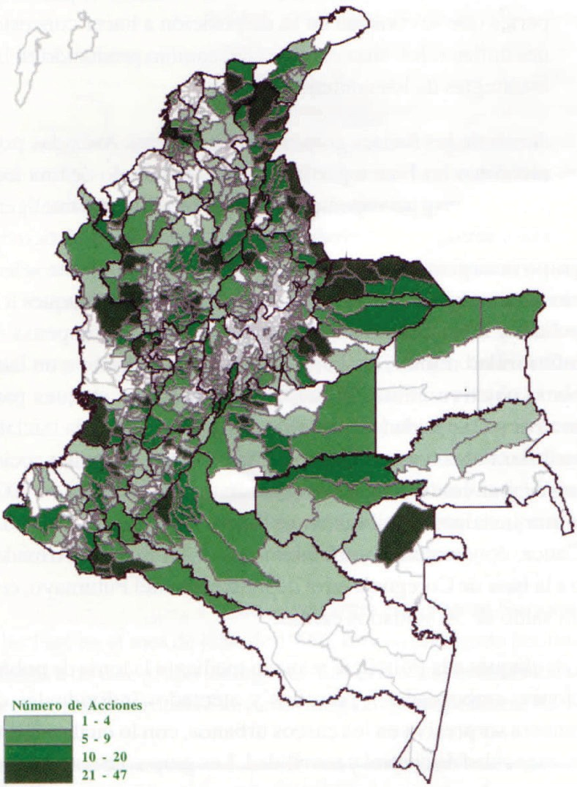
Nota: En este período se produjeron 5 720 acciones armadas entre contactos, emboscadas, hostigamientos, ataques a instalaciones militares y de policía, asaltos a poblaciones, piraterías terrestres y acciones de sabotaje.

Fuente: Presidencia de la República, Sala de Estrategia Nacional.

Es esta la época en la que Colombia entró a jugar en las ligas mayores del crimen organizado internacional del narcotráfico. Primero fue la bonanza “marimbera”3 en los años setenta y posteriormente la incorporación al tráfico de cocaína. Cuando en los años ochenta las políticas antinarcóticos lograron reducir los cultivos de coca en Bolivia y Perú, vastas zonas del territorio colombiano, algunas de ellas con presencia guerrillera, se destinaron al cultivo de la coca. A fines del siglo xx Colombia se consolidó como el mayor productor mundial de hoja de coca y procesador de cocaína (ver gráfica 1). Los efectos de este proceso fueron diversos. En lo que tiene que ver con la economía del narcotráfico se produjo integración vertical del negocio –producción de hoja de coca, procesamiento y distribución– con lo que los nodos nacionales de las redes internacionales del crimen organizado del narcotráfico se fortalecieron, aumentaron sus ingresos de manera significativa y desarrollaron un enorme poder corruptor que les permitió penetrar instituciones estatales, organizaciones privadas, partidos políticos y articular sus capitales a la economía legal y, por supuesto, extender y consolidar sus organizaciones criminales. Corrupción y violencia asociada al narcotráfico serán los brazos de una pinza letal para la precaria democracia colombiana. Las relaciones de doble vía entre el crimen y la política, entre la legalidad y la ilegalidad en múltiples dimensiones van a estar desde entonces presentes como una característica de la vida nacional (López, 2010).

3 “Marimba” es el nombre que se le ha dado en el lenguaje corriente a la marihuana. Colombia fue un importante productor y exportador de marihuana en los años setenta.

Gráfica 1
suPerFIcIe cuLtIvada de arBustos de coca en eL mundo (hectáreas), 1994-2008

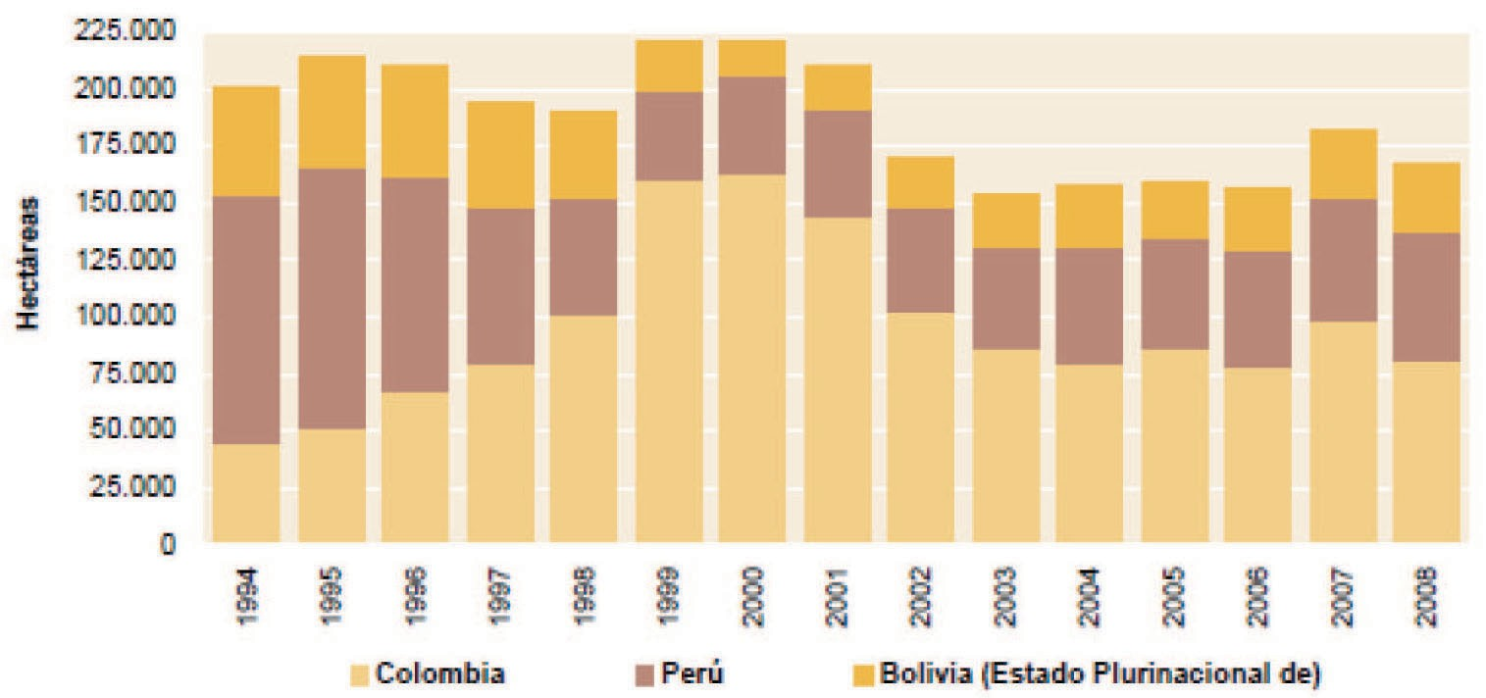
Fuente: Informe 2009, Oficina de las Naciones Unidas contra la Droga y el Delito.

En medio del ascenso de la guerra y la expansión del narcotráfico se produjo el cambio en el modelo de desarrollo. El agotamiento del modelo de industrialización sustitutiva de importaciones con proteccionismo estatal, que impulsara la cePaL en la segunda posguerra, fue progresivamente sustituido por la apertura económica inspirada en los postulados del Consenso de Washington. Desregulación estatal, liberalización de los mercados y privatizaciones caracterizan el nuevo modelo, cuya adopción generó conflictos entre las elites económicas y favoreció la reprimarización de la economía. Aunque en el caso de Colombia, por factores que no es del caso analizar en este ensayo, el Estado no redujo su tamaño como consecuencia de la aplicación de estas políticas, pero sí debilitó su precaria capacidad de regulación de la actividad económica y acrecentó su vulnerabilidad ante los sectores económicos poderosos. Estos factores reforzaron tendencias negativas que se expresan en el incremento de la desigualdad,4 en la aceleración en la concentración de la propiedad rural (ver gráfica 2), a lo que desde luego ha contribuido el despojo violento de las tierras en medio del conflicto armado y a la

4 En el año 2008 Colombia estaba clasificada como el sexto país del mundo con más alta tasa de de- sigualdad.

penetración del crimen organizado del narcotráfico en la economía y en el control del Estado, punto sobre el que volveré más adelante.
Gráfica 2
crece La InequIdad
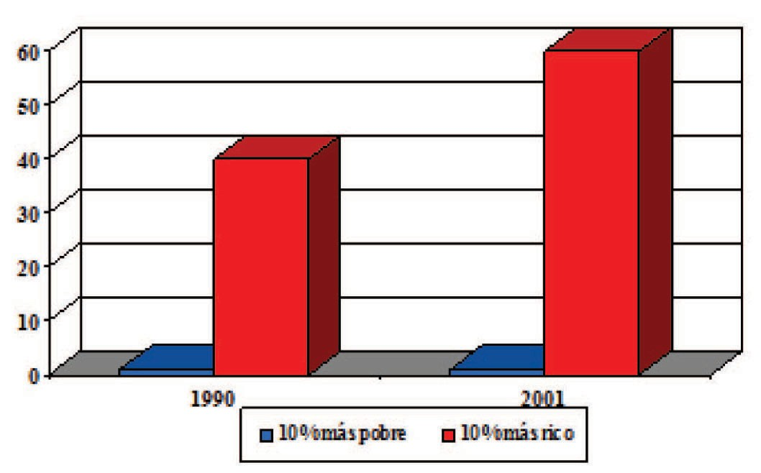
Fuente: Misión Social, dnP 2001.

A fines de los años ochenta del siglo xx Colombia atravesaba por una coyuntura extremadamente difícil: altas tasas de homicidio que la ubicaban entre los primeros puestos en el mundo, narcoterrorismo y limitaciones serias para enfrentar al narcotráfico, intensificación del conflicto armado y ascenso paramilitar. En estas condiciones un movimiento de insurgencia ciudadana logró sacar adelante un proceso constituyente que fue finalmente avalado por el gobierno y desembocó en la elección de la Asamblea Nacional Constituyente (anc) en la que, por primera vez en nuestra historia, participaron partidos y movimientos políticos diferentes a los tradicionales:5 negros, indígenas, iglesias y exguerrilleros integrantes de la Alianza Democrática M19. La anc adoptó una nueva constitución política que significó un avance en la democratización de las instituciones, incorporó al pacto constituyente

5 Los partidos tradicionales son el Liberal y el Conservador.

los derechos humanos políticos, económicos, sociales, culturales y ambientales, reconoció el carácter multicultural y pluriétnico de Colombia y consagró el estado social de derecho. La nueva Constitución entró en conflicto con los fundamentos del nuevo modelo de desarrollo: éste confía al mercado la función reguladora, aquella establece la necesidad del intervencionismo estatal en la economía y en otros campos para alcanzar objetivos de equidad y justicia social. Los cambios de modelo de desarrollo y de Constitución Política generaron fisuras en las elites, con ellos se puso fin a dos pactos con fundamento en los cuales éstas gobernaron durante la segunda mitad del siglo xx: el pacto sobre el modelo de desarrollo liberal con proteccionismo estatal y el pacto sobre el régimen político del Frente Nacional, según el cual los dos partidos tradicionales, Liberal y Conservador, durante dieciséis años (1958-1974) se alternaron en la Presidencia de la República, distribuyéndose paritariamente la representación en los cuerpos colegiados –Congreso Nacional, Asambleas Departamentales y Concejos Municipales– y los cargos de la burocracia estatal. Adicionalmente las elites divididas debieron aprender a gobernar sin las ventajas que les ofrecían estos pactos. Aprendizaje que se dio en medio de las violencias en ascenso, con el narcotráfico y el paramilitarismo fortalecidos en gran medida por la complicidad activa y/o pasiva de sectores estatales y, en particular, de la fuerza pública. De otro lado se produjo un fortalecimiento de movimientos sociales y de organizaciones de la sociedad con mayor capacidad de movilización y representación de intereses democráticos. Tal es el complejo contexto en el que Colombia entró al siglo xxI a encarar los desafíos de la construcción de la democracia en contextos violentos y de cambio económico y político.

mutacIones en La naturaLeza y La dInámIca deL conFLIcto armado

La naturaleza y la dinámica del conflicto armado han experimentado mutaciones como resultado de los procesos descritos en el apartado anterior y del nuevo modelo de contención política basado en la desaparición forzada y los asesinatos extrajudiciales aplicado desde comienzos de los ochenta. La guerra dejó de ser bipolar, se volvió multipolar: en una orilla están las guerrillas y en la otra el Estado y los paramilitares; el narcotráfico la atravesó con sus intereses y, adicionalmente,

el fortalecimiento del paramilitarismo indujo un cambio en la lógica de la confrontación: la lucha por el control de territorios. Estos factores incidieron en el escalamiento de la confrontación y su degradación.
La localización de los cultivos de coca en zonas de colonización y de tradicional presencia guerrillera favoreció la articulación de la economía política de la guerra y del narcotráfico. La vinculación de los campesinos a la producción de la hoja de coca introdujo cambios en las relaciones de la guerrilla con la población que provocaron cambios en las formas de control territorial asociadas ahora a la regu- lación del mercado de la hoja de coca y de la pasta básica6 y al establecimiento de diversos medios de apropiación de rentas del narcotráfico.7 De otra parte los narcotraficantes adquirieron millones de hectáreas de las mejores tierras del país dando origen al narcolatifundio (ver mapa 2).8 En un país como Colombia, en donde históricamente el ejercicio del poder ha estado asociado a la propiedad de la tierra, el surgimiento del narcolatifundio implicó relevos de elites regionales so- ciales, económicas y políticas,9 creó un denso tejido de relaciones de participación en el negocio ilícito a través del cual se distribuyeron excedentes, lo que se tradujo en complicidades activas y pasivas en todos los sectores sociales y en instituciones

6 La pasta básica es la primera fase de la producción de cocaína y frecuentemente es desarrollada por los campesinos cultivadores de la planta de coca.
7 Las guerrillas comparten con las organizaciones del narcotráfico su condición de ilegales. A unos y otros les conviene debilitar al Estado. Desde luego, la guerrilla es contraestatal y lo combate; los narcotraficantes prefieren penetrarlo y colocarlo a su servicio, mediante la corrupción o la coacción. Al fin y al cabo son una especie de lo que pudiéramos llamar burguesía emergente. Como tales, están en conflicto con el proyecto político de las guerrillas. De allí las relaciones de cooperación con las guerrillas en algunos casos, mediante alianzas oportunistas de hecho, y de enemistad y enfrentamiento, en otros casos, para lo cual el instrumento del que se valieron los narcotraficantes ha sido el paramilitarismo. Estas alianzas oportunistas o enfrentamientos tienen expresión territorial. Las alianzas de hecho han sido frecuentes en el sur, en donde la guerrilla es más fuerte, y se expresan en los pagos que los narcos hacen a las guerrillas, en tanto que en el norte, en donde el narcoparamilitarismo ha sido más fuerte, ha prevalecido el enfrentamiento.
8 Se estima que pueden haberse apropiado de entre cuatro y cinco millones de hectáreas. Para apreciar lo que esta cifra significa debe tenerse en cuenta que para el año 2010 las hectáreas cultivadas en todo el país eran alrededor de 4 900 000.
9 En un comienzo sectores de narcotraficantes buscaron espacios políticos en Antioquia y el eje cafetero con Pablo Escobar, que fundó el movimiento Civismo en Marcha, y Carlos Lehder, que fundó el Movi- miento Latino Nacional.

públicas y privadas (López, 2005). Éstas se rompieron parcialmente a raíz del ase- sinato del Ministro de Justicia, Rodrigo Lara Bonilla, en 1984, y la aplicación del tratado de extradición con los Estados Unidos. Hay que entender que el narcotrá- fico opera en función de sus intereses y por ello no tiene problemas en establecer relaciones con la insurgencia y con sectores estatales. Con la insurgencia a través de la cesión de excedentes del negocio con diferentes modalidades de tributos, con el objeto de acceder a zonas de cultivos de uso ilícito, operar laboratorios y utilizar “corredores” para el tráfico de drogas y armas en zonas bajo control de las guerrillas, excedentes que se convirtieron en una fuente importante de financia- miento de las guerrillas, en particular de las Farc; con sectores estatales cooptando a miembros de la fuerza pública, organismos de seguridad, jueces y funcionarios de todos los niveles. Y por supuesto no se limita a éstos, también penetra organi- zaciones de la sociedad.

Mapa 2
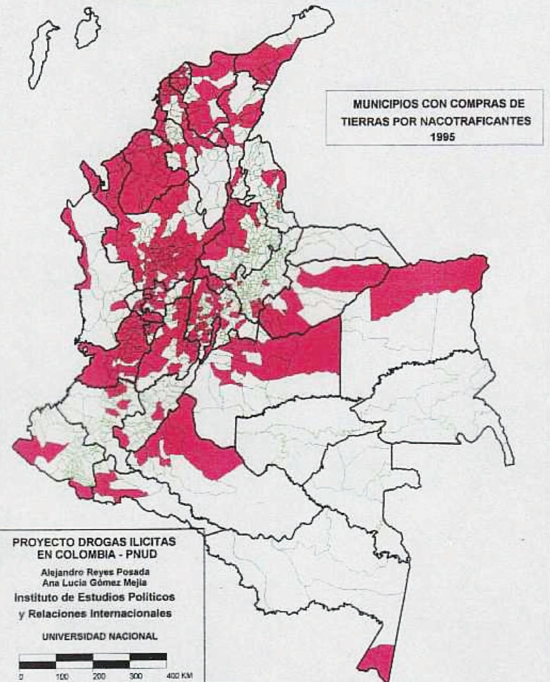

El narcotráfico organiza, promueve y financia bandas paramilitares; el paramilitarismo se ha fortalecido con el narcotráfico y los narcotraficantes se han fortalecido a su vez con el paramilitarismo; en algunos casos los paramilitares son narcotraficantes o viceversa. La convergencia de intereses entre narcotraficantes y paramilitares es lo que permite hablar de narcoparamilitarismo. El paramilitarismo es un fenómeno complejo en una guerra compleja. Como señala Kalyvas “las guerras civiles no son conflictos binarios sino procesos complejos y ambiguos que fomentan una aparente mezcla masiva aunque variable de identidades y acciones, al punto de ser definida por esa mezcla” (2004: 52). Esta mezcla de identidades y acciones se expresa en las diversas caras del paramilitarismo: agentes estatales que operan como escuadrones de la muerte en la lucha contrainsurgente (Medina, 1990), grupos al servicio de los intereses de elites regionales que chocan con las políticas nacionales de paz (Romero, 2003) y de sectores sociales con poder económico que suplen la incapacidad del Estado de garantizarles seguridad frente a las exacciones de las guerrillas y la delincuencia común; grupos al servicio del narcotráfico, bien sea para defenderlos de la amenaza guerrillera o para pacificar las zonas en las que han adquirido tierras. Articulaciones complejas que explican la diversidad de sus orígenes, la multiplicidad de funciones que cumplen –vigilantes, escuadrones de la muerte con cobertura supralocal, controladores del crimen, autodefensas rurales (Rangel, 2005)–, la rápida consolidación, expansión y magnitud que alcanza el paramilitarismo en Colombia y la autonomía relativa respecto del Estado.
A partir de los años noventa el creciente poder paramilitar se manifestó tam- bién en alianzas con elites políticas regionales que instauraron verdaderas dicta- duras locales –“autoritarismos subnacionales” (Gibson, 2006)– como “respuesta a los avances democráticos de la Constitución de 1991” y a los posibles acuerdos de paz con las guerrillas como resultado de las negociaciones entre el gobierno de An- drés Pastrana (1998-2002) y las Farc (Valencia, 2007). En forma abreviada puede afirmarse que el paramilitarismo expresa las interacciones entre intereses privados de ganaderos, agricultores y otros sectores de la sociedad, y los intereses de la po- lítica contrainsurgente del Estado; la resistencia de elites regionales a las políticas nacionales de paz de los gobiernos; la defensa de intereses de narcotraficantes

articulados a la lucha contrainsurgente del Estado.10 A comienzos del siglo xxI el paramilitarismo está presente en gran parte de la geografía nacional (ver mapa 3), la guerra se hace compleja.11 A título de ejemplo el caso de Puerto Boyacá, uno de los laboratorios en los que se gesta el paramilitarismo desde fines de los años se- tenta, ilustra esta simbiosis entre ilegalidad y legalidad y la manera como el Estado fue colocado al servicio de los intereses del narcotráfico y del paramilitarismo. Allí ejército y población civil se aliaron con el paramilitarismo para encarar los abusos de las Farc. Los asesinatos selectivos de dirigentes sociales y políticos terminaron por expulsar a las Farc y eliminar la influencia del Partido Comunista. La novedad del fenómeno se encuentra en el fundamento legal en el que se inspira,12 en la am- plia participación de la llamada sociedad civil y en la articulación con las fuerzas militares. Además, allí se adelantaron entrenamientos con mercenarios extranjeros para el desarrollo de acciones terroristas. A este proceso se vincularon otros secto- res del narcotráfico que aportaron la experiencia de formación de grupos armados

10 Sectores de las Fuerzas Militares se comprometieron con la organización de estos grupos, tal como lo confesó Castaño, en la entrevista que le concediera a Germán Castro Caicedo: “Nos conectó con un Mayor, ya fallecido, que fue el pionero de las autodefensas en Colombia… quien comenzó a reclutar cam- pesinos, no para el Ejército –siendo activo– sino para las autodefensas y a formarlos y darles capacitación… El Ejército realmente nos formó, nos capacitó para combatir a la guerrilla…” (Entrevista con Carlos Cas- taño en: Castro 1996: 157). Años más tarde, en su primera audiencia de versión libre en el marco del proce- so de Justicia y Paz, Salvatore Mancuso afirmará: “En Colombia el paramilitarismo es política de Estado”.
11 Sostiene Rafael Pardo que “A comienzos de los ochenta, los narcotraficantes comenzaron a invertir sus extraordinarias ganancias en propiedades rurales, por lo cual se convirtieron en blancos de la extor- sión, del robo de ganado y del secuestro, a lo que estaban sometidos los agricultores honrados en varias zonas del país. Estos fenómenos de delincuencia se intensificaron y extendieron con el fortalecimiento de las guerrillas de las Farc, ePL y M-19 como resultado de las treguas iniciadas en 1984. En este nuevo contexto, los traficantes, que tenían desde antes grupos armados para su protección, sirvieron de agen- tes aglutinantes para la conformación de bandas paramilitares, que bajo su dirección y financiación, se extendieron geográficamente. El fenómeno evolucionó de verdaderos ejércitos privados con cobertura multirregional, con mando y organización unificados, con entrenamiento tanto militar como terrorista, con una doctrina común de operaciones y, lo más grave para el país, con propósitos y ambiciones políticas. La razón original de la existencia de grupos de justicia privada fue, casi sin excepción, la defensa contra la guerrilla” (Pardo, 2004: 611-612).
12 La creación de autodefensas se consagró mediante el Decreto Legislativo 3 398 de 1965 y, posterior- mente, al perder vigencia por el levantamiento del Estado de Sitio, se elevó a ley ordinaria (Ley 48 de 1968).

en la zona esmeraldífera en Boyacá, liderados por Víctor Carranza y Gonzalo Rodríguez Gacha, El mexicano; y, en Medellín, por Pablo Escobar.
En sus diversas expresiones regionales el paramilitarismo recurre al terror, los asesinatos selectivos, las masacres y se convirtió por muchos años en el principal factor generador de desplazamiento forzado de la población. La violencia ha sido su medio fundamental para ejercer el control de la población.

Mapa 3
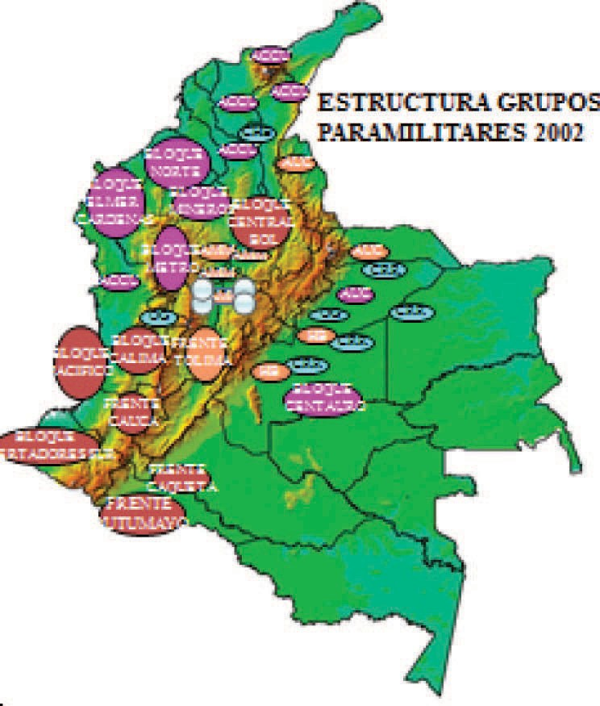

Fuente: dnP.

El cruce de relaciones entre guerrillas, paramilitarismo y narcotráfico y las políticas contrainsurgentes ha reconfigurado las dimensiones espaciales de la guerra, incidido en su dinámica y en su naturaleza. En síntesis, estamos ante una guerra de dos épocas –de la guerra fría y la posguerra fría–, interna, de carácter insurgente, de naturaleza ideológica y política, de multiactores, en acelerado proceso de degradación y atravesada por los intereses de la economía del narcotráfico. Aunque se trata de una guerra interna la presencia del narcotráfico y la localización de escenarios de guerra en las fronteras le confieren dimensión internacional con fuerte incidencia regional (Zuluaga, 2009).

aLgunas de Las vIoLencIas asocIadas aL conFLIcto armado

La violencia asociada al conflicto armado se manifiesta predominantemente en las áreas rurales pero, también, aunque en menor proporción, en las ciudades. La guerra, hay que recordarlo así sea obvio, implica el recurso de la violencia. Hay formas de violencia que son propias de las guerras: asaltos a puestos militares, emboscadas, bombardeos de fuerzas contrincantes, etc. De esa violencia no me ocuparé. Para ilustrar las modalidades de violencia que se han desarrollado, asociadas a los cambios en la guerra en Colombia, tomaré como ejemplo el desplazamiento forzado, tal vez la más clara expresión de la crisis humanitaria que afronta el país, y el despojo violento de tierras. El desplazamiento pone de presente la degradación de la guerra, la incapacidad del Estado para garantizarle a la población el ejercicio de sus derechos y hacer efectivo el Estado Social de Derecho consagrado por la Constitución y la articulación entre la guerra y las transformaciones en el modelo de desarrollo.
El desplazamiento forzado es efecto de la violencia, así está consagrado en la Ley 387 de 1997 que regula los derechos de la población desplazada. Según la Consultoría para los Derechos Humanos y el Desplazamiento (Codhes), entre 1985 y 2010 han sido desplazadas 5 195 620 personas, la mayoría de ellas pobladores rurales, esto es el 11.42% de la población (ver gráfica 3). La Corte Constitucional declaró la situación de los desplazados como un “estado de cosas inconstituciona- les” (Sentencia T-025 de enero de 2004) que vulnera los derechos de millones de

colombianos y frente a lo cual el Estado no ha adoptado las políticas ni asignado los recursos adecuados para superar tal situación. Para la Corte no solamente las acciones de los grupos armados ilegales, como paramilitares y guerrillas, provocan desplazamiento, también el Estado con acciones como la fumigación de cultivos ilícitos en ejecución de la política antinarcóticos y empresas, ya sean las de los gru- pos criminales o de empresas que se apoyan en ellos. Asociado al desplazamiento forzado está el despojo violento de tierras. Según la Comisión de Seguimiento a la Sentencia T-025, los desplazados pueden haber abandonado o sido despojados de 6.6 millones de hectáreas. Por su parte un reciente estudio del Proyecto Protec- ción de Tierras y Patrimonio de la Población Desplazada-Acción Social, estima en ocho millones las tierras objeto de abandono forzado, el 69% de las cuales corres- ponde a microfundistas, pequeños y medianos propietarios (Acción Social, 2010).

Gráfica 3
consuLtoría Para Los derechos humanos y eL desPLazamIento datos comParatIvos accIón socIaL - codhes
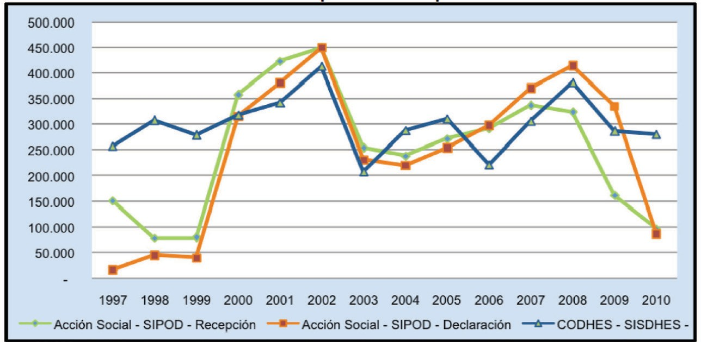
varIaBLe: número de Personas desPLazadas 1997-2010

Fuente: sIPod - Acción Social, a diciembre 2010/sIsdhes - codhes, a diciembre 2010.

El representante del Secretario General de las Naciones Unidas sobre los Desplazados, Francis Deng, al referirse a la situación colombiana sostuvo que los intereses económicos en los que “se fundamenta la violencia y el conflicto también son factores que inducen el desplazamiento. Como parte de un proceso

denominado de ‘contrarreforma agraria’ […] el desplazamiento constituye con frecuencia un medio para adquirir tierras en beneficio de los grandes terratenientes, narcotraficantes y empresas privadas que elaboran proyectos en gran escala para la explotación de recursos naturales” (2011). Igualmente plantea que eso ocurre con multinacionales y concluye: “no es mera coincidencia el hecho de que las zonas en que las guerrillas y los grupos paramilitares desarrollan una actividad más intensa sean precisamente las más ricas en recursos naturales” (Deng, 2011).13 Sin duda la expansión paramilitar está asociada de hecho al cambio del mode-
lo de desarrollo rural. Megaproyectos agroindustriales (palma, cacao, frutas, entre otros), agroforestales, energéticos y viales se han beneficiado del desplazamiento de la población y el consecuente abandono de tierras, así como de la desprotec- ción estatal de las tierras de comunidades indígenas y afrodescendientes. En algu- nas de las zonas rurales en las que se desarrollan no pocos de estos proyectos, se impuso la pacificación paramilitar en una espiral perversa de despojo, apropiación e inversión en las tierras otrora de los desplazados. Un bien fundamentado estudio arroja luces sobre la articulación entre la expansión paramilitar y la de los cultivos de palma. “Desde el inicio de la presente década, todas las áreas de expansión de las plantaciones de palma han coincidido geográficamente con áreas de expansión y presencia paramilitar. Hasta tal punto que algunas de las nuevas plantaciones en desarrollo se han financiado como proyectos productivos para los mismos desmo- vilizados de las auc que antes incursionaron en esas mismas zonas. Por tanto, hay una serie de proyectos productivos agroindustriales como la palma que tienen una importancia nuclear en la estrategia de control territorial paramilitar” (Mingoran- ce, 2006: 31). Incluso el jefe paramilitar Vicente Castaño declaró que consiguió empresarios para desarrollar los cultivos de palma. “Queremos que nos dejen hacer nuevos modelos de empresas que ya hemos venido desarrollando a nivel nacional […]. En Urabá tenemos cultivos de palma. Yo mismo conseguí los empre- sarios para invertir en esos proyectos que son duraderos y productivos” (2005).14

13 Francis Deng, Representante Especial del Secretario General de las Naciones Unidas. Informe sobre los desplazados internos, presentado de conformidad con la Resolución 1999/47 de la Comisión, Adición. Pautas de los desplazamientos: misión de seguimiento enviada a Colombia”, E/CN.4/2000/83/Add.1.11 de enero de 2000, párrafo 23, citado en aBc, “Devolviendo las tierras a las Víctimas de Colombia”, mayo 2011.
14 Revista Semana, junio 5 de 2005, edición 1205, “Habla Vicente Castaño”, entrevista disponible en http://www.semana.com/noticias-portada/habla-vicente-castano/87628.aspx.

Los proyectos agroforestales pueden haberse beneficiado también de la acción paramilitar. Tal es el caso de Pizano S. A., empresa que dada la naturaleza de su actividad se ve obligada a operar en zonas de conflicto, sobre el corredor del río Atrato, de importancia estratégica tanto para la actividad económica como para la acción de los grupos armados. Esta compañía ha sido señalada de provocar desplazamiento de la población y amparar grupos paramilitares que, al parecer, la protegen del hostigamiento de las guerrillas. Las investigaciones de la Defensoría del Pueblo y de la Procuraduría no han confirmado estas acusaciones (Rettberg, 2006: 36-37), pero lo cierto es que se trata de territorios con fuerte presencia pa- ramilitar y zonas expulsoras de población, y fuertes inversiones productivas. Por supuesto que esta superposición no implica una relación causal. Hay empresas que operan en esas zonas y lo hacían antes de que el conflicto armado se extendiera a ellas. No necesariamente establecen relaciones con los grupos armados, las accio- nes de éstos las pueden favorecer. En otros casos pueden vincularse estas relacio- nes. Según el citado trabajo de aBc Colombia la Fiscalía sindicó en el 2011 a 15 compañías de palma y/o ganaderas de propiciar el desplazamiento forzado en el Chocó, afectando a las comunidades de Jiguamiandó y Curvaradó, con el objetivo de apropiarse de sus tierras. Pax Christi, en denuncia presentada ante la Comisión de Derechos Humanos de la onu, plantea que la violencia en las áreas rurales en el Chocó no es aleatoria y que ocurre por la presencia de intereses externos posi- blemente relacionados con ella: monocultivo de palma africana, la expansión de cultivos de uso ilícito, “el desarrollo en la región de un reemplazo transoceánico al Canal de Panamá y la apertura de una autopista desde el norte que permitiría el transporte más fácil de droga, armas y otros materiales” (Mingorance, 2004: 158).
Los casos citados ilustran las interacciones entre narcotráfico, escalamiento de la guerra y cambio de modelo de desarrollo, específicamente en el sector rural, y el surgimiento de modalidades de violencia que van más allá de las propias de la confrontación armada. Se trata aquí de una violencia con fuerte impacto económi- co, social y político, que opera como catalizadora de la reconfiguración espacial de la guerra, del poder político local y regional, y de la economía, que provoca fuertes cambios en relaciones sociales. Si las guerrillas invocaron en sus orígenes la reivindicación de tierra para los campesinos lo que los análisis revelan es que hoy la guerra sirve para el despojo violento de la propiedad de campesinos y poblado-

res y para incrementar la concentración de la propiedad rural. El citado estudio de Acción Social pone de presente cómo en solo diez años, entre 1999 y 2009, la gran propiedad, medida en Unidades Agrícolas Familiares, pasó de concentrar el 33.90% de las hectáreas al 54.07%, en tanto que el microfundio se redujo del 13.35% al 10.36% de las hectáreas adecuadas para las actividades agropecuarias. En esta dinámica son visibles las interacciones entre la ilegalidad y la legalidad y la retroa- limentación de las violencias.

crImen, PoLítIca y estado

En Colombia el recurso a la violencia con fines políticos es un elemento importante de nuestra historia, de la formación de los partidos políticos y de la construcción del Estado. Las guerras civiles del siglo xIx fueron, como lo señala Gonzalo Sánchez, “el lenguaje duro de la política” (Sánchez, 1991). Las identidades partidistas tradicionales se fortalecieron más por las solidaridades y odios generados en las guerras que por las propuestas programáticas. Las constituciones políticas, con la excepción de la de 1991, fueron como lo expresa Hernando Valencia Villa, “cartas de batalla” (Valencia, 1987) que respondieron fundamentalmente a los intereses del bando vencedor y, por ello, lejos de crear condiciones para la paz, incubaron las nuevas guerras. La violencia de mediados del siglo xx, el levantamiento campesino más importante en América Latina después de la Revolución mexicana, según Hobsbawm, se resolvió con un pacto político de control hegemónico del poder por liberales y conservadores, sin distribuir siquiera una hectárea de tierra. Tan firme como el recurso a la violencia con fines políticos es la disociación entre el tratamiento de los conflictos políticos y los económico sociales. Estos rasgos siguen presentes en la fuerte relación hoy existente entre crimen y política y, más aún, entre crimen, política y Estado. ¿Qué es lo novedoso de la situación y cuáles son sus características?
Lo que aparece como novedoso en la relación entre violencia y política es que aquella es ejercida, al menos en parte, por el crimen organizado del narcotráfico y el paramilitarismo y ha alcanzado una magnitud que no tuvo antes. Pero también, como lo destacan los recientes trabajos realizados por la Corporación Nuevo Arco Iris, que actores públicos y legales se valen de ellas para alcanzar sus fines (López, 2010).

El narcotráfico es el más poderoso crimen organizado que opera en Colombia. Sus redes, han penetrado instituciones públicas y privadas. Dado que la violencia es inherente al narcotráfico éste desde un comienzo dispuso de medios de coac- ción violenta que los utilizó para la regulación interna de sus organizaciones, así como para ejercer coacción sobre otros agentes cuando quiera que fuera necesa- rio; siempre combina la corrupción con la coacción violenta, enfatizando en una o en otra según las condiciones. En un contexto de conflicto armado con grupos guerrilleros de izquierda relativamente poderosos, el narcotráfico ha recurrido a relaciones de cooperación con éstos en función de sus intereses, o los ha enfrenta- do mediante la organización o el apoyo a grupos paramilitares. De allí que sea una especie de camaleón en sus relaciones con sectores públicos, privados y guerrillas. Tal como hemos analizado el fortalecimiento del narcotráfico, del paramilita- rismo y de la guerrilla se ha dado en un contexto de cambios tanto en la economía como en el régimen político. Estos procesos de cambio generan inestabilidades que son al mismo tiempo momentos de fortaleza y debilidad, condiciones que han sido aprovechadas por las organizaciones ilegales y por el crimen organizado. Y digámoslo con toda claridad: quienes mejor han aprovechado esta situación son las organizaciones del narcotráfico y los grupos paramilitares. Las guerrillas en menor medida, dada su naturaleza contraestatal, en tanto que la economía del nar- cotráfico opera con la lógica del mercado y los grupos paramilitares se proclaman defensores del Estado de derecho y buscan, a pesar de su condición de ilegales, ser aceptados como fuerza complementaria de la estatal en la lucha contrainsurgente. Desde luego la guerrilla también busca penetrar al Estado y servirse de él. El mejor ejemplo es lo que en ese sentido logró durante muchos años el eLn en Arauca, y lo que en menor medida han hecho las Farc en el sur del país. Tal vez es más rele- vante, en lo que a las guerrillas respecta, la penetración en organizaciones sociales
y movimientos políticos populares.
Las condiciones de una sociedad que experimenta transformaciones económi- cas y políticas profundas en un contexto de guerra con grupos armados de derecha e izquierda relativamente fuertes han conducido a una situación en la que la cri- minalidad ha logrado características excepcionales que se manifiestan en lo que se ha conceptualizado como reconfiguración cooptada del Estado, entendida como:

La acción de organizaciones legales e ilegales que mediante prácticas ilegítimas, buscan modificar, desde adentro, el régimen político de manera sistémica e influir en la formación, modificación, interpretación y aplicación de las reglas de juego y de las políticas públicas, para obtener beneficios sostenibles y lograr que sus intereses sean validados política y legalmente, y legitimados socialmente en el largo plazo, aunque éstos no obedezcan al interés rector del bienestar social (Garay, 2008: 96).

Para lograrlo el narcotráfico y el paramilitarismo recurrieron a formas de violencia como masacres, descuartizamientos, asesinatos selectivos, amenazas, desplazamiento forzado, entre otros, y construyeron redes de interacción con elites económicas y políticas locales y regionales, además proyectó nacionalmente su influencia. Los datos de la Unidad de Justicia y Paz de la Fiscalía General de la Nación sobre el grado de penetración del narcoparamilitarismo son contundentes: en abril de 2010 la Fiscalía investigaba 400 políticos elegidos popularmente, de los cuales 102 son congresistas. Lo más significativo es que en la primera década de este siglo, en medio de los logros reclamados por la Política de Seguridad Democrática aplicada por el gobierno de Álvaro Uribe (2002-2010) para derrotar al llamado narcoterrorismo, una tercera parte de los congresistas, gobernadores y alcaldes pudieron ser elegidos con el apoyo del narcoparamilitarismo –formalmente incluido en la categoría de narcoterrorismo– y cogobernaron con ellos. La conclusión es clara:

[…] los ilegales no eran tan clandestinos ni aislados como se creía, sino que han contado con toda una gama de personas ‘de bien’ y una enorme estructura política para promover sus objetivos, en todos los niveles territoriales, políticos e institucionales […] en 2002 los congresistas electos con apoyo del narcoparamilitarismo obtuvieron el 34% de las curules y más de dos millones de votos, equivalentes al 25% de la votación para el Senado. Ocho de cada diez de esos congresistas entraron a hacer parte de la coalición del presidente Uribe y cogobernaron con él desde entonces. En 2006 casi todos los congresistas de la parapolítica fueron reelegidos y mantuvieron la misma proporción y representatividad dentro de la coalición de gobierno (López, 2010: 30 y
33) (ver cuadro 1).

Fuente: IndePeaz.

Cuadro 1
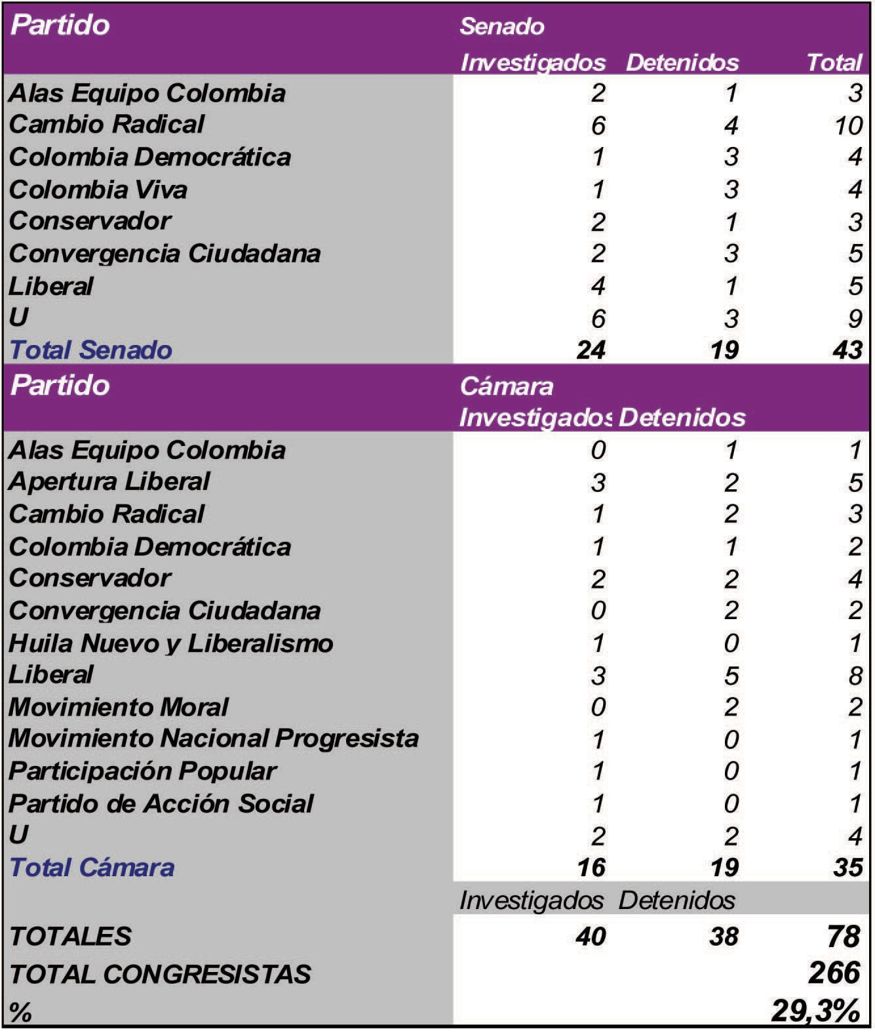
congresIstas Procesados Por ParaPoLítIca

Para obtener estos resultados los paramilitares recurrieron a asesinatos, masacres y otras formas de coacción. En los procesos penales que se adelantan contra paramilitares desmovilizados éstos han reconocido ser autores de por lo menos 1 755 masacres y 177 972 homicidios (31 de marzo de 2011) de acuerdo a los datos publicados por la Unidad de Justicia y Paz de la Fiscalía (Fiscalía, 2011). Con este baño de sangre han desmantelado organizaciones sociales, desplazado comunidades enteras, despojado tierras y eliminado dirigentes sociales y políticos no afectos a su proyecto, defensores de derechos humanos y luchadores por la paz, etc.

A su vez dirigentes políticos recurrieron a los paramilitares para eliminar opo- sitores, consolidar hegemonías locales y regionales, crear nuevos partidos y movi- mientos políticos; lo mismo hicieron funcionarios estatales que por convicción o necesidad requerían eliminar opositores a los gobiernos o desmantelar organiza- ciones sociales y políticas; elites económicas amenazadas por la acción extorsiva y los secuestros de la guerrilla no vacilaron en recurrir al paramilitarismo para defender sus intereses y preservar su poder económico En este complejo proceso se consolidaron los autoritarismos subnacionales en una dinámica de parroquiali- zación del poder y se desarrollaron estrategias para darle dimensión nacional a su influencia. De los concejos municipales al Congreso y de las alcaldías y goberna- ciones al control de instituciones nacionales como el Departamento Administra- tivo de Seguridad (das), el Instituto Colombiano de Desarrollo Rural (Incoder), la Dirección Nacional de Estupefacientes (dne) para citar sólo algunos ejemplos.
A estas expresiones de violencia se suman las derivadas del narcotráfico –ajustes de cuentas, disputas de control territorial, lucha por mercados, etc.– que general- mente se desenvuelven en espacios urbanos. Particular relevancia tiene en el último lustro la asociada a las rivalidades entre los grupos neoparamilitares, resultado de las desmovilizaciones, supuestas o reales, de los paramilitares. No hay acuerdo sobre su número, pero desarrollan acciones contra organizaciones, de derechos humanos y paz y, en los últimos años se han ensañado contra los dirigentes que lideran el reclamo por la restitución de tierras. Además, sin aparecer abiertamente como en el pasado inmediato, conservan el control de territorios urbanos y rurales e imponen su orden. A pesar de que el gobierno actual desconoce su carácter pa- ramilitar y los califica como Bandas Criminales (Bacrim) simplemente ligadas al narcotráfico, se ha visto obligado a reconocer la magnitud del fenómeno hasta el punto de declarar que hoy constituyen una amenaza mayor a la seguridad que los grupos guerrilleros. A ellos se les atribuye en parte el escalamiento de la violencia en algunos centros urbanos.
En esta reconfiguración de la geografía de la violencia podemos advertir que persiste y se intensifica la propia del conflicto armado y que se dinamiza la violen- cia urbana asociada a la persistencia del fenómeno paramilitar y su presencia en las ciudades. Todo parece indicar que en el futuro inmediato la violencia urbana adquirirá más relevancia.

a manera de concLusIón

Colombia es efectivamente un laboratorio para el estudio de las violencias y los desafíos que su presencia plantea para la construcción de la democracia. Las interacciones entre narcotráfico, conflicto armado y modelo de desarrollo basado en la liberalización de los mercados han influido sin duda en la persistencia y renovación de las formas de violencia.
La literatura sobre las relaciones entre el crimen organizado y la política des- taca cómo la globalización basada en la liberalización de mercados y la desregula- ción de las economías ha favorecido el fortalecimiento del crimen organizado. La evidencia empírica confirma esa tesis para el caso colombiano, con una serie de elementos adicionales: la precariedad de la democracia y del Estado, la fortaleza del crimen organizado del narcotráfico y del paramilitarismo ha terminado en una cooptación parcial del Estado y en su reconfiguración. Al Estado se lo penetra desde afuera por los ilegales, pero desde adentro también operan agentes legales asociados a las organizaciones criminales en función de sus intereses. Parte de la gravedad de la situación es que el Estado que debiera servir de instrumento, al lado de las organizaciones sociales y políticas, para encarar este desafío ha sido parcialmente colocado al servicio del crimen y bajo el control de criminales en muchos casos. Y, por supuesto, organizaciones y partidos no escapan a esta pene- tración. Las relaciones entre ilegalidad y legalidad atraviesan el tejido social.
El desafío de la construcción democrática y la superación de estas violencias se encuentra, al menos en parte, en la desactivación de estas interacciones perversas y en la superación de la disociación entre conflictos políticos, económicos y sociales.

BIBLIograFía

Garay, Luis Jorge et al. (2008). La captura y reconfiguración cooptada del Estado en Colombia. Bogotá: Método.
Gibson, Edward, (2006). “Autoritarismo subnacional: estrategias territoriales de control político en regímenes democráticos,” Desafíos, vol. 14, Bogotá: Universidad del Rosario.

Kalyvas, Stathis (2004) “La ontología de la ‘violencia política’: acción e identidad en las guerras civiles”, Análisis Político, núm. 52. Bogotá: IePrI-unaL, septiembre/diciembre, pp. 51-76.
López, Andrés, (2005). “Conflicto interno y narcotráfico entre 1970 y 2005” en Alfredo Rangel (comp.). Narcotráfico en Colombia. Economía y violencia. Bogotá: Fundación Seguridad Democrática.
López, Claudia (2010). “La refundación de la patria, de la teoría a la evidencia” en Claudia López (ed.). Y refundaron la patria… De cómo mafiosos y políticos reconfiguraron el Estado colombiano. Bogotá: Debate.
Medina, Carlos (1990). Autodefensas, Paramilitares y Narcotráfico en Colombia. Bogotá: Editorial Documentos Periodísticos.
Pardo, Rafael (2004). La historia de las guerras. Bogotá: Vergara Editores.
Rangel, Alfredo (2005). “¿Adónde van los paramilitares?” en Alfredo Rangel (ed.). El poder paramilitar. Bogotá: Planeta.
Rettberg, Angélica (2006). Un sector con “madera” para la paz: el sector privado forestal como socio en la construcción de la paz en Colombia. Bogotá: gtz/Uniandes.
Romero, Mauricio (2003). Paramilitares y autodefensas 1982-2003. Bogotá: IePrI. Sánchez, Gonzalo (1991). Guerra y política en la sociedad colombiana, Bogotá: El Áncora
Editores.
Valencia Hernando (1987). Cartas de batalla. Bogotá: cerec.
Valencia, León (2007). “Los caminos de la alianza entre los paramilitares y los políticos” en Corporación Nuevo Arco Iris, Parapolítica. La ruta de la expansión paramilitar y los acuerdos políticos. Bogotá: Intermedio.
Zuluaga, Jaime (2009). “Orígenes, naturaleza y dinámica del conflicto armado” en Velásquez, Fabio E., (coord.). Las otras caras del poder. Territorio, conflicto y gestión pública en municipios colombianos. Bogotá: gtz/Foro.

documentos

aBc, “Devolviendo las tierras a las víctimas de Colombia”, Bogotá, mayo 2011.
Mingorance, F. (2006), “El flujo de aceite de palma Colombia Bélgica/Europa. Una perspectiva desde los derechos humanos”. Disponible en: http://www.hrev.org/media/ documentos/elflujopalmaes.pdf, marzo de 2009.
Revista Semana (2005) edición 1205, “Habla Vicente Castaño”, entrevista disponible en http://www.semana.com/noticias-portada/habla-vicente-castano/87628.aspx.

VIOLENCIAS, TERRITORIOS Y RESISTENCIAS EN EL CONFLICTO ARMADO. URABÁ, COLOMBIA, 1980-2008

clara Inés aramBuro sIeGert1

Este artículo procura mostrar cómo la violencia específica del conflicto armado ha operado diferencialmente en la región de Urabá, Colombia, cuna del paramilitarismo en el país y territorio histórico de la guerrilla. Me referiré a la violencia en la triple relación espacio, guerra y conflictos sociales. En cuanto al espacio, diferenciaré las distintas formas territoriales que adquiere la violencia en una misma región según sea el peso de los territorios para los intereses militares, políticos o estratégicos de los distintos actores armados. En cuanto a la guerra, especificaré la época cuando se exacerbó el conflicto y se incrementaron los indicadores de violencia por la disputa entre guerrillas y paramilitares por el dominio territorial (1990-2007). En cuanto a los conflictos sociales, mostraré cómo han alimentado el conflicto armado según argumentos que esgrimen los distintos actores. En suma, destacaré de la violencia su carácter espacializado, el discurso que la sustenta y legitima a las víctimas y los tipos de prácticas que ejerce. En

1 Docente de la Universidad de Antioquia. Coordinadora e investigadora del Grupo Estudios del Territorio. Instituto de Estudios Regionales. Universidad de Antioquia. Medellín, Colombia. Este artículo es resultado del proyecto Observatorio para el Desarrollo Integral, el Fortalecimiento Institucional y la Convivencia Ciudadana en Zonas Fuertemente Afectadas por el Conflicto Armado, odecoFI. Proyecto COLCIENCIAS 2007-2011.

[ 163 ]

contrapeso a estos actos de violencia se produjeron respuestas de los pobladores en forma de resistencias sociales contra la continua situación de dolor e impunidad, asunto que rebasa las posibilidades de este artículo.
Desarrollaré los tres elementos mencionados de la siguiente manera. En pri- mer lugar aludiré a la doble relación violencia-territorio, es decir, la mutua implica- ción entre los territorios socioculturales y los intereses de los actores armados sobre ellos. Indicaré rápidamente cómo fue el poblamiento, el origen de las territoriali- dades socioculturales y bélicas, y las principales causas de los conflictos sociales. En segundo lugar intentaré sustentar qué justificó la violencia para los distintos gru- pos armados, con qué discurso se argumentó y, en consecuencia, cómo eligieron a sus víctimas. En tercer lugar mostraré la práctica de la violencia con gráficos que indican la intensidad y modalidades de ésta, es decir, combates, acciones unilate- rales, homicidios, masacres y desplazamientos forzados.2

La reLacIón vIoLencIa-terrItorIos

El considerar la doble vía entre el efecto de las territorialidades socioculturales en las prácticas de los actores armados y sus territorios bélicos y el efecto de los intereses de los actores armados en cada una de las territorialidades, permite especificar el carácter territorializado de la violencia al operar, producirse e inscribirse de manera desigual en la región. Si la violencia deja marcas indelebles en el espacio y tiene la disposición de cambiar la configuración del territorio, las territorialidades poseen la capacidad de reaccionar ante la violencia y constituir nuevas espacialidades que cambian la lógica de operación de la violencia, tema que se menciona por su contundencia, pero no se tratará aquí por limitaciones de espacio.3
¿Por qué la violencia opera, se produce, se inscribe y se le responde de ma- nera desigual? Por la existencia de al menos tres diferencias que se combinan desigualmente: la primera es el carácter pluriétnico y multicultural de la región que hace que cada etnia y cultura establezca su relación particular con el territorio

2 Este numeral está principalmente sustentado en argumentaciones elaboradas por el economista Da- niel Valderrama, asistente del proyecto mencionado, quien también produjo las gráficas presentadas.
3 Para este tema consultar Clara Inés Aramburo Siegert, 2009: 207-243.

y con los actores armados; la segunda es la heterogeneidad de territorialidades que aún estando en la misma región, juegan y están implicadas de forma desigual en los avatares y la dinámica de la guerra; la tercera es la variación en el interés de los actores armados por las distintas territorialidades según la dinámica de la guerra. La particular combinatoria de diferencias constituye un entramado donde la violencia toma sus propios lugares. Veamos algunos rasgos de estas diferencias.

Las dIversIdades étnIco-cuLturaLes y La construccIón terrItorIaL

Es relevante la referencia al carácter pluriétnico y multicultural de la región porque explica la forma desigual en que los grupos asumen las distintas situaciones de la vida. Me referiré a cómo se pobló la región, en el marco de qué acontecimientos históricos y cuáles de ellos se constituyeron en antecedentes importantes para entender la guerra reciente. Comenzaré por los remotos ancestros indígenas en Urabá que hoy tienen expresión en las etnias Embera, Tule y Waunan. A ellos se sumó el componente negro que llegó por el río Atrato entre los siglos xvI y xIx en grupos de cimarrones que huyeron de sus amos, libertos o liberados, una vez se dio la abolición de la esclavitud en 1851;4 también llegaron por el mar en calidad de bogas o negociantes cuando la expansión comercial entre las islas del Caribe y la región en el siglo xIx, o buscando tierras para asentarse según consta en la fundación de caseríos costeros del Norte (Damaquiel, Uveros, San Juan y otros asentamientos en el litoral) y tras oportunidades de trabajo en empresas económicas establecidas en Urabá a principios del siglo xx.5
La otra corriente poblacional fue de mestizos sinuanos procedentes de las sabanas de Córdoba llegados como trabajadores de una compañía extractora de madera (Emery de Boston) en el siglo xIx. A principios del siglo xx entraron como campesinos luego de ser desalojados violentamente de sus tierras en Córdoba; venían acompañados de ideas socialistas agitadas entonces por Vicente Adamo en

4 Los esclavos fueron traídos para trabajar en los yacimientos mineros de Zaragoza, Buriticá, Guamocó y otras poblaciones por fuera de la región de Urabá.
5 El ingenio de Sautatá y las primeras empresas bananeras de Acandí y Puerto Cesar fueron las empre- sas predecesoras de la actual agroindustria del banano, ubicada en el eje bananero de Urabá.

tierras del Sinú.6 Finalmente, entró por el sur de la región la corriente poblacional antioqueña, sobre todo en el siglo xx, cuando estaba en construcción la carrete- ra entre el interior y el mar (1930-1957). Por allí llegaron trabajadores de la vía, desempleados en busca de fortuna, fugitivos de la colonia penal de Antadó, ubi- cada al Occidente (región vecina), liberales refugiados de los conservadores una vez desatada la violencia bipartidista en los años 1950,7 entre otros rebuscadores (mapa 1).
Mapa 1.
oLas coLonIzadoras
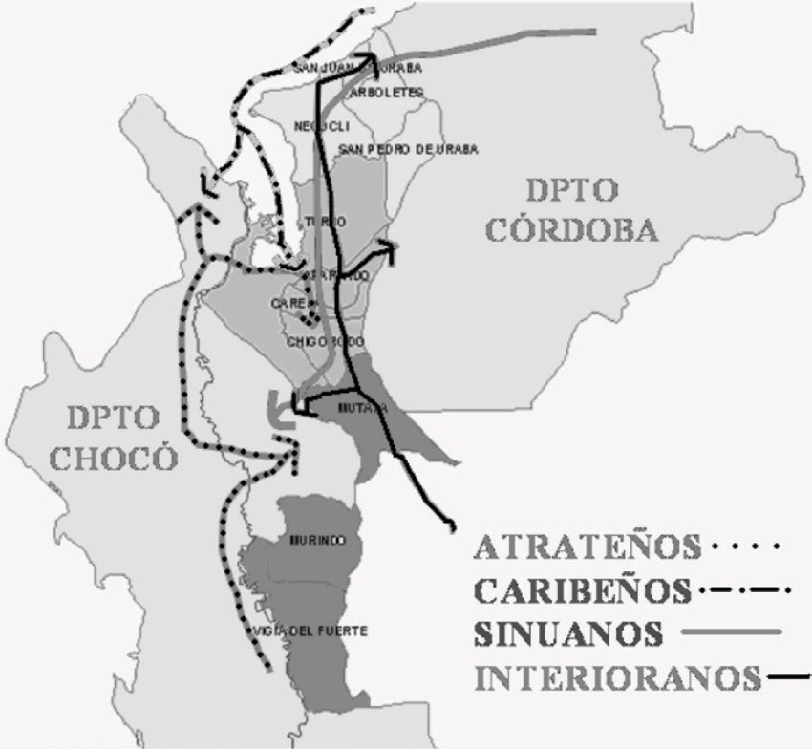
Simultáneo con estos procesos migratorios se instaló a mediados de 1960 la agroindustria bananera con capital norteamericano, lo que incrementó las oleadas migratorias (se cuadruplicó la población entre 1964 y 1973). La nueva dinámica desplazó de manera violenta y fraudulenta a los colonos asentados en las tierras elegidas para el cultivo. Esta diáspora campesina activó nuevos frentes

6 Luchador anarquista italiano que en 1918 organizó en la región vecina de Urabá los Baluartes Rojos de Callejas, Canalete y Lomagrande, formas organizativas campesinas distintas a las institucionalizadas por el Incora y la anuc para la gestión del uso de la tierra en el marco de la Reforma Agraria. Los Baluartes “inscribían la lucha por la tierra del presente en el pasado histórico de la lucha por la autonomía y libertad de los campesinos” (Rojas Guerra, 2010).
7 Algunos liberales constituyeron las guerrillas liberales de donde emergió el EPL en los años sesenta.

de colonización hacia el oriente y el occidente de la región (serranía del Abibe y planicies aluviales del río León), otros colonos invadieron tierras ancestrales indígenas y otros más desataron un crecimiento urbano desordenado al ubicarse en caseríos sin ninguna planificación que constituyeron luego una red urbana de localidades en el centro mismo de la región (cabeceras de Turbo, Apartadó, Carepa y Chigorodó) epicentro de actividad política de todos los tintes.
Esta colonización socioculturalmente diversa estuvo acompañada por conflic- tos sociales que ayudaron a configurar la región y al Estado, y a producir espacia- lidades diferenciadas en sus sentidos de pertenencia e identidad, en modos espe- cíficos de comportamiento al interior de cada colectividad y en formas de control determinadas sobre áreas geográficas definidas. Estas tres claves sugeridas por Soja y Sack8 me permiten definir y diferenciar cinco tipos de territorialidades por ser parti- culares en su manera de interactuar con el conflicto armado: las territorialidades étnica, campesina, empresarial, urbana y de acaparamiento, como se muestran en el mapa 2.
Mapa 2.
terrItorIaLIdades socIocuLturaLes. uraBá antIoqueño, 1960-1990
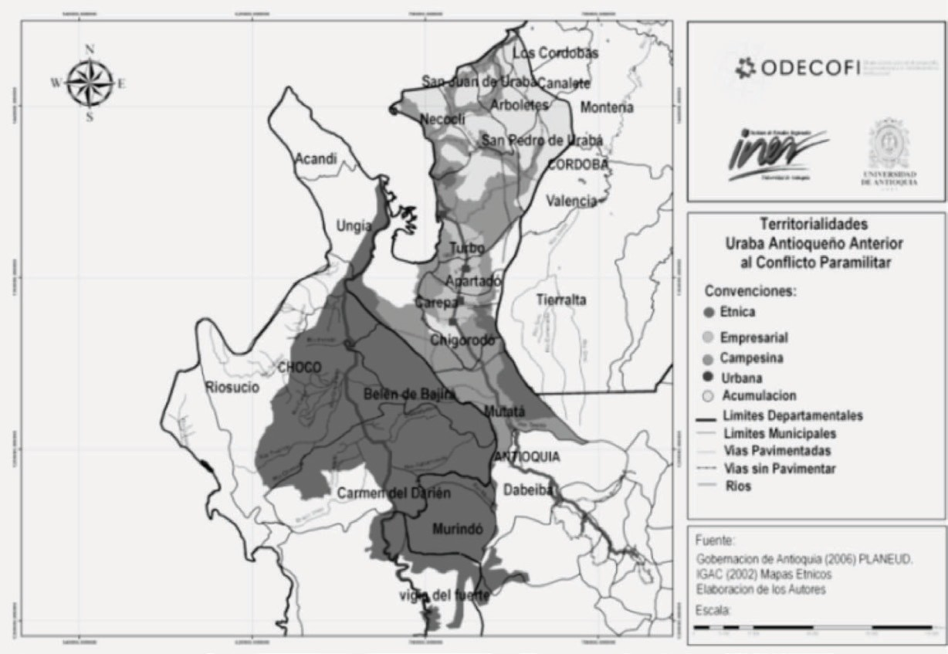

8 Citados en Cairo Carou (2001, 29-38).

La InstaLacIón de La InsurgencIa

La instalación en la región de las Fuerzas Armadas Revolucionarias de Colombia (Farc) y del Ejército Popular de Liberación (ePL), fue paralela a la llegada de los pobladores y de los empresarios, en decir, en la década de 1960. Con distintas formas de proselitismo, la guerrilla aprovechó la ocasión colonizadora para sembrar entre los campesinos su proyecto revolucionario. Veinte años más tarde (1980) hicieron lo mismo con los jornaleros agropecuarios bananeros cuando, por decisión de su cúpula nacional, ampliaron su proyecto de carácter agrarista a centros importantes de producción nacional, entre los que se contaba la agroindustria bananera y los respectivos centros de concentración de población urbana en los hoy municipios de Apartadó, Turbo, Carepa y Chigorodó. Es decir, las guerrillas evolucionaron con los cambios demográficos y socioeconómicos de un país que iba adquiriendo un perfil urbano y transitando hacia un capitalismo moderno.
Sostengo la hipótesis que, por su concepción, la guerrilla diferenció la impor- tancia de las distintas comunidades para el éxito de su proyecto revolucionario y, en consecuencia, estableció distintas relaciones. Por ejemplo, no incorporó a las minorías étnicas en sus propósitos, por el ínfimo papel de éstas en la estructura so- cial del capitalismo donde eran fundamentales la fuerza laboral empresarial obrera y la rural campesina con sus respectivas organizaciones sindicales y agrarias.
A pesar de haberse puesto al servicio de los colonos, buscando bases sociales para sumarlas a su causa, la simpatía de los pobladores por la acción revolucio- naria fue desigual, mientras unos los apoyaron otros estuvieron ideológicamente apartados. Sin embargo, la mera convivencia los hacía diferencialmente involucra- dos en los conflictos sociales, los que fueron aprovechados por la guerrilla como ejes propios de acción. Estos conflictos también configuraron la región, pues ahí germinaron muchas de las organizaciones para atender las reivindicaciones co- munitarias, crearon identificaciones sociales y de clase que rebasaron las pautas culturales. Este punto explica porqué la producción de las territorialidades no fue una producción netamente cultural.
La guerrilla aprovechó la persistencia de los conflictos sociales como argumen- to de su existencia y se benefició de las manifestaciones y acciones colectivas de los pobladores para hacer proselitismo y reivindicar su proyecto rebelde, mientras

que el Estado hacía lo mínimo por construir soberanía en esta zona de frontera. Por esa razón los paramilitares consideraron años más tarde que los campesinos, sindicalistas y líderes en general, eran simpatizantes y colaboradores de la guerrilla y, en consecuencia, los declararon objetivo militar, como se verá adelante.

Los conFLIctos socIaLes y eL conFLIcto armado

Quiero destacar aquí la relación entre el conflicto armado y los conflictos por tierra, por trabajo y por la protesta urbana. Estas luchas sociales significaron la transformación política de unos migrantes que se convirtieron en campesinos en lucha por la tierra, en obreros agrícolas en búsqueda de garantías laborales y en habitantes urbanos reivindicando su derecho a la ciudad. De allí emergieron nuevos grupos sociales y nuevos sujetos políticos que fueron definitivos en la configuración regional y la constitución de ciudadanías.
Los conflictos sociales producidos en Urabá se asemejaron a los que padecían los migrantes en sus tierras de origen. Es decir, esclavos que huían de sus amos, despojados de sus tierras por la ampliación del latifundio, refugiados políticos, pobres en busca de fortuna. Aunque pensaron superar sus penalidades en las nuevas tierras, éstas les repitieron sus infortunios. Así que en los acervos culturales y la trama social de las culturas migrantes había lugar para entender situaciones conflictivas, es decir, estaban ya “[…] mediados por una percepción cultural de la sociedad que da significados específicos a la situación, evaluando sobre la base de la experiencia de conflictos pasados, acumulados como conocimiento objetivo en la memoria de un grupo social” (Schröder y Schmidt, 2001: 4). ¿Cómo fueron estos conflictos? ¿Qué relación tuvieron con la insurgencia?

La movILIzacIón camPesIna Por La tIerra

Para acceder a la tierra, los colonos tuvieron en Urabá rivales de talla: compañías explotadoras de recursos, inversionistas privados, constructores de la carretera, miembros de colonias agrícolas promovidas por el Estado, partidos políticos que

utilizaban los baldíos como anzuelo clientelista, entre otros oportunistas poco interesados en asentarse y cultivar la tierra, pero empecinados en usufructuarla por su valor de cambio. A estos competidores se sumaron los bananeros en los años sesenta con nuevas herramientas políticas y jurídicas a su favor, propias del capital. El resultado de este ingreso fue el desalojo de los campesinos de las tierras más fértiles de la región (hoy plantíos de banano en el centro de la región o eje bananero), expulsados por las leyes del capital, estrategias timadoras y actos violentos de desalojo. A la competencia se sumaron los primeros narcotraficantes en la década de 1970, prosiguieron los paramilitares en los años 1990, hasta su desmovilización en el 2006, y recientemente fueron relevados por bandas criminales que continúan veladamente con los desalojos.
Las reivindicaciones campesinas por la tierra fueron defendidas por los grupos guerrilleros como si se tratara de sus propios intereses. Muchos insurgentes fueron campesinos y antiguos integrantes de las guerrillas liberales creadas en la violencia de los años 50, razón para identificarse con los problemas rurales y pretender el apoyo irrestricto del campesinado a su causa revolucionaria. Si en ocasiones los campesinos aprovecharon las formas de presión de la guerrilla para acceder a la tierra por medio de invasiones a predios rurales y urbanos (años setenta), esto no necesariamente significó adhesión política, aunque sí estableció un tipo de relación utilitaria, luego cobrada cara por el paramilitarismo.
Si el campesino cedió a las maniobras invasoras de la guerrilla para conseguir su tierra, algo tuvo que ver con la imposibilidad de que el Estado los apoyara en su tarea de colonización y asentamiento. Los colonos veían en éste un ente inoperan- te e inequitativo en la adjudicación de tierras, conocían la faceta represiva con la que sofocaba las invasiones de predios, percibían cómo ignoraba su papel admi- nistrador de justicia, planificador y constructor de soberanía. Al tiempo que no legitimaban la autoridad del Estado, la guerrilla hacía lo mejor para antagonizarlo y apoyar las reivindicaciones sociales.
El escaso papel histórico del Estado en la definición de la propiedad y equidad de la tierra gestó el peor de los problemas de la región. Allí el 70% de los predios está hoy en posesión y un escaso 30% tiene títulos de propiedad. Esta ilegalidad se convirtió en el talón de Aquiles en el conflicto de la década de 1990 cuando los paramilitares la aprovecharon para desalojar fácilmente a los campesinos, ha-

ciendo de la territorialidad campesina la más sensible a la expansión del proyecto paramilitar y a la propiedad de la tierra uno de los mayores ejes del conflicto actual en la región.9

La movILIzacIón sIndIcaL

El conflicto armado se alimentó profundamente del conflicto laboral una vez que la economía del banano implantó transformaciones rotundas en la tradicional estructura agraria de la región y estableció relaciones laborales explosivas para un campesinado convertido en jornalero. Las nuevas relaciones capitalistas estaban definidas por “[…] el salario por jornal o a destajo, inexistencia de la jornada laboral legal, ausencia total de prestaciones sociales, utilización de contratistas independientes para evadir obligaciones laborales, no remuneración de horas extras, dominicales y festivos y, en general, desconocimiento de las normas laborales por parte de los empresarios, con la complicidad del Ministerio de Trabajo” (Bejarano, 1988: 61-62).
La disparidad de condiciones entre la débil organización de la nueva clase asa- lariada y la fuerza gremial del empresariado desató una sangrienta lucha obrero- patronal que condujo a la consolidación de una fuerte organización sindical respal- dada por la guerrilla y la enérgica reacción de los empresarios, quienes sentían la protección del Estado para “preservar el orden social” (Bejarano, 1993: 61), pero veían peligrosa la protesta laboral. De este forcejeo, y de la presión e intervención explícita de la guerrilla, se legalizó y normatizó la institucionalidad laboral en la región, con la que se cambiaron los términos de la relación obrero-patronal.
Cabe destacar que la lucha obrero-patronal tuvo la particularidad de contener una disputa entre los dos ejércitos insurgentes (Farc y ePL). Desde sus orígenes, ambos ejércitos tenían distinta tendencia ideológica con la que influenciaron sin- dicatos diferenciados; sin embargo, lograron llegar a un consenso en pro de la unificación de la fuerza laboral organizada. Su camaradería duró hasta el año 1990, cuando el ePL tomó la decisión de desmovilizarse y las Farc la de declararlos

9 A pesar de la supuesta desmovilización de los grupos paramilitares, este problema no augura buenos pronósticos porque en los procesos de restitución de tierras de los cuatro últimos años han sido asesinados quince de los líderes.

objetivo militar por traición revolucionaria. Entre los años 1991 y 1995 se desató una guerra a muerte que afectó sobre todo a la fuerza sindical y a muchos pobla- dores señalados de guerrilleros. En esos mismos años ingresaba el paramilitarismo con métodos desconocidos en la región y con hechos atribuidos a fuerzas oscuras nunca antes vistas. Más adelante las cifras ilustrarán la magnitud de esta violencia.

La movILIzacIón urBana Por eL derecho a La cIudad

La otra movilización importante que configuró la región, produjo la territorialidad urbana y se relacionó con los actores armados, fue por el derecho a la ciudad. En el centro de la región (eje bananero) se concentra hoy el 70% de la población de Urabá en cuatro cabeceras urbanas, que suman 360 640 habitantes, según el últi- mo censo nacional del año 2005. En ese cordón urbano está el mayor desarrollo regional, gran parte de la oferta laboral, la concentración del flujo de dinero vía salarios, la presencia institucional y la mejor infraestructura de servicios. Tales ca- beceras, sin embargo, no tuvieron planificación urbana alguna (tampoco las siete restantes) ni presencia del Estado para atender las urgentes demandas de asenta- mientos improvisados, malsanos y sin servicios. De ahí la frecuencia de acciones cívicas, tomas de oficinas públicas, marchas, manifestaciones y demás acciones colectivas que reseña Clara Inés García entre 1965 y 1990 (1996:194 y ss).
Los nuevos habitantes urbanos construyeron sentimientos de pertenencia y arraigo en un proceso reivindicativo de producción de la ciudad, calidad de vida y habitabilidad urbana, es decir, vivienda digna, servicios públicos básicos de al- cantarillado, energía, servicios de salud y educación, entre otras prerrogativas para la construcción de la ciudad del siglo xx. Se apoyaron en organizaciones cívicas y ciudadanas con las que promovieron la invasión de tierras urbanas y organizaron las movilizaciones, paros y manifestaciones señaladas para presionar al Estado y a los empresarios (sus patronos). Los pobladores urbanos también se sirvieron de los partidos políticos tradicionales y de las acciones promovidas por las guerrillas para obtener sus reivindicaciones por el derecho a la ciudad. Como en el caso de los camerinos y de los obreros bananeros, la protesta urbana fue también satanizada y criminalizada por el Estado, y sus líderes declarados años más tarde objetivo militar por los paramilitares.

Las terrItorIaLIdades BéLIcas

El marco de los conflictos ayuda a esbozar cómo las guerrillas ingresaron, controlaron y se distribuyeron la región. Por cuestiones de espacio me limito a mostrar las zonas de dominio insurgente Farc y ePL, y a indicar que en ellas también se cumplen las tres claves definidas para las territorialidades socioculturales, es decir, sentidos de pertenencia e identidad, modos específicos de comportamiento y formas de control sobre áreas geográficas definidas, lo que nos permite llamarlas territorialidades insurgentes (mapa 3).

Mapa 3.
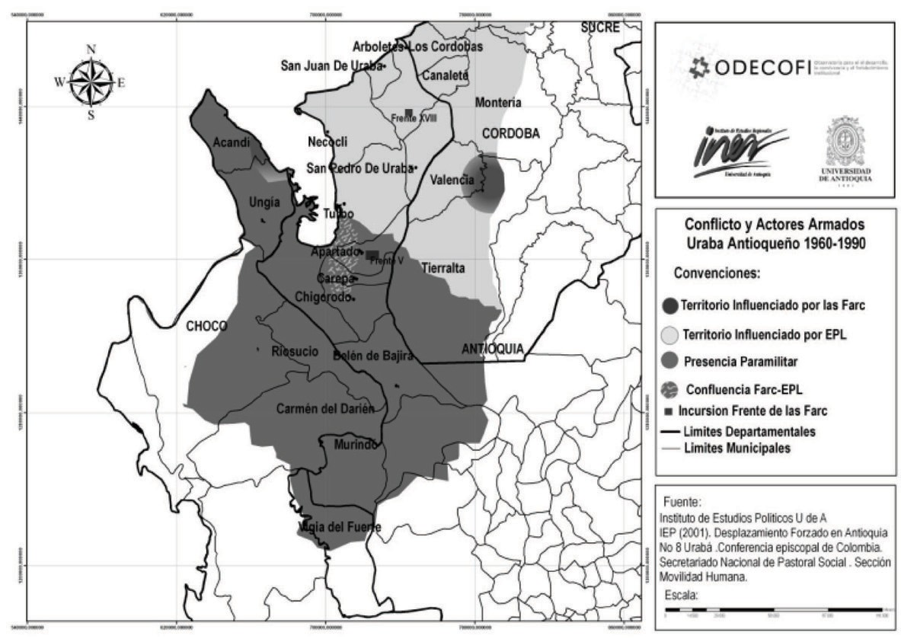
terrItorIaLIdades Insurgentes. uraBá 1960-1990

Al superponer las territorialidades insurgentes a las socioculturales se intuye el impacto de la presencia armada sobre las estructuras sociales y los acervos culturales (ver mapa 4). Sin embargo, de las cinco territorialidades socioculturales, fueron la campesina, urbana y empresarial las que tuvieron una relación más estrecha con las guerrillas, a juzgar por el interés de éstas en apoyar sus reivindicaciones, y por tener ellas las condiciones necesarias para presionar y extorsionar al sector empresarial y entes del Estado.

La territorialidad étnica (indígena y negra), por el contrario, se mantuvo apar- tada del control insurgente pues, como se dijo, la guerrilla tenía nulas motivaciones para interactuar con las minorías. Tampoco le eran afines a la guerrilla las con- diciones de estas territorialidades, es decir, sus patrones culturales, las formas de control y autoridad tradicional que definían cómo relacionarse con el exterior la insurgencia y la lejanía del epicentro político regional, entre otras, definía una gran distancia cultural que por algún tiempo mantuvo por fuera de la guerra a estas territorialidades sólo utilizadas, para el tránsito y descanso de sus ejércitos. Con la territorialidad restante, la de acaparamiento, la insurgencia estableció relaciones de extorsión y chantaje con los administradores de los grandes latifundios que guardaban las fincas improductivas de sus propietarios.

Mapa 4.
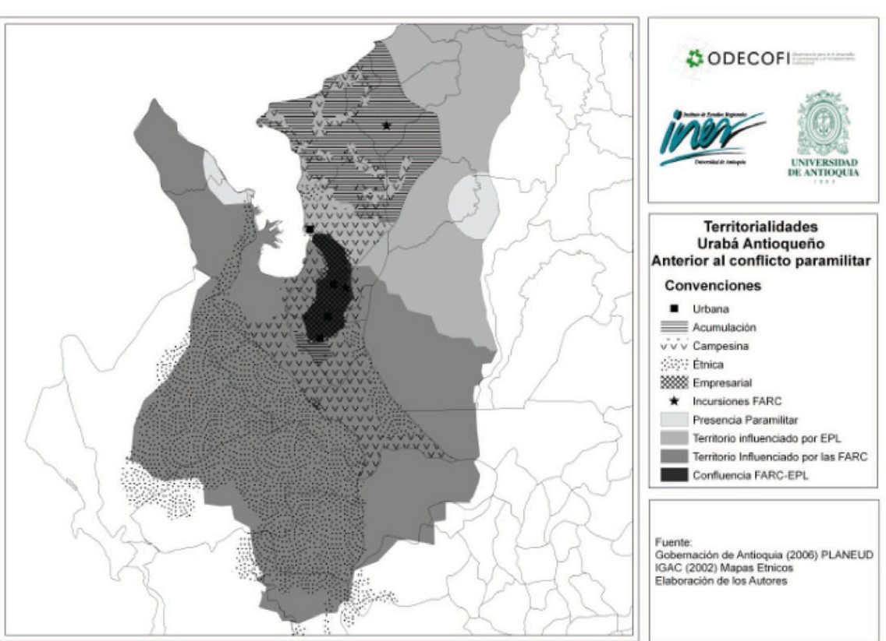
terrItorIaLIdades Insurgentes y BéLIcas. uraBá, 1960-1995
Las territorialidades insurgentes se transfiguraron con tres momentos claves: la ampliación del dominio Farc hacia la zona ePL, una vez éste se desmovilizó en 1991; la llegada paramilitar, sobre todo desde 1995, cuando arrinconaron a las Farc, y la instalación de tres bloques paramilitares. Los mapas 5, 6 y 7 ilustran este cambio entre 1990 y 2004, períodos en los que también cambiaron las modalidades e intensidades de violencia y el tránsito de ésta por la región.

Mapa 5.
terrItorIaLIdades Insurgentes.
Los asentamIentos ParamILItares 1990-1995
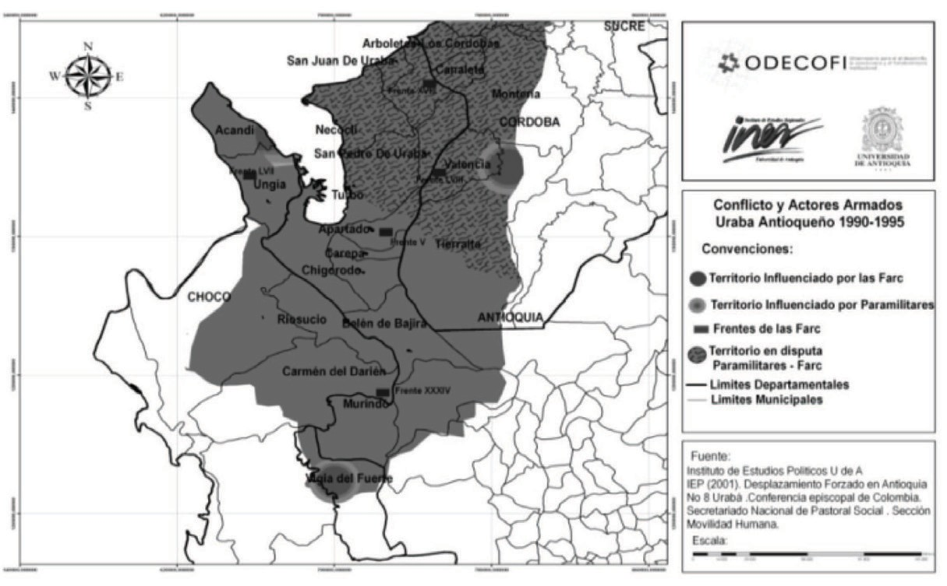

Mapa 6.
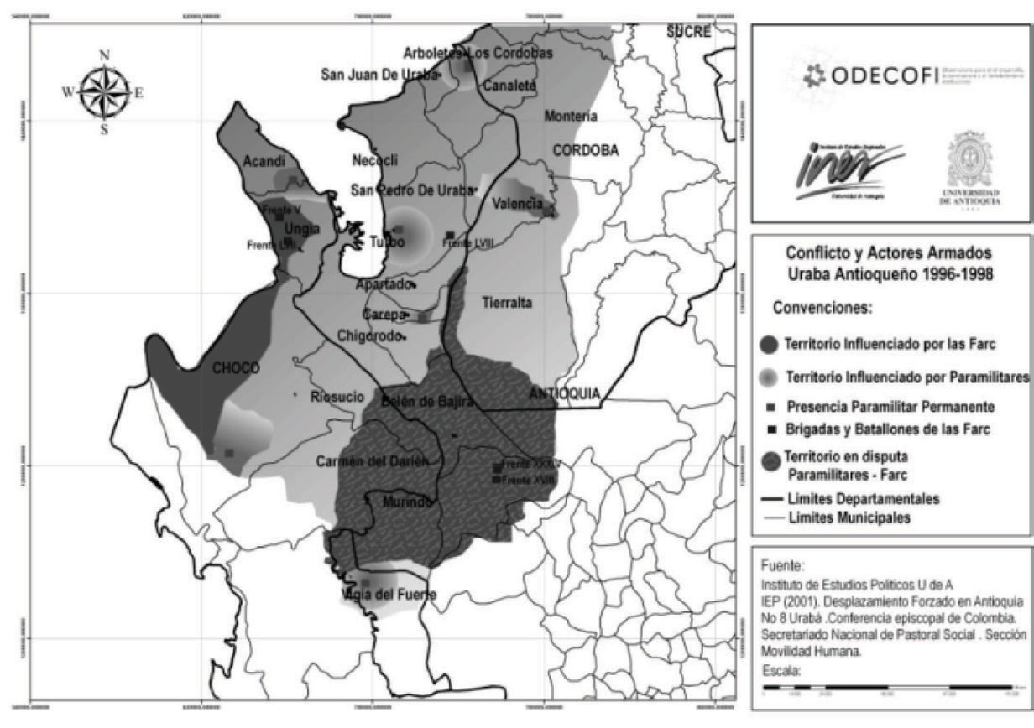
terrItorIaLIdades BéLIcas uraBá 1990-1995

Mapa 7.
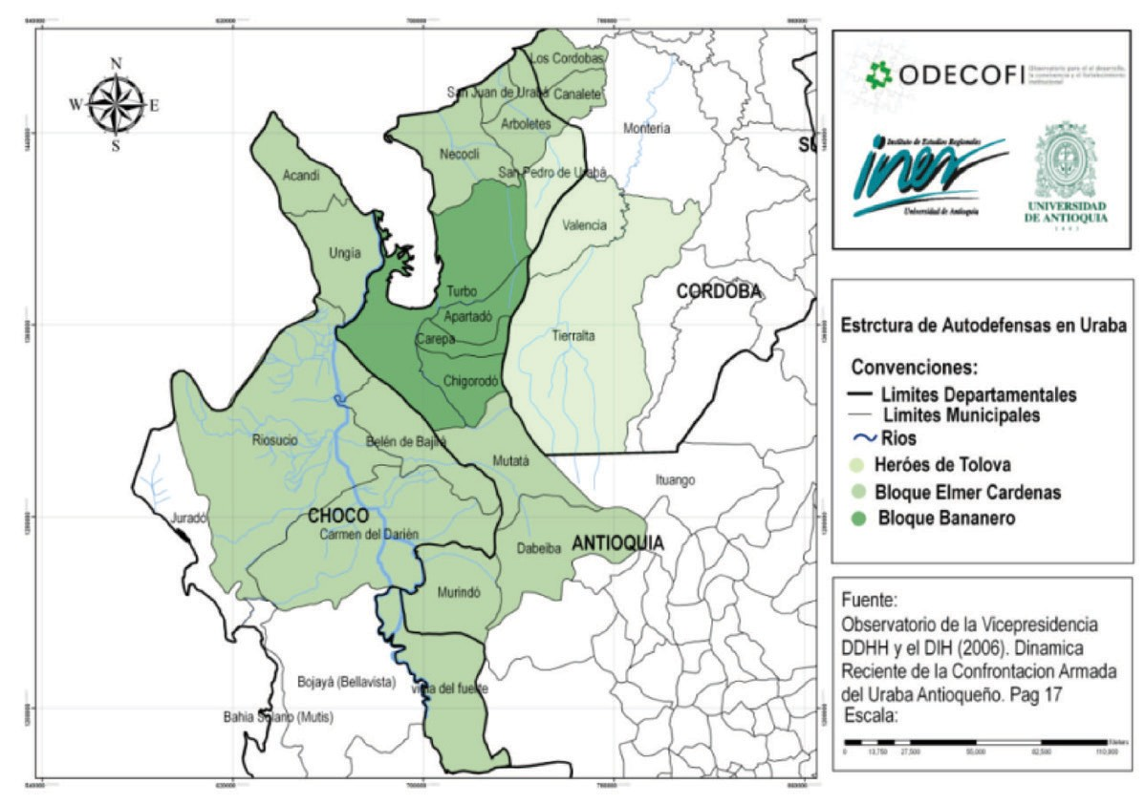
terrItorIaLIdades ParamILItares. uraBá 2004

Se mostrará que el cambio en las territorialidades sociocultural y bélica, obedeció a una microdinámica de la violencia.

La vIoLencIa en uraBá: tIemPos, dIscursos y cuLPaBLes

¿Por qué circuló la violencia con distinta intensidad por todas las territorialidades de la región? ¿Qué la justificó? ¿Qué discurso la fundamentó? ¿Cómo eligió a sus víctimas? ¿De qué las hizo responsables a juicio de la guerrilla o de los paramilitares? El discurso que sustenta la violencia, la legitimación de ésta para usarla y la elección de las víctimas sobre cuáles ejercerla, es la producción del victimario para subyugar a sus víctimas, elegidas estratégicamente por ser suficientemente representativas en un territorio o sector social determinado para que su muerte cumpla con el objetivo de ganar control y poder específicos (Kalyvas, 2001: 3). Esta compleja producción de la violencia se inscribe en una microdinámica que define un orden y sentido concretos, despojándola de su tradicional imagen caótica. Tal microdinámica

especifica los lugares dónde ejercer la violencia porque ésta, lejos de ser aleatoria, se encuentra espacialmente diferenciada y congruente con la heterogeneidad de la región. También detalla las estrategias y sobre quiénes las ejecuta, demostrando su carácter discriminatorio y obediente a patrones de actuación. Así que detrás del caos que acompaña a las masacres, (donde mueren justos por pecadores), donde parece desdibujarse y contradecirse esa característica selectiva, hay una decisión para la elección del lugar por ser éste emblemático, congregar a un grupo enemigo o emitir desde allí un mensaje claro al resto de la comunidad. En la violencia prevalece el orden al caos, la selección a la indiscriminación, la intencionalidad al despropósito.
Los tiempos de la violencia, el orden, las estrategias, la intención, el lugar don- de se ejerce, dependen del actor armado que la practica y del posicionamiento de cada uno en la guerra que libra. Este llamado de Kalyvas para entender aquella microdinámica permite comprender el comportamiento de la violencia e interpre- tar sus manifestaciones. Ilustraré con datos algunas de sus expresiones.

temPoraLIdades e IntensIdad de La vIoLencIa

Los relatos sobre la violencia y la información de las fuentes secundarias de la época del conflicto que me interesa, están contenidas en el gráfico siguiente, que indica la variación en la intensidad de la violencia correspondiente al paso sangriento del control de las insurgencias al control de los paramilitares. El gráfico muestra cuatro intensidades correspondientes a: 1) dominio territorial de la insurgencia y pugna a muerte entre guerrillas Farc y ePL hasta la desmovilización de la última en 1991; 2) muerte a desmovilizados ePL por una disidencia de éstos (hasta 1995 aproximadamente) y disputa por el dominio territorial entre guerrilla y paramilitares (1992-1998); 3) dominio paramilitar y arrinconamiento de las Farc (1999-2003), y 4) desmovilización paramilitar y rearme de actores delincuenciales, paramilitares y narcotraficantes (2004-2007) (ver gráfico 1).

Gráfico 1.
eventos totaLes deL conFLIcto armado. uraBá antIoqueño 1988-2007
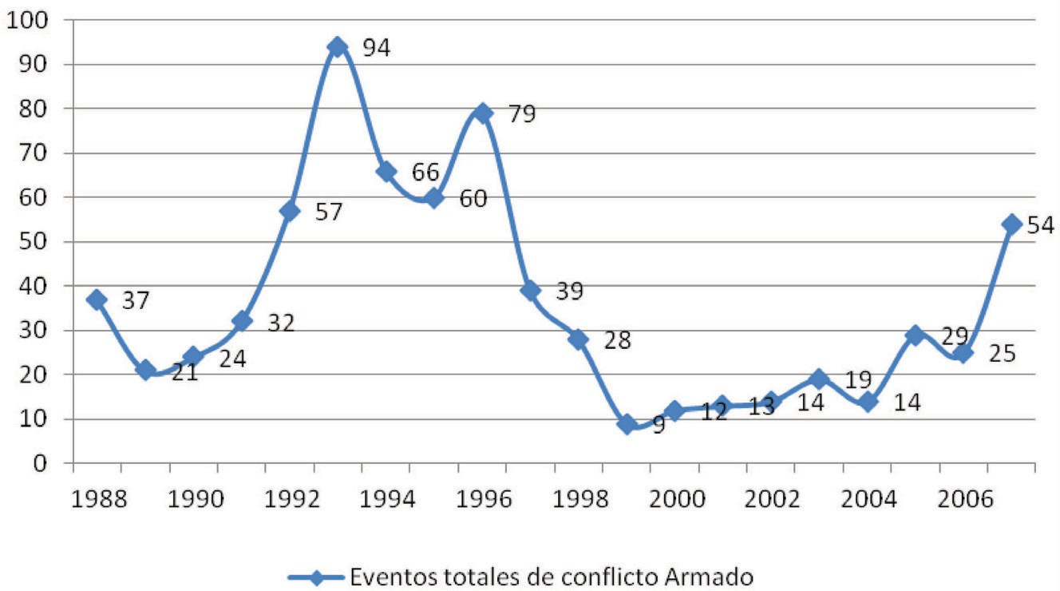
Fuente: Cerac trabajada por Iner, 2008.

¿Qué hay detrás de la intensidad y temporalidad en el ejercicio de la violencia? Dos afirmaciones propuestas por Sabucedo et al. (2004: 69-85) me permiten entender qué justificó tal violencia y sobre quiénes se ejerció, es decir, quiénes fueron las víctimas involucradas en las curvas dibujadas en el gráfico anterior.
- La primera afirmación es que la violencia necesita elaborar un discurso legitimador, cuyos argumentos varían según las condiciones sociales de la territorialidad donde se ejerza y de los intereses que tengan los actores armados sobre ella.
- La segunda es que una vez soportada en un discurso, que a juicio del agresor está justificado en la existencia de situaciones conflictivas importantes (según la perspectiva del actor), se señalan responsables, se construye una imagen hostil del adversario y se legitima al agresor (subrayado propio).

A continuación mostraré algunas elaboraciones discursivas de la insurgencia y de los paramilitares para justificar la violencia.

dIscursos Para LegItImar La vIoLencIa

En la disputa entre dos poderes irregulares por el control de la región se enfrentaron dos concepciones de orden: el revolucionario y el paramilitar. Para lograr el suyo, cada fuerza debía neutralizar a los infractores y persuadir a los pobladores de la conveniencia de su violencia para obtener complicidad y apoyo. También debía fabricarse una imagen positiva respaldada en que su agresión era sólo por culpa de las irresponsabilidades y acciones de los otros, a quienes había que neutralizar por medio de la violencia, utilizar la violencia se convertía entonces en “algo prácticamente inevitable” (Pettigrew, 1979; Sande et al., 1989, citados por Sabucedo et al.: 70). Así que cada ejército, legitimando su discurso y usando la violencia contra sus enemigos, convirtió en sospechosos y víctimas potenciales a todos los pobladores de la región. Los efectivamente sacrificados son los que se representan en las curvas del gráfico anterior. No cabe duda que el ingreso paramilitar en el año 1995 redobló los indicadores de violencia como se aprecia en el mismo gráfico.
El discurso de la guerrilla se estructuró en torno a una ideología revolucionaria que definía claramente amigos y enemigos: los primeros eran las supuestas bases sociales de apoyo a su propuesta rebelde y los adversarios eran los propietarios del capital, los medios de producción y los representantes del Estado. La traducción de sus conceptos revolucionarios a la realidad regional se refería a la imposibili- dad de acceso a los factores de producción, desfavorable posición en la estructura de clase, o desventajosas formas productivas, entre otras maneras de nombrar las características de la región. Con ello señalaban las limitaciones de los colonos para acceder a la tierra, las injustas condiciones laborales de los obreros agrícolas y la pésima forma de vida de los pobladores urbanos. Por esas razones debían prote- gerlos del empresariado bananero, los latifundistas ganaderos, medianos propieta- rios y funcionarios públicos, merecedores de toda hostilidad.
Una vez elegidos los culpables, de manera sutil o directa, la guerrilla trataba de persuadir y justificar sus prácticas violentas ante colonos, campesinos y obreros agrícola, buscando legitimar, sin total éxito, la extorsión, el secuestro, los chantajes y otros actos intimidatorios que llegaban incluso hasta la muerte de sus víctimas, actos que ejecutaron sobre todo contra dueños y administradores de fincas, gana-

deros o funcionarios del Estado, pobladores de las territorialidades empresarial y de acaparamiento. Adicionalmente constituyeron tres aparatos para sus prácticas: el militar, que protegía de enemigos su zona de influencia; el de justicia, que es- tablecía orden y administraba castigos, y el impositivo, con el que financiaban su aparato de poder con chantajes a los más acaudalados (Pizarro, 1991: 16-17).
Cuando los paramilitares entraron a la región esgrimieron un contradiscurso ajustado al proyecto contrainsurgente y anticomunista que, por definición, protegía a las víctimas de la guerrilla (empresarios y ganaderos) y atacaba a los supuestos aliados de ella o a sus protegidos (campesinos, sindicalistas y líderes de organiza- ciones sociales). Con esta visión sobre la realidad regional inversa a la subversiva, los paramilitares intentaron legitimar socialmente sus prácticas para obtener el favor de la sociedad regional, argumentando que las situaciones generadas por la guerrilla son injustas y opresivas, y las movilizaciones campesinas, sindicales y ur- banas, contravenían el orden natural de las cosas. En consecuencia, criminalizaron la protesta por considerar de izquierda sus reivindicaciones, tildaron de guerrille- ros a los líderes sociales, desapareciéndolos vía asesinato o desplazamiento forza- do, y estigmatizaron las organizaciones sociales, porque permitir su existencia era darle la razón a los motivos en las que se sustentaba la lucha armada. Esto les cerró de tajo a los pobladores la posibilidad de buscar mejores condiciones de vida y de presionar al Estado, como había sido tradicional en la configuración del Estado y del territorio en otras regiones de Colombia.

ejercIcIo de La vIoLencIa

Las prácticas violentas en Urabá (combates, masacres, homicidios, desplazamientos y otras afines), tuvieron para la guerrilla y los paramilitares la intención de, como se dijo:
- Afirmar el poder de los victimarios al ejecutar un acto de daño físico que ya estaba legitimado socialmente mediante la clara argumentación de un discurso.
- Anular la voluntad de las víctimas potenciales al mandar un mensaje mediante un acto violento visible con el que se explota la cualidad representativa de la

violencia pues “sin audiencia la violencia mataría pero no tendría significado social” (Schröder y Schmidt, 2001: 4-5).
- Hacer extensivo el mensaje a pobladores de todo el territorio al garantizar que un acto cometido en un lugar tuviera la eficacia necesaria para llegar al resto del territorio al seleccionar una víctima representativa de una categoría (un li- derazgo, un resistente, un sindicalista, un empresario, etc.). Al cometer un acto contra alguien se transmitía el mismo mensaje al resto del grupo, estrategia con la que debilitaron autoridades de tipo social, económico, político y cultural, se tomaron para sí los poderes que ejercían esas autoridades y los sumaron a su poder de facto y, así, uno u otro actor armado controlaban el territorio.

¿guerra sIn comBates?

El conflicto armado en Urabá no se caracterizó por el fragor de los combates entre grupos enfrentados (fueron menores), sino por ser una guerra contra la población civil a juzgar por la intensidad y número de masacres, asesinatos y desplazamientos.
¿De qué se trataba entonces el enfrentamiento entre fuerzas que no chocaban? ¿En qué magnitud se aprovechó a la población civil para librarla?
Detrás del objetivo aparente de la lucha contrainsurgente, los paramilitares tenían otros motivos privados.10 Para ambas motivaciones diseñaron estrategias con las cuales arrinconar a la guerrilla (ayudados por el ejército regular), ajusticiar a los considerados simpatizantes de ella como forma de escarmiento, desplazar campesinos para controlar los territorios, adueñarse de sus tierras, concentrar la propiedad y controlar los poderes locales mediante la manipulación de los can-

10 Mauricio Romero propone dos formas para analizar el lugar de los paramilitares: un enfoque materia- lista y uno político. El materialista ve la violencia para aumentar el latifundio ganadero y la concentración de la tierra, y por esta vía mantener el control político o aumentar su poder. Lo político queda reducido así a una relación entre propiedad y poder, quedando por fuera del análisis una multitud de fenómenos no contemplados por esa particular forma de interpretar la formación del interés económico. Lo étnico, lo regional, el centralismo, las polarizaciones de la guerra y la dinámica territorial que genera, la competencia entre elites, entre otros aspectos, quedarían subordinados a esa ley de hierro que va desde la propiedad hacia la política (2002: 60).

didatos y las elecciones. A pesar de lo anterior hubo combates pero, sobre todo, acciones unilaterales.
Los gráficos siguientes muestran comparativamente los combates librados en- tre ejércitos versus las acciones unilaterales que repercutieron de manera directa sobre la población civil. Estas últimas reúnen asesinatos selectivos, masacres y otras formas de agresión armada con las cuáles pudieron doblegar, extorsionar, desplazar, emplazar, reclutar jóvenes para sus ejércitos y otras acciones o violacio- nes a los ddhh y al dIh. En los gráficos siguientes se observan lógicas opuestas en la forma de operar de los guerrilleros y los paramilitares: en las primeras prevale- cen los combates de las guerrillas con las fuerzas estatales (gráfico 2), en la lógica paramilitar priman las acciones unilaterales (gráfico 3).

Gráfico 2.
comBates y accIones unILateraLes de La guerrILLa. uraBá antIoqueño. 1988-2007
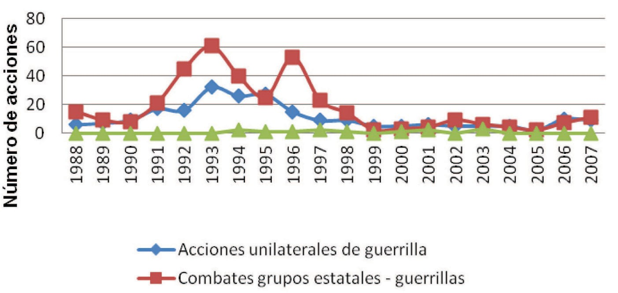
Fuente: Cerac trabajada por Iner, 2008.

Gráfico 3
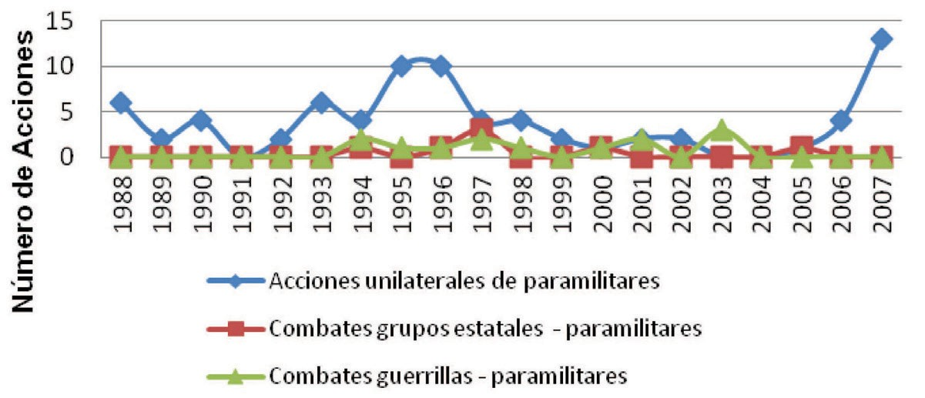
comBates y accIones unILateraLes de Los ParamILItares. uraBá antIoqueño. 1988-2007

Fuente: Cerac trabajada por Iner, 2008.

En cambio, el número de acciones unilaterales de guerrillas y paramilitares implicó fuertes impactos en términos de homicidios de población civil. Al analizar el número de masacres, los principales responsables fueron los paramilitares si confiamos en la coincidencia manifiesta de superponer el gráfico de acciones unilaterales con el de las masacres, como muestra el gráfico 4.

Gráfico 4
accIones unILateraLes y número de masacres ejecutadas Por ParamILItares y actores no IdentIFIcados.
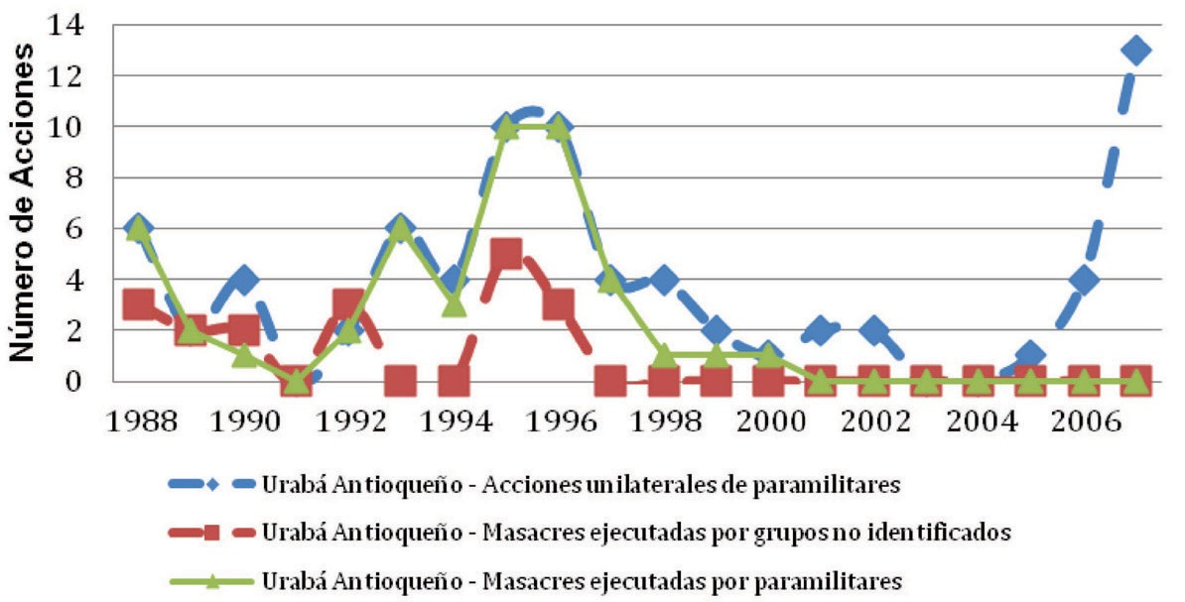
uraBa antIoqueño. 1988-2007

Fuente: Cerac trabajada por Iner, 2008.

Esta forma de accionar provocó una alarmante crisis humanitaria, puesto que además de los altos niveles de homicidio se generó una revancha guerrillera contra las supuestas bases sociales de los paramilitares, usando la misma estrategia de ellos y generando un efecto multiplicador en el número de homicidios.11 El gráfico 5 muestra la relación entre acciones unilaterales de ambos bandos y los homicidios.

Gráfico 5
reLacIón entre accIones unILateraLes de amBos actores y homIcIdIos. uraBá antIoqueñ. 1998-2007
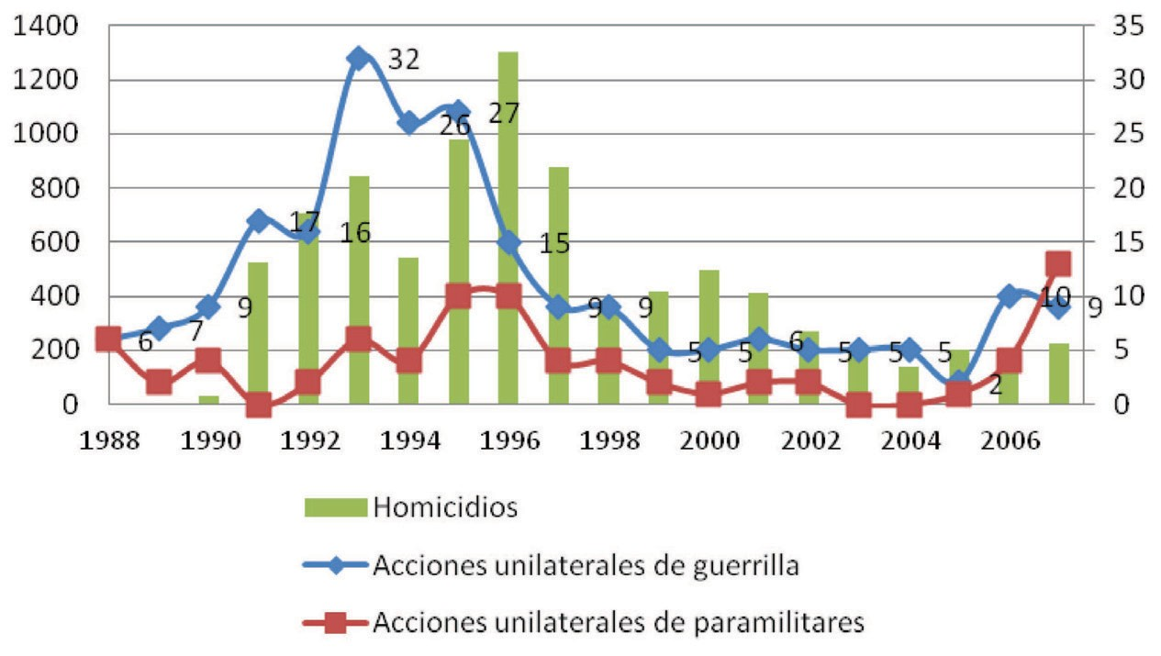
Fuente: Cerac trabajada por Iner, 2008.

dos tIPos de desPLazamIento

Hay dos tipologías de desplazamiento que afectan por igual al campesino: la primera define el desplazamiento como efecto de la guerra cuando el objetivo es el control territorial por parte de los actores armados que despliegan acciones bélicas (combates, bombardeos, reclutamiento forzado, agresiones, hurto, secuestros,

11 Las tasas de homicidios en Urabá durante el conflicto armado 1992-1996 fueron superiores a los valores nacionales y departamentales, lo que implica un fenómeno alto de la localización del homicidio con el momento de un recrudecimiento de la violencia en Urabá. Se puede plantear la hipótesis de que los muertos atribuibles al conflicto pueden ser más que lo que pueden comprobar las bases de datos.

homicidios selectivos, entre otros actos) para sembrar terror e incertidumbre entre la población. Para alejarse del campo de batalla y proteger su vida, bienes y futuro, la población deja sus asentamientos y huye en búsqueda de refugio. La segunda tipología define el desplazamiento forzado como objetivo mismo de la guerra para derrotar tanto a las supuestas bases del enemigo como para apropiarse de la tierra mediante amenazas colectivas de desalojo, venta forzada o expropiaciones de tierras, además de la amplia gama de acciones descritas en la primera tipología. El gráfico 6 muestra la magnitud.
Gráfico 6
Lecturas suBregIonaLes deL desPLazamIento en eL uraBá antIoqueño. 1990-2007
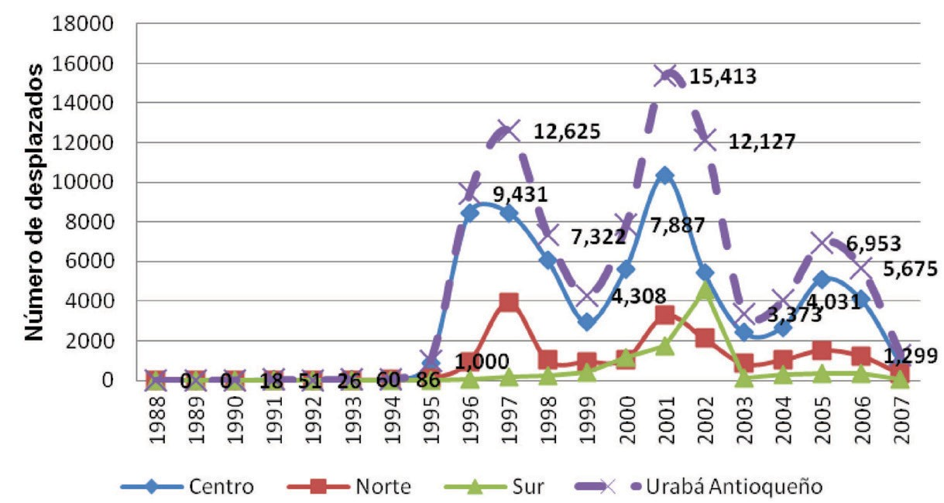

Fuente: Cerac trabajada por Iner, 2008.

Las cifras del desplazamiento dibujan un escalonamiento sostenido en Urabá desde 1995, año a partir del cual las cifras no disminuyen, y llegan a su pico en el año 2001 con 15 413 personas desterradas.12 Solamente al inicio de los desplazamientos
12 En 1995 el Cinep, la Comisión Intereclesial de Justicia y Paz, la Comisión Andina de Juristas, Briga- das Internacionales de Paz, la Sección de Movilidad Humana del Episcopado y la consejería de proyectos para refugiados latinoamericanos, presentan el informe “Urabá el mayor éxodo de los últimos años”, en el cual fueron alarmantes las cifras sobre el desplazamiento. Entre noviembre de 1994 y mayo de 1995 se totalizaron más de 20 mil desplazados; sólo en el primer semestre de 1995 se contabilizaron 500 asesinatos de personas en el eje bananero (en: “Violencia desplazó a 20 mil personas”, Vanguardia Liberal, Junio 3 de 1995: 8A). “Pero el origen del conflicto se encuentra en la tenencia de la tierra que está quedando en poder de un reducido grupo de hacendados, como ocurre en el municipio de Arboletes, donde, de sus 71

(1996-1997) hubo una correlación entre los altos niveles de conflicto y el desplazamiento, es decir, el desplazamiento como efecto colateral de la guerra y el control de la base social por parte de los paramilitares. Luego, al tomar el segundo pico del desplazamiento (1999-2001) y el tercero (2003-2005), se observa una falta de correspondencia entre violencia y desplazamiento, pues mientras el número de eventos es mínimo, sobre todo en el segundo momento, el desplazamiento crece a cifras históricas por lo que puede hablarse de un desplazamiento silencioso no explicado por las acciones bélicas.

Gráfico 7.
eL desPLazamIento y eL conFLIctoarmado. uraBá antIoqueño. 1990-2007
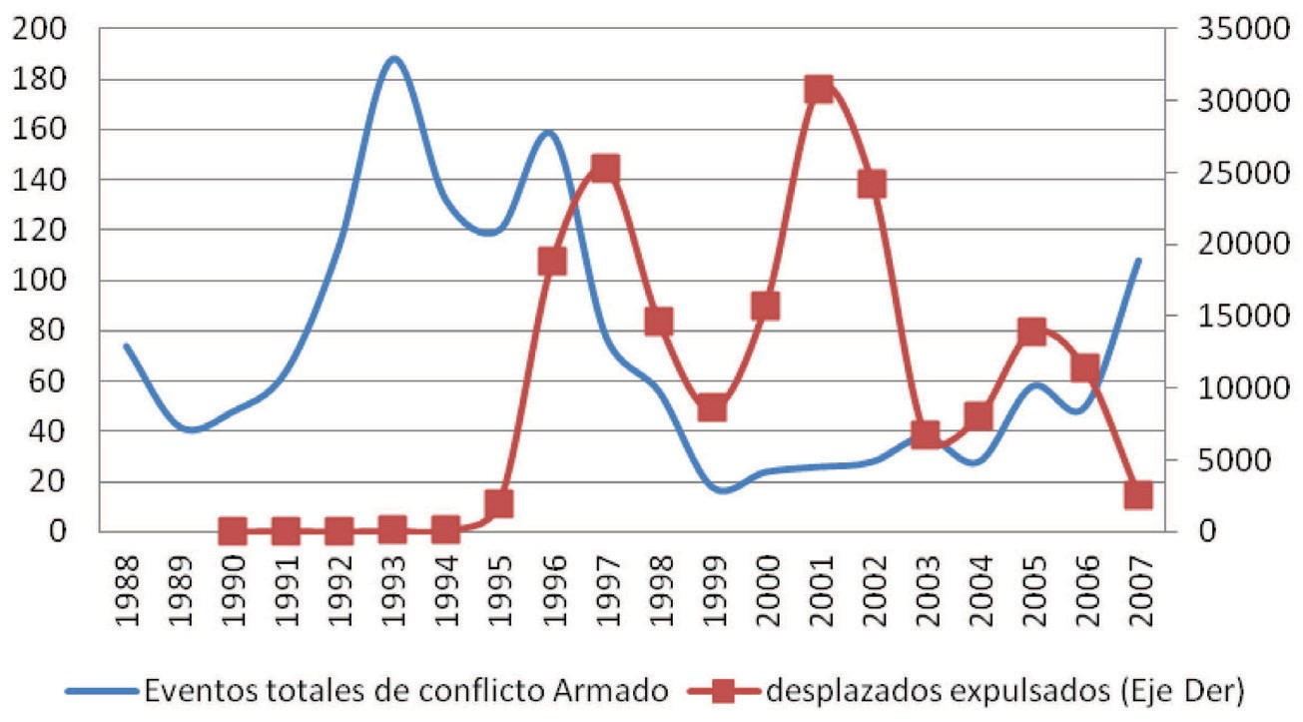

Fuente: Cerac trabajada por Iner, 2008

200 hectáreas de superficie, más de 69 000 pertenecen únicamente a cinco personas naturales. La situaci- ón se agrava al considerar que los desplazamientos forzados se dan cuando los grupos paramilitares dan quince días de plazo a los campesinos para evacuar sus tierras. [...] “La gente llega por camionados”, dicen los propios campesinos al contemplar cómo después de algunos años de relativa calma en la región, en los inicios de los años noventas la situación cada vez es más tensa. En el resguardo indígena de El Volao, al norte, desde 1988 hasta 1994 se conocía sólo la confrontación guerrilla-Estado, pero no había despla- zamientos campesinos. Fue entonces, aseguran, cuando comenzó la compra-venta barata de la tierra y se inició la guerra con las facciones disidentes del Ejército Popular de Liberación (ePL)” (ver: “Arboletes solo tiene 5 dueños”, en El Nuevo Siglo, junio 4 de 1995: 6).

Otra razón que desvirtúa las intenciones del paramilitarismo para actuar en contra de la insurgencia fue la continuación de la violencia cuando ya la guerrilla había sido desterrada de la región y no había movimientos y reivindicaciones sociales que reprimir. Al perder el paramilitarismo la relación con la guerrilla y los movimientos sociales, la persistencia de la violencia evidenció que constreñir la acción social era una coartada paramilitar para hacer desaparecer o expulsar a los pobladores y quedarse con sus tierras, amedrentar con masacres y asesinatos la voluntad de acción de los pobladores para lograr dominarlos, controlarlos y extender su dominio militar en el territorio. Aunque no están a escala, los mapas 8 y 9 pretenden bosquejar las diferencias en las territorialidades socioculturales antes y después de ejecutado el proyecto paramilitar. Se busca resaltar el aumento en la territorialidad de acaparamiento o concentración de la propiedad de la tierra a costillas de la disminución de la territorialidad campesina. Igualmente el engrosamiento de la territorialidad urbana por el aumento demográfico ocasionado por el desplazamientos de pobladores a las cabeceras urbanas.

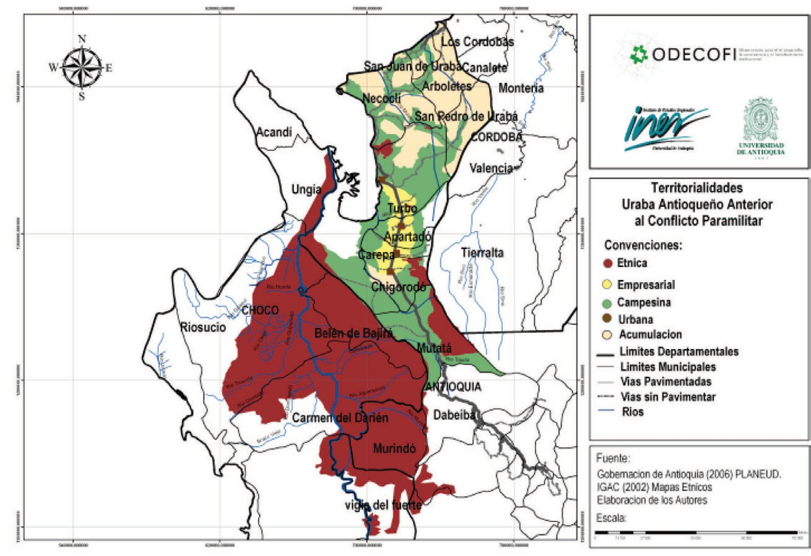
Mapa 8. terrItorIaLIdades socIocuLturaLes anterIores aL conFLIcto ParamILItar

Mapa 9.
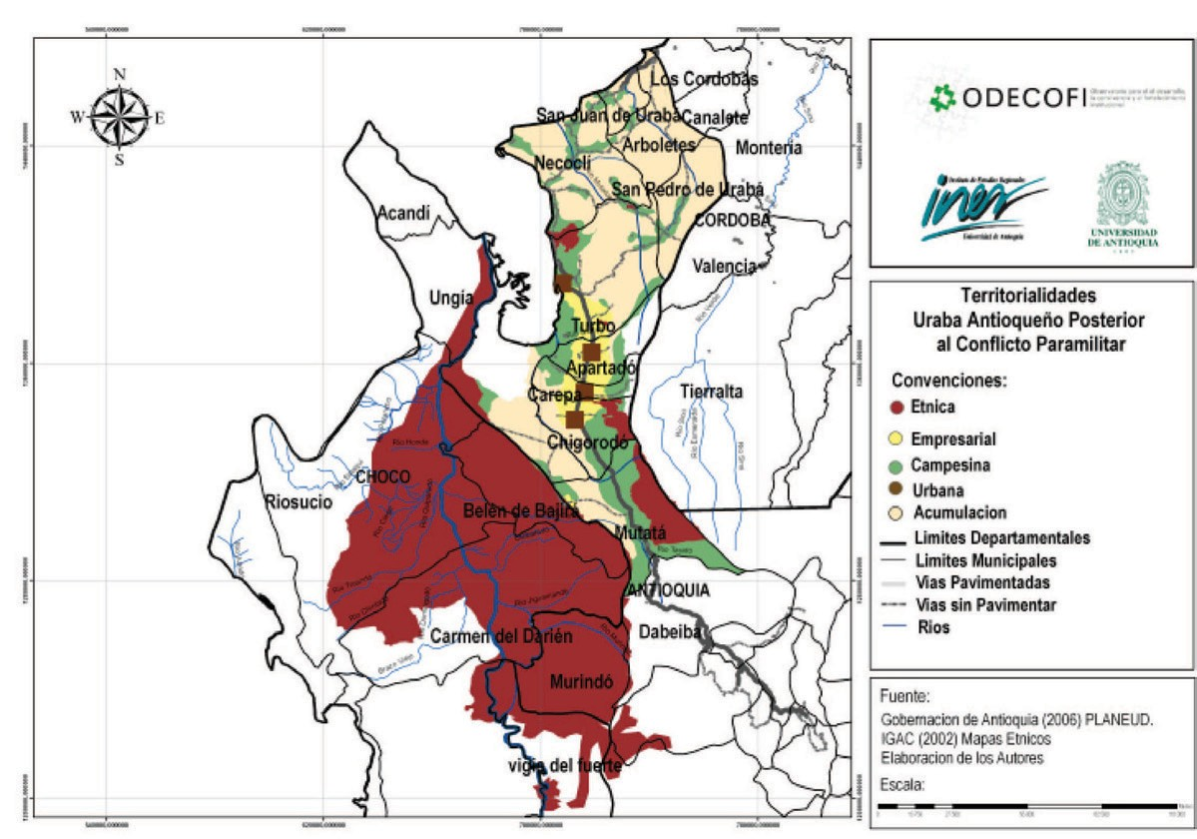
terrItorIaLIdades socIocuLturaLes PosterIores aL conFLIcto ParamILItar

Con las mismas estrategias de terror, los paramilitares instrumentalizaron las herramientas y mecanismos de participación política para acceder al poder local del estado y a sus arcas municipales mediante la coerción de jefes políticos, alcaldes y funcionarios municipales. Con esta faceta pretendieron:

[…] frustrar la formación de coaliciones reformistas en el nivel local, regional y nacional, e impedir el desarrollo de apoyo político que haga posible el reformismo. En ese sentido, estos grupos tienden a ser unos defensores extremistas del statu quo. […] se puede afirmar que la agudización de la violencia política desde 1982 obedecería a las reacciones surgidas en contra de las posibilidades de redefinir los equilibrios políticos regionales, resultado de los nuevos competidores, las nuevas agendas públicas y un rango de posibles alianzas más amplio creado por los acuerdos de paz con la guerrilla, la apertura política y la descentralización (Romero, 2002: 60).

A pesar del control paramilitar, la guerrilla no ha desparecido de la región ni tampoco las respuestas sociales a la confrontación entre actores armados,

amparadas en formas de justicia propias de comunidades políticas diversas. El tema del derecho, la justicia y la violencia excede la intención de este artículo, pero alude a cómo varias formas de resistencia configuraron espacialidades en contrapeso a la profanación de sus territorios.

BIBLIograFía

Aramburu Siegert, Clara Inés (2009). “La pluralidad de territorios y justicias en la región de Urabá” en Universos Socioespaciales. Procedencias y Destinos. Siglo del Hombre Editores e INER.
Bejarano, Ana María (1988). “La violencia regional y sus protagonistas: el caso de Urabá” en Análisis Político, núm. 4, Bogotá, mayo/agosto, pp. 54- 68.
Cairo Carou, Heriberto (2001). Territorialidad y fronteras del estado-nación: Las condiciones de la política en un mundo fragmentado. Política y Sociedad, 36, Madrid.
García, Clara Inés (1996). Urabá. Región actores y conflictos. Bogotá: cerec.
Kalyvas, Stathis N. (2001). “Esbozo de una teoría de la violencia en medio de la guerra civil” en Análisis Político, núm. 42, Bogotá, enero/abril, pp. 1-25.
Pizarro Leongómez, Eduardo (1991). “Elementos para una sociología de la guerrilla en Colombia” en Análisis Político, núm. 12, Bogotá, enero/abril.
Romero, Mauricio (2002). “La política en la paz y en la violencia” en Análisis Político, (60) núm. 45, Bogotá, enero/abril, Bogotá, pp. 58-78.
Rojas Guerra, José María (2010). Semblanza y aportes metodológicos de un investigador social: Orlando Fals Borda. Ponencia presentada al Simposio Internacional de Investigadores en Ciencias Sociales. Medellín, Universidad de Antioquia, noviembre 30, diciembre 1, 2 y 3. Universidad de Antioquia, Facultad de Ciencias Sociales. Centro de Estudios de Opinión. Disponible en: (http://aprendeenlinea.udea.edu.co/revistas/index.php/ceo/ article/viewFile/7591/7028).
Sabucedo, José Manuel, Idali Barreto, Henry Borja, et al. (2004). Deslegitimación del adversario y violencia política: El caso de las Farc y las auc en Colombia. Acta Colombiana de Psicología, núm. 012. Bogotá: Universidad Católica de Colombia, pp. 69-85. Disponible en: redalyc.uaemex.mx/src/inicio/IndArtRev.jsp?...8393...

Schröder, Ingo W. and Bettina E. Schmidt (2001). “Introduction: Violent imaginaries and violent practices” en Anthropology of Violence and Conflict. Routledge London and New York: Edited by Bettina E. Schmidt and Ingo W. Schröder.

DOMINIO TERRITORIAL Y CONTROL SOCIAL EN EL CONFLICTO ARMADO COLOMBIANO

luIs Fernando treJos rosero1

Este artículo se propone demostrar que desde el final de la Guerra Fría, y ante la caída de referentes mundiales, las organizaciones guerrilleras colombianas (eLn, Farc-eP), han dedicado gran parte de sus esfuerzos políticos y militares hacia la consolidación de su presencia armada en el mayor número de municipios2 posibles, ya que en esos espacios se posibilita la disputa e imposición del orden social. En esta dinámica de la confrontación armada, los municipios se convierten en espacios estrategicos por los que atraviesan los paralelos de la guerra, ya que ellos facilitan la construcción de retaguardias legales, canalización de recursos económicos, nuevas incorporaciones, fortalecimiento de bases sociales, legitimidad política pero, sobre todo, la posibilidad de materializar los proyectos de organización social, política y administrativa que cada actor armado propone.

1 Abogado, Magíster en Ética Social y Desarrollo Humano (uah), Doctor en Estudios Americanos (Idea/ usach), Docente e investigador de la Universidad del Norte (Barranquilla, Colombia). Investigador del Grupo sobre “Agenda Internacional” de la Universidad del Norte. Contacto: luifer385@gmail.com
2 El artículo 1 de la Ley 136 de 1994 define el municipio como: “La entidad territorial fundamental de la división político administrativa del Estado, con autonomía política, fiscal y administrativa, dentro de los limites que le señalen la Constitución y la Ley y cuya finalidad es el bienestar general y el mejoramiento de la calidad de vida de la población en su territorio”.

[ 191 ]

generaLIdades deL contexto socIo-PoLítIco coLomBIano

- El Estado nunca ha controlado los monopolios clásicos, que se supone son la pretensión estatal en cualquier sociedad: violencia, dominio territorial, justicia y tributación. Peter Waldman describe esta situación de la siguiente manera: “Si bien en casi ningún país latinoamericano el Estado ha logrado imponer el monopolio de la coacción hasta en sus últimas consecuencias, en Colombia la crisis de autoridad y de legitimidad estatales han ido agravándose periódicamente hasta causar una verdadera disolución del Estado” (1997: 37).
- Recurrente persistencia de la violencia con motivaciones políticas por parte de distintos actores políticos y sociales. La persistencia histórica de la violen- cia ha sido considerada como la principal amenaza a su estabilidad (Vargas, 2003). Durante el siglo pasado en tres oportunidades la violencia irrumpió con fuerza en la esfera política, primero fue la Guerra de los Mil Días (1899- 1902); luego en la década de los cuarenta el asesinato del candidato presiden- cial por el partido liberal Jorge Eliécer Gaitán dio inicio a la violencia liberal conservadora (1948-1958), a ésta le siguió la violencia revolucionaria asumida por las organizaciones insurgentes y contrainsurgentes (1964–2010).
- A pesar de la sistemática utilización de la violencia por parte de actores po- líticos y civiles ha habido respeto a los periodos institucionales de los go- bernantes; durante el siglo xx sólo se presentó un golpe militar, en 1953, relativamente consentido por las elites políticas (Tirado, 1989).

Pero una característica fundamental a la hora de definir o tratar de describir el Estado colombiano es que éste, históricamente ha mantenido una presencia diferenciada en el territorio nacional, es decir, la continuidad del Estado colombiano ha sido fragmentada, ya que mientras ha logrado integrar los centros urbanos, vastas zonas periféricas del mismo se encuentran excluidas y marginadas de sus servicios básicos. Las razones de dicha fragmentación estarían, en parte, en la compleja geogra-
fía del país. Según el índice de Fragmentación Geográfica que elabora el Centro para el Desarrollo Internacional de la Universidad de Harvard, Colombia ocupa el tercer lugar en este sentido, entre 155 países analizados (Pizarro, 2004).

Colombia, se encuentra situado en el corazón de la zona tropical, es atrave- sada por tres grandes cordilleras (oriental, central y occidental), que alteran la climatología colombiana, formando un variado abanico de climas de altura, en sus partes altas, climas calidos en los valles de sus grandes ríos (Magdalena y Cauca), climas frescos en las partes medias o laderas cordilleranas, climas fríos muy aptos para el desarrollo de la agricultura y el asentamiento de grandes grupos humanos en las mesetas altas, como la Sabana de Bogotá. Centro de su desarrollo histórico y actual capital administrativa del país. En lo geopolítico, la complejidad no dismi- nuye, ya que Colombia es a la vez un país andino, caribeño, pacífico y amazónico. Precisamente ha sido esta compleja geografía la que históricamente ha dificul- tado las comunicaciones e interacciones regionales, afectando gravemente el desa- rrollo simétrico o uniforme del país. Una explicación a dicha situación se encuentra al revisar el proceso de desarrollo demográfico del país durante el periodo colonial y los inicios del siglo xIx. Durante todo este tiempo, el poblamiento se hizo desde el centro (zona andina) hacia las periferias, esto porque en dicha zona se ubicaba el grueso de su población indígena, lo que significaba abundante mano de obra para la explotación de los nuevos territorios y zonas agrícolas. En estas nuevas zonas se establecieron encomiendas y resguardos que fueron generando estructuras bimo- dales de tenencia de la tierra: latifundios y minifundios. En este último trabaja la familia campesina en pleno, presentando un relativo excedente de mano de obra con respecto a otros factores de producción. Lo contrario ocurre en el latifundio, ya que en éste se utiliza poca mano de obra, porque su uso de la tierra es extensivo, produciendo un excedente de población rural que por lo general termina migrando a los centros urbanos, produciendo destacamentos de desocupados, que son utiliza-
dos en la colonización de nuevas “áreas de frontera agraria” (Pnud, 2003).
En la misma línea Gouesset (1998) afirma que la migración hacia estas nuevas áreas es por lo general compleja y, dependiendo del contexto, se realiza directa- mente o por fases, mediadas estas últimas por variables que permean los procesos de atracción o expulsión. La inexistencia de una reforma agraria y la proliferación de tierras baldías hicieron que la colonización se convirtiera en una forma de liberar presiones demográficas y dilatar reformas sociales en el centro. La generalidad en los procesos de colonización campesina ocurridos en Colombia es que estos han sido espontáneos, en ellos no ha habido mediación o participación estatal.

Un rasgo característico de estas zonas de fronteras internas es la ausencia es- tatal. En este sentido autores como Schelenker e Iturre (2006), Salazar y Castillo (2001), Soto (2001), Rangel (1999) y Medina (1990), coinciden en que el Estado colombiano históricamente ha mantenido una presencia diferenciada en el territo- rio nacional. En este trabajo entenderemos presencia estatal como el cumplimiento permanente de las obligaciones primarias del Estado, tales como: impartir justicia, brindar seguridad y garantizar la prestación y acceso a servicios públicos básicos a todos sus ciudadanos. Si bien, esta definición se presenta como poco elaborada, lo que se busca destacar es que la presencia del Estado no sólo se limita a la insta- lación física de sus instituciones, sino que además estas instituciones deben prestar las funciones para las cuales fueron concebidas. En otras palabras, la continuidad del Estado colombiano ha sido fragmentada, ya que mientras ha logrado integrar a sus dinámicas políticas, jurídicas, económicas y sociales a los centros urbanos, vastas zonas periféricas del mismo se encuentran excluidas y marginadas de sus servicios básicos, posibilitando la aparición y consolidación de poderes paralelos, que basados en la fuerza y el uso de la violencia establecen ordenes sociales y eco- nómicos básicos que permiten la convivencia. En estas zonas carentes de Estado, las organizaciones paramilitares y guerrilleras se convierten en gérmenes de orden y en la práctica se constituyen como estados paralelos, pues al quedar todo cubierto con el manto de la ilegalidad, el Estado renuncia a ser garante de las interacciones de los habitantes. Dejando los derechos de propiedad, los contratos, los intercambios en una especie de limbo abstracto. Sin ellos no puede haber vida social. Es apenas na- tural que un nuevo tipo de orden social o estado primitivo surja en estos contextos. Estas zonas se terminan configurando como territorialidades armadas, o esta- dos de guerra, que son definidos por María Teresa Uribe (2001) como espacios del territorio en los que el poder institucional no es soberano y en los que amplios sectores sociales manifiestan la abierta voluntad de no someterse al orden estatal resistiéndose a su control, dejando latente la posibilidad de confrontarlo con las armas. En los estados de guerra, la violencia se convierte en el medio utilizado para la resolución de las tensiones y los conflictos sociales, es decir, la violencia y quienes la administran o ejercen pasan a ser el elemento dinamizador del desarro-
llo de la vida en común.

Cabe resaltar que investigadores como Uribe (1997), Garay (1999) y Gómez (1999), sostienen que la ausencia estatal no se limita sólo a las periferias o áreas de frontera interna, afirmando que en Colombia se vive de manera incierta per- manentemente, ya que es un hecho común que cada quien deba negociar la solu- ción especifica para cada situación de desorden. En crecientes sectores del centro, como los barrios pobres de las grandes ciudades, impera la ley del más fuerte.3
Los grupos armados colombianos, especialmente las organizaciones guerrille- ras, han centrado su accionar político-militar en las zonas rurales, sus ejes de des- pliegue estrátegico siempre se habían dirigido al cercamiento de los grandes cen- tros urbanos de producción, en el caso de las Fuerzas Armadas Revolucionarias de Colombia–Ejercito del Pueblo (Farc-eP): “Este grupo insurgente ubica la cordillera oriental como eje del despliegue estratégico, y en el cerco a la capital del país (…) como eje de ese despliegue” (Rangel, 1998). Para el Ejercito de Liberación Nacional (eLn):

La serranía de San Lucas va a convertirse en su epicentro, es la llamada Sierra Maestra colombiana, que entre el Magdalena Medio y el Bajo Cauca es el eje de control sobre el Noroccidente colombiano. Al eje horizontal formado entre Santander y Antioquia que se apoya en la serranía de San Lucas, se añade el eje vertical de la frontera con Venezuela que une al Norte de Santander con Santander y Arauca. (Pnud, 2003: 56).

Estos planes de despliegue estratégico de sus fuerzas se vieron alterados por factores políticos y militares. En el plano interno, las variables que más influyeron en dicha alteración fueron: el Plan Colombia y sus sucesivas evoluciones (patriota y consolidación), especialmente su componentes aéreo, la elección de Álvaro Uribe, el aumento exponencial en el numero de efectivos de la fuerza pública, la ofensiva militar sostenida sobre sus áreas de retaguardia, la captura y muerte de mandos

3 Ver: Semana.com (28 de agosto de 2010). “Marcha contra la violencia en Medellín. Disponible en: http:// www.semana.com/nacion/marchan-contra-violencia-medellin/143735-3.aspx, última consulta 16 de agosto de 2011; León Valencia (2011). “Inseguridad y criminalidad en Bogotá”, en Semana.com. Disponible en: http:// www.semana.com/opinion/inseguridad-criminalidad-bogota/158259-3.aspx, última consulta 19 de agosto de 2011; Diario El Tiempo (17 de marzo de 2011). “Violencia provoca ansiedad a los Vallecaucanos”. Disponible en: http://www.eltiempo.com/archivo/documento/CMS-9034056, última consulta 21 de agosto de 2011.

guerrilleros estratégicos y el involucramiento directo de militares y tecnología estadounidense. Por otro lado Rangel (1998) plantea que un factor interno de tipo político, que favorecio el copamiento municipal de los actores armados, fue:

El proceso descentralizador […] fortalecido por los cambios constitucionales del 91, abrió nuevos espacios políticos a nivel local, al tiempo que que el municipio y los departamentos ganaron más autonomía y robustecieron sus presupuestos. Sin embargo, esta ampliación de autonomía local se continúa realizando en el marco de una gran debilidad institucional, sobre todo en lo relacionado con la capacidad del Estado para hacer cumplir las leyes en las localidades (39).

En el ambito internacional el derrumbe del bloque socialista obligó a las gue- rrillas colombianas a replantearse sus objetivos estratégicos. Al quedarse sin un metarrelato referenciable, decidieron postergar la revolución socialista continental y han dado prioridad al dominio político-militar del mayor número posible de municipios. El control municipal busca entre otras cosas la disputa y construcción de nuevos ordenes sociales, entendiendo estos como las características o rasgos particulares de una sociedad. Según Antonio Sanguino (2004), este orden se dirige hacia tres áreas específicas:
- La económica-social: busca ordenar y controlar los procesos de producción legales e ilegales, gerarquizando unas formas de producción sobre otras y regulando las relaciones sociales que nacen de este ordenamiento.
- La política institucional: se centra en la creación de nuevos actores y referentes sociales, políticos y organizativos, y en la implementación de los mecanismos de control y coerción que regularan la convivencia social.
- En lo burocrático-administrativo: reglamenta las funciones y alcances de las instituciones públicas con respecto a las demanadas sociales y la gestión de las mismas.

Ante esta situación, el Estado ha dado dos tipos de respuestas, una ha sido compartir la soberanía nacional con los grupos armados cuando esta situación no afecta su estabilidad estructural, produciendo de este modo el fenómeno que Romero (2006) ha denominado: “desorden duradero; es decir, circunstancias en

las cuales los gobiernos no son capaces de abordar la raíz de los problemas, pero tampoco dejan colapsar el sistema” (406). Su otra respuesta ha sido militar. Al respecto en el artículo publicado el 7 de septiembre de 2002 en el diario El Tiempo, citado por Duncan (2005), El Coronel Jairo Rodríguez, comandante de la Brigada Movil número 7, manifestaba:

Que la recuperación de Miraflores, un Municipio controlado por las Farc-eP, no se hacía por falta de acción integral de otras agencias del Estado (…) si fuera por llegar a Miraflores, ya lo habriamos hecho, el problema es permanecer allá y eso se debe hacer en conjunto con el gobierno. Junto con la tropa deben llegar obras sociales e instituciones como la Defensoría, el IcBF, los jueces. Hay que retomar la confianza de la población civil (Duncan, 2002: 16).

A Miraflores sólo llegó el ejército, lo que generó una crisis social, ya que su población dependía exclusivamente de la siembra y procesamiento de la coca. La llegada del ejército provocó la quiebra de la economía local y con ello la migración sostenida de sus pobladores. La crisis fue tal que en junio de 2004 se estuvo a punto de tramitar en la Asamblea Departamental del Guaviare una iniciativa legal para reducir la categoría de Miraflores a corregimiento (Duncan, 2005). Posteriormente el diario El Tiempo publicaba el 21 de agosto de 2004 un reportaje titulado “Miraflores pasó de ser la opulenta capital mundial de la coca a un municipio que se muere de hambre”, en el que uno de sus habitantes le solicita al gobierno: “que nos flete un avión para salir de aquí y nos haga un canje por la coca que tenemos enterrada. Si no las compran o la canjean, la desenterramos”.
En otro Municipio (Calamar) del mismo Departamento la situación no fue diferente:

En 2002, el ejército rodeó la cabecera municipal, bombardeó los alrededores, selló las salidas y estableció un rigido control. El primer frente de las Farc abandonó la zona y se refugió donde aún permanece […]. La victoria ha sido un tanto pírrica. La guerrilla ya no patrulla las calles, pero tampoco puede decirse que está ausente […]. En Calamar el coronel del batallón es, sin duda, la máxima autoridad: puede decretar toques de queda y detenciones, y allanamientos y requisas y levantamientos de cadáveres. La segunda autoridad es la policía nacional (Aristizabal, 2009: 95).

Lo que se evidencia en estos municipios recuperados por el Estado, es que las fuerzas militares han pasado a ejercer de hecho el poder político y judicial. Por lo cual el Estado y sus instituciones terminan presentandose en un indivisible marco cívico-militar.
En este contexto, los municipios deben ser entendidos como la suma de tres componentes estratégicos, el territorio como espacio geográfico, lo social como fuente de apoyo y finanzas, y lo político como elemento generador de legitimidad. Es por esto que la guerra en Colombia ha convertido a los municipios rurales en escenario central de sus dinámicas. No es casual que Colombia presente más de tres millones de desplazados internos, ya que una estrategia de las organizaciones armadas, especialmente los grupos paramilitares, ha sido el repoblamiento selec- tivo de regiones enteras, buscando la homogenización política e ideológica de las mismas, o que los movimientos guerrilleros insistan tanto en el despeje de munici- pios para adelantar diálogos con el gobierno.
Desde los años ochenta, en el caso de las guerrillas, éstas iniciaron la construc- ción de sus retaguardias estratégicas. Según Sanguino (2004), estos territorios les sirven como áreas de repliegue militar, centros de entrenamiento y de operaciones de sus comandancias centrales y son la base desde la que se trazan las rutas de aproximación a otras regiones. Es precisamente en estas zonas en las que han construido sus mayores acumulados político-militares y no en vano se relacionan estrechamente con su historia y antecedentes fundacionales.
En el caso de las Farc-eP su historia se remonta a la decada del cincuenta. En medio de la violencia bipartidista4 sectores de campesinos liberales se sumaron al proceso de colonización promovido por el partido comunista, que respondía a fac- tores puramente defensivos. Pero cuando en 1955 volvió a arremeter la violencia oficial se refugiaron en las llamadas Repúblicas Independientes.5

4 Violencia Liberal-Conservadora: Etapa de la historia Colombiana comprendida en el periodo (1948- 1953). Se inicia bajo la presidencia del Conservador Mariano Ospina Pérez, apareció primero en las zonas rurales como un enfrentamiento entre los partidos tradicionales, pronto esta violencia comenzó a tomarse las principales ciudades con una nueva característica: las autoridades que hasta ese entonces la habían tolerado, pasaron a tomar partido, esta actitud se reflejó en la brutal represión que se tomó contra el movimiento sindical y sus líderes, que estaban dirigidos por el partido liberal.
5 Denominadas así por el entonces senador conservador, Álvaro Gómez Hurtado, quien afirmó en el Congreso que estas regiones escapaban de la soberanía nacional.

Donde los campesinos se organizan alrededor de la tierra, la cultivan y la defienden con las armas. Esta organización autogestionaria de producción y defensa les daba a los campesinos la seguridad que no les proporcionaba el Estado ante el avance del latifundio. Tal forma organizativa que condujo a la colonización de vastas regiones, es lo que se ha llamado colonización armada (Ferro y Uribe, 2002: 26).

Después de 56 años (2006) y ante la imposibilidad de imponer el imperio de la ley en la serranía de la Macarena, en el departamento del Meta, un funcionario del Ministerio de Defensa manifestaba al semanario El Espectador, lo siguiente: “Se trata de avanzar en una región donde las Farc han tenido una inocultable presencia desde hace 40 años [...] muchos conocedores del conflicto sostienen que en la región se mueven los líderes de la guerrilla, a tal punto que es el escenario natural de la maquinaria de guerra denominada Bloque Oriental” (2006: 4ª).
El nacimiento territorial del eLn se da en el departamento de Santander, en una zona rural de pequeños y medianos productores agrícolas, muy cerca del puerto petrolero de Barrancabermeja, lo que favoreció su vinculación al movi- miento obrero de esta ciudad y al movimiento estudiantil de Bucaramanga. Luego se expandió hacia el Magdalena Medio y la serranía del Perijá, estableciendo un corredor que va desde el nororiente antioqueño, atravesando parte de los departa- mentos de Bolívar, Santander, Norte de Santander, Cesar y Arauca (Ávila y Celis, 2008: 24).
Por su parte las Autodefensas Unidas de Colombia de 1996 a 2004, lograron consolidar su retaguardia estratégica en el sur del departamento de Córdoba, más específicamente en el Parque Natural Nudo de Paramillo.

Efectivamente, a partir de la construcción de su propia retaguardia estratégica en las planicies de Córdoba y Urabá, los grupos paramilitares se han abierto paso hacia el sur […] produciendo una división vertical del país y la interrupción de la movilidad, los contactos y el apertrechamiento de los frentes guerrilleros […]. Ahora planean establecer la sede de su estado mayor en el Nudo de Paramillo (Rangel, 1998: 50).

En estas regiones cada actor armado busca implantar su modelo de orden social, estableciendo una nueva institucionalidad que se relacione directamente con su tipo de sociedad ideal y funcionalidad orgánica. Lo que en más de una ocasión ha producido tensiones entre los actores sociales y los armados. “En efecto los actores sociales frente a un orden existente luchan por su mantenimiento o su suplantación mediante el ejercicio de la lucha política y en algunos casos la militar” (Sanguino, 2004: 4). Fueron precisamente los abusos cometidos hacia ciertos sectores sociales por parte de la guerrilla lo que condujo a la creación de grupos paramilitares en varias regiones de Colombia. Dos casos emblemáticos fueron los de Puerto Boyacá en el Magdalena Medio y la región de Urabá.

En esta última a principios de los años noventa se había desmovilizado la guerrilla del ePL y se había conformado el movimiento político Esperanza, Paz y Libertad. Esta fuerza tenía una gran influencia en los municipios del Eje bananero. También la tenían las Farc y la Unión Patriótica. Una vez firmado el acuerdo de paz del ePL empezó una dura disputa entre estas fuerzas. Las Farc se aliaron con una disidencia del ePL y comenzaron una agresión en cadena contra los de Esperanza, Paz y Libertad, hecho que significó el asesinato de decenas de militantes […]. Al principio los de Esperanza intentaron organizar su propia defensa y conformaron los Comandos Populares, pero bien pronto acudieron a la ayuda de Castaño y su gente. La colaboración entre esos dos sectores fue decisiva para el control de la región (Arcanos, 2007: 7).

Como puede apreciarse, esta dinámica de la confrontación armada colombiana se basa en una disputa a muerte por el control político del mayor número de municipios, por lo cual las tácticas militares y las estrategias de diálogo se dirigen a la ampliación y consolidación de su dominio terrietorial. En esta especie de gran parcelación territorial, aparecen cuatro tipos de municipios, unos controlados por el Estado, otros por la guerrilla, otros por los paramilitares y otros en disputa, cada uno con unas dinámicas y características distintas.

modeLos de controL terrItorIaL y deL orden socIaL de Los actores armados IrreguLares

Farc-eP: El control territorial que las Farc-eP ejercen en sus áreas de influencia, especialmente en el sur de Colombia, está estrechamente vinculado a su historia agraria y campesina, es por esto que regulan las actividades económicas y la producción y comercialización de los cultivos ilícitos (coca), llegando en algunos casos a ser parte integral de la economía local.6 La relación de las Farc con los cultivadores de coca y los narcotraficantes ha sido evolutiva y dinámica, especialmente en los departamentos de Meta, Putumayo y Caqueta. De su inicial oposición a la siembra de los mismos en 1977, pasan a su aceptación y regulación en 1979, en 1982 inician el cobro de impuestos a los comerciantes de pasta, a los laboratorios de producción de cocaina y a los vuelos de carga, en 1992 regulan policialmente el comportamiento de los narcotraficantes y miembros de las “cocinas”,7 en 1996 organiza las primeras marchas cocaleras contra la fumigación aérea, en 1999 restringen el ingreso de compradores de pasta de coca por temor a la filtración paramilitar, se inicia la competencia por la compra de parte de los paramilitares y en el año 2000 se emoieza la comercialización directa de la pasta de coca por parte de las Farc. El control y regulación de la coca en sus territorios también les es funcional organicamente:

Aunque parezca paradójico, el control de la economía de la coca le representa ventajas a la guerrilla en términos de su crecimiento, incluso cuando hay una fuerte reducción de los precios. Las crisis periódicas de la coca también favorecen a la guerrilla porque ingresar a sus filas se convierte casi en la única alternativa frente a la falta generalizada de oportunidades laborales (Ferro et al., 2002: 100).

6 “Frentes como el 1 en el Departamento del Guaviare han establecido esquemas donde todo trabaja- dor tiene su carnet y recibe su pago en vales o especie”. Fundación Ideas para la Paz, (2006). “La guerra de la Macarena”. Bogota: Serie Siguiendo el Conflicto núm. 40, p. 90.
7 “El que compraba y vivía en la zona se sometía a las normas de nosotros: no cargar armas, máximo un revolver, jamás una nueve milímetros, no traer gente sin saber uno quién es, y si la traía tenía que responder por lo que él hiciera en la zona”, Testimonio del Comandante de las Farc, Julio Rincón (Ferro y Uribe, 2002: 99).

Pero también desarrollan ciertos proyectos sociales (especialmente producti- vos), realizan obras de infraestructura (caminos y puentes) y emiten órdenes que deben cumplir las autoridades locales. Un ejemplo fue lo sucedido a raíz del boi- cot de las elecciones locales de 1997 en el municipio de Cartagena del Chaira en el departamento de Caqueta, en ese lugar las Farc-eP, según Ferro y Uribe (2002), iniciaron el tutelaje de los procedimientos electorales en sus zonas de control. En este sentido, el siguiente texto sirve de ilustración:

Era un poco sentar de entrada un precedente y es que en las áreas controladas por nosotros el bipartidismo no va a tener fuerza. Convocamos a la gente primero al abstencionismo y luego a realizar cabildos abiertos, asambleas populares y a escoger entre todo el pueblo un candidato que reúna las condiciones y que satisfaga el interés de todo el pueblo […], desde allí comienza a generarse una nueva forma de gobernar, candidatos que indudablemente van a contar con el apoyo nuestro, al menos con la observación de los acuerdos a los que la comunidad llega. Por eso tienen que hacer un programa, y preguntarse cómo lo van a desarrollar, porque no es que vayamos a llamar a cuentas a los alcaldes, pero si les pediremos que nos informen cuál es su plan de gobierno y qué es lo que han cumplido. Nosotros concebimos ese nuevo poder es a partir de la organización del pueblo mismo, sin distingo de ninguna naturaleza, de color político, de sexo, de religión. Unificado no en torno a una persona, sino a un programa de gobierno que identifique, o que al menos apunte, a la solución de los problemas más sentidos de la gran mayoría del pueblo en el nivel municipal o de corregiemiento (140).

Pero no en todas partes estos procesos son concensuados con las comunidades, ya que en varias de ellas existen grupos y movimientos sociales que trabajan desde sus propias visiones por la ampliación de los espacios democráticos y culturales locales y no necesariamente desde lógicas organizativas verticales o que se opongan al Estado. Un ejemplo de esto es el movimiento indígena:

Donde hay organización, donde la gente tiene cierto sentido de autonomía, cierto sentido de actividad social, ahí el esquema de las Farc choca con los interéses de la gente […]. Para las Farc es muy difícil entender que el movimiento indígena pretenda

tener un grado de autonomía. A la larga terminan aceptandola porque confrontarla es perder la pelea, pero nunca dentro de su estructura, dentro de su visión de poder, aceptan que haya autonomías sociales y políticas al margen de lo que ellos son (Ferro, et al., 2002: 130).

Otra de sus funciones es la atención de las quejas y reclamos de los pobladores8 y son activos en la regulación del mayor número de asuntos públicos y privados que les sea posible, apoyándose en una justicia implacable y conservadora.
Ejército de Liberación Nacional (eLn): En sus zonas de influencia se presenta como un agente dinamizador de la participación de las comunidades en los asun- tos de la vida local, este trabajo es realizado por las comisiones de trabajo político organizativo (tPo), que tienen como función escencial la creación, promoción y orientación de organizaciones sociales legales (juntas de acción comunal, comités de caminos, clubes deportivos, etc.) y clandestinas como los colectivos o grupos de estudio y trabajo de milicianos. Por otro lado, según Medina (1996), ha logrado a través de la coacción armada la distribución directa en las comunidades de los be- neficios producidos por los grandes proyectos de explotación minera y petrolera (especialmente en el departamento de Arauca). También buscan el control y regu- lación de las actividades económicas para insidir en el desarrollo local. El siguiente texto, que hace parte de un comunicado titulado: “Por una economía altarenativa para Arauca”, del Frente de Guerra Oriental, aclara lo antes dicho:

Muchas comunidades campesinas del departamento de Arauca, han retomado por voluntad propia la siembra de alimentos, como vía para eliminar la dependencia de los cultivos de coca y aportar a su seguridad alimentaria […]. Los diversos frentes y compañías guerrilleras del Frente Oriental del eLn, hoy como ayer respaldan este

8 “Cuando llegamos en enero a la zona de despeje, en San Vicente del Caguán, fue tan impresionante la multitud de gente que se agolpó solicitando nuestra intermediación en problemas tan variados como abigeato, vencimiento de letras, cheques, lesiones personales, violaciones, desapariciones, violencia intrafa- miliar […], a la Comisión Política le tocó asumir funciones no previstas. Después se nombró otra comisión aparte que se llamó de quejas y reclamos que aun hoy, después de 10 meses, permanece saturada de trabajo. Es una realidad que el pueblo estaba y está ávido de justicia imparcial y efectiva”, (Informe Pmud sobre Colombia (2003), “Conflicto: Callejón sin salida. Capitulo II, Expansión de la guerra en las regiones. Guerrilla y administración de justicia. Comandante Jairo Martínez”. Bogota, p. 69).

esfuerzo autónomo de las comunidades araucanas, que se esfuerzan por no dejarse hundir en la cultura mafiosa […] dentro de un plan de desarrollo agrícola alternativo para los campesinos […], créditos de fomento, programas de producción agrícola rentables, una política eficiente de comercialización, con garantías de compras de productos por parte del Estado, la dotación de una infraestructura económica y social para el sector rural y productivo (eLn, 2009).

Es importante señalar que a raíz de esta decisión del eLn de apoyar la sustición de cultivos ilícitos, el frente x de las Farc-eP que opera en la misma región acusó al frente Domingo Lain del eLn de ser un nuevo batallón antinarcóticos.
En el aspecto político busca el control de las administraciones locales para ir construyendo progresivamente su modelo social. Un ejemplo de esta estrategia es expuesta claramente por esta organización guerrillera en el documento “Poder Popular” (1997), que en uno de sus apartados plantea: “copar y penetrar las en- tidades administrativas y de gobierno regional y municipal para condicionarlo y bloquearlo” (Rangel, 1999: 38). De esta manera el eLn busca además la sustitución del Estado a través del dominio gradual de territorios. El analista Andrés Soto sintetiza claramente la estrategia del eLn en el siguiente texto:

Sin embargo, la búsqueda del poder político local no ha sido muy difundida a pesar de que es allí hacia donde ha evolucionado la estrategia del eLn. Ésta consiste en ubicar simpatizantes o militantes en cargos públicos de zonas bajo su influencia. Ubicarse en cargos públicos ha permitido el control sobre los presupuestos locales, llegando hasta la destinación libre del dinero derivado principalmente de la explotación de recursos naturales. De esta forma favorece su base, se consolida un respaldo social primario y se garantiza una fuente constante de recursos (Soto, 2001: 5).

Segun lo expuesto puede afirmarse que a través del control social, político y económico de las regiones en las que opera el eLn pretende defender los derechos e intereses de las comunidades que dice representar.
Grupos paramilitares o de autodefensa: Debido a la multiplicidad de fenómenos e intereses que se asocian a su constitución, tales como narcotráfico, latifundio, empre- sas privadas, ganadería y contrainsurgencia, es difícil hacer una caracterización que

abarque de una manera unificada su proyecto social, ya que en ciertas regiones pretenden generar seguridad y proteger los derechos de propiedad amenazados por la presencia guerrillera, en otros lugares se presentan como garantes y defen- sores de las estructuras locales de poder, es decir, se relacionan con lo que Eduard Gibson (2006) ha denominado autoritarismos subnacionales, en sus palabras estos se presentan: “En momentos de transición democrática cuando en el centro po- lítico se producen cambios importantes de signo democrático, en la periferia las elites tienden a acentuar el autoritarismo, desarrollan estrategias duras de control territorial, acentúan la democracia, capturan el poder local, como forma de resistir los cambios ocurridos a nivel nacional” (213).
En otras regiones actúan como empresarios de la protección, al estilo de las mafias italianas, en estos lugares ofrecen servicios de seguridad a empresarios, comerciantes, ganaderos y hacendados, defendiendo sus propiedades e intereses frente a terceros (incluido el Estado).
Pero frente a los actores armados y sus estrategias de control social y dominio territorial han empezado a surgir experiencias exitosas de resistencia civil frente a la guerra que han terminado disputando con los actores armados el estable- cimiento del orden social. Estas dinámicas territoriales encabezadas por actores civiles irrumpieron desde la década de los noventas en el conflictivo panorama colombiano. De ahí que su difusión y sistematización sea relativamente reciente. Para efectos metodológicos se utilizara la matriz territorial realizada por Antonio Sanguino (2001), delimitando en dos grupos estos procesos.
El primer grupo de experiencias de resistencia civil frente a la guerra y sus diná- micas, se ha presentado a través del establecimiento de mecanismos de convivencia y construcción de ciudadanía, lo que les otorga una dimensión política y en ciertos casos administrativa a estos procesos. Un ejemplo se encuentra en las comunidades indígenas del nororiente del departamento del Cauca. Éstas, desde 1999, iniciaron un proceso de resistencia que ha involucrado masivamente a la población de la región, incluyendo a las autoridades civiles y en ciertos casos las religiosas. La resis- tencia se lleva a cabo sin armas, sólo utilizando elementos simbólicos.

La manifestación expresa el rechazo de la población frente a los daños que pretendían ocasionar los atacantes contra bienes públicos; la expresión por medio de gritos e

insultos del sentimiento de desaprobación a las acciones de los grupos ilegales; así mismo una actitud emotiva de los pobladores, sin medir el riesgo implícito al oponerse al actor armado (Peñaranda, 2004: 3).

Dentro de las acciones de resistencia más destacadas se encuentran las siguientes: el 28 de mayo de 1999 en el Municipio de Piendamó, los participantes de una manifestación pública expulsaron a una columna del sexto frente de las Farc que intentó mezclarse con los manifestantes. En mayo de 2001 se movilizaron hacia Cali 30 000 personas procedentes de las comunidades del norte del Cauca, que protestaban por las masacres realizadas por las auc en el área del Río Naya; el 27 de abril de 2004, mediante presión ejercida por la comunidad y la guardia indígena del norte del Cauca, fueron liberados cuatro delegados de las Naciones Unidas que habían sido secuestrados por las Farc y que habían sido invitados por las comunidades indígenas (Observatorio del Programa Presidencial de Derechos Humanos y dIh, 2005: 10).
El segundo grupo de experiencias se relacionan con el desplazamiento forza- do, la ampliación del campo humanitario y la gobernabilidad local. Estas comu- nidades han pasado de ser víctimas de la guerra a promotores de la convivencia pacífica y la ciudadanía activa. Dos ejemplos los encontramos en las comunidades de paz de San Francisco de Asís, en el Choco y la Asamblea Popular Constituyen- te del corregimiento de Micoahumado en el sur de Bolívar.
Las comunidades de paz de San Francisco de Asís, en el Chocó, se declararon neutrales frente a los grupos armados que se disputan la región. Entre diciembre de 1996 y marzo de 1997, más de 4 000 habitantes de las riberas de los ríos Sataqui, Truandó y Quiparadó fueron desplazados a Pavarando. Hacinados en un campa- mento de desplazados, decidieron enviar un mensaje de neutralidad a los actores armados. Es así como en 1998, con el apoyo de organizaciones nacionales e inter- nacionales, se declararon comunidades de paz. Organizadas como comunidades de paz, estas personas retornaron a sus tierras donde empezaron a reconstruir sus vidas y a consolidar su propuesta de neutralidad. Dentro de los reglamentos de las comunidades de paz se especifica el compromiso de sus miembros a no co- laborar de ninguna manera con ninguno de los actores armados, algunos de los puntos a los que se comprometieron los integrantes de estas comunidades son: no

participar de forma directa a indirecta en la guerra, no portar armas de fuego, no brindar ayuda táctica, logística o estratégica a ninguna de las partes en conflicto, entendiendo ayuda como alimentación, vivienda refugio, combustible, transporte, mensajería o cualquier otro similar (Schelenker, et al. 2006).
Esta neutralidad ha sido poco respetada por los actores armados, quienes per- sisten en instrumentalizar a estas comunidades. Ejemplo de esta situación fueron las declaraciones del entonces comandante de la I división del ejército en 1998, General Víctor Julio Álvarez, quien con respecto a las comunidades de paz de San José de Apartadó, declaró:

La neutralidad es solo un instrumento de los detractores del ejército para aislar a la institución de la población […]. Eso de la neutralidad es un cuento de nuestros enemigos, de nuestros detractores con el fin de separarnos y aislarnos más de la población […], pienso que los que actúan en esos términos son idiotas útiles o simpatizantes voluntarios de los intereses de los grupos subversivos en Colombia o realmente deben ser extranjeros (Schelenker, et al, 2006: 91).

Otro ejemplo destacado de este tipo de resistencias civiles frente al conflicto lo constituye la Asamblea Popular Constituyente de Micoahumado (proceso soberano por la vida, la justicia y la paz). En este caserío del municipio de Morales, Bolívar. En el año 2005 sus pobladores apoyados en la Cooperación Internacional buscaron un acercamiento con la comandancia del eLn en la región y lograron que éste último disminuyera los enfrentamientos armados con el ejercito en su territorio y además desminara la cancha de fútbol, la boca toma del acueducto y 15 km de vías, De manera simultánea, miembros de organizaciones sociales y del Ejército de la zona llegaron a un acuerdo para facilitar el trabajo y evitar la confrontación armada. De esta forma, la comunidad de Micoahumado y la vereda La Caoba recuperaron cerca de 17 km (Villarraga, 2005).

concLusIón

Es en este contexto en el que el Estado colombiano no controla los monopolios de la fuerza, el tributo y el control territorial, que tiene como telón de fondo un conflicto armado interno de carácter asimétrico, irregular y de baja intensidad en el que se desenvuelven actores armados irregulares y se escala la guerra por parte del Estado colombiano, los actores armados irregulares se han propuesto como objetivo controlar política y militarmente el mayor número de municipios que les sea posible, con el fin de establecer nuevos órdenes sociales en los que concretarían sus proyectos o modelos de Estado.
En esta compleja dinámica de la confrontación armada colombiana han apare- cido una serie de experiencias de resistencia civil frente a los actores armados. Lo novedoso de estas experiencias es que poseen una serie de rasgos característicos que evidencian una nueva manera de concebir el orden social en las zonas de gue- rra y que contradice radicalmente los proyectos de control social y poder político de los actores armados.
Estas comunidades han iniciado un proceso de autorepresentación política que es incluyente y que desvirtúa la violencia como mecanismo para resolver los conflictos. Ahora lo que se busca es la creación y consolidación de espacios democráticos que posibiliten el ejercicio de una ciudadanía integral en medio del conflicto.

BIBLIograFía

Aristizábal, Juan (2009). “Plan Colombia II, Suramérica y las nuevas concepciones de la guerra”, Revista Arcanos, núm. 15, Bogota, pp. 88-100.
Ávila, Ariel y Luis Celis (2008). “eLN: El camino hacia la resistencia pasiva”, Revista Arcanos, núm. 14, Bogotá, pp. 26-39.
Barry, Deborah (1987). “Los Conflictos de Baja Intensidad, el caso de Centro América” en
Centro América. La Guerra de Baja Intensidad, Costa Rica: crIes.
Duncan, Gustavo (2005). Del campo a la ciudad en Colombia. La infiltración urbana de los señores de la guerra. Bogotá: Documento cede.

Informe Nacional de Desarrollo Humano para Colombia (Pnud) (2003). El conflicto.
Callejón con salida. Colombia.
Ferro, Juan y Graciela Uribe (2002). El orden de la guerra. Las farc-ep: entre la organización y la política, Bogotá: Centro Editorial Javeriano.
Frente de Guerra Oriental del eln. Por una economía alternativa para Arauca (2009).
Disponible en: www.patrialibre.org/insurrección/113, 11 de agosto.
Gallego Medina, Carlos (1996). eln una historia contada a dos voces. Bogotá: Rodrigues Quito editores.
Gibson, Eduard (2006). “Autoritarismo subnacional: estrategias territoriales de control político en regímenes democráticos”, Revista Desafíos, núm. 14, Centro de Estudios Políticos Internacionales cePI, Universidad del Rosario, pp. 203-237.
Observatorio del Programa Presidencial de Derechos Humanos y dIh (2005). “Panorama actual del Cauca”. Colombia: Presidencia de la República de Colombia.
Peñaranda, Ricardo (2004). “Resistencia civil y tradiciones de resistencia en el sur- occidente colombiano”. Ponencia presentada en el Seminario Taller. War, Democracy and Globalization, organizado por el Instituto de Estudios Públicos y Relaciones Internacionales (IePrI) de la Universidad Nacional de Colombia y el Crisis States Programme del London School of Economics and Political Science. Bogotá.
Rangel Suárez, Alfredo (1999). Colombia: guerra en el fin de siglo. Bogotá: tm editores.
Romero, Mauricio (2007). “Nuevas guerras, paramilitares e ilegalidad: Una trampa difícil de superar” en Romero, Mauricio (coord.), Justicia Transicional. Teoría y Praxis, Colección Textos de Jurisprudencia, Bogotá: Editorial Universidad del Rosario.
Sanguino, Antonio (2004). Paz y territorio en el conflicto armado interno colombiano, Intervención realizada durante el panel: Dinámicas de la guerra en Colombia un balance de la administración Uribe, realizado en el marco del proyecto Caminos de Desarrollo y Paz, mediación de conflictos ejecutado por la Corporación Nuevo Arco Iris. Bogotá.
Salazar, Boris y María Castillo. (2001). “La hora de los dinosaurios. Conflicto y depredación en Colombia”. Colección Sociedad y economía núm. 1, Colombia: Centro de Estudios de la Realidad Colombiana (Cerec) y la Facultad de Ciencias Económicas y Sociales, cIdse de la Universidad del Valle.

Schelenker, Juana e Iturralde, Mauricio (2006). “Uso del discurso de los Derechos Humanos por los actores armados en Colombia: ¿humanización del conflicto o estrategia de guerra?” en Revista Análisis Político, núm. 56, Bogotá: IePrI, pp. 29-50.
Soto, Andrés (2001). “Evolución del conflicto interno en Colombia”, Ponencia presentada en el Center For Hemispheric Defense Studies, Panel “Origen, evolución y perspectivas del conflicto interno en Colombia”, Washington.
Valencia, León (2007). “Paramilitares y políticos. De cómo los paramilitares ganaron varias guerras, cambiaron el mapa político del país y entraron en un proceso de negociación con el presidente Uribe”, Revista Arcanos, núm. 13, Bogotá. pp. 4-36.
Vargas, Alejo (2003). “El conflicto interno armado colombiano y su impacto en la seguridad en la región andina”, Ponencia presentada en el Seminario: Relaciones Ecuador- Colombia, Sesión v, “El impacto internacional del conflicto armado colombiano”, Quito.
Waldmann, Peter (2007). Guerra civil, terrorismo y anomia social. El caso colombiano en un contexto globalizado. Bogotá: Norma.
Villarraga, Álvaro (2005). Exigencias humanitarias de la población civil. Hacia el logro de compromisos y acuerdos humanitarios, Bogotá: Fundación de Cultura Democrática.

“NADIE RESPETA A NADIE”: RESPETO Y RECONOCIMIENTO ENTRE LOS MUROS ESCOLARES (FORTALEZA-BRASIL)

césar BarreIra1

El aumento de las prácticas clasificadas como violentas y criminales que tienen como protagonistas a los jóvenes, ya sea como víctimas o agresores, plantea un debate que cuestiona los principios de las prácticas educativas y, específicamente, las conductas sociales de los adolescentes. La autoridad pedagógica y la autoridad paterna son puestas en jaque y se da una divergencia respecto del lugar legitimado de los reproductores de códigos sociales, fundadores de las bases de sociabilidades. El involucramiento de jóvenes en prácticas clasificadas como delictivas cuestiona las formas de control social y autoridad. De manera explícita se configura una crisis en la disciplina y en la definición de límites. ¿Es posible referirse, específicamente, a un nuevo patrón de sociabilidad en la familia y en la escuela que niega los principios de jerarquía y de autoridad? El nuevo patrón quizás está siendo impulsado por cambios ocurridos en la estructura familiar y escolar en las sociedades contemporáneas.
Las categorías de respeto y de autoridad son mencionadas frecuentemente por las instituciones educativas, los discursos gubernamentales y las falacias del sentido común, refiriéndose ya sea a su ausencia en la sociedad contemporánea o a la falencia de las reglas sociales de convivencia colectiva. Algunos teóricos de la sociedad contemporánea asocian la falta de estos valores sociales a la quiebra

1 Profesor titular de la Universidad Federal de Ceará, investidador Inct/cnPq.

[ 211 ]

de reglas sociales, amparados en las reflexiones de Émile Durkheim sobre anomia social o en las de Norbert Elias sobre las falencias de procesos civilizadores.
Sin descartar las contribuciones de esos teóricos en relación con la importancia de la definición de reglas en el establecimiento de la convivencia colectiva, sugiero acoger el modo como las categorías de autoridad y de respeto operan entre seg- mentos sociales específicos de las instituciones educativas. Desde esta perspectiva, la ausencia de respeto, como práctica social, aparece fuertemente imbricada con la noción de autoridad. Las categorías autoridad y respeto serán observadas como parte de un contexto de valores más amplio, no estrictamente educacionales, en el cual se incluyen demandas por reconocimiento y consideración. Forman parte del debate actual algunas afirmaciones ancladas en el sentido común, como son la ausencia de respeto, la ausencia de disciplina y la falta de límites, colocando siempre en el debate el contexto de la autoridad. Tales afirmaciones son evocadas por diferentes sectores sociales, consideradas como el telón de fondo de un posible aumento de la participación de jóvenes en prácticas clasificadas como violentas, así como de algunas actitudes de desobediencia o contestación juvenil ante un orden social establecido.
En este escenario, la categoría respeto pasa a ser aclamada, adquiere cada vez más una dimensión polifónica y deja clara la dimensión de ausencia o vacío de este valor en las prácticas de socialización. La expresión constantemente utilizada, que no es más que una observación del sentido común, es: “hoy nadie respeta a nadie”. Tal expresión o máxima popular configura, en gran parte, una ausencia de autoridades, configurando una falta total de límites y responsabilidades. En esa perspectiva Richard Sennett asevera que “la sociedad moderna carece de ex- presiones positivas de respeto y reconocimiento por los otros” (2004: 13). De esa manera se configura, según Sennett, la dificultad que padres y educadores afron- tan en la transmisión o reproducción de las normas y valores sociales, lo que, en términos de Norbert Elias, es una dimensión de los conflictos generacionales. Así que podemos hablar de un cierto mal-estar entre padres e hijos o entre profesores y alumnos, expresado en el descontento derivado de la falta de respeto.
El descontento con la falta de respeto se manifiesta en buena medida, según Durkheim, como una crisis de autoridad moral en la práctica de transmisión de valores:

[…] el dominio que ella (la sociedad) ejerce sobre las conciencias se vincula mucho menos a la supremacía física de quien tiene el privilegio que a la autoridad moral de que está investida. Si nos sometemos a sus órdenes, no es simplemente porque está armada de manera que triunfe sobre nuestras resistencias, es, ante todo, porque constituye objeto de auténtico respeto (1989: 261).

En otro pasaje Durkleim explicita:

Se dice de un sujeto, individual o colectivo, que inspira respeto, cuando la representación que se expresa en las conciencias está dotada de tal fuerza que, automáticamente, suscita o inhibe actos, abstrayéndose de toda consideración relativa a los efectos útiles o nocivos de unos y de otros. Cuando obedecemos a una persona por fuerza de la autoridad moral que reconocemos en ella, seguimos sus consejos no porque nos parezcan prudentes, sino porque una energía física de determinado tipo es inmanente a la idea que tenemos de una persona, la cual doblega nuestra voluntad y la inclina en el sentido indicado. El respeto es la emoción que experimentamos cuando sentimos esa presión interior y espiritual que se produce en nosotros (1989: 261).

Al calor de estas inquietudes entre una mezcla de sentido común y conocimiento científico o entre categorías nativas y sociológicas, formularemos algunas preguntas orientadoras para el estudio: ¿Los discursos sobre la falta de respeto o de autoridad qué nos revelan? ¿Podríamos hablar de una crisis de la institución pedagógica y familiar? ¿Qué es exigido en términos de falta o de presencia de respeto y autoridad?
Para intentar entender esta problemática de respeto y autoridad, adelantamos una investigación en dos colegios públicos de la ciudad de Fortaleza: el Colegio Justiniano de Serpa y el Colegio de la Policía Militar.2 El Justiniano de Serpa es uno de los colegios más antiguos de Fortaleza, inicialmente llamado Escuela Nor- mal Pedro II, fundado en 1918. Hasta la década de 1970 era el mayor colegio pú- blico femenino de Fortaleza, actualmente es mixto. Para efectos de nuestra inves- tigación debemos destacar que este colegio tuvo una significativa participación en
2 Agradezco la participación de los becarios del lev: Dione Marques, Denise Lima, Fernanda Crisóstomo, Ana Clarice y Marcos Silva, quienes participaron activamente en esta investigación.

el Movimiento Estudiantil Secundarista de 1968, cuyos objetivos fue la oposición al modelo pedagógico vigente. Los estudiantes participaron activamente en las manifestaciones políticas de 1968 y se produjo una fuerte crisis entre la Dirección de la Escuela y el liderazgo del cuerpo discente. En esta crisis la cuestión era que la autoridad de la dirección escolar no podía ser cuestionada. Una líder estudiantil fue expulsada del colegio por desacato a la autoridad, generando un problema es- colar y educacional, que desbordó los límites de este establecimiento de enseñanza y dio origen a las primeras manifestaciones de los estudiantes de secundaria en el estado de Ceará, en el marco de las luchas del Movimiento Estudiantil de 1968.
Empíricamente podemos decir que en otro campo nos encontramos con una realidad diferenciada: el Colegio de la Policía Militar. Es reciente, fundado en mar- zo de 1997, y tiene como objeto servir para la formación de los hijos/dependientes de los policías del Estado. Se trata también de un establecimiento público, ligado a la Secretaría de Educación del Estado, con dirección administrativa y pedagógica constituida por oficiales de la Policía Militar, aspecto relevante para nuestro estu- dio en el plano de la disciplina y del control.
La investigación se realizó en los dos establecimientos de enseñanza pública tomando como eje de análisis la comprensión de la práctica de transmisión o inculcación de valores, con base en la discusión que Pierre Bourdieu hace sobre el monopolio escolar de la violencia simbólica legítima. Este monopolio, parafra- seando el monopolio de la violencia física legítima del Estado planteado por Max Weber, define los contornos de una legitimidad de prácticas escolares en el ámbito pedagógico.
En el trabajo por comprender la práctica de transmisión de valores recurrimos también a la visión de Durkheim sobre la educación moral, quien sostiene que:

Los sentimientos provocados por las infracciones a las reglas morales no son de forma alguna comparables a los sentimientos resultantes de las transgresiones habituales a los preceptos de la sabiduría práctica o de la técnica profesional. Por tanto, el dominio de la moral parece envuelto por una barrera misteriosa, que lo mantiene a salvo de los profanadores, así como el dominio religioso es substraído a los ataques de los profanos. Es un dominio sagrado. Todas las cosas que él envuelve son investidas de

una dignidad particular, que las eleva por encima de las individualidades empíricas, confiriéndoles una especie de realidad trascendente. ¿No decimos frecuentemente que la persona humana es sagrada, que es preciso prestarle un verdadero culto? (2008).

El interés en estos colegios fue entender cómo los educadores operan las categorías respeto y autoridad en el sentido de su transmisión y comprensión. La investigación se orientó en el intento por comprender cómo esas categorías estaban presentes en los discursos de los profesores, así como en el análisis de lo que los jóvenes asumían de esas categorías. Con ese fin realizamos entrevistas con los directores (coordinación de los colegios), profesores y estudiantes de los dos centros de enseñanza.
Dos expresiones presentes en el día a día de las sociedades contemporáneas nos guiaron en el plano exploratorio de esta investigación. La primera fue “nadie respeta a nadie”, frase repetida, de forma nostálgica, por las personas de edad más avanzada. La segunda expresión se manifiesta en la frase “¡Quiero ser respetado y no humillado!”, configurando, claramente, una situación de vulnerabilidad social y de lucha por la ampliación de reconocimiento y derechos sociales.
¿Podríamos decir que las prácticas juveniles, clasificadas como violentas, son una lucha por el respeto y por el reconocimiento frente al rechazo por parte de los adultos –padres, profesores y autoridades?
¿Podríamos hablar de un predominio de comportamientos desviados, o sería más prudente referirse a la emergencia de un nuevo patrón de sociabilidad, tomando como ejemplo la cuestión de la informalidad formulada por Norbert Elias en el proceso civilizador? Este nuevo patrón surge intensamente amparado en las mutaciones experimentadas por las instituciones creadoras de las redes de sociabilidad, a semejanza de la familia y de la escuela. Si antes se hacía referencia a una violencia de la escuela, hoy se vivencia una violencia en la escuela, practicada principalmente por los estudiantes. El tema de la violencia de la escuela, trabajado frecuentemente por educadores y sociólogos de la educación en la primera mitad del siglo xx, criticaba una pedagogía impositiva, opresora y no dialógica. La prácti- ca pedagógica era clasificada, en principio, como autoritaria. ¿Es que la actual vio- lencia en la escuela puede, por un lado, representar la falencia o agotamiento de un modelo pedagógico, y, de otro lado, la contraposición de las prácticas juveniles,

clasificadas como violentas, que ocurren en el día a día de los espacios urbanos? Este cuadro refleja una crisis de autoridad que da pie a cierto tipo de máximas como: ausencia de límites y falta de respeto. Configura también una crisis en la institución familiar, considerada como el espacio por excelencia de lo privado, de la seguridad y de la protección. Actualmente se experimentan diferentes prácticas violentas que ocurren y son desencadenadas en el seno de la familia o en la red de parentesco. Podríamos, también, anotar un cambio profundo en nuestra cotidia- neidad que lleva a una exacerbación de las prácticas individualizadoras que pasan a orientar los códigos de conducta sociales.

escenarIo escoLar y códIgos dIscIPLInares

El Colegio de la Policía Militar de Ceará (cPm) es un escenario emblemático para la comprensión de las prácticas sociales de transmisión de los valores de respeto y autoridad en los espacios escolares; en él se mezclan valores civiles y militares (Elias, 1997), en función de dos metas principales: la primera, relativa a la responsabilidad con las acciones dirigidas a garantizar el orden público y promover el bienestar social; la segunda se relaciona con el compromiso en la formación, posibilitando una educación de calidad a los hijos de militares, así como a la comunidad civil.3 Estas metas marcan las especificidades de un colegio basado en una filosofía militar, que entiende la educación no sólo como transmisión de saber sino también como inculcación de principios morales y, fundamentalmente, sentando las bases para la aplicación de la ley y del orden. Educación y orden, aprendizaje y ley son binomios indisolubles.
En 1997, por iniciativa del Comandante General de la Pmce, el colegio inició sus actividades con la aprobación del Fondo Especial de Creación de los Colegios Militares. En el año 2000 se le dio una nueva estructura a los colegios militares que pasaron a formar parte del Sistema Estadual de Enseñanza. Su estructura adminis- trativa difiere de los demás colegios públicos o privados como quiera que se rige
3 En 1960 la Policía Militar ya poseía un Instituto de Bachillerato Estadual, que después de algunos años de funcionamiento pasó al Gobierno del Estado, donde hoy funciona la Escuela de Enseñanza Fundamen- tal y Secundaria Hermínio Barroso.

por los principios y la dinámica de la corporación militar, buscando desarrollar en los alumnos el sentimiento de amor a la patria, el culto a las tradiciones nacionales y regionales, el respeto a los derechos humanos, así como la lógica de la discipli- na consciente. Además, se fundamenta en los principios generales de jerarquía y disciplina, incentivando la observación y el acatamiento de las leyes, reglamentos y normas establecidas por los directivos del colegio. Es importante destacar que los principios de la disciplina y de la jerarquía tienen un carácter orientador y son objeto de culto por parte de las corporaciones militares.
El colegio posee en su estructura administrativo-pedagógica los siguientes puestos: comando, sub-comando, dirección administrativa-financiera, dirección pedagógica, comando del cuerpo de alumnos, dirección de enseñanza e instruc- ción y coordinación de las actividades diarias. El comando es ejercido por un Coronel del cuadro de oficiales de la Policía Militar de Ceará, responsable de la buena marcha del colegio. El sub-comando es ocupado por un Teniente-Coronel de la Pmce, que acumula las funciones de director de enseñanza e instrucción; la dirección administrativa-financiera debe ser desempeñada por un Mayor; la direc- ción pedagógica la ejerce un oficial superior de la respectiva corporación militar o un civil. El comando del cuerpo de alumnos tiene al frente un Capitán. Todos estos oficiales están activos, no son retirados. La coordinación de las actividades diarias es realizada por monitores (sargentos, cabos y soldados), éstos son respon- sables de atender los problemas y necesidades de los alumnos y tramitarlos ante las instancias competentes. Cada serie posee un monitor específico, que acompaña el desarrollo de los alumnos. En esta estructura escolar es claro el peso de la corpo- ración militar, no sólo por los cargos de dirección que son ocupados por militares, sino también por la reproducción de la jerarquía de la policía en la ocupación de los referidos puestos.
La relación entre los alumnos y el cuerpo administrativo del Colegio Militar es caracterizada por los estudiantes –hombres y mujeres–, como de autoridad (25.8% de los alumnos y 33% de las alumnas) y de autoritarismo (25.8% de los alumnos y 20.8% de las alumnas). Si se suman las respuestas autoridad con autoritarismo, que en principio deben tener el mismo sentido para los alumnos, vamos a tener un porcentaje de casi el 60%, contrastando fuertemente con la respuesta de respeto con (10.3%) y de amistad, con solamente (3.4 %) (ver gráfico I).

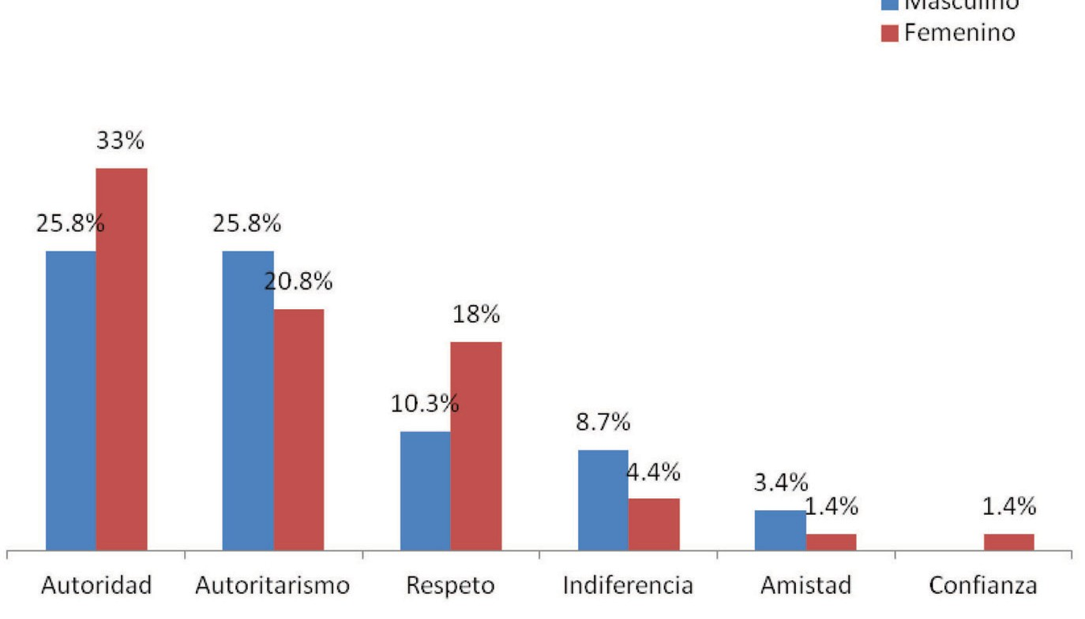
Gráfico I

Fuente: consulta directa Lev/uFc, 2007.

Para algunos alumnos entrevistados, los coordinadores son arrogantes e incluso groseros, asumiendo constantemente el papel de militares para vigilar a los alumnos y no dejarles usar accesorios en el uniforme (como pendientes, pulseras, etc.). Los alumnos también señalan una relación de exceso de autoridad. En este aspecto algunos estudiantes destacan que para dirigirse y hablar con los coordinadores hay que “hacerlo con mucho respeto y tenemos que hacer el saludo militar… Además, los militares vigilan constantemente, pues apenas llegamos al colegio y al bajar del autobús el militar nos está llamando la atención por algo que incorrecto en el uniforme”.
Hemos de resaltar que los alumnos también están integrados en la estructura administrativa –jerárquica del colegio, en la jerarquía del “batallón escolar”, térmi- no usado constantemente en el régimen disciplinar, pues participan en las escalas de servicio (alumno-día) y auxilian en la organización de las actividades diarias del colegio, con funciones y actividades específicas. Una de esas funciones es asumida por el jefe de clase, que es el alumno que mantiene al grupo organizado, auxilian- do a los profesores, alumnos y monitores, es una especie de líder.

Los estudiantes de los cursos más adelantados tendrán prioridad en esta jerar- quía sobre los demás y dentro del mismo curso; los alumnos graduados la tienen a su vez sobre los demás y entre éstos la clasificación será por el criterio intelec- tual. Los alumnos graduados son aquellos que han sido elevados a un puesto en la jerarquía escolar como consecuencia de su buen comportamiento disciplinar (óptimo o excelente) y de las buenas notas obtenidas durante el año. No deben haber cometido ninguna falta disciplinaria y haberse graduado al año siguiente a su terminación. Esta clasificación define claramente la filosofía militar y la jerárqui- ca existente en el centro, así como explicita el proceso clasificatorio de prioridades escolar. Para dar visibilidad a esta jerarquía los alumnos graduados reciben una barreta que será fijada encima del bolsillo izquierdo del uniforme.
Otro aspecto a ser destacado en el campo pedagógico-disciplinar es el orden unido y la instrucción general, que forman parte de la disciplina de instrucción militar, con el objetivo de preparar a los alumnos para las paradas cívico-militares y para la organización de las actividades colectivas. Esta práctica está cargada de todo un simbolismo, fuertemente apoyada en los rituales militares de orden, jerarquía y disciplina. En estos rituales existe una simbiosis entre los principios pedagógicos civiles y una transmisión de valores militares.
Esta simbiosis aparece en las respuestas dadas por los estudiantes a la pre- gunta: ¿Cuáles son los valores más incentivados por el colegio? Los valores más incentivados por el colegio militar de acuerdo con la concepción de los alumnos son: respeto a la jerarquía (62%) y a las leyes (55.1%); y el de las alumnas son: honra a la patria (68.6%), respeto a la jerarquía y a las leyes (56.7%) (ver gráfico II).

Gráfico II
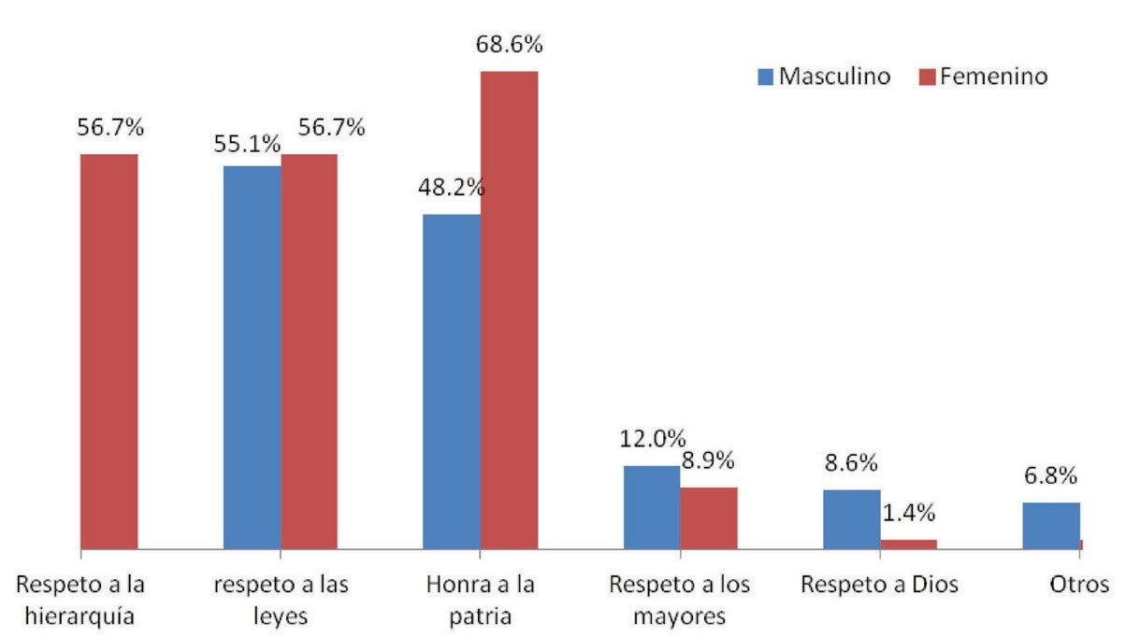
Fuente: consulta directa Lev/uFc, 2007.

En el campo del control social se destaca el régimen disciplinario que tiene por finalidad definir y especificar las faltas disciplinares, así como establecer normas relativas a las sanciones o recompensas a ser aplicadas tanto a los alumnos como al cuerpo administrativo de la escuela y a los profesores, “teniendo como objetivo, como se explica en el reglamento del colegio, hacer de este centro un local donde todos se respeten, dialoguen y crezcan en un proceso ordenado y participativo”. Para un profesor “los principales puntos del reglamento, que está basado en las leyes, en las disciplinas de los colegios militares de Brasil, son: la buena presentación, la cuestión del respeto y la noción de que existe un límite”.
Las faltas disciplinarias son clasificadas como leves, medias, graves y excluso- ras. Leves son, entre otras: llegar tarde a clase o a la formación, dejar de cortarse el pelo, usar bisuterías, piercings, tintes para el pelo, pintalabios y esmalte de colores extravagantes. Estas son las más frecuentes manifestaciones de indisciplina en el colegio según sus directivos. A excepción de la primera, llegar tarde a clase o a la formación, las restantes demuestran la interferencia de una filosofía militar en el comportamiento juvenil, así como suponen una práctica de disciplina del cuerpo, que llevan a domeñar al joven. Las faltas clasificadas como medias son las de faltar a la verdad, dirigirse, referirse o responder a un superior jerárquico, faltándole al

respeto, proferir palabrotas, fumar en las dependencias o fuera del colegio estando uniformado, entre otras. Estas prohibiciones están, en su mayoría, presentes en todos los colegios, ya sean civiles o militares.
Entre las faltas graves de disciplina están: practicar actos contrarios al culto y al respeto a los Símbolos Nacionales, mantener relaciones amorosas dentro o fuera del colegio estando uniformado, desacatar la autoridad de los profesores y de su- periores con actos o palabras, portar o consumir bebidas alcohólicas. Entre las fal- tas graves llama la atención los actos contrarios al culto y al respeto a los Símbolos Nacionales, con fuerte connotación militar. Las principales faltas expulsoras son: portar armas de fuego u otras de cualquier especie, introducir o consumir drogas y participar en huelgas o movimientos reivindicatorios estando uniformado. Esta última forma parte del campo disciplinario de las corporaciones militares. Para la dirección del colegio “los alumnos problemáticos o que cometen, sistemáticamen- te desvíos de conducta, es consecuencia de problemas familiares. Para mí es un desajustado, carece de sentimiento de obediencia y de respeto. No cultiva valores de camaradería, de compañerismo y de vivencia escolar”.
A cada tipo de falta disciplinaria cometida corresponde una sanción, que se- gún el reglamento del colegio tiene un “carácter educativo y pretende la preser- vación de la disciplina, elemento básico indispensable para la formación integral del alumno”. Las principales sanciones son: la amonestación para faltas leves, que consiste en una medida disciplinaria mediante la cual el acto practicado, la justifi- cación del alumno y la sanción son registradas y comunicadas al responsable del alumno a través del Control de Alteración Disciplinaria-cad. El estudio orientado, consistente en cualquier actividad pedagógica realizada en horario diferente al del colegio, es la sanción aplicada para faltas medias. Esta tiene como finalidad, según el reglamento del colegio, “desarrollar el sentimiento de responsabilidad para con sus obligaciones y el aprendizaje escolar”. La suspensión disciplinaria es usada para faltas graves, que culmina con el alejamiento temporal del alumno de las actividades escolares por un periodo determinado.
Por último, en la escala de las sanciones está la exclusión disciplinaria, consis- tente en el alejamiento permanente o la exclusión de los alumnos de las activida- des del colegio. En el 2006 fueron excluidos 35 alumnos, fundamentalmente por demostrar inadaptación a la formación militar. El uso de los términos exclusión

disciplinaria o alejamiento permanente dan la dimensión eufemista de esta san- ción, eufemismo sacralizado cuando la dirección y los profesores afirman que no existe expulsión en el colegio, sino que el alumno es invitado a salir. Contrastando el eufemismo de las palabras con la práctica de las sanciones, ambas son usadas para demarcar el orden en el colegio y preservar la autoridad de los dirigentes y de los profesores. De este modo, los profesores, que son civiles, resaltan que es mejor trabajar en este centro en comparación con otros de dirección civil, por la aplicación rígida de las sanciones. Para un profesor “aquí no usamos la palabra prohibir y sí mostrar. Cuando los alumnos se pasan de los límites, les mostramos la regla que infringieron”. Corrobora esta afirmación un dato importante: según los alumnos, los profesores cumplen “mucho” con las reglas del colegio definidas en el código disciplinario. Esta constatación, entre una mezcla de crítica y aceptación de las exigencias del centro, contiene implícitamente una censura a los profesores que son civiles, pero que pasan a tener prácticas pedagógicas clasificadas como militares. No obstante los alumnos, de una manera general, expresan tener una buena relación con sus profesores, cuando el 67.2% de los alumnos y el 64.2% de las alumnas los consideran poco autoritarios (gráfico III).

Gráfico III
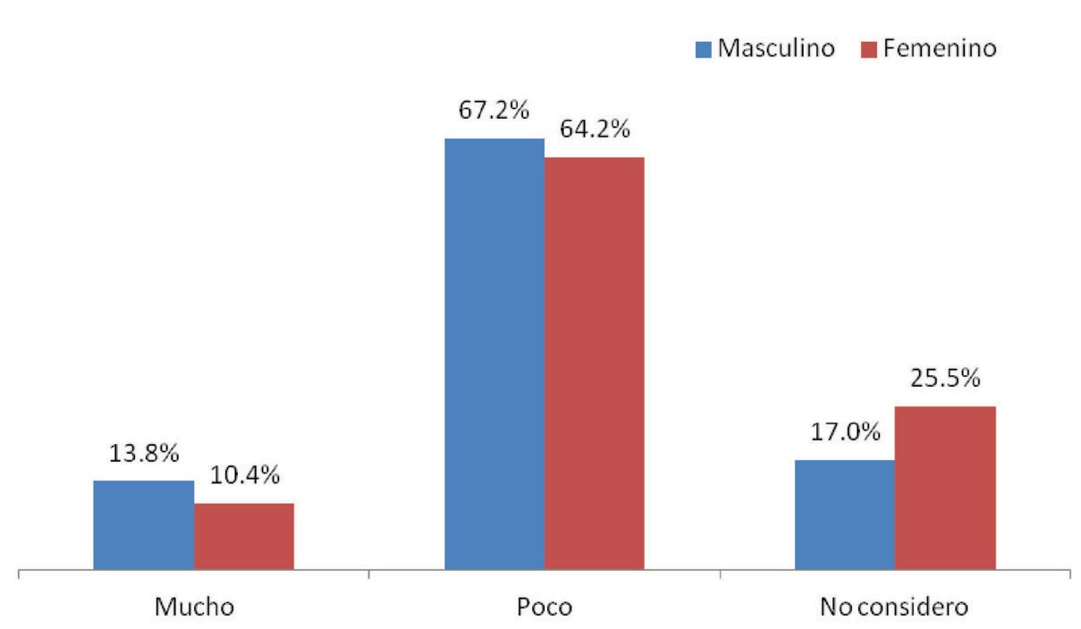

Fuente: consulta directa Lev/uFc, 2007.

Para algunos alumnos entrevistados las prácticas punitivas son adecuadas a la filosofía de un colegio con orientaciones militares. Esta evaluación deja transparentar un cierto descontento con la rigidez de las sanciones pero, principalmente, supone una clara separación entre una disciplina militar y una civil. Estas clasificaciones, o incluso ambigüedades, son explicitadas también por la dirección y por los profesores del colegio. Para la dirección, la práctica pedagógica y el envolvimiento con los alumnos los lleva a no saber si son militares o profesores. No obstante, tras explicar la duda, un oficial afirmó, “¡pero nosotros no dejamos de ser policías militares incluso trabajando en un centro de enseñanza!”. Entre los profesores se produce también una interiorización de la disciplina militar, que los lleva a dirigir sus prácticas pedagógicas dentro de esta filosofía.
Es relevante que en el plano de la inculcación o interiorización de la disciplina el 94.8% de los estudiantes del sexo masculino y el 100% del sexo femenino creen que la disciplina es necesaria en el colegio, conforme lo ilustra el gráfico IV.

Gráfico IV
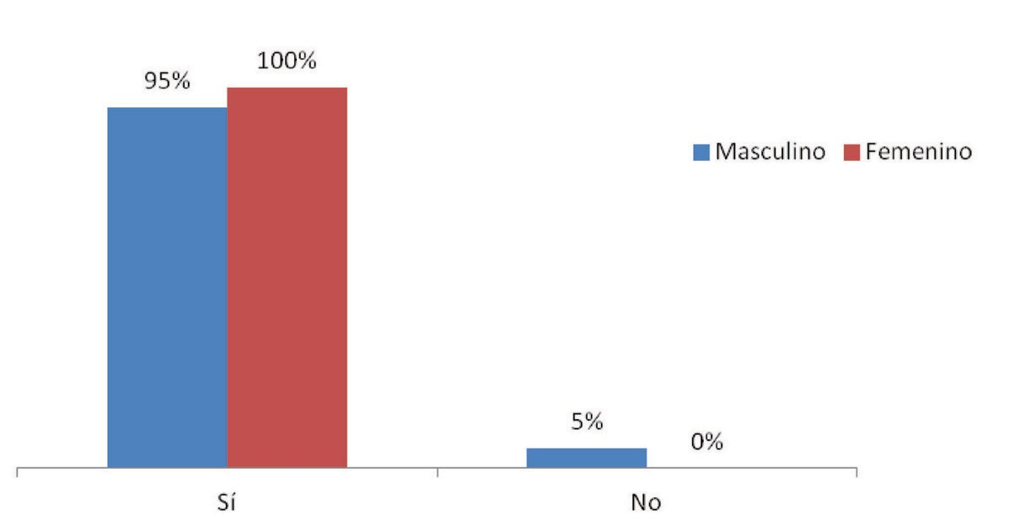
Fuente: Consulta directa Lev/uFc, 2007.

No obstante, solamente el 43.1% de los estudiantes de sexo masculino y el 64.2% del sexo femenino consideran necesarias las medidas aplicadas cuando las reglas establecidas por el colegio no son respetadas. Un dato importante, y que puede ser encuadrado en una mezcla de aceptación y negación, es que solamente el 26% de

los alumnos y el 21% de las alumnas considera que las sanciones adoptadas por la dirección o por los profesores son autoritarias. Las medidas son clasificadas por los estudiantes como autoritarias cuando éstas no son proporcionales al acto infractor cometido o cuando no constan en el código disciplinario del colegio.
La mayoría de los alumnos hombres (60.4%) afirmó haber sido ya sancionados por transgredir alguna norma, mientras que las mujeres (73.2%) dijeron que nunca fueron sancionadas, conforme muestra el gráfico V, dejando translucir que las indisciplinas son, fundamentalmente, parte del universo masculino.

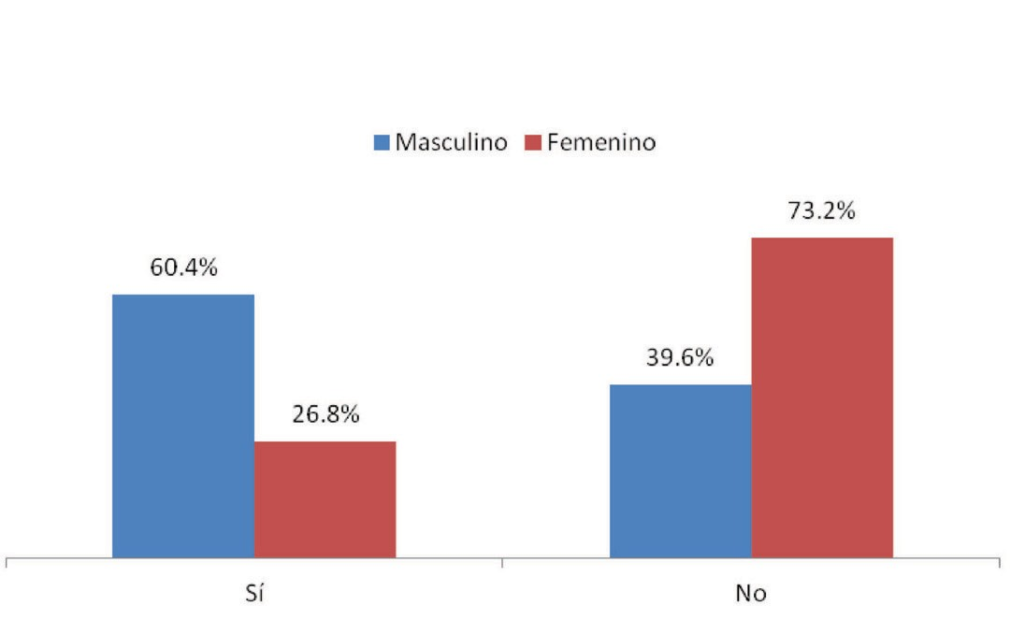
Gráfico V

Fuente: Consulta directa Lev/uFc, 2007.

El control permanente y constante sobre el comportamiento de los estudiantes es destacado por la dirección del colegio como una estrategia disciplinaria para no perder la autoridad. Como fue explicitado por la dirección: “cada monitor, cada oficial tiene que ser un fiscal de la doctrina de la escuela, no podemos relajarnos”. En este sentido cuando el alumno ingresa en el colegio, su nivel de comportamiento es clasificado en la escala intermedia, como bueno, pudiendo mejorar o empeorar, dependiendo de su comportamiento, así como de su desempeño académico. Las

clasificaciones van desde excepcional (10); óptimo (9 a 9.99); bueno (6 a 8.99);
regular (5 a 5.99); insuficiente (3 a 4.99) y malo (0 a 2.99).
Además de las sanciones, los alumnos también pueden recibir recompensas, que son utilizadas para valorizar y enaltecer a los alumnos que se destacan en la vida escolar, ya sea por mérito disciplinario, intelectual, físico o social. Las recom- pensas son materializadas de diversas maneras, desde el elogio individual, pasan- do por el elogio colectivo, la inscripción en el cuadro de honor, la promoción a puestos de jerarquía escolar, las medallas recibidas (como condecoraciones) y los premios educativos. Los alumnos son clasificados según una gradación basada en el escalafón militar: alumno coronel (el mejor alumno del último año), alumno sargento y alumno soldado. Debemos resaltar que, para los profesores y la dirección del colegio, las recompensas son prácticas sociales que contribuyen a la mejoría del comportamiento de los estudiantes y también son calculadas en términos de va- lores numéricos, que deberán ser imputadas en el cálculo de la clasificación del comportamiento del alumno, siguiendo una escala creciente que va de 0.30 para la primera, 0.40 para la segunda y 0.50 para la tercera recompensa.
En el colegio de la Policía Militar las actividades escolares están presididas por rituales que se repiten día a día y clase a clase configurando, de este modo, un aspecto más del carácter militar del colegio; así mismo dichos rituales pretenden dejar claro que la transmisión de valores morales, en la búsqueda de un adiestra- miento (Foucault: 1977), tiene que ser cotidianamente repetida, como por ejemplo: orden unido y saludo al profesor. Entre las diversas solemnidades y ceremonias realizadas en el colegio las más importantes son: la graduación de los alumnos que concluyen la enseñanza de nivel medio, el aniversario del colegio y las solemnida- des del Día de la Independencia de Brasil.
El otro centro de enseñanza investigado fue el Colegio Estadual Justiniano de Serpa, fundado el 12 de septiembre de 1881, bajo el nombre de Escuela Normal, siendo inaugurado oficialmente el 22 de marzo de 1884. A lo largo de los años el colegio pasó por algunos cambios en su nombre: fue conocido como Escuela Normal Pedro II (1925), Escuela Normal Justiniano de Serpa (1938), Instituto de Educación Justiniano de Serpa (1952), Colegio Estadual de Fortaleza (1960) y, por último, Colegio Estadual Justiniano de Serpa desde 1961.

El Colegio Estadual Justiniano de Serpa funciona como una institución de en- señanza de tiempo integral, dedicado a la enseñanza de nivel medio, con cursos de 1 , 2 y 3 año de secundaria. La principal propuesta educacional es la “formación integral del alumno, teniendo como objetivo la construcción de una conciencia social e histórica de la sociedad, además de la preparación de sus alumnos para el cumplimiento de sus derechos y deberes como ciudadanos y la capacitación de los mismos para el ejercicio de la democracia” (código disciplinario del colegio).
Se destaca en la propuesta educativa la relación de respeto y de amistad cons- truida entre la dirección y los estudiantes, y claramente reconocida por el cuerpo discente en las entrevistas.
Gráfico VI
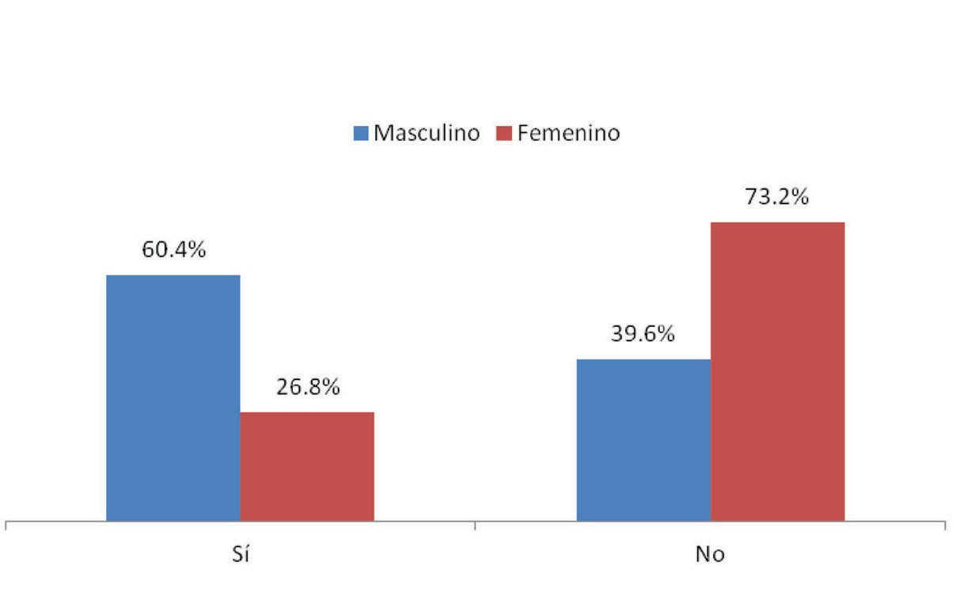

Fuente: consulta directa Lev/uFc, 2007.

Esta relación, en principio democrática, establecida entre la dirección y los alumnos, se configura también entre los profesores y los estudiantes, predominando la opinión entre el cuerpo discente de que el cuerpo docente es poco autoritario. En lo que se refiere a la estructura educacional del colegio, la misma es ope- rada por intermedio de los siguientes órganos y servicios: congregación, consejo escolar, consejo de clase, núcleo gestor, secretaría y multimedios (biblioteca, sala de lectura, talleres de redacción, etc.). La congregación es el órgano de carácter

deliberativo, fiscalizador, evaluador y consultivo y actúa en las áreas didáctica y disciplinaria del colegio, siendo dirigida por el director general. El consejo es- colar actúa en conjunto con el núcleo gestor, siendo responsable de los asuntos referentes a la gestión administrativa y financiera de la escuela, además de apoyar la gestión pedagógica y disciplinaria. El consejo de clase está constituido por un conjunto de profesores y especialistas que se reúnen bimestralmente con el ob- jetivo de analizar el rendimiento de los alumnos. El núcleo gestor, a su vez, está representado por el director general, el coordinador pedagógico, la coordinación de gestión, el coordinador administrativo-financiero y el secretario, teniendo como objetivo contribuir a la mejora de la productividad del flujo escolar.
El colegio tiene un código disciplinario, que contiene las principales directri- ces de la institución y, según su dirección, tiene como objetivo la construcción o delimitación de un posible buen comportamiento en los alumnos, profesores y fun- cionarios, así como los principales aspectos orientadores de la práctica pedagógica. En lo que se refiere al código disciplinario, dirigido específicamente a los alumnos, la infracción de las normas del mismo son clasificadas en leves, graves y gravísimas. Son consideradas infracciones leves, actitudes como mascar chicle, comer chocolate, caramelos o alimentos durante las clases, así como usar gorras, pañuelos y accesorios. Las primeras actitudes son castigadas a través de un pro- ceso de inculcación de valores, dejando translucir que la escuela no se restringe solamente a la transmisión de saber, sino también sedimenta los principios de un comportamiento moral, como diría Durkheim. Las demás prácticas, consideradas leves son clasificadas, por la dirección, como indisciplinas por el hecho de que “es- tos complementos no son parte del uniforme escolar”. Estas prohibiciones revelan la presencia del poder como forma de dominación, buscando, en última instancia,
producir la docilidad del cuerpo juvenil.
Las infracciones graves son aquellas que interfieren directamente en el proce- so de aprendizaje y que puedan ocasionar daños al patrimonio del colegio como, por ejemplo, ser expulsado de clase, quebrar sillas o pintar grafitis en las paredes de la escuela. En estas infracciones está presente la preservación del patrimonio público escolar, así como también la defensa de la transmisión del saber, configu- rando el objetivo de una institución de enseñanza. El acto de expulsar de la clase a un alumno representa un mecanismo de poder del profesor, pero demuestra

también la vigencia de la concepción según la cual la transmisión del saber sólo es posible en el aula. ¿Podríamos hablar, entonces, de un monopolio del saber?
Las infracciones gravísimas serán aquellas en y las que el alumno “falta el res- peto al cuerpo docente o hace uso de narcóticos o de explosivos en el ambiente escolar o en sus proximidades”. Estas infracciones están directamente ligadas a los principios de refuerzo de la autoridad pedagógica, no solamente en la lucha por la preservación del respeto, sino también en el mantenimiento del control y de la disciplina. Según una profesora “la presencia de drogas consideradas como duras en el recinto del colegio o de alumnos drogados, escapa, totalmente, a los límites de una autoridad pedagógica”, dejando claro, que pasa a ser “caso de la policía” o “perdemos la batalla”.
En lo que se refiere a las medidas tomadas por la dirección del colegio, cuan- do las reglas son infringidas éstas varían de acuerdo con el grado de la infracción, pudiendo ir de una simple advertencia a la expulsión/transferencia del alumno. Un dato importante en el campo disciplinario, que pude contrastar con una práctica pedagógica más democrática y liberal representativa de los tiempos modernos reivindicada por la dirección, es que casi la totalidad de los estudiantes cree que la disciplina es necesaria en el colegio. ¿Podríamos decir que esta postura de los estu- diantes revela una demanda o una aceptación de la necesidad de tener límites, en oposición a las dificultades, narradas por varios profesores, de su recelo en poner límites por llegar a ser clasificados como autoritarios?

Tabla I
¿crees necesarIa La dIscIPLIna en eL coLegIo?

 | Sexo
 | Masculino | Femenino
Sí | 97,9% | 98,7%
No | 2,1% | 1,3%

Fuente: consulta directa Lev/uFc, 2007.

También los profesores y los trabajadores de la institución están sometidos al reglamento disciplinario, siendo debidamente advertidos o sancionados cuando

falten el respeto a sus superiores jerárquicos, colegas de trabajo o alumnos, así como cuando demuestren “desatención para con sus funciones o actúen de forma incompatible con las funciones que ejercen”.

resPeto y autorIdad dentro de Los muros escoLares

En las declaraciones de los educadores de los dos colegios surgen constantemente dos aspectos indicadores de una nueva configuración pedagógica. El primero es que los pedagogos vivieron o son fruto de una educación familiar más rígida que la predominante. Sin diálogo los papeles sociales estaban definidos jerárquicamente y con fuertes marcas autoritarias. El otro aspecto destacado en sus declaraciones es que la apertura política que atraviesa el país tras 1985, ha hecho posible una práctica educacional en principio democrática, no sólo en el ambiente familiar sino también en el escolar.3 Por un lado la rigidez educacional define el lugar de la autoridad, de la jerarquía y del respeto, como un lugar dado sin disputas simbólicas, no habiendo conflictos explícitos, predominando una representación simbólica, expresada en la siguiente declaración: “en mi época, bastaba una mirada y te quedabas temblando en la silla. Mi padre no hablaba nada y nosotros ya entendíamos todo, bastaba una mirada” (profesora del Colegio Justiniano de Serpa). Esta representación condensa una educación sin diálogo y con los papeles sociales bien definidos. Por otro lado, es importante señalar que el proceso de apertura política es señalado por los profesores y directores como el inicio de un nuevo escenario pedagógico democrático y dialógico. El lugar de autoridad y de respeto no es dado y sí conquistado, configurando una lucha simbólica por el reconocimiento del otro (educador o joven). Los principios pedagógicos democráticos, que configuran prácticas educacionales modernas, funcionan como

3 En Brasil este proceso es denominado de redemocratización, con la vuelta a un Estado Democrático de Derecho y un retorno de los derechos civiles y políticos. Brasil pasó por un periodo (1964-1985), con fuertes restricciones de los derechos políticos y sociales, gobernado por militares, pudiéndose definir como una dictadura militar. Este régimen tuvo fuertes implicaciones en las redes sociales dando lugar a una generación que fue socializada dentro de este régimen de excesos. Este régimen tuvo implicaciones en las prácticas pedagógicas y en las políticas educativas

un péndulo o un parámetro, entre acciones socialmente aceptadas y negadas. En este sentido, las acciones pedagógicas continúan reafirmando la disciplina y el control, teniendo como contrapartida la demanda por más respeto y más diálogo en las prácticas educativas.
Las prácticas juveniles pueden ser negadas o incluso no aceptadas. Sin embar- go, existe o se ordena en el universo pedagógico contemporáneo cierta condescen- dencia y tolerancia ante la cultura de los jóvenes. Por ejemplo, “Las indisciplinas son normales entre jóvenes sanos y a los que les gusta jugar” (profesor del Colegio de la Policía Militar) o “Lo que ellos hacen hoy en clase es lo que nosotros hacía- mos antiguamente. Yo no estoy de acuerdo cuando dicen que ellos no saben lo que quieren. Hoy ellos están mejor informados” (profesora del Colegio Justiniano de Serpa). En contrapartida, un profesor del Colegio de la Policía Militar presenta otra visión, afirmando que “la apertura política (después de 1985), la existencia de más democracia hoy, ha posibilitado que los alumnos se expresen con más natura- lidad, generando, no obstante, problemas en las relaciones y en la falta de respeto.
¡Desgraciadamente, está produciéndose una inversión de valores!”. En otro mo- mento, este mismo profesor dice: “podemos hablar de conflicto de generaciones, pero si hay respeto, diálogo y buena voluntad las personas conviven bien. Yo no uso la palabra prohibir”.
Estas declaraciones son al mismo tiempo una extraña mezcla de condescen- dencia e intolerancia, y revelan la verbalización de un conflicto generacional, su- pone una divergencia entre un nuevo momento pedagógico y político, y el no desarrollo de cambios de valores, lo que lleva a problemas generacionales. La condescendencia y la tolerancia aparecen como una necesidad forzada y no como una práctica derivada de la aceptación de una mayor apertura pedagógica. En este mismo orden de ideas existe una mezcla de aceptación y negación de una práctica pedagógica más democrática y dialógica.
En esta sección cita comentarios de muchas personas, pero no siempre men- ciona quiénes son los que la realizan, supongo que no habrá manera de saberlo, pero queda como observación
Las familias son configuradas, en las declaraciones de los directores y profeso- res, como la gran villana o responsable por los aspectos negativos de la formación y por las indisciplinas o desvíos de los jóvenes, como por ejemplo: “las cosas malas

ya vienen de casa”, “él ya viene envuelto con cosas malas, no recibe orientación del padre, ni de la madre”, “son alumnos con desvío de conducta por causa de la familia”, “no sirve de nada una escuela modelo si la familia es desajustada”, “los padres creen que como es un colegio militar el hijo va a ser reformado” o “los padres son los que deberían proteger a los hijos del mas no la policía y la justicia”. Estas frases son frecuentes por parte de los profesores y directores, demostrando, en parte, una falencia de la autoridad paterna, así como de la autoridad pedagó- gica. En esta misma línea de análisis, pero de una forma más enfática, uno de los directores del Colegio de la Policía Militar dijo: “algunos padres llegan a pedirnos socorro, hay padres que dicen: ‘resuelva’, dando a entender que él ya no tiene más capacidad para resolver aquel problema”. El transferir el acto de educar a los colegios, en una mezcla de pérdida de la autoridad paterna y de imposibilidad de poner límites, configura a los ojos de los educadores la falencia de las familias como institución responsable del proceso de socialización de los jóvenes.
En esta misma línea de entendimiento son elaboradas las clasificaciones de las unidades familiares, surgiendo las familias “ajustadas” y “desajustadas”. Siguien- do una tipología weberiana de tipo ideal, las familias “ajustadas” son las que no poseen problemas económicos, los padres no están separados, no existe violencia doméstica, no hay problemas de alcoholismo y, generalmente, la madre no trabaja fuera de casa o no deja a sus hijos abandonados. De esta familia surge, naturalmen- te, el buen alumno. Las familias “desajustadas” serían el otro lado de la moneda, estando formadas, fundamentalmente, por familias de padres separados, de padres alcohólicos o de madres que trabajan fuera de casa. Para uno de los directores del Colegio de la Policía Militar: “hoy los padres y las madres trabajan fuera. Los hijos se quedan en casa sin ningún tipo de autoridad. Y esos padres, dejan a los niños prácticamente abandonados en la escuela”. Sería en estas familias “desajustadas” donde se daría, de cierta forma, un vacío de los sentimientos de autoridad y de respeto, generando alumnos desajustados y problemáticos.
Las familias son siempre convocadas, en ambos colegios, a participar en las actividades de la escuela y a compartir las responsabilidades de los hijos para compartir la formación de los jóvenes, dividiendo las responsabilidades y, al mis- mo tiempo, mostrar a los padres los hijos que tienen. Para uno de los directores del Colegio Justiniano de Serpa “los padres convocados son, generalmente, de

alumnos problemáticos. Los padres son llamados inmediatamente porque pueden decir que no sabían nada… Hay muchos padres que no aceptan las sanciones a los hijos”.
En el Colegio de la Policía Militar existe un cierto sentimiento de que algu- nos padres colocan a sus hijos en este centro educacional para que aprendan a obedecer y a respetar, creyendo que serán reformados por el colegio. Los padres, así como los educadores de este colegio, incorporan y hacen una simbiosis entre las funciones de los órganos de seguridad pública y las funciones educadoras de un centro de enseñanza militar, dada la manera en que elaboran y aplican la ley y el orden. La sanción, como ya ha sido analizada, aparece como un elemento educativo y disciplinario.
Un dato importante es que en ambos colegios surgen las clasificaciones de los buenos y los malos alumnos. Los primeros son rotulados como civilizados, educa- dos, bien comportados, obedientes y respetuosos, y los segundos son clasificados como desmedidos, agitados, inquietos, desobedientes, agresivos, es decir, alumnos atrevidos y desajustados. Estas clasificaciones, que segregan y discriminan a unos y destacan a otros, configuran una de las dimensiones de la violencia simbólica, definida por Bourdieu como el poder de clasificar al otro.
En el plano de las clasificaciones o tipologías, en el Colegio Justiniano de Ser- pa, los profesores son divididos, informalmente, como tradicionales y modernos. Esta clasificación está fundamentada también en la apertura política. Los tradi- cionales serían los autoritarios, los mandones, los que hablan alto, los que están distantes socialmente (en el sentido de no tener una aproximación más amistosa) de los alumnos y de los que los estudiantes tienen miedo pero, no obstante, los respetan y los ven investidos de autoridad. Mientras que los profesores modernos son los que dialogan, los que están próximos socialmente de los alumnos, pero que tienen más dificultades en pasar o exigir respeto y los alumnos no les tienen miedo. Lo importante de retener en esta clasificación, cargada de estereotipos, son las ambigüedades entre autoridad y autoritarismo, así como las dificultades para poner límites, de tener control y disciplina dentro de las prácticas educacionales democráticas. El conquistar respeto o colocarse como autoridad, en esta clasifica- ción, es directamente proporcional a la capacidad de ser obedecido, a través de una dominación simbólica. Podríamos decir, de otra manera, que los educadores

más democráticos tendrían más dificultades en poner límites y conquistar respeto. La visión de un profesor del Colegio Justiniano de Serpa, que se auto-denomina como tradicional, es reveladora de este cuadro, diciendo: “mi relación con los alumnos es buena, porque yo defino todo desde el principio. Y es por eso que me respetan. Puedo decir que tengo una buena relación con todos, con excepción de los alumnos pésimos, los que no quieren nada”.
Corroborando este análisis surgen los usos de los eufemismos ya citados cuan- do “no se expulsa y sí se invita al alumno para salir”, “no utilizamos la palabra prohibir” o “yo no uso la palabra autoridad y sí complicidad”. La dificultad de no usar la palabra prohibir, como expresión de una práctica clasificada como autori- taria y no democrática, aparece, claramente, en un comentario de un miembro de la dirección del Colegio de la Policía Militar: “no prohibimos a las alumnas usar adornos, pero… tienen que ser discretas, está en el reglamento, los pendientes no pueden pasar del globo de la oreja, no pueden ser con argolla grande. No pueden usar un flequillo largo, que esconda la vista. No pueden usar adornos en el pelo, a no ser que sea negro, ni cualquier tipo de pulsera”.
Las prácticas educativas son configuradas por la mayoría de los educadores, contemplando, por un lado, la transferencia de contenido y, por otro, la formación de una moral. Para Durkheim, que se sobreponga este segundo aspecto al prime- ro, reafirma que:

[…] al contrario de la opinión muy difundida de que la educación moral debería competer a la familia, creo que el papel de la escuela en la educación es y debe ser de la más alta importancia. Existe toda una parte de la cultura, su parte más elevada, que no puede ser transmitida en otro lugar. Porque, si la familia puede muy bien despertar y consolidar los sentimientos domésticos necesarios para la moral e incluso, más genéricamente, aquellos que están en la base de las relaciones privadas más simples, la misma, pese a todo, no está constituida de modo que pueda formar al niño teniendo en cuenta la vida en sociedad (2008: 34-35).

En este sentido es importante destacar el lugar central que los profesores ocupan, como se desprende constantemente de sus declaraciones, en la práctica de transmisión y reproducción de valores morales. Estos aspectos los sitúa como

la autoridad máxima en la clase, investidos de la figura del poder, así como portadores de una aureola de ejemplos morales. El profesor, por un lado, debe dar un buen ejemplo para poder exigir un comportamiento moral. Resumiendo, un profesor dice “no puedo exigir de mis alumnos algo de lo que no soy ejemplo para ellos”. Y, por otro lado, es frecuente en las declaraciones de los educadores que deben trabajar sistemáticamente en clase los valores de ciudadanía y fomentar la afectividad, han de tener, además, una relación sana con los otros.
Una profesora del Colegio Justiniano de Serpa retrata claramente este análisis al decir: “a pesar de ser considerada una profesora que exige mucho, tenemos que ser, ante todo, educadores. No puedo preocuparme en pasar solamente un conte- nido. Tengo que preocuparme también en educar para la vida, para la sociedad”. Esta última dimensión gana importancia en las sociedades contemporáneas, para la formación pedagógica, como consecuencia, en primer lugar, de una clara deca- dencia de la institución familiar, así como de la existencia también de un posible vacío de valores sociales, que se refleja directamente en la ausencia de límites y en la falta de respeto. Estas dimensiones se apoyan fuertemente en un llamamien- to social como consecuencia, principalmente, del compromiso de los jóvenes en prácticas clasificadas como violentas y en actitudes vistas como incivilizadas.
Entre estas actitudes incivilizadas destaca la ausencia de respeto, teniendo como máxima “nadie respeta nadie”. La categoría respeto aparece ocupando un lugar central en el proceso pedagógico, encuadrándose, fuertemente en el plano de la formación moral o educación moral. La referencia al respeto surge en di- ferentes contextos y en diversas situaciones. Cuando los educadores definen los derechos y deberes de los estudiantes surge una primera alusión a esta categoría, dando los contornos de una ciudadanía y una demanda por el reconocimiento: con el derecho de ser respetado, valorizado por los profesores y teniendo la obli- gación de respetar al otro (alumnos y educadores). El respeto entonces configura una relación de reciprocidad, de cambio y no puede ser unilateral. Como dice un profesor del Colegio Justiniano de Serpa el “respeto es relativo, tenemos que respetar a nuestros alumnos para ser respetados” y, como afirma otro profesor del mismo centro, “respeto es algo de doble dirección”.
En las declaraciones de los educadores la práctica social de aprender a res- petar o de no faltar al respeto se atribuye, también, a la educación familiar. La

ausencia o falta de una educación moral contribuye a la toma de actitudes de falta de respeto, reforzando el dicho referido por un profesor: “la costumbre de casa va a la plaza”. Un profesor del Colegio Justiniano de Serpa dice que “habitualmente, el alumno no respeta a la madre ni al padre en casa y aquí no va a querer respetar al profesor”. En los dos colegios el acto de faltar al respeto a los educadores con palabras o actitudes está considerado como una falta grave. En este sentido el res- peto o el acto de respetar aparece unido a la autoridad. Existe un discurso nostálgico o una idealización del pasado en las declaraciones de los profesores, dándose una frase recurrente: “en aquel tiempo había más respeto, los jóvenes respetaban a los mayores, a los más viejos”. Algunas prácticas sociales eran símbolos de respeto y de autoridad, como dice, explícitamente, una profesora del Colegio Justiniano de Serpa: “antiguamente pedir la bendición a los profesores era un símbolo de respeto”.
En los dos colegios, como se ha dicho, existen códigos disciplinares, con la intención de mantener una disciplina y un control del cuerpo discente, con reglas que explicitan las prácticas clasificadas como indisciplinas y las correspondientes sanciones. Son códigos que dejan claro que es preciso que los alumnos sepan que hay límites y destacan el hecho de que estos deben aprender a respetar a los supe- riores (directores y profesores), así como también a sus compañeros.
En el Colegio de la Policía Militar los discursos sobre el respeto están unidos a la discusión sobre la disciplina y la jerarquía, que son los dos principios de la policía militar. Existe en el colegio una reafirmación permanente de la jerarquía, teniendo como contrapunto una búsqueda de la autoridad. El desvío de conducta de los alumnos es en gran parte configurado como la pérdida del sentido de la autoridad y el respeto.
Por otro lado, en el Colegio Justiniano de Serpa también está presente la importancia de la necesidad de respeto, pero predomina un discurso en torno a la comprensión de las especificidades de lo que es ser joven. Existe una idea recu- rrente en las declaraciones: “Nosotros, los profesores, somos los que deberíamos entender esos valores que están presentes en esa cultura juvenil”. Este discurso da énfasis a la necesidad del diálogo, es valorado siempre como una práctica peda- gógica moderna, al mismo tiempo que ayuda a la constitución de tolerancia con lo nuevo y lo diferente. La constitución de una tolerancia que configura la lucha

por el reconocimiento en el campo de las disputas generacionales, donde llama la atención la demanda de respeto y su consideración como una relación de reco- nocimiento mutuo. La máxima para los educadores y para los jóvenes es respetar para ser respetado, configurándose, claramente, el respeto, como una categoría re- lacional. En este sentido, como ya fue dicho el acto de ser respetado pasa a ocupar un lugar central en las demandas de los jóvenes estudiantes.

aLgunos Puntos, un remate

La investigación realizada en Fortaleza se limitó a la esfera escolar, a pesar de que consideramos que los discursos sobre la falta de respeto y la demanda de autoridad se encuentran en todos los lugares y en diferentes situaciones sociales. Anteriormente existía una demanda por un reconocimiento de jerarquía y por la supremacía de autoridad. Los mayores, los padres y los profesores demandaban o eran autorizados socialmente a reivindicar la implementación de respeto.4 El establecimiento de jerarquías y de autoridad era un dato que fundaba relaciones sociales y que configuraba respeto, formaba parte de los códigos de sociabilidad y era visto como natural, sin necesidad de ninguna lucha simbólica por su implementación o por su reconocimiento. Hoy, la lucha o la reivindicación por el reconocimiento de respeto o consideración abarca un aspecto socialmente más amplio por parte de los mayores y de los profesores, así como de los jóvenes. Adquiere importancia la reivindicación de los jóvenes, en diferentes situaciones, para ser respetados y reconocidos. Es posible decir que estas demandas continúan fuertemente apoyadas en el plano jerárquico y que se producen hoy en un espectro social más amplio, enmarcado en la lucha por los derechos civiles, sociales y políticos.

4 Ocurrió conmigo un caso que ejemplifica estas situaciones. En una disputa de tráfico, una persona paró el coche y me dijo: - ¡Respéteme! Y llegué a casa de mis padres y les conté lo que había pasado. Mi padre, de forma natural, me preguntó: - “¿Y él era mayor que tú?”, dejando claro que aquella actitud solo tendría sentido en el caso de que la persona fuese mayor que yo.

Tales demandas surgen, principalmente, en los discursos de los jóvenes y en las personas pertenecientes a los sectores menos favorecidos social y económica- mente. Los jóvenes, especialmente los que viven en los alrededores de Fortaleza, pertenecientes a los sectores más pobres, en una investigación realizada al final de la década de 1990, reclamaban sistemáticamente más respeto por parte de los profesores, de los padres y de los policías. Decían repetidamente: “¡Quiero ser respetado y no humillado!”. Esta afirmación contiene en su formulación una contraposición entre la ausencia de respeto y la instalación de la humillación pero, también, una exigencia de una actitud respetuosa por parte de los profesores, de los padres y de los policías, la lucha por un reconocimiento como ciudadano poseedor de derechos. Es un dato importante y revelador de las prácticas sociales contemporáneas, fuertemente atravesadas por el aumento de la violencia y de la criminalidad, que provocan una sensación de inseguridad en contextos que estimulan una demanda de respeto. Ésta surge como un escudo social contra las prácticas violentas que configuran situaciones de riesgo y de vulnerabilidad social, en las que los jóvenes aparecen como víctimas preferentes.
La categoría respeto asumió en este trabajo todos los matices de una categoría nativa que se configuró en diferentes dimensiones sociales. Su comprensión hizo posible que nos adentráramos en los recovecos de las relaciones sociales imbri- cadas en los discursos sobre el respeto. Es relevante su alcance en las relaciones sociales y en la dimensión simbólica que la contempla. La demanda de respeto, como ya ha sido analizada derivaba fundamentalmente de posiciones jerárquicas ligadas a una franja etaria, a las desigualdades económicas y a determinados pa- peles sociales que definían diferentes prácticas de poder. En principio, la postura de respeto delante de las personas que portaban estos distintivos sociales era na- turalizada, no necesitaba de reivindicación. Actualmente existe no sólo una lucha por el reconocimiento de estos distintivos sociales, sino que además se amplía el espectro que demanda respeto, ganando importancia, en este plano, la categoría joven. Los jóvenes entran en la lucha por el reconocimiento, quebrando en prin- cipio los distintivos sociales. La reivindicación se explicita en la necesidad de ser respetados por los padres y por los profesores y en última instancia por las autori- dades. Este cambio probablemente representa o deriva de la ampliación de nue- vas experiencias en las prácticas democráticas (familiares y escolares), así como

de la dimensión que ahora ocupa la ciudadanía en la que se reivindican derechos civiles, políticos y sociales. La lucha por el reconocimiento sería el contrapunto, en la sociedad brasileña, de las desigualdades sociales y económicas, y de las di- ficultades derivadas del acceso a la ciudadanía de sectores privados de derechos, principalmente los jóvenes y los sectores populares. Este escenario probablemente explica la máxima constantemente repetida en los discursos de las personas mayo- res, de que “los jóvenes de hoy tienen todos los derechos”, apuntando hacia una inversión o ausencia de valores.
Otra discusión importante recae sobre la pérdida del respeto, entrando en juego un hecho muy revelador, que es la problemática de las actitudes clasificadas socialmente como de respeto, teniendo como contrapartida las prácticas negadas socialmente como poco respetuosas. En este plano, la categoría respeto se constru- ye social y culturalmente, y adquiere una fuerte dimensión simbólica. Las decla- raciones de los profesores dando énfasis al hecho de que el respeto es una vía de doble dirección o que tiene que ser mutuo: para ser respetado, hay que respetar, traspasan los límites de una categoría restringida a las dimensiones sociales de dis- ciplina, control y autoridad, y ganan una figuración más amplia de comprensión de las diferencias sociales, culturales y generacionales.
La importancia dada por los jóvenes a la categoría respeto, relacionándola fuertemente con la autoridad y la disciplina, nos plantea nuevas dimensiones de entendimiento de la misma dentro del campo social. Las relaciones establecidas por los estudiantes entre respeto y honor, respeto y violencia, y respeto y disciplina marcan una clara ruptura con una dimensión que circunscribe la demanda por res- peto solamente a una escala social en el plano jerárquico. Las personas mayores, o las que ocupan posiciones jerárquicas en las relaciones familiares y educacionales, concentrarían estas luchas simbólicas por el reconocimiento. Un dato incitante sociológicamente es, sin duda, el lugar que pasa a ocupar el lenguaje del respeto en el contexto de la cultura juvenil.
El vacío o quiebre de valores manifestado en la máxima “nadie respeta a na- die”, debe dar lugar a una profunda comprensión de las transformaciones y cam- bios en las relaciones sociales. Por ello es necesario volver a preguntarnos ¿quiénes son los que actualmente demandan respeto? ¿Qué se espera de determinadas demandas de respeto tan exigidas hoy? ¿Qué representa socialmente el respeto en las sociedades contemporáneas?

BIBLIograFía

Bourdieu, P. y J. Passeron (2008). La reproducción. Elementos para una teoría del sistema de enseñanza. Río de Janeiro: Vozes.
Dumont, L. (1993). El Individualismo: una perspectiva antropológica de la ideología moderna.
Río de Janeiro: Rocco.
Durkheim, E. (1999). De la división del trabajo social. São Paulo: Martins Fontes.
————— (2008). La Educación Moral. Río de Janeiro: Vozes.
Elias, N. (1990). El proceso civilizador: Una historia de las costumbres, traducción brasileña de Ruy Jungmann, Río de Janeiro: Jorge Zahar Editor, vol. 1.
————— (1993). El Proceso civilizador: Formación del Estado y civilización, Ruy Jungmann (trad.), Río de Janeiro, Jorge Zahar Editor, vol. II.
————— (1997). Los alemanes: la lucha por el poder y la evolución del habitus en los siglos xix
y xx. Río de Janeiro: Jorge Zahar Editor.
Foucault, Michel (1997). Vigilar y castigar: nacimiento de la prisión. Petrópolis: Editorial Vozes.
Lipovetsky, Pilles (1983). La Era del vacío: ensayo sobre el individualismo contemporáneo.
Lisboa: Relógio D’Água.
Misse, M. (2006) “La violencia como sujeto difuso” en Jandira Feghali et al. (ed.). Reflexiones sobre la violencia urbana: (in)seguridad y (des)esperanzas. Río de Janeiro: Mauad X.
Sennet, R. (2004). Respeto: la formación del carácter en un mundo desigual. São Paulo: Record.
Silva, L. A. M. (2004). “Sociabilidad violenta: por una interpretación de la criminalidad contemporánea en el Brasil urbano” en Sociedad y Estado. Brasilia: UnB v. 19, enero/ junio, núm. 1, p. 53-84.
Tavares dos Santos, J. V. (2009). Violencias y conflictualidades. Puerto Alegre: Tomo Editorial.
Vidal, D. (2003). “El lenguaje del respeto: la experiencia brasileña y el sentido de la ciudadanía en las democracias modernas”, Revista de Ciencias Sociales. Río de Janeiro, vol. 46, núm. 2.

Viveiros de Castro, E. (2002). “El nativo relativo”, Revista Mana. Río de Janeiro, vol. 8, núm. 1.
Wieviorka, M. (2005). La violencia. París: Hachette-Littératures.

UNA ETNOGRAFÍA DE JóVENES ARMADOS EN FAVELAS A LA ORILLA DEL MAR EN EL NORESTE DE BRASIL1

leonardo sá2

IntroduccIón

Este artículo describe la condición de “bichão da favela”, término utilizado para demarcar la reputación de los más temidos en las relaciones de poder y de violencia en la comunidad, y discute cómo las ofensas morales y las acusaciones sociales de falta de respeto entre jóvenes “maquinados”, es decir, aquellos que usan armas de fuego como herramientas de lucha, resultan en disputas agonísticas y letales que se precipitan en sus búsquedas por signos de “consideración” en medio a otras formas de expresividad simbólica. La pesquisa partió de un trabajo de campo etnográfico en favelas situadas al lado de la orilla del mar, locales donde habitan redes familiares de camadas populares y que se extienden a lo largo de 40 kilómetros de la costa marítima de la ciudad de Fortaleza, en Ceará. En el decurso de dos años (2009-2010) la investigación se concentró, de modo continuo e intensivo, en lugares considerados peligrosos, indeseables y degradados, localizados en la zona portuaria del Gran Mucuripe, englobando las fronteras entre los barrios populares

1 Un agradecimiento a Juan Ignacio Huidobro Peral por el trabajo de traducción y a Paulo Henrique Melo Pacheco por su apoyo.
2 Profesor de la Universidad Federal de Ceará, Brasil, miembro del INCT Violencia, Democracia y Seguridad Ciudadana y del Laboratorio de Estudos da Violência (Lev-uFc).

[ 241 ]

históricamente herederos de las aldeas de pesca artesanal y de segmentos de estibadores, marítimos y trabajadores del mar en general.
Los relatos se centran en las dinámicas identitarias del “bichão” a partir de las categorizaciones simbólicas basadas en la experiencia de jóvenes pertenecientes a segmentos sociales armados de las periferias de la región metropolitana de Fortale- za. A partir de ahí, discutimos la producción social del joven asaltante proveniente de las camadas populares y morador de favelas, cuyas imputaciones de violencia y criminalidad están metonímicamente asociadas a su actuación violenta en los me- dios urbanos y generan estigmas también para su lugar de residencia, alcanzando de modo general a toda la población de la comunidad circunvecina.
Al describir como cuestión central la formación de la identidad del “bichão da favela”, la investigación revela un proceso de objetivación de las relaciones de poder que producen una modalidad de asalto y, por consiguiente, de su agente, o sea, un joven asaltante armado con revólver o pistola que actúa solo, en pareja o en pequeños grupos, saqueando pertenencias y valores mediante amenaza de muerte a las posibles víctimas. Se buscó relatar elementos que permitan la discu- sión sobre la dimensión moral de esa práctica y de sus practicantes. Estos, por ser asaltantes, casi siempre son presentados socialmente como portadores de algún tipo de incongruencia moral grave.
El locus principal de la pesquisa de campo fue una de las muchas favelas de la orla marítima de Fortaleza, localizada en el barrio popular de Serviluz, en la zona este de la región metropolitana. El área ocupa una pequeña y estrecha franja litoral de cerca de 3 kilómetros, situada entre el complejo portuario y dos importantes circuitos de turismo, la Playa del Futuro y el Paseo Marítimo, donde se encuentran hoteles, quioscos y restaurantes para visitantes de alto poder adquisitivo. Se trata de una población de 35 mil habitantes, distribuidos en poco más de cinco mil familias, que viven en chabolas dispuestas a lo largo de la orla y cuya morfología social oscila en torno a las categorizaciones de favela, comunidad o barrio popular. Hasta la década de 1930 esa franja de playa era tradicionalmente lugar de trabajo para la organización de pesca artesanal de la comunidad local vecina de la ensenada de Mucuripe. Con la construcción del puerto de Fortaleza, entre 1940 y 1960, la villa de pescadores, un segmento de la tradicional aldea de Mucuripe, recibió oleadas de población provenientes de los pueblos en busca de oportuni-

dades de trabajo en el área portuaria de la ciudad. Además, en el inicio de los años de 1960, por acción del poder público municipal, hubo una transferencia compulsoria para aquella zona de cerca de 1 300 trabajadoras del sexo, provenien- tes de áreas de bajos recursos, hasta entonces esparcidas por otros puntos de la ciudad, tornándose el lugar, durante décadas, en la principal área de concentración de cabarés, discotecas y establecimientos comerciales del ramo, que funcionaban diurnamente en torno a la explotación sexual de niños y adolescentes, y variadas formas de prostitución.
A partir de 1980 flujos migratorios provocan la explosión demográfica de la ciudad de Fortaleza, con una consecuente condensación poblacional y una crisis de viviendas o moradas en Serviluz. De 1990 en adelante los jóvenes de la co- munidad comienzan a ser representados mediáticamente, de modo sistemático e ininterrumpido, como posibles miembros de una de las más temidas pandillas juveniles de la ciudad. La guerra de los jóvenes de Serviluz pasa a causar pánico y miedo en las moradas de las familias de trabajadores del mar (pescadores, surfis- tas, portuarios, estibadores, etc.), afectando de modo duradero a los procesos de subjetivación de los colectivos antropológicos de la comunidad. Desde entonces los gobiernos insistieron, de modo sucesivo, en la ocupación policial militar de la región, generando una especie de estado de sitio en que la tortura, las palizas y el exterminio de figuras clasificadas como indeseables ocurrieron en el decurso de la larga intervención llevada a cabo, fuertemente centrada en una violencia policial ilícita y en el uso de medios ilegales.

derrIBaron un “BIchão”

Descalzo, Marco Antonio pasó corriendo como un loco, la pistola en la bermuda de surfista. Salió de un callejón de la favela, en un salto intrépido de tres metros de altura, atajó camino por la orilla de la playa, subió por las piedras del espigón y entró en otro callejón, en el lado más seguro para él, cerca de su calle, de su casa, de su favela. Había una frontera mágica entre los dos callejones, segmentos de territorios en guerra. Mucha sangre ya había sido derramada “en la frontera”.

La esquina era el punto de encuentro para las conversaciones de los jóvenes y también era un lugar de memoria fúnebre que compartían por medio de relatos sobre aquellos que habían dejado sin vida, en aquel mismo local o en algún otro próximo de allí.
La fuga era resultado de una terrible persecución que ya perduraba casi la mi- tad de la semana. La ansiedad en relación al desenlace de ese evento se expresaba colectivamente en los rostros angustiados de amigos, colegas, parientes y vecinos de la comunidad. Los parientes del otro joven, a quien Marco había matado a tiros durante una cobranza de deudas de drogas, estaban armados hasta los dientes, y querían fusilarlo.
Los policías militares seguían los hechos de lejos. Miraban de lado como si no lo viesen pasar, sin involucrarse directamente. No obstante, era una omisión vigi- lante. Podrían intervenir en cualquier momento en la caza puesta en acción por el hermano del muerto, colega de trabajo que, ofendido, había jurado vengarse del asesino. Había rumores de que un matador de la Policía Militar había sido convo- cado para ayudarlo a derribar al “vagabundo”. Cuando se asocian para perpetrar ejecuciones como ésta, los matadores de la PM son extremamente temidos por los jóvenes de la favela, que expresaron el fatalismo de la situación en sus conversacio- nes. Era difícil escapar de una caza como aquella. El desenlace, que era previsible, acabaría ocurriendo más temprano o más tarde. El “bichão” iba a ser derribado.
Cuando Marco Antonio era adolescente ya formaba parte de una de las fac- ciones de jóvenes armados de la favela. Realizaba asaltos y traficaba con drogas para sobrevivir. Un día no soportó más la violencia del padrastro, que regular- mente golpeaba y daba palizas a su madre, lo cual le provocaba sentimientos irreconciliables. No aguantó más y acabó con la vida del compañero de su madre. A los policías militares no les gustaba Marco. Este ya había intercambiado tiros con ellos, lo que consideraba una afrenta inaceptable. Ese hecho manifestaba un sentimiento de falta de respeto, opinión compartida por diversos jóvenes arma- dos que, en general, buscaban no enfrentarse a la policía aun cuando tuviesen en su poder armas de fuego para iniciar un tiroteo. Pero había excepciones. Eumir, por ejemplo. El compañero de Marco Antonio en algunas “misiones” (asaltos a mano armada) era conocido por ser un temido matador de policías. Matar era una decisión que había tomado después de que un policía le diese una bofetada en la

cara a su madre para que confesase donde estaba el “vagabundo” de su hijo. En un universo en que la imagen de lo masculino está centrada en un modo de imagi- narse o de verse como un auténtico macho, una bofetada en la cara de una mujer, de la figura de la madre, no está permitido incluso ni para un policía. Todo se tornaba personal e íntimo. Destilando su odio, Eumir mató al agresor y pasó a ser perseguido por eso, pero le dio tiempo a matar a otros seis policías antes de ser preso.
Las noticias sobre las torturas sufridas por Eumir están presentes en las conver- saciones de los adolescentes. Incluso dentro de la cárcel, cumpliendo pena en ré- gimen cerrado en un ala de seguridad máxima, su cuerpo, ya bastante debilitado, es diariamente golpeado, pagando de este modo por su osadía. Los policías hacen correr las noticias sobre las palizas que le propinan.
Una vez preso, Marco Antonio fue golpeado por él y por su “compinche” ma- tador de policías. Las torturas son coextensivas en este caso. Menos de dos sema- nas después de salir en libertad, tras tres años preso por la muerte del padrastro, Marco cometió un nuevo asesinato. La intimidad con él se volvió extremamente peligrosa. Apenas tuve que contentarme con seguir de lejos las andanzas de un “bichão” envuelto en una treta muy grave. Tomaba la misma actitud de su círculo más próximo, con el cual ya convivía desde hace más de un año.
Una comisión de amigos fue a visitarlo e intentar convencerlo de abandonar el propósito de continuar la guerra en que se había metido. Le sugirieron que existía la alternativa de la fuga, la posibilidad de ser acogido por algún pariente en algún lugar de algún pueblo del estado, clandestino, escondido entre las matas, lejos de la capital. La comisión volvió con un aire pesimista: concluyó que no se podía hacer nada más. El destino de Marco Antonio estaba trazado.
Un mes antes de la persecución descrita, Marco estaba comiendo algo en un establecimiento de la favela, cuando dos policías pasaron y le reconocieron de otros tiempos, de los momentos de los asaltos y de los intercambios de tiros con la policía, y de su colaboración con Eumir. Los policías decidieron, entonces, “dar la bienvenida para el vagabundo de la favela”, como dicen los policías. Le dieron una paliza para celebrar su vuelta a la libertad y a casa.
Fue de este modo que entendí mejor el porqué los jóvenes me decían que la favela era una extensión de la prisión y viceversa: “Aquí es la prisión”. En el mismo día en que fue recibido violentamente por los policías, Marco Antonio, ya

fuese con la intención de vengarse del trato sufrido, o ya fuese con la intención de manifestar su enfado, procuró un traficante local, un viejo conocido suyo, y le ofreció sus servicios. Fue contratado como cobrador de deudas. Nada salió bien. En su primera misión, armado con una pistola de uso exclusivo de las Fuerzas Armadas, el joven discutió con otro, al cual reclamaba el pago de una deuda y al cual no le gustó la forma en que fue abordado. En un callejón de la favela, Marco Antonio lo descerrajó de varios tiros, matándolo a quemarropa. La víctima era un hermano de policías. Fue el detonante del inicio de la caza.
Cuando Marco Antonio me saludó —se encontraba él en el medio de la ca- lle, y yo en el primer piso de la chabola de Matilde, donde conversaba con un grupo de jóvenes pertenecientes a su círculo, incluyendo primos—, desconfié de que pudiese haber más tiroteos y me eché al suelo. Discretamente, los jóvenes que estaban conmigo ya habían hecho lo mismo. Yo podía seguirlos, actuar casi si- multáneamente en esa comunicación no verbal y no intencional ante las guerras cotidianas. Sentimos que aumentó el peligro cuando la patrulla de policía Ronda do Quarteirão, programa de vigilancia comunitaria de la Policía Militar de Ceará, se aproximó. Formaba parte de dicha patrulla el mismo equipo que había, algunas semanas antes, azotado con cables de electricidad a otro joven armado, Raimun- do, que era también mi interlocutor en campo, para que confesase un asalto. Pensé que la situación iba a complicarse, que se produciría un tiroteo en cualquier mo- mento. Marco Antonio no se movió ni un ápice de la pequeña acera desde donde me saludó. Tenía una actitud de absoluta falta de respeto y de confrontación con los policías militares.
Para nuestra sorpresa, los novatos de la Ronda do Quarteirão no hicieron el abordaje esperado. Marco Antonio mostró la pistola en la cintura, y ellos siguieron enfrente para llamar refuerzos, con miedo del enfrentamiento. Actuaron con pru- dencia, pues un tiroteo en una calle tan estrecha hubiera puesto en riesgo la vida de muchos vecinos. Eran las tres de la tarde de un domingo.
El grupo de exterminio montado para “apagar” a Marco Antonio estaba al acecho, buscándole por todas partes. Pero el joven que nació y creció en la fave- la como un bicho suelto sabía moverse bien, conocía el laberinto de callejones como la palma de su mano. Con el apoyo de más policías de otros equipos, como el Raio y el Cotam, le acorralaron y permitieron que el equipo del programa

Ronda do Quarteirão lo prendiese sin necesidad de ningún tiroteo. El miedo y la prudencia juntos garantizaron un arresto sin muertes. No obstante, el abogado del traficante consiguió soltarlo al día siguiente. La pistola fue aprehendida, pero consiguió otra, también de uso exclusivo de las Fuerzas Armadas, y volvió para la posición de caza y cazador, pues intentaba matar a su oponente mientras intenta- ban exterminarlo.
Aquella persecución estaba dejando a todo el mundo cansado. Para los ve- cinos, observar todo aquel ajetreo y participar del inminente exterminio era bas- tante estresante, una escena bastantes veces repetida. Un tiroteo podría ocurrir en cualquier momento, y una bala perdida podría acabar hiriendo o matando a alguien que no tenía nada que ver con la historia, como siempre acababa pasando. Muchos jóvenes estaban ansiosos por un desenlace rápido. Un primo de Marco Antonio me reveló que la familia ya había perdido todas las esperanzas y que quería que todo terminase lo más rápidamente posible, o sea, ya daban por segura la muerte del pariente. Él era un muerto-vivo, era lo que todo el mundo decía. Él lo sabía y actuaba con total libertad. Nunca vi a un sujeto tan libre poco antes de morir. Parecía reírse de la propia muerte. No pertenecía más a este mundo.
A los pocos días su primo me telefoneó para avisarme: “Derribaron a Marco Antonio, con 11 tiros”. Tenía 20 años. El velatorio fue doloroso. Conversar y convivir con un “bichão”, tratarle, frecuentar su casa es una forma de envolverse también. Es un estar cada vez más envuelto. Parientes, amigos o colegas pueden pagar el precio por la osadía de querer andar con seres condenados.
Además, los velatorios de “bichões” son bastante inseguros, debido a la ame- naza de invasión por parte de los enemigos. Cuando un miembro de una pandilla rival es abatido, además de la correspondiente celebración, consistente en fiestas, quema de fuegos artificiales y mensajes pintados en las paredes de la favela, existe la posibilidad de que la banda rival aparezca inesperadamente en el velatorio. Los matadores, todavía calientes por la reciente hazaña, se sienten motivados para “matar de nuevo” la figura del muerto. Los familiares precisan protegerse. Y preci- san proteger el local del velatorio. Mientras las mujeres rezan, lloran, y maldicen a los enemigos, los hombres se arman con la ayuda de los miembros de la pandilla del muerto para proteger las cercanías y garantizar que el cortejo fúnebre pueda salir de la favela. El clima es tenso. La policía se coloca en estado de alerta y tam-

bién está bastante tensa. Una nueva tragedia puede acontecer. La invasión de un velatorio para disparar sobre el cuerpo del muerto, tirar el ataúd al suelo o incluso para matar a otro enemigo presente es una posibilidad concreta. La familia de Marco Antonio sabía de la existencia de esa posibilidad; la comunidad y la policía también. Puede decirse que el luto bajo amenaza de invasión refuerza la condición de marginalidad de la víctima. No hay respeto o consideración por la familia enlu- tada, pues no la dejan velar su muerto en paz. Se corre el riesgo de que el grupo de matadores enemigos de la víctima invada la residencia para “matar al muerto” por tercera vez: la primera vez se produce con la inclusión de su nombre en la lista de los que merecerían ser exterminados, una muerte simbólica, anunciada; la segunda, con el exterminio físico que completa el homicidio ritualizado por las facciones rivales; y la tercera sería el canibalismo simbólico, el querer devorar el
cuerpo del otro en su velatorio.
Las declaraciones y la observación de los velatorios de las víctimas de las gue- rras entre pandillas nos remiten, por tanto, a los fenómenos del homicidio ritual y del canibalismo simbólico, en un contexto pos tradicional de la forma social Estado-favela, un problema que ha de ser todavía desvendado.

eL “PLayBoy” como FIgura de aLterIdad (esta seccIón no se entIende, PresIento que está maL traducIda)

El “playboys”, el favelado y la consideración forman un intrincado triángulo de relaciones de poder. El “playboys” es una persona que presuntamente tiene todas las facilidades en la vida, se apodera de todas las oportunidades del sistema, puede realizar todo lo que desea y lo que tiene ganas de hacer. En el imaginario de la favela él es, justamente, la figura de que califica el orden excluyente de la ciudad. Se ama y se odia al “playboys”. Hay una situación de doble vínculo, en ese contexto de amor y de odio se da esa forma de alteridad.
La construcción de esa alteridad discursiva, a partir de la categoría “playboys”, apunta para un tercer término que acaba quedando oculto, el “playboys” de la fa- vela. Cuando los jóvenes de la favela lo nombran, la referenciación del acto de ha- bla indica la oposición con el joven de la favela, aunque no siempre el “playboy”

es alguien de fuera. Existe cierta intimidad entre el “playboys” y la favela. Hay, incluso, un caso interesante desde el punto de vista analítico: el del “playboys” de la favela, o sea, el joven que es reconocido por los otros jóvenes de la favela como alguien que quiere ser “playboys” o, como los jóvenes hablan enfáticamente en tono de reprobación, que “solo quiere ser “playboy””. La figura funciona, por tanto, como la fantasía de la favela. Pertenece a la orden del deseo. Parece ser una modalidad de subjetivación de relaciones centradas en la desvalorización de esas mismas relaciones y en el refuerzo desde el punto de vista del individualismo del sujeto, y en las capitalizaciones individuales de sobreposición de las relaciones sociales por excelencia, que son las de consideración y respeto.
El “playboys” es una figura deseada, se ama su libertad negativa, o sea, su ca- pacidad de consumo, de moverse por la ciudad, de ir a las playas y de hacer viajes. La corporalidad del “playboys” acaba siendo objeto de un canibalismo simbólico de sus cualidades, lo que explica los actos de depredación de ser “playboys”. Se come al “playboys” de diversos modos, por la prestación de servicios sexuales (él come y es comido), por el cobro de peajes continuados... En fin, el sentido de
“comer al ‘playboy’” se asemeja, en el lenguaje de la favela, al acto de “comer una
punta”, o sea, al soborno cobrado de los traficantes por los policías y otros agentes del estatismo. Sin embargo, no se habla directamente en comer al “playboys”.
Al llegar a la favela, el “playboys” es admitido al ser, casi siempre, llevado por otro, ya frecuentador y usuario del circuito de drogas y prostitución o de activida- des deportivas. La entrada en la favela exige esa relación de conocimiento. Entrar en la favela sin tener ningún conocimiento, conocido, amigo o ninguna referencia personal de identificación con el lugar, rotula a la persona como “tonta”. El tonto es la víctima en potencia, es la persona que funciona como cebo, como blanco pre- ferente de las acciones de depredación de los “vagabundos”, los “aprovechadores” y los asaltantes locales.
Se puede observar una rivalidad velada entre el modo de subjetivación del “playboy”, supuestamente libre de la miseria y de la pobreza que limitan y con- dicionan la existencia de los jóvenes de la favela de modo atroz, y el modo de des- subjetivación (objetivación) que el mismo representa a causa de la pérdida de lazos sociales basados en la consideración y el respeto.

Si el “playboys” entra en la favela sin ser de allí, respetando, haciendo un reconocimiento del lugar, haciendo sentir su pertenencia en el lugar, puede llegar a tornarse un frecuentador. Existen versiones distintas para ese procedimiento de entrada, envolviendo el respeto y la consideración. La más pragmática prevé que, al entrar por la primera vez en la favela, el “playboys” será abordado por jóvenes de allí. La actitud del “playboys” es objeto de intenso análisis en ese momento. Si el “playboys” niega un real, algo de dinero, pedido a propósito por el joven de la favela, su presencia puede tornarse indeseable. El peaje es un pago para la concre- tización de una relación que se inicia siendo una no relación. Al final, la relación del “mundo de allá” de la ciudad con el “mundo de acá” de la favela, está basada en una continua y sistemática quiebra de relaciones. ¿Qué se espera del mundo de allá? Se espera al tonto, al prepotente, el desprecio, la humillación, entre otras imágenes de alteridad negativa.
El orden de la ciudad, en alianza con el orden estatal, actúa como una fuerza de constreñimiento cotidiano para los jóvenes de la favela. Ese orden, en que la partición de poder es negada u ofrecida de modo restricto y casi siempre subalter- no, hace con que los habitantes de la ciudad que no son de la periferia sean vistos, percibidos y analizados como amenazas, como enemigos, excepto cuando poseen relaciones personales de deuda y de contraprestación con habitantes de las favelas. Se considera al “playboy” como un proveedor de bienes. Se imagina que lleva una vida de facilidades, siendo justamente esa característica de acceso supuesta- mente ilimitado a los bienes que les faltan a los jóvenes de la favela, lo que hace del “playboy” el proveedor por excelencia: ropas (“paños”), tablas de surf, relojes y otros bienes de naturaleza variada. Las ropas funcionan como principal moneda de cambio en esas relaciones sociales marcadas por el tiempo del estigma, del no cambio y de la envidia. El “playboy” es envidiado, pero también se le hace sentir envidia de la vida en la favela. Si él no la siente o no demuestra sentirla, ¿qué estaría haciendo allí? Es cuestión de hacer lo que hacen la gran mayoría de los “playboys”, que adoptan una postura de evitación, de estigmatización, de distancia
y de paz armada con los habitantes de las favelas.

convertIrse en ‘BIchão’

“Bichão” es una categorización simbólica sobre las fronteras del humano y del no humano en las dinámicas identitarias de la violencia entre jóvenes envueltos en guerras intestinas en una de las favelas de Fortaleza. Para convertirse en “bichão”, el joven de la favela es, según su perspectiva y condición, “criado como bicho suelto”, crece en la llamada “bagacera”, término reapropiado del mundo rural de la caña de azúcar, del bagazo, para representar lo que no sirve más, lo que es desechable, la basura.
Al aprender a vivir a partir de las reglas del denominado “mundazo”, que en- vuelve drogas, prostitución y criminalidad, los jóvenes alertan, en sus declaraciones de constitución del self, que el “metido a bichão” (recién-ingresado en el proceso de identificación con esa condición) es siempre el primero que muere, pero también es aquel que goza de alguna consideración durante cierto periodo de la vida, lo que parece ser un bien personal precioso para jóvenes destituidos de derechos, y enre- dados, de modo casi permanente, en procesos de producción social de indiferencia. Es como si una experiencia temporal intensiva por medio de la transformación del “bichão”, cual un proceso de adquisición de respeto por la fuerza, respaldase ima- ginariamente algunas garantías mínimas de formación del yo.
El “bichão” es la forma simbólica extremada de la vida loca, y, por tanto, del “bicho” loco que encarna la actitud guerrera en su versión autodestructiva y en la versión heroica, las cuales convergen. Hay una disputa moral que siempre envuelve el riesgo de una moralización del problema. Al final, identidades que se establecen en las dinámicas socioculturales de la violencia urbana representan duraderas fuentes de estigmatización para los actores sociales afectados. Son las imputaciones de violencia las que se asimilan a las prácticas corporales y mentales de los actores como si de ellos hiciesen parte de modo natural, ontológico. La prin- cipal motivación de las guerras, según los envueltos, es la falta de consideración, el modo irrespetuoso con que se realiza la relación social con la alteridad enemiga, provocando oleadas de homicidios rituales y de venganzas por nada.
Cuando los jóvenes envueltos actúan fuera de la comunidad local, como asal- tantes en la ciudad, sus declaraciones revelan una serie de ofensas morales, sufri- das por ellos y por sus familias que, en su percepción, tienen una carga agresiva

superior a la ofensa provocada a las víctimas de sus crímenes. Todo sucede como si el enemigo dejase de ser uno de ellos, siendo humanamente descalificado. Y es como si el “playboy” encarnase al enemigo externo, figura que simultáneamente anima y provoca la búsqueda de sentido de las acciones simbólicas de los jóvenes guerreros de la favela y expone la fragilidad de su núcleo de poder, pues “comer al “playboy”, adoptar su moralidad, pasa a ser un acto de busca de aceptación so- cial más amplia, un acto casi siempre frustrado, pues el “playboy” de la favela no consigue librarse del atributo de la favela en su modo de ser “playboy”.
Existe un complejo juego de alteridad en la producción social del enemigo interno y del enemigo externo, que gira en torno a las fronteras de la moralidad pública, en las conversaciones de los circuitos de jóvenes, asentadas en las bases simbólicas del tema del respeto y de la consideración. Los modos de pensar, las formas de organización y las modalidades de interacción de los jóvenes envueltos se confrontan con aquellos del universo más amplio de los jóvenes de la favela. Entre indiferencia y distinción, las categorizaciones cotidianas sobre quién está del lado errado y quién está del lado cierto imprimen un carácter de discusión pública a las micro redes de jóvenes que parecen inaugurar una instancia que, sociológi- camente, llamamos de formación de opinión pública o de esfera pública, incluso que con carácter popular, subalterno y no hegemónico. Los debates se producen cotidianamente en la favela para analizar la moralidad de los jóvenes que están a un lado y a otro de la frontera que separa la vida del ciudadano de la vida de quien está en el crimen. Los jóvenes de la favela piensan sobre sí mismos en esa sociedad suya de la esquina.
Es como si la dimensión moral de la producción social del asaltante que emer- ge del joven guerrero en el pasaje de sujeto ofendido para sujeto ofensor en el contexto de interacción con los enemigos externos, percibidos bajo la figura de alteridad del “playboy”, asociado a las camadas medias y medias altas del espacio urbano, estuviese en el papel de articulación de las posturas corporales e identita- rias ligadas al estatuto del “bichão”. En ese proceso social, la economía simbólica del “bichão”, o sea, del joven temido en la y por la población local y admirado por niños y adolescentes, produce sus propias ganancias para la política de repu- tación y mala reputación, decisiva para las alianzas y las guerras entre facciones armadas y contra segmentos policiales enemigos en el “mundazo”. El asaltante

parece funcionar como la faceta objetivada y fría de la adrenalina que corre en la constitución del cuerpo de un “bichão”.

consIderacIones FInaLes

Este artículo pretende la construcción de una lectura sobre las dinámicas identitarias de las formas de subjetivación de las relaciones sociales entre los jóvenes de la favela, en sus formas plurales y andróginas. Trata de los modos colectivos y singulares de personificación e incorporación de las relaciones sociales en el contexto de acción colectiva de los jóvenes guerreros de Serviluz, “envueltos” o no, a fin de problematizar la emergencia de sujetos sujetados que resisten.
La trama de la narrativa etnográfica giró en torno a uno de los personajes más temidos, que generan miedo y pánico social en las metrópolis, el personaje del asaltante a mano armada. El mismo es tan odioso para el Estado como odiado por la víctima, que mal se adivina que, dentro de su producción social, existe un proceso de subjetivación escondido, una vida infame entrecortada de sujeciones y fugas espectaculares de los aprisionamientos sociales que cercan, de modo tenso e ineluctable, la vida de los bandidos provenientes de las clases populares. Las ilegalidades de las familias bandidas o de las familias de los bandidos de las clases populares no ganan notoriedad social, excepto en el momento de la captura, de la muerte o del fracaso.
La hipótesis etnográfica que anima este trabajo pasa por la observación del he- cho de que, en muchos casos, la ofensa moral difusa practicada por la “sociedad” contra la familia del asaltante es imaginada por la figura subjetiva que práctica el asalto por detrás del arma como algo de mayor relevancia y letalidad simbólica que la ofensa criminal promovida por él a la víctima del crimen, siendo él, enton- ces, simbólicamente representado por el poder del Estado como alguien antisocial. El asalto puede funcionar como una venganza ritual realizada en nombre de una familia socialmente ofendida y desestructurada en su dignidad tradicional. Hay un canibalismo simbólico en ese proceso que reverbera en los intentos de “muerte del muerto” en los velatorios que consuman el homicidio ritual en la favela.

Los homicidios derivados del ímpetu asaltante parecen aproximarse mucho a una modalidad de homicidio ritual en que la víctima es sacrificada para que el odio social sea lavado con sangre, o sea, para pagar la deuda presumida por parte del todo para con una de sus partes. Y ahí percibimos una dimensión metonímica de esa violencia armada.
El asalto y, en especial, el latrocinio parecen querer decir algo sobre la eco- nomía simbólica de la violencia en sociedades con fuertes desigualdades de po- der, recursos y oportunidades de expresión para vidas que se puedan considerar significativas. Ese tipo de crimen parece también tener algo que decir sobre el modo como las naciones modernas fueron imaginadas, como comunidades de familias hermanas.
Se percibe también una dimensión metafórica de nación: la de la familia. Las familias socialmente rechazadas, indeseables, son como parientes excluidos del de- recho a garantías constitucionales (derechos fundamentales y derechos humanos). La parentela es negada como la parte no deseada de la nación. Pobres, negros, indios, la escoria, el pueblo llano, representan aquello en relación a lo cual se mantienen relaciones de evitación, de desprecio, de agresividad y un sentimiento rotundo de desconfianza y miedo. Son, en fin, las familias faveladas, con las cuales las familias de los sectores medios tienen pavor a mezclarse.
Es en ese modelo en que sugerimos al “bichão” como asaltante, donde el mis- mo aparece como un litigante contra el Estado. Es violento, para redoblar el peso de una violencia expoliadora de los derechos arcaicos de la persona y de las familias tradicionales, expropiadas de las tierras comunes por la expansión de los mercados capitalistas, principalmente el mercado inmobiliario. Hay algo de campesino (las familias del “bichão” son de migración reciente y de origen social proveniente de la agricultura y de la pesca) en esa revuelta armada contra el poder del Estado que deslegitima cualquier modelo que no sea el de la familia nuclear de clase media con su poder de consumo y su capacidad de abstracción de lazos colectivos concretos.
El riesgo de perder la autoridad, de perder la consideración que se ganó en el “mundazo” es el mayor temor para quien quiere ser reconocido como “bichão”. Ser “considerado” es casi un valor absoluto en un lugar donde nadie es “conside- rado” por nadie. La persona buena es “guerrera”. La mala sólo sirve para que la policía se limpie en ella los pies. Un individuo puede ser pillo, ladrón y fumador

de marihuana y estar bien visto por las amistades del “mundazo”, y al mismo tiempo desconocer que son desconsiderados por las personas buenas de la comu- nidad. Hablar más alto en el “mundazo” es una actitud que lleva a la muerte. El “mundazo” es el sistema de la droga, de la prostitución y de la criminalidad. Para sobrevivir en él, es preciso aprender a hablar correctamente, sin querer ser más que el resto, pues, si no, es problema seguro, da pie a la guerra.
El mayor peligro del análisis etnográfico propuesto en este artículo es la misti- ficación de la figura del “bichão” asaltante como un tipo de bandido social. Su dis- curso no anula el carácter heurístico de esta hipótesis, a pesar de no evidenciarla en todas sus consecuencias. Es una trilla que requiere nuevas incursiones y análisis del material de la pesquisa.

RECONFIGURACIóN EN LAS RELACIONES CRIMINOSAS: UN ANÁLISIS DE LOS ASALTOS CONTRA LAS
INSTITUCIONES FINANCIERAS EN BRASIL

JanIa perla dIóGenes de aquIno

IntroduccIón

En este artículo se explican las diferentes etapas de elaboración y ejecución de asaltos contra las instituciones financieras. A través de una serie de investigaciones, llevadas acabo entre 2000 y 2009, que pusieron énfasis en el contacto directo con los actores implicados, se analizan los grupos que se forman para la planificación y ejecución de esos grandes crímenes. En lugar de grupos cohesivos y fijos, se forman colectivos que tienden a desaparecer después de los asaltos que dieron origen a su formación, componiendo redes de relaciones que conectan a los ladrones que viven en diferentes estados del país y los que practican otras actividades, legales e ilegales.
El uso del sustantivo asalto puede explicar diversas situaciones, donde bienes y valores son obtenidos a través de ataques repentinos y violentos. Todos los días en las grandes y medianas ciudades brasileñas los objetivos de estas acciones son variadas: transeúntes, mercados, hogares, farmacias, gasolineras, entre otros. En general, lo que el sentido común caracteriza como asalto está clasificado legalmen- te como robo, el delito contemplado en el artículo 167 del Código Penal brasileño lo define como la sustracción de un bien a través de la amenaza o uso de la vio-

[ 257 ]

lencia. Sin embargo, cuando se tratan de instituciones como las que integran el Sistema Financiero (sFn), que concentran cantidades netas altas, estas ocurrencias implican una gama de operaciones extremadamente complejas. No siempre cons- tituyen ataques repentinos y pueden corresponder a otras formas de delincuencia más que a un robo, exigiendo, por tanto, una categoría que deje clara su peculia- ridad como objeto de las ciencias sociales.
Hasta mediados de la década de 1980, las acciones contra las instituciones financieras han sido casi exclusivamente contra los bancos y se limitan a los princi- pales centros urbanos del país. Sin embargo, en el transcurso de esa década se han producido cambios significativos, expresados principalmente en la diversificación de los objetivos y estrategias de enfoque de las pandillas. Las formas convencio- nales de entrar en los bancos, portando armas y rindiendo empleados y clientes, ascendieron a otros métodos. Más allá de interceptar vehículos blindados y robos con allanamiento de cajeros automáticos dentro y fuera de las sucursales bancarias en los años noventa, surgió una nueva forma de realizar asaltos contra los bancos y las empresas que almacenan y transportan valores. Los ladrones empezaron a mantener a las familias de administradores y tesoreros de estas instituciones secuestradas hasta la culminación del robo con ayuda de los directivos. Este tipo de asalto es considerado extorsión mediante el secuestro, crimen previsto en el artículo 159 del Código Penal Brasileño.
En la última década hubo casos donde participantes recurrieron a túneles para llegar a las cajas fuertes de los bancos. Entre estos casos, lo más difundido en los medios de comunicación fue el asalto, en Fortaleza, en agosto de 2005, contra una agencia del Banco Central, donde fueron robados 164.7 millones de reales. En este caso, la pandilla construyó un túnel de más de 200 metros de longitud, entre dos avenidas en el Centro de Fortaleza. Las excavaciones partieron de una casa ubicada a dos cuadras del edificio, que funcionó como una fábrica de cés- ped sintético, con situación regularizada en la Secretaría de Hacienda de Ceará. Los asaltantes habían utilizado documentos falsos para el registro de la empresa. Una vez elegido este tipo de negocio como fachada para los preparativos, los de- lincuentes pudieron transportar diariamente gran volumen de residuos retirados de las excavaciones del túnel sin despertar sospechas en el vecindario. Los 164 7 millones de reales fueran sustraídos el viernes por la noche y en una mañana de

sábado, sin que las alarmas fueran accionadas, ni despertando la atención de la seguridad del edificio. En casos como éste, el más grande en la historia de Brasil y el segundo más grande del mundo, altas sumas fueron robadas sin haber contacto ni violencia entre agresores y víctimas. Esas acciones son clasificadas como robo, delito referido en el cuarto párrafo del artículo 155 del Código Penal Brasileño.
Los asaltos contra las instituciones financieras no siempre son tratados legal- mente como robo. Estos también pueden ser clasificados como, por ejemplo, ex- torsión a través del secuestro. En vista de estas acciones grandes se requirieren varias personas para su organización y su ejecución, que casi siempre implican otro crimen: el organizado. Como será destacado más adelante, aún hay un con- junto de actividades ilegales que apoyan estas acciones, las cuales son complejas legalmente, pues aunque están previstas en diferentes artículos del Código Penal encierran muchos calificativos y agravantes.
Entre 2000 y 2009 me interesó comprender el fenómeno de los asaltos a gran escala, especialmente las acciones contra los bancos, los vehículos blindados y las compañías de guardia de valores. En este intervalo de tiempo, entre otros enfoques y cuestiones, privilegié diferentes estrategias del abordaje del objetivo adoptada por las pandillas, las formas de violencia empleada en cada acción y su relación con infraestructura y equipamiento utilizado (Aquino, 2002), la racionalidad teleológica que guía a sus participantes (Aquino, 2004), la interpretación como un negocio que es asumida (Aquino, 2008) y la elaboración dramática del comportamiento de los ladrones delante de los rehenes (Aquino, 2010). En este artículo además de presen- tar diferentes momentos y las fases constitutivas de las operaciones de asalto, doy énfasis a los grupos formados para la planificación y la ejecución. Se enfatizan las conexiones parciales entre los ladrones y los profesionales de otras formas de deli- tos y faltas, así como los vínculos de estos personajes con los profesionales conven- cionalmente asociados a la legalidad y al orden. Haré hincapié a las intersecciones y confluencias entre los personajes y las actividades realizadas, tanto legítimas como ilegales, con el fin de cuestionar nominaciones y categorías analíticas que operan fusiones entre presuntas áreas dentro del mundo del crimen.

una PersPectIva entre tantas

En el período donde investigué las agresiones contra las instituciones financieras, he podido utilizar varios tipos de fuentes y tener acceso a diferentes ángulos de percepción de estas acciones. Inicialmente recurrí a informes de prensa, publicados en periódicos de cinco regiones del país, y realicé entrevistas con comisarios y agentes de policía en Ceará, Pernambuco, Santa Catarina y São Paulo. En esta fase de la obra, me di cuenta, a partir de los relatos periodísticos analizados, que la condena moral de los incidentes reportados se presentaba como una presuposición del texto. Las noticias, en su mayor parte incorporan términos de vocabulario de la policía, refiriéndose a los asaltantes como ladrones, elementos o matones peligrosos.
En los discursos de los delegados y funcionarios entrevistados, a su vez, se des- tacaron visiones de profesionales oficialmente encargados de elucidar las acciones criminosas, de prender y responsabilizar a los actores. Sus discursos expresan am- pliamente el punto de vista de los agentes que se presentan como los defensores de una entidad denominada sociedad, y que consideran amenazada por las acciones criminosas. Obviamente, las versiones son modeladas por los principios abstractos y las normas sobre el papel cívico de la policía y de sus intereses, lo que constituye un tipo de lectura que condensa repertorios de certezas anteriores.
Los participantes de los principales robos aparecen en las descripciones de los agentes de la policía como personas inteligentes, pero perjudiciales para la socie- dad. Versiones que en la escena pública buscan revertir o eliminar esa amenaza, considerada un problema social. Así mismo, en los medios de comunicación se impone a los lectores o espectadores de la cadena de noticias una toma de posición entre las dos partes implícitamente delineadas: el lado de acá, el de la sociedad, donde se encuentran los que se sitúan en una u otra abstracción de dimensiones cívicas: los buenos ciudadanos que sienten temor e indignación por las acciones de los delincuentes, pues son víctimas potenciales, y un segundo lado, el de los delincuentes, personajes sobre los cuales poco conocemos, además del hecho de que realizan crímenes, asaltos, lesiones contra sus víctimas y que se enfrentan a la policía. Siguiendo este pensamiento, los profesionales de la delincuencia violenta aparecen como personas perjudiciales y se puede considerarse amenaza a la so-

ciedad. Sin embargo, todavía son pocas las informaciones sobre sus trayectorias, acciones y experiencias que no son consideradas criminosas.
Inicialmente, por tanto, un sistema de pensamiento orientado por certezas y terminologías que surgen todos los días del trabajo de la policía –expresada no sólo en los discursos de la policía y de los comisarios a quien entrevisté, sino tam- bién en las noticias de los periódicos examinados, delimitó mi percepción de los asaltos a las instituciones financieras y sus protagonistas. Algunos años más tarde, cuando llegué a desarrollar el contacto directo con la gente que participa en la planificación y ejecución de estos hechos, un nuevo horizonte de posibilidades interesantes de aprehensión de ese universo etnográfico fue desvelado.
Los discursos y argumentos de mis interlocutores, los asaltantes, expresaban posiciones y formas alternativas de significar sus experiencias y sus acciones. Hasta entonces, había tenido acceso a este tipo de prácticas sólo por los informes de las personas responsables de la represión del crimen o por las noticias y, a partir de ahí, pasé a tomar la perspectiva de sus actores. Entre los años 2003 y 2009 desarrollé el diálogo con 41 ladrones, venidos de 11 estados. Ocho de ellos encar- celados en un régimen cerrado, los restantes gozaban de libertad condicional o estaban prófugos de la justicia. Frecuenté residencias y conocí familiares de 18 de esas personas. Pude percibir que cuando eligen un objetivo, elaboran un plan o invierten dinero en la viabilización de un asalto, aunque sean conscientes que sus acciones son desaprobados por los sistemas dominantes de la moral, condenados legalmente y están sujetos a la represión policial. Los participantes de asaltos no ra- cionalizan el hecho de que están llevando a cabo un hurto, mediante la extorsión, el secuestro o el crimen organizado; no se perciben a sí mismos como ladrones, no consideran que su actividad delictuosa constituya una amenaza para la sociedad.
La elaboración de un gran asalto se experimenta como la realización de acti- vidades y la ejecución de tareas concretas, tales como observar cuidadosamente empresas y agencias bancarias, analizar la localización de las cámaras y posiciones espa- ciales de los vigilantes de los establecimientos; entonces siguen a los administrado- res y tesoreros, a fin de localizar sus direcciones y conocer los detalles de su rutina diaria. Robar o comprar a otros ladrones autos con placas falsificadas para usar el día del asalto, comprar y transportar armas, reunirse con sus colegas para presen- tar la información obtenida, discutir las estrategias más adecuadas para continuar

con el objetivo de fuga, decidir sobre la elección de colegas que serán invitados a participar, entre otras tareas. Manejar armas, amenazar a las víctimas, es sólo un procedimiento entre las decenas de actividades relacionadas con la organización de un asalto. Incluso hay casos cuando grandes sumas son sustraídas sin ningún contacto directo entre los ladrones y los rehenes en potencia, casos que prescinden del uso de violencia.
A partir de narraciones e historias de algunos de mis interlocutores, pude com- prender que la participación en un asalto siempre es considerada una actividad económica o una inversión por sus protagonistas, de lo cual se espera recuperar las cuantías que se gastaron para activar el plan. Tanto la ejecución como la inversión de dinero en tales acciones son portadoras de alto riesgo para sus actores. Estas personas pueden perder la cantidad que gastaran para organizar la acción y ex- perimentar la posibilidad de prisión flagrante o de la muerte durante la ejecución de cada asalto.
Acciones interpretadas legalmente como delitos, clasificadas en el Código Pe- nal como el robo, el hurto o la extorsión a través del secuestro son experimentados por sus participantes como una empresa difícil, cuya persecución la convierte en una actividad de alto riesgo. Innecesario destacar que esta forma de significar sus acciones por los practicantes de asalto juega el papel que Goldman (2008) asigna a los discursos y prácticas nativas de desestabilizar nuestra forma de pensar y con- centrarse en las formas dominantes de pensamiento.

etaPas de una oPeracIón

Ladrones toman rehenes y realizan millonario robo en empresa de seguridad en Mina. Un robo con rehenes en la Región Metropolitana de Belo Horizonte ha movilizado desde la mañana la policía civil y militar. Algunos millones de dólares se han tomado de la empresa de seguridad Embraforte, en la región de la Pampulha, en Belo Horizonte. Ninguna de las dos Policías habló de valores, pero las especulaciones hechas por la policía son de entre 14 millones y 20 millones de reales. El asalto comenzó en la noche del viernes, cuando hombres fuertemente armados, con incluso una granada, de acuerdo con el asesoramiento de la Pm, tomó

como rehenes a un tesorero, a un oficial de seguridad y al gerente de la empresa, llevándolos a un sitio en la cercana ciudad de Ribeirão das Neves. Los familiares de los empleados también fueron secuestrados. El sábado por la mañana, parte del grupo, algunos vestidos con traje y utilizando carteras con placa de policía, fueron con los empleados a la sede de la empresa, donde el asalto tuvo lugar.
Otros empleados de la compañía fueron sometidos y el dinero que sería utili- zado para suministro de cajeros automáticos en la capital del estado fue sustraído. La Policía Militar sospecha que entre 10 a 15 hombres han participado en el asalto que se llevó a cabo en un corto período de tiempo. Un RV y un Camión F-4000 fueron utilizados por el grupo, según la policía. Una vez que salieron de la empre- sa, empleados y familiares que se encontraban en el sitio fueron puestos en liber- tad. Nadie resultó herido. El consejo de la Policía Civil dijo que estaba tratando de hacer contacto con los delegados encargados de la investigación de este crimen, pero no fueron encontrados. Los ladrones pueden ser de fuera del estado (Peixoto, cuatro de abril de 2010).
El anterior comunicado transmitido en la versión en línea del periódico Folha de S. Pablo se refiere a un asalto contra una empresa de guarda de valores ubi- cada en Belo Horizonte. Los datos y suposiciones contenidos en esta narración periodística son suficientes para que un lector atento se dé cuenta de que cada paso del atraco en cuestión fue cuidadosamente planeado. Robar un banco, un coche blindado o una empresa de guarda de valores no es tarea fácil. Superar los modernos sistemas de seguridad requiere acciones cuidadosamente planificadas. Tales operaciones requieren de varias personas para su elaboración e implemen- tación, dividiendo entre sí las tareas y gastos relativos a la logística de cada acción. La pandilla hizo uso de armas de gran alcance y vehículos de diferentes modelos y tenían un sitio que sirvió para mantener cautivos a los rehenes, lo que expone el aparato logístico de la operación y el entrenamiento táctico de los participantes. En esta descripción voy a destacar los diferentes momentos constitutivos de las ini- ciativas contra las instituciones financieras utilizando, en su caso, las explicaciones y narraciones de los ladrones a los cuales me acerqué.
El momento inicial de un gran robo es generalmente el de elección del obje- tivo. Este paso puede ser iniciativa de los ladrones o definirse por la participación de un informante, a menudo trabajador del propio establecimiento objetivo de la

acción. Ocurre con empleados de las instituciones financieras de diferentes nive- les. Son las personas responsables de la limpieza del establecimiento o los admi- nistradores y tesoreros los que establecen acuerdo con ladrones, manteniéndoles informados acerca de la ubicación del asalto, a cambio de una parte del dinero que será sustraído. El discurso de John Assis es enfático acerca de la importancia de contar con los informantes en las instituciones que van a sufrir el asalto:

En un caso u otro podemos hacerlo sin conocer a nadie dentro, pero es mucho más arriesgado. Es importante convencer a alguien para que te ayude. A menudo sucede que una persona del banco o de la base del vehículo blindado viene a buscarnos diciendo que hay demasiado dinero. Entonces, esa persona hace de todo para que el negocio tenga éxito, porque si eso ocurre, él también tendrá éxito. En el pasado, lo he hecho muchas veces sin conocer a nadie, pero hoy en día ya no lo hago (Joao Assis, entrevista celebrada en agosto de 2008).

Una vez definido el objetivo y acopiada la información preliminar, de acuerdo con mis interlocutores, pocas personas están involucradas en la acción, la próxima tarea será la de invitar a otros participantes (personas conocidas o indicadas por colegas para participar en el asalto). Consideremos el siguiente relato:

En general hay algunos que están más cerca, una, dos o tres personas que trabajan juntos, pero siempre hay también los que no están tan cerca, [que] los llamamos cuando necesario. Si pueden, vienen; si no pueden, dicen que vendrán en la acción siguiente o indican un conocido y dicen que es confiable. Y así formamos la pandilla, hablando con nuestros contactos, personas conocidas y conocidos de conocidos. Muy rápido se puede armar un buen equipo y llegar a un acuerdo bien hecho (Fabricio, entrevista realizada en mayo de 2007).

Si hay un número suficiente de personas para el desarrollo de las tareas necesarias para el asalto se hace un estudio detallado de informaciones y de preparación de la infraestructura, así como la preparación del plan. En caso de los bancos y servicios de custodia de valores, los asaltantes tratan de descubrir el número exacto de empleados, los horarios de trabajo diarios y los días en los cuales se mueven

cantidades de dinero. El sistema de seguridad es estudiado y son identificadas las cantidades y las ubicaciones de las cámaras y de los vigilantes armados al servicio del establecimiento. Como se ha visto en el asalto en Belo Horizonte, se recurrió al secuestro de las familias del gerente y del tesorero de la empresa de seguridad. Tal procedimiento no habría sido posible si los participantes de la acción no dispusieran de información sobre direcciones y rutinas diarias de los empelados. De acuerdo con Paulo Roberto:

Hay que descubrir, hay que saber cómo pasa todo, ¿comprendes? Si es un vehículo blindado, hay que saber a que hora sale de la base, a dónde va, cuál es la ruta y el año de fabricación para ver si se abre la caja fuerte, o si está programado para abrir en cierta hora. También conviene conocer el coche para saber dónde disparar, ¿vale? Hay que saber cuántos guardias hay y cuál es su arma. Hay que saber si el tipo es “duro” o más sosegado, para saber si él se rendirá o se enfrentará, ¿entiende cómo es? Si es un banco también es importante saber un poco de cada persona, un poco de cada empleado ¿comprende cómo es? Siempre me gusta saber de sus hijos, donde estudian. Hablándoles de los hijos les das jaque mate, la persona baja la guardia en el momento [...]. Prefiero que lleve más tiempo, para que sea más seguro, porque es más arriesgado, ¿ya sabes como que es? (Paulo Roberto, entrevista celebrada en septiembre de 2007).

Además de una completa observación interna de los objetivos, se examinan su ubicación y el movimiento de personas y vehículos en las calles y avenidas de los alrededores. Se verifican las distancias entre la ubicación del asalto y de la policía o estaciones de policía más cercanas. Todas estas precauciones son tomadas para que no haya complicaciones en el momento de huir. Según Auricélio:

La última cosa que un ladrón quiere es que la policía lo persiga. Después de todo el esfuerzo que hacemos para conseguir el dinero, la policía viene y te quita todo y te lleva a la cárcel, te dispara... Nadie quiere eso. Es por eso que la hora de salir es tan delicada, y requiere tanto cuidado como el tiempo para hacer el asalto... Es importante cambiar carro y la ropa en el camino de fuga. No se puede llegar al punto de apoyo con el mismo coche y con la misma ropa con la que te vieron haciendo el

asalto. Después de tomar estas precauciones que ser discretos, no como aquellos que no son conscientes de nada (Auricélio, entrevista realizada en junio de 2006).

La infraestructura es un componente crucial para el éxito de un plan de asalto. Entre los equipos utilizados, las armas y los vehículos son los más importantes para efectuar la acción. La noticia de lo sucedido en Belo Horizonte, transcrita anteriormente, destaca el uso de una furgoneta y un camión F-4000, así como una granada. Estos coches utilizados por los ladrones fueron probablemente robados o portaban placas falsas. Daniel uno de mis interlocutores, establece que:

En mí día a día todo lo que hago es regular: carro, apartamento, todo, todo a nombre de mi esposa. Y yo también soy un ciudadano normal como cualquier otro. Pero cuando estoy haciendo un servicio, es diferente. Todo es truco, mis documentos, documentos del coche, nada puede ser legal. Si me voy a quedar en un hotel, lo hago con otro nombre, si necesito alquilar un cuarto, coloco otro nombre, nada que pueda ofrecer riesgos (Daniel, entrevista celebrada en mayo de 2008).

Las armas, de acuerdo con varios de mis interlocutores, aunque no sea necesario usarlas en la mayoría de los casos, tiene el efecto de, siendo ostentadas, asustar a los rehenes y convencerlos de no hacer ningún gesto comprometedor. Incluso en las agresiones que tienen lugar como el robo, ya que no hay contacto entre la banda y las víctimas, los participantes de la acción a menudo usan armas para protegerse a sí mismos. También son esenciales documentos falsos como el registro general (rgs), catastro de persona física (cPF) y los registros de vehículos, utilizados durante una acción, realizan la función de dificultar la identificación de los participantes. En algunos casos utiliza documentos y crean personajes falsos que facilitan la tarea de acercarse a sus rehenes (Aquino, 2010). Considerando que las acciones contra las instituciones financieras ocurren en ciudades diferentes de las cuales viven la mayoría o todos sus participantes, es necesario alquilar propiedades para diversos fines, tales como el almacenamiento de armas y otros utensilios usados en la acción los días antes de su ejecución, para la realización de las reuniones entre los involucrados y el alojamiento de los participantes del crimen. Veamos extractos del discurso de Haroldo:

Gastamos con la estadía. En general, todos se quedan en un hotel y también se alquilan dos o tres casas para servir de punto de apoyo, para guardar los coches, las armas, para que podamos estar juntos. Cuando hay que utilizar algún uniforme como disfraz, también se deja allí en el punto de apoyo [...]. Cuando hay que llevar a la familia del gerente, en general se elige una casa grande, en general, distanciada, en una playa. Se utilizan nombres falsos en todo esto. Nunca, bajo ninguna circunstancia, se usa el verdadero nombre de la persona [...]. Además de las armas, vehículos, teléfonos celulares, utilizamos el radio, lo que termina siendo más barato. A menudo tenemos que tener un uniforme como el de la policía, el chaleco, el documento. Documento falso siempre estamos utilizando. Hay una gran cantidad de tecnología que en general nos ayuda (Haroldo, entrevista realizada en abril de 2007).

En el proceso de recopilación de información y la preparación del plan, se realizan reuniones frecuentes entre los asaltantes. Son discutidas maneras de acercarse del objetivo y de escapar. Las tareas y los gastos se dividen. Una vez elegido el formato del asalto y creadas las condiciones para su ejecución, el equipo se prepara para hacerlo. Se definen el momento adecuado y los procedimientos que deben adoptarse durante el robo. Múltiples posibilidades de imprevistos se toman en cuenta. Además de los planos principales del asalto y del escape, son pensados procedimientos y estrategias de emergencia. Veamos extractos del discurso de Fabricio:

Hay que pensar en todo, cada momento, cada pequeña cosa, y hay que compartir esos pensamientos con los demás. Si no te gustó de algo, hay que decirlo. Nadie participa de una acción si cree que hay algo que no está bien pensado. No se arriesga por algo mal planeado. Si en la práctica se desvía el plan, todo se arruina. Nuestro negocio está fuera de la ley, todos saben que la policía nos perseguirá y que podemos caer. Así que, sabiendo esto, tenemos que tener un plan perfecto, y para ser perfecto, el plan tiene que tomar en cuenta los imprevistos, decidir lo que cada uno irá hacer si sucede algo inesperado. Por lo tanto, nuestras reuniones son importantes y tienen que ser todo hecho con mucha sinceridad. Si alguien ve un problema, hay que decirlo (Fabricio, entrevista realizada en marzo de 2008).

Una vez se concreta la línea de acción, es necesario que sus protagonistas, llevando el dinero robado, sean capaces de abandonar la escena del crimen. De acuerdo con algunos asaltantes, estos puntos son generalmente calles con poco movimiento o en las autopistas, para que se haga un cambio de vehículos. Como se ha visto en la sección anterior, los carros usados por los participantes serán abandonados y, a veces, los participantes de la acción cambian la ropa que llevaban puesta durante el asalto con el fin de dificultar la persecución policial. Estas personas se dirigen a otros sitios, previamente combinados. En general, las casas están en barrios o sitios suburbanos, granjas y casas de playa. En estos sitios se divide el dinero robado y los participantes de la acción se dispersan. Tratan de salir de la ciudad y, a veces, del estado en el que se llevó a cabo el crimen, tomando diferentes direcciones. Paulo Roberto:

Por menos tiempo que sea, nos cansamos. Termino la acción muy cansado, ¿entiendes? Es mejor tomar tiempo y retener a la familia del gerente que salir apuntando la pistola y hacer el robo en un corto tiempo. Pero me canso. Debe ser la presión, ¿ya sabes lo que es? cualquier cosa puede suceder allí. Si alguien responde, tendré que matarlo si alguien llama a la policía, hay que disparar, ¿entiendes? A veces hay que recurrir al plan B. Se piensa, planea, pero puede pasar todo. Si la policía está persiguiéndote y tu carro falla, hay que estar preparado para correr a pie. Hay que tener el coraje de robar un carro en el último minuto, ¿entiendes cómo es? No estoy cansado de lo que pasó, pero sí de lo que puede suceder. Al llegar al punto de apoyo, nos encontramos con colegas, me baño y me abro una cerveza. Hay un poco más de tiempo, nos separamos y después da las fugas, adiós (Paulo Roberto, entrevista realizada en septiembre de 2007).

Obviamente, las acciones y las actitudes que narran respecto a la organización y ejecución de asaltos a gran escala no siguen categóricamente la secuencia de los pasos descritos aquí. Sin embargo, los procedimientos y los cuidados enumerados son fundamentales para la realización de estas operaciones y en diferentes etapas de sucesión son adoptadas por sus protagonistas.

Las PandILLas de Ladrones

Los informes y relatos de mis interlocutores practicantes de asaltos sobre las rela- ciones que se establecen entre participantes de los atracos indican que las pandi- llas de ladrones, en lugar de estar predefinidas, son definidas durante las etapas de preparación del plan y de viabilización de la infraestructura de cada acción, a partir de demandas específicas. Por ejemplo, si es un asalto como el que pasó en la región de Pampulha, en Belo Horizonte ya mencionado –donde los participantes de la operación se hicieron pasar por policías y permanecieron varias horas en contacto con sus víctimas– se eligen personas capaces de tener un comportamiento tranquilo, demostrando firmeza y aplomo para amenazar a los rehenes. Por otro lado, si la acción es rápida, la cual requiere el uso de armas pesadas, se invita a ladrones que tengan este tipo de arma y que sepan manejarlas (Aquino, 2010). De acuerdo con Fabricius:

En un asalto que debe llevarse a cabo disparado, no se llama a un tipo como Italo (ni él hubiera querido venir, porque no es bueno disparando). Pero yo, si en un negocio hay que secuestrar al gerente y su familia, que tienen que hablar con el hombre con tranquilidad, yo lo llamo. A Roberto no lo llamo porque él no se controla a sí mismo, para negociar no sirve. Él es óptimo cuando se necesita disparar, pues tiene un arsenal en casa y tiene buena puntería. Cuando hay posibilidad de disparos, todos lo quieren, pero es un tipo que no sabe hablar. Siempre que necesito tecnología, llamo Claudinho, el mocoso sobresale en tecnología. Golpea montajes telefónicos y escuchas programa y reprograma alarmas y es óptimo en la tecnología (Fabricio, entrevista realizada en marzo de 2008).

También la definición de los protagonistas y el apoyo no es siempre dado previamente. A veces ocurre durante la organización del asalto. Algunos se destacan por su compromiso, habilidad o la cantidad de dinero que tiene para gastar en la operación, ganando así el respeto de los colegas. En una acción contra una empresa custodia de valores, Fernando cuenta que Auricélio ingresó tardíamente en colectivo para efectuar un robo millonario y, en poco tiempo, se convierte en parte importante del plan en curso:

El tipo fue una sorpresa. Antes de invitarlo, no le teníamos confianza, porque no lo conocíamos y era asesino. Pensamos que el tipo sería muy violento. Cuándo entró en el negocio, nosotros ya habíamos comenzado. Llegó informado sobre la empresa que íbamos a robar y sabía de nuestras necesidades... Poco a poco, el hombre resultó fenomenal. El tipo trabajaba bien, entendía de todo, dio secuencia a todo, tenía un montón de dinero. Como te dije, él llegó más tarde, pero en el medio de la acción ya estaba prácticamente coordinándonos, guiándonos. Fue uno de los más fuertes entre nosotros (Fernando, entrevista realizada en febrero de 2008).

En gran medida, la posición o el poder de cada miembro de la pandilla dependen de su habilidad y de su utilidad. Estos colectivos no acostumbran establecerse liderazgo o jerarquías. Casi siempre se componen de personas residentes o naturales de diferentes estados. Es digno de mención que el nombre pandillas interestatales, en referencia a estos grupos, ha sido ampliamente utilizado por la policía y la prensa. Según un delegado, en las investigaciones de estos ataques importantes siempre se descubre que fueron realizados por pandillas interestatales. Los miembros provienen de diferentes estados, y cada uno de estos bandidos actúa en diferentes estados. Hoy en día uno de ellos hace un asalto junto con otros aquí y rápidamente escapa, y mañana migra a Brasilia y realiza un nuevo asalto junto con otros malhechores, de Estados diferentes. “A medida que el rendimiento de Policía Civil restringe a cada estado y la cooperación entre policías estatales es limitada, y si los bandidos migran de un estado a otro, nuestro trabajo se ve obstaculizado” (Demóstenes Carterton, comisionado adjunto de la Oficina de Robos y Hurtos del Ceará, entrevista realizada en agosto de 2004).
Aunque una persona pueda participar de varios robos en acciones de corto intervalo de tiempo, raramente son articulados por el mismo colectivo. En una en- trevista con Lucio, cuestioné la conveniencia de la corta duración de estos grupos:
—Pero ¿no sería más interesante si fueran siempre los mismos sin principian- tes? Se eliminarían varios problemas, sería más fiable, si cada uno se especializa en una o dos diferentes tareas. ¿No sería mejor?
—Lucio: No, sería mucho más problemático e implicaría una mayor responsa- bilidad. Asaltar es contra a la ley, ya lo sabes. Siempre hay una caída, siempre hay uno que muere. Si fuéramos siempre los mismos, sería más fácil aprendernos. Se

acabaría la libertad de todos. Nadie quiere quedarse pegado a nadie. Pero, en gene- ral, se queda más tiempo con alguien a quien se debe dinero y favores. En general, es más fácil dividir el dinero y cada uno seguir su camino. En nuestro negocio, no se puede dejar que se sepa mucho sobre ti.
—Pero, para ti, ¿sería bueno tener un equipo? La manera en que otros hablan contigo, seguro que serías el líder, el grupo sería tuyo.
—Lucio: Pero, ¿quién dice que yo quiero ser un líder? No hay ninguna ventaja, es demasiado peligroso, requiere mucha responsabilidad. Imagina que tomo el cargo de líder, jefe, y me impongo a los demás. Si alguna vez lo hago mal, o si les hago perder dinero con mi decisión, estaré muerto [...]. Cuando yo participo, todo se realiza a mi manera, pero jamás dejo que lo percibieran. Debe parecer que las decisiones son de todos.
—Pero parece que su secreto no está muy bien cuidado. He leído varios artícu- los periodísticos en el que te han llamado el “cerebro”.
—Lucio: nunca tomé ese título y nunca le voy a aceptar. En realidad, hay algu- nos chicos demasiado vanidosos y menos inteligentes a quien le gusta ser llamados maestro intelectual, un líder, pero siempre pierden [...]. Querer parecer demasia- do, querer ser más que los otros, en nuestro negocio, es fechar un encuentro con la muerte (Lucio, entrevista realizada en mayo de 2008).
He tratado identificar características en las pandillas que los asocien a la ca- tegoría de grupo social, lo que ha resultado complicado. Esa dificultad me llevó a una discusión interesante llevada a cabo por Roy Wagner. En el texto ¿Existen grupos sociales en las Tierras Altas de Nueva Guinea? (1974), preparado a partir de un trabajo de campo entre los Daribi, de las tierras altas de Nueva Guinea. Wagner cuestiona la existencia de “grupos sociales”. El autor afirma que durante todo el desarrollo de la antropología los investigadores han reconocido la existen- cia de «grupos sociales» en todos los colectivos. Basado en esta revisión, Wagner propone conducir una descripción de los daribi como si no hubiera ningún grupo como referencia, permitiendo que otros agentes y formas de organización de las relaciones colectivas logren notoriedad.
En gran medida, mi material etnográfico reiteraba la crítica de Wagner a las categorías y las bases conceptuales en las cuales la antropología y otras ciencias humanas se basaban en los siglos xIx y xx (Wagner, 1974, 1981). El autor lamenta

que los modos nativos de producir las relaciones colectivas hayan sido reducidos por los antropólogos al modelo occidental de grupos. Durante la investigación que he hecho, no vi grupos cohesionados, duraderos y propulsores de sentimiento de pertenencia, los colectivos formados para realizar asaltos eran equipos temporales o circunstanciales, sin pretensión de estabilidad o cohesión. Tales agrupaciones aparentemente ni siquiera son capaces de aspirar a construir una identidad colec- tiva asociada a un grupo social, y los vínculos que crean son circunstanciales. Las declaraciones y los informes de mis interlocutores sugirieron la ausencia de acuer- dos o proyectos a largo plazo, que vincule los componentes de las pandillas de forma duradera, en la situación de miembros del colectivo. Por lo que yo pude ob- servar, la interacción entre asaltantes durante la organización de sus ataques a las instituciones financieras se percibe como desarrollo de las actividades del equipo, sólo en la zona del “profesionalismo”, que establecen relaciones de cooperación técnica, mediadas por una forma de pragmatismo.
A pesar de existir la unión que les dan las acciones ilegales, los miembros de estas coaliciones no son personas que se conocen. Muchos lo hacen sólo durante los preparativos para la consecución de una acción determinada. A menudo, ocurre que tienen costumbres y aspiraciones dispares y que vienen de diferentes modali- dades de crímenes, socializados en los más diversos patrones culturales (Aquino, 2010). Tantas discrepancias fácilmente desencadenan conflictos sobre las formas de actuación profesional, las técnicas de aproximación y fuga, los criterios para la repartición del dinero, entre otros motivos de desacuerdo. Según los informes de diversos interlocutores, los lazos de amistad dentro de estos grupos, cuando se producen, aunque sean sinceros y constantes, tienden a contener sólo dos o tres personas, no vinculan a un grupo fijo o concebido como célula social.

redes y conexIones ParcIaLes

Los grupos fijos pensados como unidades de poder centralizado, con liderazgo y posiciones definidas, no existen entre los asaltantes de instituciones financieras, ya que se estructuran de forma temporal para ejecutar sus operaciones ilegales. Hay fuertes indicios de que estas coaliciones temporales se forman a partir de contactos

y vínculos entre ladrones que viven en regiones diferentes del país, siendo también vínculos efectivos de los “fuera de la ley” con profesionales de otras actividades ilícitas. Según las declaraciones y las narrativas de los asaltantes con que mantuve el diálogo, estos profesionales recurren a los colegas o conocidos que se desenvuel- ven en otros oficios ilegales, como la venta y el alquiler de autos robados con placas falsas, tráfico interregional e internacional de armas, producción y venta de documentos falsos, entre otras modalidades de delitos. Una variedad de activida-
des delictivas que apoya la realización de los grandes asaltos.
No son raras tampoco las negociaciones que los asaltantes pueden desarrollar con los agentes de policía corruptos. A veces, cuando son perseguidos y encarce- lados, estos personajes pagan determinadas sumas a los comisarios de Policía, con- siguiendo la libertad y sus historiales sin registros delictivos. Este tipo de arreglo se llama acierto. Veamos la narración de una de esas negociaciones:

Yo estaba con mi novia, pasando algún tiempo en las montañas. De súbito, llegó un comisario con varios hombres y nos arrestaron a los dos. No hablé en “acierto”, porque sabía que el comisario necesitaba tiempo. Pero le pedí dejar a mi novia. Entonces me dijo para salir del embrollo todo dependía de mí. Entendí su mensaje. Le dije que si 10 mil reales serían suficientes. Él respondió que mínimo 40 mil. Yo vi que el hombre estaba dispuesto a llevarse el dinero. Le dije que sólo podía darle 30 mil. Al final, si le di los 40 mil para que nos dejara libres a los dos [...]. Cuando le pague, él dijo que no lo hacía nunca, y que sólo lo había hecho porque yo no había matado a nadie, pero todo fue mentira... (Fabricio, entrevista realizada en abril de 2007).

También ocurren tratos ilegales de asaltantes con juristas. A veces, los abogados pueden convencer a jueces a aceptar el pago de grandes sumas de dinero para conceder la libertad condicional antes que el asaltante haya completado un tercio de la pena que le ha sido dada en la corte. Consideremos el siguiente relato:

Mi salida fue inesperada. Mi amigo, un abogado, se encargó de todo. Un hombre llegó en mi celda y me pidió una Hilux para sacarme de allí. Pensé que era una mentira, pero él dijo que iba en serio. Me aseguró que si le daba la Hilux, la jueza me daría la libertad condicional. Yo tenía más de 20 años de condena y no habían

pasado ni siquiera dos años que estaba arrestado. Yo no le creí, pero dije a mi esposa que le comprase la Hilux. Ella registró la Hilux en el nombre de una hermana de la jueza. Tenía muchas esperanza de que fuera real, pero pensaba “¿y si esa jueza me engaña?”. Una jueza que tenía fama de seria, que daba la pena máxima para todos. Estaba incrédulo, pero todo fue muy fácil, con menos de un mes me fui de allí por la puerta principal. (Eriberto, entrevista realizada en junio de 2006).

La relación de los ladrones con participantes de otras actividades ilegales y con representantes de instituciones del Estado (encargados de reprimir y castigar la delincuencia), ha sido analizada por Marilyn Strathern (1999; 2004) en los términos de sociabilidad y conexiones de conveniencia.
El autor sostiene que por el tipo de análisis que la antropología realiza, el con- cepto de sociedad es teóricamente obsoleto, especialmente por haber sido tratado como una “cosa” o abstracción materializada, anterior a los individuos, y el sesgo normativo de la regulación de conductas (Ingold, 1996). Strathern resalta que tal cosificación es el telón de fondo de una ontología sustancialista, trabajada por entidades que se relacionan entre sí, desde el exterior, creando oposiciones como “ individuo por sociedad”, “economía por sociedad”, “tecnología por sociedad”, “naturaleza por sociedad”. Así, las experiencias colectivas están clasificadas y des- critas con base en dominios artificiales, que las discriminan y limitan, como si las relaciones sociales fueran externas a las experiencias vividas. Como alternativa a la sociedad, sugiere que pensemos en sociabilidad, un término que se refiere a la matriz relacional en la cual se desarrolla la vida de las personas y permite concebir las relaciones sociales como intrínsecas a la existencia humana, sin connotaciones normativas anteriores (Ingold, 1996; Strathern, 1999).
En Partial Conection (Strathern, 2004), inspirado en Un manifestó Ciborg (1985), de Donna Haraway, se retoma la crítica al concepto de sociedad sobre la idea de una totalidad como presupuesto de las relaciones sociales. Para pensar las infinitas relaciones o conexiones parciales que los agentes desarrollan en múltiples dimen- siones de sus vidas, el autor moviliza la imagen de fractal, figura derivada de las matemáticas, cuya estructura no se ajusta a los patrones de Euclides y Newton, que designan objetos de extensión infinita, que reproducen, en cada escala, la forma de la escala anterior, manteniendo la complejidad y la relación entre sus elementos.

Las nociones de conexiones parciales y sociabilidad, mucho más que la no- ción de sociedad y grupo social, son propicias para pensar las relaciones desarro- lladas entre los protagonistas de los grandes asaltos y de ellos con practicantes de otras actividades ilegales, lo mismo con personas que se dedican a las actividades legales. La pluralidad de relaciones provocadas por la articulación, viabilización, eficacia y sanción de estos delitos crea vastas redes, en las cuales circulan conoci- mientos, técnicas, objetos, valores, aspiraciones y sentimientos.
Teniendo en cuenta los agentes conectados por la organización y ejecución de asaltos contra las instituciones financieras, cada una de estas personas está in- sertada en diversas redes de relaciones. La imagen de fractal parece bastante ade- cuada para observar sus conexiones parciales en diferentes dominios. Tomemos, por ejemplo, las diversas inserciones y papeles que ejerce Fernando, uno de mis interlocutores practicantes en asaltos. Entre 2005 y 2009, el período que mantuve contacto con él, Fernando era un empresario, propietario de hostales, jefe de una docena de empleados, novio de Mara, ex esposo de Fabiola, padre de dos niños y una niña, estudiante de administración de empresas y participante eventual en asaltos. En su vida cotidiana estas diferentes afiliaciones convergían y alternaban. Contrariamente a la idea de individuo, que reduciría Fernando a una de sus per- tenencias, fijándolo en una identidad reducida, la imagen de fractal contempla su inserción en diferentes redes de relaciones, en las cuales se conecta parcialmente con otras personas fractales sin estar limitado por totalidades o entidades como una sociedad o grupo social.
Al pensar en lo social como un plan del continuo en que todo es puesto en relación, la sociedad en Stratern deja restringirse sólo a personas y también incide en el dominio de lo no humano. No se trata simplemente de asignar agencia a animales y objetos, pero de poner en primer plano las relaciones que los atravie- san. En conformidad con las discusiones hechas por Wagner, Strathern, y con su propia crítica a la modernidad, Bruno Latour, en su Actor-Network Theory (ant), resalta que las interacciones humanas son mediadas por objetos, por redes de objetos y por redes de personas, incluyendo personas u objetos que no participan directamente de la interacción o del evento cuestionado. Las numerosas redes formadas por humanos y no humanos integrarían el social. En la perspectiva de

Latour (2005), el social constituye por excelencia un gran conector, una inmensa red heterogénea, poblada por humanos y no humanos.
Por ello me dediqué a estudiar las relaciones que se dan entre humanos para la organización y ejecución de las operaciones de asalto. Ahora, orientada por la ant de Latour, resaltaré para agencias no humanas en esas acciones. Ya he mencionado que los asaltos se logran reuniendo personas de diferentes regiones del país. Tales relaciones conjuntas no ocurrirían sin la tecnología de los medios de transportes, comunicaciones, armamentos –aviones, ordenadores, internet, te- léfonos celulares, pistolas, ametralladoras–, así como la propagación masiva de su uso. Ambos permiten el contacto continuo y encuentros frecuentes entre personas cuyas residencias están separadas por miles de kilómetros.
Asaltantes, armas de diversos modelos, traficantes de armas, documentos fal- sificados, los falsificadores de documentos, estaciones de policía, policías honestos y corruptos, órdenes de detención y liberación, procesos judiciales, jueces, fiscales y abogados corruptos y honestos, reporteros policiales, procedimientos judiciales, instituciones financieras, funcionarios de estas instituciones corruptos y honestos, alarmas, automóviles, celulares, sistemas de escucha, disciplina, invención, ganas de volverse millonario, prisiones, guardias de prisión, planes de evacuación, visitas conyugales, enfrentamientos armados, artículos de periódicos y otros agentes hu- manos y no humanos constituyen los límites y los contornos de esta problemática. Pero a pesar de que las posiciones de agencia y paciencia sean circunstanciales en las redes latourianas entre los agentes conectados por grandes asaltos, lo que efectivamente ejerce protagonismo son las grandes sumas robadas –o que no son posibles de robar– de las instituciones financieras. Es el dinero lo que lleva, a final de cuentas, a las personas a asociarse a otras, desarrollar planes, adquirir armas, entrenar la puntería, amenazar a otros, enfrentar la policía, arriesgando sus vidas, ingresar en prisiones y morir en estas acciones.

consIderacIones FInaLes

Este texto ha sido persistente en el argumento de que las pandillas de asaltantes son circunstanciales, envueltas por redes multidimensionales en las cuales se conectan

los asaltantes, constituyendo matrices de relaciones temporales. Las conexiones parciales entre asaltantes, y de estos con practicantes de otras actividades ilegales y legales, implican otras categorías, como las llamadas: “mundo de la delincuencia” o “submundo”. Se trata de elaboraciones que hacen pensar en una separación categórica entre un supuesto mundo de la práctica legal y otro considerado underground o marginal, el de las ilegalidades.
Los asaltos, precisamente, ponen de manifiesto las modalidades de actividad ilícita que evidencian las intersecciones de estos supuestos mundos. Como procuré demostrar, entre los agentes humanos que integran las redes de relaciones de sus prac- ticantes están otros ladrones, falsificadores de documentos, traficantes de armas, abogados, funcionarios de instituciones financieras, la policía, los comisarios de policía, fiscales y jueces corruptos, entre otros personajes. La eficacia de estas ope- raciones depende no sólo de las personas que adoptan la delincuencia como un modo de vida, como una profesión o actividad económica, también debe conside- rarse a empleados de las instituciones, a miembros de los equipos de represión es- tatal y de sanción del crimen. Las personas y las prácticas situadas en los supuestos dominios tanto de lo legal como de lo ilegal están unidas y conectas por muchos factores. Son redes de relaciones que ponen en evidencia los falsos límites entre la entidad que se suele llamar sociedad o universo del no crimen y el dominio de relaciones considerado underground o mundo de la delincuencia. Estas categorías sustancialistas de análisis son engañosas y no muestran la verdadera interacción entre ambos mundos.
En las ocasiones que tuve la oportunidad de convivir con los actores de este tipo de actividades ilegales, me fue posible observar que las semanas y los meses dedicados a los procedimientos y tareas relacionadas con la organización de estas acciones no les ocupa la mayor parte del tiempo. Dada la naturaleza ilegal de los ataques, no sería prudente realizarlos frecuentemente. Intervalos de algunas sema- nas entre una operación y otra son importantes para que sus protagonistas puedan evadirse de las investigaciones policiales, evitando que sus nombres y rostros sean identificados. También era recurrente que estos delincuentes profesionales des- pués de acumular grandes sumas de dinero y de adquirir un conjunto de bienes, decida alejarse periódicamente o definitivamente dejar este oficio.

A menudo, los ladrones invierten las cuantías adquiridas de forma ilegal en propiedades y negocios legales. Entre los casos que observé, hay farmacias, puntos de venta de lotería, estaciones de servicio, tiendas de ropa y material de construc- ción, hoteles y hostales, fábricas de artículos deportivos, propiedades y granjas. Así, acaban dirigiendo su tiempo y energía para resolver los problemas y deman- das de sus comercios y empresas jurídicamente regulares. En los períodos en que no están envueltos en la articulación y ejecución de asaltos, mantienen rutinas de ciudadanos de clase media y alta. Considerando el padrón de consumo de estas personas, los lugares donde transitan y las actividades que desarrollan todos los días, sería un error llamarlos marginales.
Generalmente, sus casas son cómodas y se encuentran en las zonas distingui- das de las ciudades en que residen, tienen carros modernos y lujosos. Sus hijos estudian en escuelas particulares, conviviendo con otros niños, adolescentes y jó- venes de familias de alto poder adquisitivo. Estando sus actividades ilegales ocultas o públicas, es recurrente que los practicantes de grandes asaltos mantengan lazos de amistad con personas ricas y de clase media, empresarios, políticos y artistas, asistiendo frecuentemente en fiestas y recepciones, frecuentan restaurantes usando ropas de lujo. Su imagen rara vez es la de alguien que no logró éxito en la vida. Muchos se consideran exitosos, casi siempre son aceptados como tales y llegan a ser exaltados por sus familias.
La actuación, la vida cotidiana y las trayectorias de estos ladrones –que tienden a ser clasificados por los comisarios de policía y por la prensa como delincuentes de alta peligrosidad– muestran que hay más intersecciones de las que suele admi- tirse entre lo que se llama convencionalmente mundo del crimen y su supuesta antítesis, el mundo de no crimen, o entre el mundo subterráneo.
Además, no se tratan de grupos formados por personas que decidieron rom- per categóricamente con las dinámicas existentes y los patrones instituidos de distribución de la riqueza. No hay en estos grupos de asaltantes una sociabilidad que implique ningún tipo de altruismo o carácter revolucionario. Representan a gente ávida de dinero y prestigio que les permita ajustarse a los modelos y con- venciones dominantes en las redes en que circulan estilos de vida marcados por el lujo y la ostentación.

No les interesa integrarse a grupos rebeldes, ni de larga duración. Los par- ticipantes de grandes asaltos no están buscando un nuevo orden, ni anhelan la igualdad, no les interesan las desigualdades socioeconómicas y las aspiraciones monetarias parecen ser la única prioridad entre este tipo de personas.

BIBLIograFía

Aquino, Jania Perla Diógenes de (2002). Quando o crime compensa (R$): Um estudo dos assaltos contra instituições financeiras no Ceará. Monografia de conclusão (graduação em ciências sociais). Caerá: Universidade Federal do Ceará.
————— (2004). Mundo do crime e racionalidade: Os assaltos contra instituições financeiras. Dissertação (mestrado). Caerá: Programa de Pós-Graduação em Sociologia. Universidade Federal do Ceará.
————— (2008). “Performance e empreendimento nos assaltos contra instituições financeiras”, Antropolítica: Revista Contemporânea de Antropologia, núm. 25, pp. 139- 158.
————— (2010). Príncipes e castelos de areia: Um estudo da performance nos grandes roubos.
São Paulo: Biblioteca 24x7.
Gell, Alfred (1998), Art and Agency in Anthropology: An Anthropological Theory.
Gloucestershire: Clarendon.
————— (1999). “Strathernograms: Or the Semiotics of Mixed Metaphors” en The Art of Anthropology: Essays and Diagrams. Londres/New Brunswick: The Athlone Press.
Goldman, Márcio (2008). “Os tambores do antropólogo: Antropologia pós-social e etnografia”, Ponto Urbe: Revista do Núcleo de Antropologia Urbana da usp, ano 2, versão
3.0. Disponível (on-line) en: http://www.n-a-u.org/pontourbe03/Goldman.html.
Ingold, Tim (1991). “Humanidade e animalidade”, Revista Brasileira de Ciências Sociais, vol. 10, núm. 28, pp. 39-54.
————— (1996). “Debate: The Concept of Society is Theoretically Obsolete” en Key Debates in Anthropology. Londres/Nova York: Routledge.
Jesus, Damásio de (1991). Código Penal anotado, segunda edição ampliada e atualizada.
São Paulo: Saraiva.

Latour, Bruno (2005), Reassembling the Social: An Introduction to Actor-Network-Theory.
Oxford: Oxford University Press.
————— (1994). Jamais fomos modernos: Ensaio de antropologia simétrica. São Paulo: Ed. 34.
Naim, Moisés (2006). Ilícito: O ataque da pirataria, da lavagem de dinheiro e do tráfico à economia global. Río de Janeiro: Jorge Zahar.
Peixoto, Paulo (2010), “Assaltantes fazem reféns e realizam roubo milionário em empresa de segurança em Minas”, en Folha.com. Cotidiano. Disponível (on-line), 4 de septiembre, en http://www1.folha.uol.com.br/cotidiano/794136- assaltantes-fazem-refens-e-realizam- roubo-milionario-em-empresa-de-seguranca-em-minas.shtml.
Strathern, Marylin (1981). Kinship at the Core: An Anthropology of Elmdon. Essex: Cam- bridge University Press.
————— (1988). The Gender of the Gift. Berkeley: University of California Press.
————— (1999). “No limite de uma certa linguagem” en Mana: Estudos de Antropologia Social, vol. 5, núm. 2.
————— (2004). Partial Conections. Laham: Alta Mira Press.
Viveiros de Castro, Eduardo (2002). “Imagens da natureza e da sociedade” en A inconstância da alma selvagem e outros ensaios de antropologia. São Paulo: Cosac & Naify.
————— (2007). “Filiação intensiva e aliança demoníaca”, Novos Estudos Cebrap, vol. 77, pp. 91-126.
Wagner, Roy (1974). “Are There Social Groups in the New Guinea Higlands?” en Murray
J. Leaf (org.). Frontiers of Anthropology: An Introduction to Anthropological Thinking. Nova York: D. Van Notrand Company.
————— (1981). The Invention of Culture. Chicago: The University of Chicago Press.

EDUCACIóN POLICIAL EN URUGUAY. TRANSFORMACIONES PARA LA CONSOLIDACIóN DE UN MODELO DE
PROTECCIóN INTEGRAL

nIlIa vIscardI y rIcardo FraIman

IntroduccIón

“La policía en este país se puede considerar una ciencia nueva, cuyas propiedades no consisten en las facultades judiciales que dan lugar a la sanción, y que corresponde únicamente a los magistrados, sino en la prevención y la detección de delitos, y demás funciones relativas a las disposiciones internas tendientes a lograr el correcto ordenamiento y el bienestar de la sociedad civil (Colquhoun, 1796
citado en Neocleous, 2010: 368).

Los modelos de educación policial son cuestionados sobre todo a partir de los intentos de reforma y modernización de las policías posteriores a los años noventa. Los mismos han sido llevados a cabo por distintos tipos de gobiernos en los países de América Latina, constituyendo una de las dimensiones centrales de la democratización de la seguridad, cuya mejora se dará a través de la formación policial. A la hora de enfrentar problemas como el acceso desigual a la seguridad, la posibilidad de que las poblaciones más pobres y vulneradas se vean protegidas efectivamente en sus derechos no depende únicamente de la presencia policial, sino sobre todo de una mejora sustantiva del trabajo policial y de la transformación de sus prácticas.

[ 281 ]

La premura por actuar sobre la educación policial se instala usualmente junto a la comprensión de que parte de la violencia institucional ejercida por la propia policía se ve refrendada en los paradigmas que históricamente subyacen al modelo de formación. No obstante, varias han sido las dificultades para imponer la necesi- dad de este tipo de reformas en materia de seguridad. Las mismas, muchas veces, han sido subestimada por el discurso de la inseguridad –que prefiere las reformas organizacionales (creación de unidades especiales, ampliación de cupos para el ingreso a la escuela policial, etc.) o la adquisición de armas y tecnología– antes que la transformación de formación del cuerpo policial.
Uruguay ha iniciado un proceso de transformación de su educación policial liderado por la autoridades del Ministerio del Interior y de su Escuela Nacional de Policía. Para comprender el desarrollo de este proceso es necesario apuntar a dos elementos claves: 1) los aspectos organizacionales de la institución policial en su relación con la educación policial y 2) las características de los cambios impul- sados y sus posibilidades para el desarrollo de políticas integrales de protección ciudadana en el país. Aunque estas transformaciones procuran fortalecer aspectos vinculados a la formación ciudadana y la valorización profesional de las fuerzas de seguridad, no podemos decir que en Uruguay se esté transitando definitivamente hacia un cambio de paradigma en el área de seguridad pública que permita hablar de la consolidación de un modelo de seguridad ciudadana. La tensión de las polí- ticas de Estado ha determinado dificultades para sostener este modelo y construir una política integral de seguridad: el panorama aún muestra acciones dispersas y lideradas por diferentes sectores que no se insertan en un modelo institucional.
Para dar cuenta de estos aspectos el presente trabajo analiza las transformacio- nes impulsadas desde la década de los noventa en el país. A grandes rasgos, lo que se evalúa son las tendencias existentes en la consolidación de un modelo de control social más integrador y menos punitivo, cuyos efectos repercutan en la disminución de la exclusión social. Para ello intentamos desvendar los supuestos que están por detrás de las políticas que fueran implementadas desde el Ministerio del Interior a través de sus programas específicos, así como las que se realizaron en el marco de la nueva Ley General de Educación (Ley núm. 18 437), que obliga a la inclusión de los derechos humanos como eje transversal en toda la educación nacional.

eL caso uruguayo y Las PartIcuLarIdades de La educacIón PoLIcIaL

Educar trabajadores

Frühling (2005) sostiene que las reformas policiales en Latinoamérica fracasan cuando no cuentan con la iniciativa de los policías, y es el gobierno quien proyecta y diseña los cambios institucionales. Las razones, amén de la resistencia policial, se explican por los plazos que se requieren para realizar los cambios: la alternancia política de los gobiernos democráticos dificulta la continuidad de las reformas.
La historia de la fuerza policial y, sobre todo, de la formación policial, es una historia inexistente en los anales nacionales, al igual que en la mayoría de los paí- ses (Bayley, 2010). Por ello, constituye un desafío reseñar sus cambios y evaluarlos en contexto de largo plazo. No obstante, podemos partir de un conjunto de inicia- tivas que comenzaron en el período de recomposición democrática. Se identifica un primer conjunto de ellas en el quinquenio 1995-2000 a través del Programa de Seguridad Ciudadana, financiado por el BId, que suponía la modernización de la estructura institucional del Ministerio del Interior. Estos intentos de transformación continuaron intermitentemente hasta la época reciente como política de gobierno con distinta suerte.
Pero el análisis de las tendencias en materia de acciones y políticas para la transformación de la formación policial requiere de un esclarecimiento de las ca- racterísticas organizacionales que, a nivel nacional, tiene este cuerpo. Cualquier modelo de educación policial se refleja en el currículum como elemento objetivo, pero no puede dejar de pensarse –tanto en su conformación como en sus efectos– fuera de las características de la organización policial. La formación se asocia al sistema de reclutamiento de la institución policial y a su sistema de ascensos. In- greso y pasaje de grado son claves en un sistema que promueve un rápido ingreso (personal subalterno) y supone la continuación de la formación de base si es que se pretende ascender en la carrera policial.
El ingreso a la Policía Nacional supone dos opciones de carrera: los oficiales y el personal subalterno. Para ingresar a la carrera de oficiales se requiere haber finalizado el ciclo de educación secundaria y cursar los tres años de formación. La formación del personal subalterno, en cambio, es de apenas seis meses y los in-

tentos de prolongar el período educativo se enfrentan con las premuras de contar con personal de tropa para gestionar las contingencias de la seguridad ciudadana. La posibilidad que la formación policial brinda a los aspirantes de ingresar con cierta inmediatez como agentes policiales se configura como opción de rápi- do ingreso al mercado de trabajo y oportunidad de profundización de estudios a corto plazo. El debate, aquí, se centra en la extensión adecuada que debe tener la formación de base tomando en cuenta las características y el perfil de los que eligen la profesión y que usualmente corresponde a personas que apenas superan la enseñanza primaria. Esto choca con la complejidad de la nueva formación en
derechos humanos que requiere de cursos más extendidos en el tiempo.
Por ello, en esta formación del Estado para el Estado, la mejora de algunos indicadores educativos y de ciertas prácticas profesionales no debe pensarse ni rea- lizarse solamente a partir del currículum, sino también desde las características de los estudiantes y en la intersección con la organización policial y sus necesidades. De hecho, detallaremos algunos diagnósticos nacionales que muestran la tensión entre los requisitos de una formación ideal y aquellos que se establecen de acuer- do a las necesidades de formación del sistema. Existe, al parecer, una oposición entre los intereses de los actores que hace difícil extender el tiempo de la formación. Esta oposición resulta de la dificultad de interpelar tradiciones, de contar con re- cursos docentes y de la necesidad de obtener a la brevedad nuevos reclutas para la policía.
A nivel teórico, cierta línea de análisis vincula la idea de modelo de control social con la del tipo de formación policial. Una formación que enfatiza el entre- namiento y el manejo de la fuerza se vincularía a modelos más conservadores en que la seguridad se asocia a la represión del delito; y un modelo que fortalece la formación en derechos humanos y ciertas dimensiones de participación de la comunidad se asociaría a modelos de seguridad ciudadana, con énfasis en la pre- vención. Como lo dijimos, esta tensión teórica no aparece como oposición en la práctica, pero esta puede determinar que las decisiones que se tomen refuercen modelos históricamente anclados en la institución.1
1 La modernización de la investigación policial, en ambos modelos, no es cuestionada ya que la eficacia de la resolución de casos no se vincula legítimamente a la extorsión y el uso de la fuerza, sino a la inves- tigación moderna y la deducción. Lo que está en juego es, sobre todo, la tarea y especificidad del trabajo

En síntesis, los cambios en la educación policial que se dan en el país deben pensarse en función de dinámicas complejas en relación a los objetivos a lograr. En primera instancia en el contexto de una institución policial que busca la mo- dernización y actualización de sus contenidos en materia de derechos humanos, abarcando diferentes aspectos (policía comunitaria, violencia juvenil, violencia de género y doméstica, etc.). En segunda instancia, en referencia a la transformación de la institucionalidad policial y de sus prácticas cotidianas. Finalmente, a la luz de diferentes visiones y modelos de control social para una política nacional de segu- ridad pública.

Dos tipos de trabajadores: características sociales, reclutamiento y formación

En Uruguay, la formación policial está a cargo de la Escuela Nacional de Policía (enP), encargada de brindar a la policía de todo el país una amplia base que le permita prestar el servicio a la sociedad. La misma tiene como misión la formación de todo el cuerpo policial, incluyendo la formación técnico profesional de los cuadros de oficiales de policía en el conjunto del territorio nacional. A nivel histórico, existen tres hitos fundamentales. En primera instancia la fundación del instituto de enseñanza profesional en la década del cuarenta. Luego la aprobación de la Ley Orgánica Policial y posterior reglamentación de la enseñanza policial en la década del setenta y ochenta. Finalmente, la expansión y desarrollo de acciones que procuran cambios en la calidad de la educación policial. En este sentido, en diciembre del año 2008 el parlamento aprueba la ley General de Educación núm. 18 437 (Timote, 2009).2

policial a nivel de registro de denuncias, atención a la ciudadanía, vínculo con la comunidad, patrullaje y la posibilidad de construir un nuevo modelo de formación que –en todo el país– incluya una formación completamente renovada.
2 Respecto de sus marcos regulatorios, en la educación policial uruguaya actual existen cuatro fuentes: la Ley Orgánica Policial, el Reglamento núm. 2 Inspección de escuelas y cursos; el Reglamento núm. 3 Escuela Nacional de Policía y el Decreto núm. 703/86 Estatuto Docente. Asimismo es necesario atender al- gunas cuestiones manifestadas en el decreto fundacional del Instituto de Instrucción Pública del año 1943.

De acuerdo a su oferta educativa, la formación policial brinda dos opciones de carrera a las que se suma la capacitación para el pasaje de grado. En primer lugar, la formación del personal subalterno que tiene lugar en los Centros de Formación y Capacitación del Personal Subalterno (Cefocaps) ubicados en todos los departa- mentos del país. El 80% del personal policial es subalterno y esta es la formación que presenta la mayoría de los funcionarios policiales. Para ingresar, es necesario cumplir el ciclo de enseñanza media básica, aunque en algunos departamentos se aceptan estudiantes con enseñanza primaria completa. La formación remite a as- pectos básicos y tiene una duración aproximada de seis meses, impartidos en dos módulos. Debe mencionarse que esta formación permite el ingreso a la formación de oficiales. Hoy en día, “[…] aproximadamente el 70% de los estudiantes ingresan a la formación de oficiales utilizando este mecanismo” (mIn, 2011: 34).
Por otra parte, la formación de los oficiales. La misma implica un mínimo de tres años de estudio con residencia en el centro educativo. Para ingresar debe haberse completado el ciclo de enseñanza media superior. Si los estudiantes rea- lizan cuarto año, obtienen la Licenciatura en Seguridad Pública, que se realiza en convenio con la Facultad de Derecho.
A estas dos opciones de formación se suma la Escuela Policial de Estudios Superiores (ePes) que brinda capacitación para el pasaje de grado. Esto se lleva a cabo para el personal ejecutivo, que ha culminado la formación de oficiales, para el personal administrativo y especializado, que desea hacer los cursos para acceder al cargo de oficial, y para el personal técnico profesional. Los cursos de pasaje de grado se pueden realizar cada tres años, con algunas excepciones. En los mismos, la tendencia es introducir la capacitación a distancia. Aunque se accede de forma ágil al pasaje de grado hasta el de subcomisarios, posteriormente las va- cantes disminuyen y pueden transcurrir hasta diez años entre un curso y otro. En general, llegar al cargo de Comisario Inspector puede implicar 20 años de servicio (Frühling, 2010).
Se puede establecer que el actual modelo educativo del país tiene, como pro- blema fundamental, el de la discrecionalidad de cada una de escuelas departa- mentales a la hora de seleccionar el tipo de cursos que implementa. El aislamiento de cada una de las escuelas departamentales explica, en parte, este problema. En este contexto, es posible afirmar que el actual modelo de formación apunta más al

perfeccionamiento de la formación del personal subalterno que a una verdadera reforma de la educación policial. De hecho, el problema que se intenta resolver en primer lugar es el aquel de la discrecionalidad de cada uno de los departamentos en los cursos que brinda. Por ejemplo, mientras el modelo Cefocap ya introduce cambios en materia de uso de tecnologías de la comunicación, que permite una unificación nacional a nivel de contenidos curriculares, las escuelas departamenta- les permanecen ajenas. Aunque se intenta a través del portal educativo trasladar al interior del país algunos elementos evitando el desarraigo territorial, estas acciones resultan insuficientes.
Por otra parte, la actual etapa se encuentra marcada por un intento de trans- formación de la currícula, oportunidad que la Ley General de Educación fomenta. Fundamentalmente, se trata de mejorar el nivel educativo que existe en el país, así como de revisar las políticas de formación en materia de derechos humanos, educación sexual, manejo de la lengua y cultura científica, entre otros. Ello abona a la reorientación de la capacitación hacia la investigación y la prevención, y no únicamente hacia la represión, la contención y el manejo de la ley.
Sin embargo, al igual que en todos los ámbitos de la educación, los procesos educativos en la institución policial están determinados por un conjunto de tenden- cias de diferentes tipos. El primero de ellos a la hora de explicar las dificultades para impulsar los cambios que la Ley General de Educación promueve, refiere a los mecanismos sociales e institucionales de selección del personal policial. Esto es, ¿qué niveles educativos son requeridos para ingresar al curso de formación de personal subalterno y de oficiales?; el segundo es relativo a la disponibilidad de la oferta educativa en el territorio nacional; el tercero, a los mecanismos de pasaje de grado, y, el último, a la estructura curricular de la formación y la dinámica de los procesos de aprendizaje y requisitos educativos.
En este sentido, se presenta una estructura dicotómica que recluta dos pobla- ciones diferenciadas en sus cursos y que convive con una estructura constante y ac- tiva de formación permanente. Esta estructura dicotómica acentúa los problemas existentes para reorientar el sentido de la formación policial, modificar la currícula de acuerdo a las exigencias de una policía modernizada y a los cambios que se pretenden impulsar a nivel de la política educativa nacional.

¿Dónde podemos identificar los cuellos de botella que generan esta estructura? En lo que refiere a la formación del personal subalterno, los requisitos básicos y mínimos (ciclo básico de enseñanza media) que se requieren, determinan que aquellas personas con niveles educativos muy bajos vean a ésta como una salida laboral. La existencia de un curso corto –de seis meses de duración– que se puede realizar en todo el país dada la descentralización de la estructura educativa de la formación policial en este nivel hace que sea de fácil acceso. Debe destacarse que la mayoría de los efectivos que integran los cuadros de la policía –90%– lo hacen en calidad de subalternos. Veamos, a nivel global, las características del personal policial en lo que refiere al nivel educativo.

Cuadro 1
nIveL educatIvo máxImo aLcanzado Por eL PersonaL suBaLterno

Nivel máximo alcanzado | ¿Finalizó el nivel? |  |  |  | Total
 | Sí |  | No
Primaria | 3864 | 41,9 | 220 | 1,7 | 4084 | 18,3
Secundaria | 3345 | 36,3 | 10399 | 79,4 | 13744 | 61,6
Enseñanza Técnica | 1261 | 13,7 | 1500 | 11,5 | 2761 | 12,4
Magisterio o profesorado | 109 | 1,2 | 148 | 1,1 | 257 | 1,2
Licenciatura en Seguridad | 8 | 0,1 | 12 | 0,1 | 20 | 0,1
Universidad | 547 | 5,9 | 794 | 6,1 | 1341 | 6,0
Postgrado (diploma, maestría o doctorado) | 87 | 0,9 | 23 | 0,2 | 110 | 0,5
Total | 9221 | 100,0 | 13096 | 100,0 | 22317 | 100,0

Fuente: Panorama de la violencia, la criminalidad y la seguridad en Uruguay. Ministerio del Interior,
Pnud, Observatorio de la Violencia y la Criminalidad. Montevideo, 2008.

En un país que tiene dificultades para lograr que la finalización del ciclo básico de educación sea universal (tercer año de enseñanza media aprobado), las

opciones que permiten el ingreso a una capacitación que asegura el acceso al empleo se transforman en una opción de formación que cuentan con gran interés y convocatoria. Esto tiene dos tipos de consecuencias:
- La primera de ellas es que una vez consolidado el ingreso a la policía, es imprescindible continuar trabajando por la mejora de la formación y los conocimientos básicos de lectura, escritura y cultura general que son insuficientes entre los reclutas.3
- La segunda, anclar esta formación permanente a una modernización de los contenidos curriculares actualizados y en consonancia con el nuevo para- digma a impulsar y una permanente capacitación para el uso de tecnolo- gías de información y comunicación. Para ello, se requiere también de la disponibilidad de un cuerpo docente calificado, otra de las dificultades que nuestro país enfrenta a la hora de expandir sus objetivos de formación en cualquier nivel educativo.

Veamos, a nivel global, las características de la formación del personal policial. La formación de oficiales se presenta como una opción de educación terciaria a la cual se ingresa con el bachillerato finalizado. El hecho de que únicamente se pueda acceder a las posiciones superiores del escalafón policial por vía de este curso, constituye un requisito razonable pero que debería unirse a políticas de impulso de la formación permanente.
En los hechos, una vez que se accede a la profesión en la categoría de subal- terno, es difícil tener el tiempo para realizar el curso de tres años de formación de oficiales. Por otra parte, este curso únicamente se da en Montevideo, con lo cual es difícil que las personas que viven en el interior del país puedan realizarlo. El mismo supone un régimen de internado semanal, que supone brindar alojamiento y alimentación, pero de todos modos el desarraigo y las necesidades laborales dificultan un mayor acceso al mismo. Esto se plasma en las dificultades de reclu- tamiento. Al año 2011, por ejemplo, la enP debió abrir una segunda edición para la matriculación de estudiantes dada la escasa inscripción del primer período. Sea
3 Existen propuestas para apuntar a complementar la formación del personal policial haciendo que el mismo finalice el Ciclo Básico de Enseñanza Media, pero éstas no se han consolidado en la práctica (Convenio Comunidad Segura aneP-es-mIn).

por vía de una descentralización, sea promoviendo mecanismos que permitan al personal subalterno acceder a la formación de oficial impulsando la educación permanente y la política de acreditación, sea por vía de cursos a distancia, es fun- damental que la formación de oficiales amplifique y flexibilice su oferta por ser la única que, en términos de extensión temporal, permite el adecuado proceso de formación.

Transformar la formación policial: los dilemas de la mejora a la luz de organización policial y sus necesidades de reclutamiento

Los dos estudios diagnósticos existentes que brindan insumos para pensar la transformación de la educación policial contienen recomendaciones contradictorias. Por un lado, contamos con un informe para el rediseño de una política nacional de formación unificada y reforma curricular integral de la formación policial (Vargas e Hidalgo, 2010), y por otro, un análisis del sistema de formación de la policía uruguaya, que también contiene propuestas de rediseño (Frühling y Araya, 2010). El primer diagnóstico ha sido realizado por personal integrante de la institución policial y el segundo por expertos internacionales.
La diferencia fundamental radica en las recomendaciones vinculadas a la ex- tensión de la formación. El estudio de Frühling y Araya (2010) indica que el bajo nivel de formación de subalternos constituye un impedimento para el perfecciona- miento de la formación en materia de Derechos Humanos y para el cumplimiento de los requisitos de una policía fortalecida en materia de investigación policial y eficacia de gestión. Orientados en sus recomendaciones por la defensa de una formación policial destinada a la prevención de la violencia, se enfatiza la obliga- toriedad de brindar cursos teóricos y prácticas educativas que permitan proteger los derechos de los más vulnerables en situaciones en que estos ejercen violencias, que habiliten a la utilización de recursos técnicos más sofisticados y a la interpreta- ción de la ley en contextos marcados por la inmediatez. Para que ello sea posible, en la perspectiva de estos autores, debe aumentarse el tiempo de formación, ya que actualmente resulta claramente insuficiente.

Esta insuficiencia no radica tanto en las características de la formación y de la currícula vigente, que es perfectible, ya que contiene los elementos fundamentales para la reorientación de contenidos, sino en la capacidad del personal actual de poder incorporarla. Lo que hay que compensar por vía de esta extensión tem- poral de la formación, específicamente, son los bajos niveles educativos con que el personal ingresa. En el diagnóstico esto es reafirmado en la necesidad de dar cumplimiento a lo contenido en la nueva Ley General de Educación que busca aumentar el nivel educativo y cumplir con el requisito de tener nivel de enseñanza media obligatoria aprobado para ingresar a la educación terciaria. De hecho, este requisito está formalmente exigido en la normativa, pero en muchos casos –es- pecialmente en el interior del país– no se cumple a efectos de poder reclutar el personal necesario para ingresar a la policía.
Pero si el mencionado informe establece que, dado el bajo grado de nivel aca- démico de los reclutas, debe ampliarse y extenderse temporalmente la formación, el informe de los expertos locales (Vargas e Hidalgo, 2010) brinda recomenda- ciones contrarias, fundamentadas en la necesidad de no apartar al agente de su función. Por ejemplo, en relación a los agentes de primera a cabo se menciona que: “[…] actualmente existe un curso presencial de formación de tres meses de duración, se propone de acuerdo con el grupo de trabajo reducir dicho curso a mes y medio (seis semanas de duración) en un intento de conseguir que el policía deje su puesto de trabajo el menor tiempo posible en beneficio de la seguridad ciudadana” (Hidalgo y Araya, 2010: 3).
Este segundo informe contempla la importancia de atender al bajo nivel de re- clutamiento. Partiendo de la necesidad organizacional de la policía uruguaya que determina que debe haber más agentes y de las características de la oferta laboral, y de la mano de obra del país, se reconoce que ello determina bajos niveles educa- tivos en la formación de base. Sin embargo, la falta de interesados y los requisitos organizacionales en perspectiva de corto plazo justifican que la institución intente resolver la necesidad laboral presionando sobre el ajuste y reducción del curso. A ello se suman los argumentos esgrimidos por los propios estudiantes de la enP, que mayormente cuestionan la existencia de un exceso de cursos de corte teórico y cierta inutilidad de un exceso de formación a nivel de ciencias sociales.

Las diferencias entre ambos diagnósticos prueban las tensiones existentes al interior de los actores de la organización policial para elaborar una nueva política de formación y rediseñar el currículum actual. De hecho, son incuestionables va- rios de los elementos que en el informe de Frühling y Araya (2010) demuestran los efectos que tiene la actual formación: a largo plazo la rápida inserción con insu- ficiente capacitación impacta en la efectividad de la actividad policial conllevando riesgos de diversa naturaleza. Sin embargo, si aquellos que diseñan las políticas locales no acuerdan en estos diagnósticos las necesidades, las premuras y las di- ficultades organizacionales reales para efectuar todo proceso de transformación serán siempre los elementos decisivos y orientadores en la toma de decisiones.
Entre los argumentos más atendibles cabe destacar:
- El hecho de que el aumento de personal no redunda en la reducción del crimen.
- Que al no capacitarse al personal se entorpece la modernización de la investigación y la resolución de casos.
- Que el espacio destinado a la especialización en derechos humanos (violencia policial, respeto de los derechos de sujetos violentos) se posterga para los oficiales y esto puede fomentar fenómenos de violencia policial.
- Que tampoco se profundiza en los agentes de modo suficiente la formación para el vínculo y atención a la comunidad (servicio policial).
- Que al no formarse debidamente en situación crítica aumentan las chances de malas actuaciones en situación de conflicto y tensión.
- Que no se forma en base al conocimiento de modalidades delictivas predominantes.
- Que se reduce la currícula legal jurídica.
- Que prevalece la tendencia al entrenamiento.

En síntesis, la gravedad del problema radica en que la mayor parte de la atención en materia de seguridad y en situación de hecho se produce por parte de agentes del primer escalafón. La debilidad de la formación genera, en diferentes planos, problemas que se multiplican creando ineficacia y reproducción de prácticas que se desea desterrar. Esto refuerza la idea de la formación policial como entrenamiento y no como formación en servicio, con orientación en derechos humanos y

entrenamiento preventivo (Tavares dos Santos, 2012). Por ello, la modernización de la policía no puede pensarse sin contemplar una transformación de la formación policial. Sin embargo, la matriz actual está determinada no solo por la estructura de ascenso y reclutamiento de la Institución, sino por las concepciones que guían la formación policial y el ejercicio de la práctica.
Aunque volveremos más adelante sobre este punto, queremos enfatizar por qué consideramos que no puede pensarse en una transformación de la educa- ción policial sin promover una nueva política integral de seguridad. Tomando en cuenta el fracaso del modelo vigente para bajar los índices de delito y atender a la demanda de seguridad, una visión integral supone diseñar y planificar políticas y acciones que tomen en cuenta la multidimensionalidad de los fenómenos sociales para lo cual se requiere, específicamente, de diseños integrales. Hay, en el sistema actual, acciones desorganizadas y llevadas a impulsos de diferentes sectores que no se insertan en un modelo institucional. Por ahora, nos limitaremos a reseñar algunos elementos que obstaculizan el cambio del actual modelo de formación policial y, por ende, también explican las dificultades de cambiar de paradigma para lograr una política integral de seguridad ciudadana.
A nivel del paradigma y los valores que los sustentan, la dificultad de transfor- mar un modelo de educación policial que tiene ya más de 100 años y que continúa basándose en la formación jurídica y el entrenamiento para las tareas de acción. Claramente, esto se observa en la necesidad de que la organización policial com- prenda que para lidiar con las más diversas formas de violencia y criminalidad no se necesita apenas dominar técnicas militares o conocer los dispositivos legales: es imprescindible que comprendan las determinaciones socio-históricas y culturales de estos fenómenos y que sean capaces de incorporarlos en sus prácticas profesio- nales (Mota Brasil, 2012). Por ello, la currícula aún está basada en el conocimiento de las leyes, reglamentos y procedimientos judiciales, y el derecho, descartando otro tipo de elementos sustantivos para la formación actual, tales como dimensio- nes sociales y psicológicas o la introducción y naturalización de la informática.
En la tradición de la organización policial, esto se verifica en la preponde- rancia de las prácticas asentadas en el trabajo policial y de las necesidades de reclutamiento de la organización frente a los requisitos de mejora en perspectiva de prevención de la violencia que son vistos como de difícil implementación y re-

legados a nivel de discurso teórico de dudosa utilidad en el quehacer policial. Ello explica las resistencias para pasar de un modelo, cuyas actividades profesionales basadas en el policiamiento ostensivo represivo hacia prácticas orientadas a un policiamiento ostensivo preventivo (Esteves de Calazans, 2012).
La estructura actual de formación de la enP tiene enclaves en cada uno de los diecinueve departamentos para capacitar al personal subalterno con grandes niveles de discrecionalidad, dada la autonomía de que gozan las entidades de formación departamentales. A otros niveles, este arraigo local también dificulta la introducción de un trabajo que integre la transversalidad interinstitucional: co- laboración con el Poder Judicial, con el Ministerio de Desarrollo, con el Sistema Nacional de Educación Pública, con las intendencias y con el Ministerio de Salud. Finalmente, en términos de los recursos nacionales para dar cuenta de un nue-
vo modelo pedagógico para la formación policial, también debemos mencionar las carencias del actual Sistema Nacional de Educación de brindar los insumos necesarios (docentes, edilicios, tecnológicos) para dar respuesta a los requisitos y necesidades de una nueva formación para la educación policial. A ello se su- man los problemas educativos de nuestra realidad nacional. Fundamentalmente, la existencia de un alto porcentaje de la población que aún no ha logrado uni- versalizar el ciclo básico de enseñanza media –o sea, los tres años obligatorios de enseñanza media posteriores a la enseñanza primaria– a pesar del mandato de la actual Ley General de Educación al respecto. La formación policial de subalternos recluta gran parte de esta población, cuyas carencias en la formación de base son notorias. A ello se suma el vínculo con la universidad en un diálogo naciente que puede permitir la complementación curricular en diversas áreas, sin suplir las ne- cesidades internas propias de la enP para alcanzar sus objetivos. De hecho, parte de estos problemas no se vinculan tanto a un cambio de paradigma, como al cum- plimiento de los criterios mínimos para brindar una formación terciara de calidad (cuerpo docente, formación de base, infraestructura, duración de los cursos, etc.).

PoLítIcas de segurIdad cIudadana y FormacIón PoLIcIaL en uruguay

La orientación hacia un modelo de protección integral en Uruguay se fue construyendo paulatinamente y en el contexto de un discurso vinculado al aumento de la inseguridad, generándose algunos estudios que fueron estructurando los primeros diagnósticos para una nueva política de seguridad ciudadana. Estos lineamientos constituyen un primer momento en el que la cuestión social de la violencia se instala como un problema nuevo en el país en función del aumento de todas las tasas de delitos y el pasaje de una tasa de homicidios que se situaba en el entorno de los cuatro homicidios por cada 100 000 habitantes para pasar oscilar entre seis y ocho homicidios por cada 100 000 habitantes. En el período 1985-2010 la tasa de delitos contra la propiedad pasó de 1 908 a 4 987 por cada 100 000 habitantes, el total de hurtos creció en 96%, el de lesiones en un 85% y el de delitos sexuales en un 50% (González, Rojido y Trajtenberg: 2012/en base a datos de la División de Estadísticas y Análisis Estratégico).
A grandes rasgos, debe determinarse si se ha constituido un campo específico de políticas de prevención de la violencia en el marco de las cuales la formación policial se concibe. Ello nos obliga a establecerlas y para ello, antes, debemos definirlas. El campo de las políticas públicas del Uruguay de hoy es un campo mayoritariamente de izquierdas y, por lo tanto, suele entender que los delitos son determinados por violencias estructurales (socio-económicas). Si se negaran las causas sociales del delito, podría entonces atribuirse las causas a la perversidad moral o psíquica del delincuente y legitimar –pero sobre todo, demandar– más represión. Así se construyen las argumentaciones que demandan políticas de re- presión y castigo: disociando la pobreza del delito.
Sin embargo, el campo de las políticas públicas uruguayas ha priorizado la violencia estructural (Bourgois, 2005) y sobre ella actúa el grueso de las interven- ciones del Ministerio de Desarrollo Social. La atención de la violencia estructural generó una serie de dispositivos de intervención y, con ellos, una clasificación de sus distintas dimensiones: trabajo, educación, salud, alimentación, vivienda, etc. Y si bien, estas intervenciones no deberían considerarse preventivas, sino repara- doras o –en sus propios términos– de equidad, no resulta fácil el desplazamiento desde las acciones de seguridad social, que buscan reconstruir la integración hacia

acciones de prevención de la violencia, que intentan evitar el delito (emplazando allí el rol de una formación policial realizada a la luz del nuevo paradigma). Pues el desplazamiento supone pasar de la seguridad social que garantiza el bienestar y la calidad de vida de los ciudadanos, a la seguridad ciudadana que protege la integridad de los bienes y las personas (protección de la vida misma). Es decir, mientras la matriz discursiva y práctica de la mano izquierda del Estado establece un sujeto vulnerable, su mano derecha constituye un sujeto peligroso. La falta de un campo específico de políticas de prevención de la violencia delictiva abona la distancia –metafórica y real– entre ambas manos del Estado y así nunca se enun- cia la verdad más obvia: el sujeto más vulnerable de la sociedad uruguaya es el sujeto peligroso.
Este sujeto peligroso a cuidar y cuyos derechos deben respetarse, requiere de un nuevo tipo de políticas de seguridad ciudadana. Hoy, la opción intervencionis- ta del progresismo se asienta, sobre todo, en la experiencia del MiDes. A partir de allí puede pensarse la violencia delictiva como una trayectoria determinada por la violencia estructural. Sólo resta un salto lógico para la ampliación de la noción de prevención del delito: si la violencia estructural determina la violencia delictiva, y las intervenciones educativas, laborales, habitacionales, etc., reducen la violencia estructural; entonces, estas intervenciones previenen o reducen la violencia delic- tiva. El razonamiento, en rigor, es falso. La probabilidad de que un sujeto delinca está efectivamente relacionada con la desigualdad social (la ampliación de la bre- cha entre ricos y pobres), la precariedad laboral y el empobrecimiento (proceso de deterioro), no obstante, sería difícil eludir las dimensiones sociales de la propia violencia delictiva. De lo contrario, deberíamos entender que prevenir la violencia sería algo así como ensayar políticas educativas y culturales, sostener programas de inserción laboral, llevar a cabo políticas de equidad de género y de prevención y atención de la violencia doméstica; pero entonces la pregunta se impone: ¿no es estrictamente lo que venimos llevando a cabo? ¿Por qué han crecido, durante los últimos años y sin desmayos los delitos contra la propiedad en Uruguay?
Parecería que el razonamiento que explicitamos más arriba le resta autonomía a la violencia manifiesta: los grupos de pares (amigos en vez de familiares), los lugares de socialización de los sujetos vulnerables (la calle en vez de la escuela,

el liceo o el trabajo), las moralidades (de chorros4 en vez de laborales), y una lista que podría enumerarse de circunstancias asociadas a la reproducción social del delito dejan, así, de ser parte constitutiva de su prevención. Se produce un despla- zamiento que, por un lado, afecta el entendimiento de las cualidades fenoménicas de la violencia, pues la atención se centra en la invisible multidimensionalidad que determina (violencia estructural) y no en su visible multidimensionalidad (el delito entendido como un conjunto de relaciones sociales) y, por otro lado, amplía la causalidad de la violencia por considerarla producto de ciertas determinantes, hasta que cualquier violencia pueda ser así determinada en sus dos acepciones.
Estas son las contradicciones que en el marco de los últimos gobiernos progre- sistas explican parte de las dificultades de enfrentar las restricciones organizativas de la institución policial para sostener una verdadera transformación del modelo educativo. Asimismo, por el giro simbólico que le supone al cuerpo policial in- terpretar la política educativa en tanto componente de una política de seguridad ciudadana.
A continuación mostramos los avances que en el período 1995-2010 se han generado en aras de la construcción de una política de seguridad ciudadana que introduce elementos de prevención del delito. La formación policial, en este tra- yecto, también ha sido objeto de acciones y atendida para su mejora. Sin embargo, entendemos que al día de hoy la política de prevención de la violencia y del delito se encuentra abocada sobre todo a la esfera organizacional, a la de infraestruc- tura y a la modalidad de policiamiento o aspecto ejecutivo (policía comunitaria, patrullaje, de cuadrantes, etc.). Estos problemas no se entienden en términos de formación sino de control del orden público. De este modo, no se niega la impor- tancia de la formación policial, pero no se impulsa un cambio de paradigma en su interior.

4 Categoría nativa de ladrón.

Las consecuencias de los años noventa: emergencia de una nueva orientación en materia de seguridad ciudadana (1995-2004)

Anclados de este modo en el aumento sostenido de tasas de violencia y delitos en la región y en el país a inicios de los noventa, los primeros enfoques buscaron analizar las causas e implementar respuestas por vía de una modernización del trabajo policial basada en dos ejes sustantivos: la dimensión comunitaria y la dimensión educativa.
Del año 1995 data la Ley 16 707 de seguridad ciudadana, que abrevia el pro- ceso penal, reforma el Código Penal, modifica el Código del Niño, mejora las nor- mas carcelarias y de los cuerpos policíacos. Asimismo, crea el delito de violencia doméstica, faculta a los jueces penales a internar adolescentes mayores de 16 años en cárceles de adultos y agrava las penas para algunas figuras delictivas.
En esta época, se elaboran un conjunto de diagnósticos realizados fundamen- talmente a impulsos del gobierno y en el ámbito del Banco Interamericano de Desarrollo (Bastón, 2005; Campanella, 2005; Tudela y López, 2006). Estos diagnós- ticos situaban a los jóvenes en el foco de la política, por lo que se buscaba fortale- cer las áreas que –según se entendía– incidirían en sus comportamientos: familia y sistema educativo fundamentalmente. Se iniciaron las acciones para prevenir la violencia doméstica y se buscó incidir en la violencia juvenil a través del trabajo en centros educativos, mejorando el rol de los educadores y docentes y su formación en la materia (Campanella, 2005). En este contexto, la línea de género también se instala, consolidándose hoy como una de las líneas de transformación sustantivas impulsadas en la formación policial.
En lo que refiere a la transformación de la policía, se focalizaba la necesidad de reforzar el lazo con la comunidad. Estratégicamente, se esperaba incidir en la falta de confianza que las comunidades tenían en la policía. El objetivo fundamen- tal era el de disminuir los niveles de inseguridad. Para ello, se proponía una policía proactiva en la resolución de problemas, con fuerzas desplegadas en el territorio y capaz de utilizar información confiable y homogénea para el esclarecimiento de delitos (Bastón, 2005). Nuevamente, el diagnóstico apuntaba al fortalecimiento de la prevención del delito y para ello se priorizaba la integración de los jóvenes en zonas de riesgo, la promoción activa de la participación de la comunidad en la

prevención de la violencia y del delito y la atención al problema de la violencia familiar. En este marco, se sugiere el impulso de una formación policial con orien- tación en la prevención y la consecuente transformación de sus planes de estudio. Una serie de acciones se llevan a cabo en el marco del Programa de Seguridad Ciudadana (Psc) del Ministerio del Interior (BId-Pnud-mIn): Participación de la Co- munidad (Psc, 1998), Violencia Doméstica (Psc, 1998), Comisiones de Seguridad Barrial (Psc, 1999) y Acciones con los Jóvenes (Psc, 1998). Se sostiene también, des- de el año 2005, la importancia de trabajar la formación con contenidos en acción policial preventiva y comunitaria, protección de derechos humanos, formación en género y violencia doméstica y normas de conducta para los funcionarios encar- gados de hacer cumplir la Ley. Para ello, se propone la revisión de la currícula de la formación policial, la capacitación de docentes de la enP y la participación de docentes universitarios en los cursos; la implementación de cursos de relaciones públicas y atención a la ciudadanía, de cursos especializados de recepción y deri- vación de casos de violencia familiar y finalmente el seguimiento y evaluación de
los cursantes (Bastón, 2005).

eL PrImer goBIerno deL Frente amPLIo (2005-2009)

La continuidad de la violencia social medida en el aumento sostenido de las diferentes tasas de violencia (violencia interpersonal, contra el patrimonio, violencia doméstica, rapiñas, hurtos, violencia juvenil, etc.) determinó la necesidad de consolidar una agenda política de seguridad ciudadana enmarcada ahora en el contexto de un gobierno progresista. Nuevos diagnósticos se producen y se consolida la investigación al interior del propio Ministerio del Interior orientada a consolidar líneas de política efectivas en materia de seguridad.
En este período el Ministerio del Interior comienza a ampliar la agenda de investigación, la producción de datos y busca impulsar políticas que continúan, en varios aspectos, los diagnósticos del Programa de Seguridad Ciudadana apoyado por el BId en el período anterior. El análisis de los problemas de violencia, crimi- nalidad e inseguridad en el país en el año 2008 señalaba que si bien en el contexto latinoamericano la realidad nacional no había adquirido la gravedad registrada

en otros países, se producían cambios profundos que cuestionaban la imagen de una sociedad integrada y sus perfiles de convivencia. Esto se observaba en el cre- cimiento del delito, en la multiplicación de variados tipos de violencia, en la crisis humanitaria del sistema carcelario, en la dificultad de dar respuestas institucionales y en la sensación de inseguridad creciente (Paternain y Sanseviero, 2008).
De las diversas y nuevas violencias que se reconocen (mIn, 2008) podemos señalar la continuidad del trabajo en violencia doméstica, con desarrollos institu- cionales consolidados y cambios legales de importancia, tales como los intentos de poner en práctica los extremos de la Ley de Violencia Doméstica número 17 514 aprobada en el año 2002 y el Código de la Niñez y la Adolescencia del año 2004. Ello contrasta con otro conjunto de violencias sociales reconocidas y que se plasman en diferentes problemáticas: el abuso infantil, el problema de la violencia juvenil y de los adolescentes privados de libertad, la violencia en el tránsito, el maltrato laboral o la violencia escolar. En todos estos casos, se observa un débil espacio de regulación estatal.
Respecto de las respuestas institucionales, para fines del primer gobierno de la izquierda ya se observaban oscilaciones entre el endurecimiento punitivo y las medidas preventivas. Asimismo, los cambios que se efectivizaron en las leyes, có- digos y normas fueron sobre todo resultantes de presiones de la opinión pública. Las tasas de encarcelamiento resultaban muy altas, incluso para el contexto latino- americano, y no existía una política organizada y sistemática a pesar de observarse la relevancia de algunos programas del Ministerio del Interior, del Programa de Seguridad Ciudadana o del Ministerio de Desarrollo Social (Paternain y Sansevie- ro, 2008).
Se crea en el año 2008 el Plan Integral de Seguridad Ciudadana del que participan varios ministerios y que procura la coordinación del Estado en materia de seguridad mediante el fortalecimiento de la prevención, optimización de la gestión, modernización y especialización de la gestión de las unidades represivas y atención a víctimas del delito. La búsqueda de consolidar la reforma policial modernizando a la policía para dar cuenta de los crecientes niveles de seguridad fue el signo del período.
En este contexto, la formación policial continuó siendo una línea de trabajo que no incuestionada. Concretamente, se impulsó la formación de oficiales y el

pasaje de grado (creación de los Cefocaps al año 2009), así como en la formación permanente por vía de cursos de formación a distancia, habilitando el fortaleci- miento en el manejo de herramientas informáticas. No obstante, los diagnósticos señalaba que restaba mucho por consolidar en lo relativo a la formación a nivel de estadísticas y manejo de datos (mIn, 2008).
Entre las acciones más visibles, se creó el Observatorio de Violencia y Crimi- nalidad en la idea de generar una política sistemática de difusión de datos basados en una estadística nacional para el seguimiento de los procesos evolutivos de la criminalidad y la violencia en el país. Este propósito anunciaba también la con- solidación de una política de desarrollo institucional de investigaciones generadas en el seno del propio Ministerio que mejoraran el conocimiento en materia de violencia social, permitieran a la ciudadanía el acceso a la información y apoyaran la orientación de políticas de seguridad. Como contracara, ello abrió un nuevo debate propio de todas las organizaciones del Estado a la hora de mostrar datos a la opinión pública: la difusión de la información conlleva el temor del aumento de la sensación de inseguridad.
En el plano operativo se creó un sistema de gestión policial electrónico, que aún enfrenta una serie de dificultades. Otra dimensión la constituyó el abordaje de los temas de violencia doméstica, trabajo en género y protección a las minorías y grupos vulnerados. En esta línea se crearon comisarías especializadas en la aten- ción a la mujer y se impulsaron acciones específicas de trabajo con minorías. No obstante, los diagnósticos del período señalaban que la necesidad de armonizar el conocimiento sobre las causas del delito y la criminalidad aún debía complemen- tarse con una transformación decidida de la gestión policial.

En la medida que los hurtos y rapiñas comienzan a tener mayor participación en el escenario delictivo, la brecha entre denuncias y delitos aclarados comienza a intensificarse. Esto lleva a pensar que la capacidad organizacional del Ministerio del Interior con su estructura tradicional está prevista para un escenario que ya no existe, o al menos, que ha mutado en algunas de sus características clásicas (mIn, 2008: 159).

Atendiendo a la capacidad institucional para el cumplimiento de sus objetivos, se constataba que el aumento de la criminalidad en las dos últimas décadas había sa-

turado a los servicios policiales, y que ello no había ido acompañado por la incor- poración de una mayor cantidad de personal policial, intensificándose la brecha entre delitos aclarados y las denuncias. Sin embargo, el número de efectivos es tan solo una de las variables determinante de la eficiencia policial. “El modelo de gestión en los servicios policiales está diseñado para un grado de eficacia dentro de ciertos parámetros, lo que al verse sobrepasados comienzan a mostrar valores alejados a los esperados por la población” (mIn, 2008: 157).
Es con el objetivo de subsanar varias de estas dificultades que se crea en el Ministerio del Interior una estructura profesional y civil, cuyo cometido es el de asegurar la generación de políticas que trasciendan los diferentes períodos de go- bierno. Acorde al proyecto de modernización del Estado vigente en la época, se procura que dichas políticas promuevan una razón de Estado trascendente fundada en diagnósticos técnicos sólidos y líneas de trabajo acumulativas en el largo plazo.

El segundo gobierno del Frente Amplio (2010-2014): “mano derecha”, “mano izquierda” y las urgencias de la seguridad ciudadana

La profesionalización y especialización de la Policía Nacional es un objetivo estratégico de la actual administración de gobierno y exige continuar profundizando y calificando su formación en todos los niveles.
La compleja realidad social y cultural actual exige integrar contenidos que permitan interpretar y entender mejor las nuevas formas en las que se expresa el delito y la criminalidad. Para lograrlo es necesario incorporar nuevas
perspectivas, aportando elementos para el análisis crítico de la realidad (min, 2011: 11).

El segundo período del gobierno progresista continúa las líneas de política del período anterior, se consolida la idea de la transformación de la formación policial por vía del trabajo en contexto de la Ley General de Educación. En materia de formación policial, el período está signado por la movilización que supuso la puesta en práctica de la nueva Ley General de Educación núm. 18 437.

La enP continúa dependiendo institucionalmente del Ministerio del Interior y tiene autonomía para fijar el contenido de sus planes curriculares y asignaturas. No obstante, en el nuevo panorama también se integra al Sistema Nacional de Educación creado por la Ley. Allí encontramos, en el artículo 105, referencias a la educación policial y militar. En lo que respecta a la educación policial se establece que se regirá por los mismos criterios que los niveles educativos correspondien- tes. Esta inserción propiciada por el nuevo marco legal fue realizada a efectos de impulsar un Sistema Nacional de Educación más homogéneo en lo que refiere a los niveles educativos y a ciertos contenidos conocidos como ejes transversales.5
Las áreas que en la Ley General de Educación, artículo 40, se mencionan y deben ser contempladas en cualquier nivel y modalidad del Sistema Nacional de Educación –las líneas transversales– son las siguientes: 1) La educación en dere- chos humanos; 2) La educación ambiental para el desarrollo humano sostenible;
3) La educación artística; 4) La educación científica; 5) La educación lingüística; 6) La educación a través del trabajo; 7) La educación para la salud; 8) La educación sexual, y 9) La educación física, la recreación y el deporte.
En la educación policial los aspectos más desafiantes refieren tanto al con- tenido curricular y a las prácticas educativas que deben dar cuenta de los ejes transversales, como a la necesidad de asegurar una política de acreditación de conocimientos adquiridos fuera del sistema, de fortalecer el proceso de formación a lo largo de toda la vida y de transformar las condiciones de incorporación de docentes a la estructura. Sobre este último punto algunos estudios (Faroppa, 2011; Frühling y Araya, 2010) avizoran la necesidad de evitar un colapso en el sistema de educación policial por falta de docentes debidamente habilitados para dictar clases en un centro de formación de nivel terciario. Estas modificaciones no refie- ren únicamente a los contenidos curriculares, sino a las prácticas educativas y de convivencia que existen en la enP. De hecho, se ha señalado que existe un vacío
5 Específicamente, el Sistema Nacional de Educación Pública creado por la nueva Ley de Educación procura que se implanten en todos los niveles educativos e instituciones que lo integran un conjunto de principios por los cuales la educación nacional debe velar, principios conocidos como líneas transversales. Este conjunto de ejes se encuentra desigualmente desarrollado al interior de cada uno de los niveles educa- tivos del país: educación primaria, media, media superior, universitaria, no formal, militar y policial. Cada Institución, se espera, habrá de implementar los procedimientos necesarios para adecuar sus prácticas educativas, diseños curriculares y organizacionales con el fin de dar cuenta de estos lineamientos.

normativo en términos de convivencia y disciplina en lo que refiere al régimen interno disciplinario del Cuerpo de Cadetes de la enP .6
Al amparo de esta Ley se continuaron impulsando algunas líneas de trabajo presentes en la primera administración. Fundamentalmente, la introducción de con- tenidos en la formación en género y derechos humanos a través de acciones específi- cas (mIn, 2011) para generar contenidos en materia de violencia de género y sexual, violencia doméstica, minorías, vulnerabilidad social, derechos humanos, derechos sexuales y reproductivos, conocimientos de las leyes que protegen los derechos de los más vulnerables y las minorías (Ley de Violencia Doméstica y Código de la Niñez y la Adolescencia, fundamentalmente) entre otros. En otro orden de cosas, también cabe mencionar que en el marco de la política de humanización de cárceles se está implementando, como novedad, la formación de educadores para atender el trabajo en cárceles.
No solamente los actores de la organización policial han aceptado a regaña- dientes la formación como componente clave de una moderna política de seguri- dad ciudadana. Los actores del propio sistema educativo –la universidad por caso– han obstaculizado esta comprensión. Parece hoy haberse quebrado la actitud de distanciamiento que en el período de recomposición democrática existió en la Universidad de la República en relación a la colaboración con el mIn. Al igual que en diferentes países de América Latina (Ramos da Costa, 2012), algunos actores universitarios entendieron que colaborar con el Ministerio del Interior o la enP a través de cursos solicitados por ella o de convenios era brindar una señal de apoyo a las políticas represoras o tendencias dictatoriales. Hoy en día, se ha avanzado mucho en el diálogo con la enP tanto a instancias de la Ley General de Educación y del Sistema Nacional de Enseñanza Pública, como de convenios específicos rea- lizados entre el mIn y las diferentes facultades. Ello expresa una tendencia que, de continuarse más allá de los cambios políticos en el gobierno de la educación o del país, permita una colaboración más estrecha por vía de la cual puedan subsanarse

6 El régimen interno disciplinario del Cuerpo de Cadetes de la Escuela Nacional de Policía está en debate dada la necesidad manifestada por la Dirección de la enP en relación con la urgencia de contar con una regulación específica de los aspectos disciplinarios en el Centro de Estudios, frente al vacío generado por la derogación del sistema que había venido aplicándose hasta ahora y para el caso de que se decida regular por Ley Orgánica en su totalidad el Sistema de Enseñanza Policial (Faroppa, 2011).

las dificultades que, a nivel estructural, la enP puede superar por vía del intercam- bio con otros actores de la educación.
De todos modos no debe olvidarse que si bien la administración nacional de educación pública o la universidad pueden contar con una estructura académica (grado, posgrado y educación permanente), un importante cuerpo de docentes y un conjunto de saberes acumulados que permitan enriquecer la formación general y la capacitación a nivel de derechos humanos o diferentes áreas de trabajo de la organización policial (género, antropología, área forense, investigación, estadística, derecho, psicología, etc.), evidentemente, la formación para la policía requiere de un conjunto de saberes específicos sobre el quehacer policial que es imprescindi- ble. El desconocimiento que la mayoría de los docentes universitarios o de ense- ñanza media superior tienen de los códigos, de los reglamentos y de las prácticas de la organización policial constituye un impedimento real a la hora de impartir los cursos y realizar intercambios con los actores concretos.

Los desaFíos de La reForma educatIva: entre Las PoLítIcas de derechos humanos, La PoLIcía comunItarIa y La ProFesIonaLIzacIón de La PoLIcía

En las sociedades actuales, las fuerzas policiales modernas juegan un papel fundamental en el ejercicio de controles democráticos (Frühling y Tulchin, 2005). El proceso de reclutamiento y mejora de la formación del personal policial es uno de los ejes de esta transformación y se ha plasmado en la búsqueda sistemática de mejora de la educación policial, tanto por vía de las acciones del ministerio como en la legislación existente y su impacto en la práctica policial (Ley de Violencia Doméstica, Código de la Niñez, Ley General de Educación).
El debate, de este modo, se centra sobre todo en las posibilidades estructura- les de implementar una serie importante de cambios en la formación. Entre ellos destacamos: la introducción de contenidos que mejoren la formación en el área de derechos humanos en todos los niveles de formación; la mejora del conocimiento en materia de legislación y decretos policiales; la preparación para la moderni- zación de la gestión policial (manejo de estadísticas y sistemas informáticos); la profesionalización de la investigación; el trabajo con la comunidad; el concepto de

prevención de la violencia; la sensibilización con la realidad de las minorías más vulnerables, y la violencia doméstica y de género.
Por otra parte, subsisten en tanto dificultades estructurales específicas del país el reclutamiento de docentes de calidad para la cobertura necesaria, el alcance territorial de la formación, el impulso de tIcs y la generación de contenidos, la formación de personal para las nuevas líneas de política, la formación permanente y la mejora de los cursos de pasaje de grado o ascenso en la carrera.
Una de las fortalezas observadas para consolidar estos cambios se encuentra dada por la conformación histórica de una policía nacional orientada al servicio ciudadano, institucionalmente constituida por el hecho de que no se trata de una policía militarizada tal como existe en otros países. Esto ha consolidado la idea de una policía orientada al servicio civil, en la cual las mayores dificultades han estado vinculadas a la modificación de una organización pensada para un país de bajos niveles de violencia en que el aumento de la criminalidad y de nuevas for- mas de violencia y delito desafían una organización policial que no estuvo pensada para esta realidad. No se trata tanto de la falta de personal, ya que el país cuenta con un importante conjunto de efectivos policiales, sino de la transformación de la práctica cotidiana y la modernización de la actividad policial. Concretamente, el peso burocrático del Estado y la dificultad de transformar la configuración de su administración explican también las dificultades del cambio.
Los obstáculos a las reformas policiales implementadas en otros países de América Latina (Frühling y Tuchin, 2005) suelen vincularse a los cambios de orientación en las políticas resultantes de los cambios de gobierno. Usualmente, las reformas atraviesan distintos gobiernos con inscripciones políticas diferentes y tienen dificultades en concretarse. No obstante, aunque los intentos más fuertes de transformación y modernización han intentado consolidarse a partir de la llegada del gobierno progresista en el año 2005, Uruguay ha tenido un cierto proceso acu- mulativo en este sentido.
El programa de seguridad ciudadana iniciado con apoyo del Banco Interame- ricano de Desarrollo contenía –tal como se mencionó– el inicio de un conjunto de transformaciones bajo una administración gubernamental del Partido Colorado (la derecha uruguaya, a grandes rasgos) que continuaron en las subsiguientes adminis- traciones del Frente Amplio (coalición de izquierdas). De este modo, se hace difícil

sustentar lecturas lineales en el sentido de una izquierda progresista orientada a la prevención del delito opuesta a una política de derecha de mano dura en el caso de las reformas policiales del país.
Una de las mayores debilidades del modelo puede situarse en la apuesta de los gobiernos progresistas por el descenso de los niveles de violencia social en función de la recomposición social y de la instrumentación de políticas sociales ampliadas trabajando la dimensión de la violencia estructural. El debate post-dictadura sobre violencia demoró en cuestionar el papel de las instituciones del estado vinculadas a la seguridad, esto es, concretamente, el papel de la policía, situando el horizonte discursivo en el horizonte de la protección socio-económica, de la importancia de las transferencias y del impacto de políticas redistributivas, de vivienda, de salud, educativas y de protección y seguridad social.
No obstante, esto no basta para explicar la demora en transformar la Institu- ción Policial, siendo que la urgencia de este cambio venía ya señalada en el pri- mer gobierno progresista a instancias del crecimiento sostenido de los niveles de violencia social, criminalidad y delitos. Hoy, las presiones crecen en función del incremento de la demanda social por seguridad, que parece tener más efectos en las medidas de endurecimiento de las penas a nivel legal que en la mejora de la eficacia de la gestión policial y las políticas de prevención del delito.
Por otra parte, también a diferencia de otros países latinoamericanos en que constituye un problema social de gravedad (Saín, 2010), en el centro de este de- bate sobre la transformación de la gestión policial, la corrupción policial no ha sido un elemento catalizador en el país. No es que no existan algunos fenómenos o casos de corrupción en la policía uruguaya, pero los mismos no están instala- dos de modo tal que una política institucional deba enfrentarlo como obstáculo fundamental para su transformación. Ello brinda un buen punto de apoyo para el vínculo con la comunidad y la imagen de la policía.
Así, son varios los elementos que tornan difícil concretar los cambios necesa- rios en la formación policial. A nivel de la organización policial, a pesar de que ella es única a nivel nacional, la falta de coordinación entre las jefaturas locales en que se imparten los cursos determina ciertos niveles de discrecionalidad difíciles de vencer. La urgencia de contar con reclutas para la función policial hace que se acepte con dificultad la posibilidad de expandir el tiempo de formación, de modo

que la existencia de un conjunto importante de funcionarios policiales que se desempeñan con escasa capacitación continúa siendo un fenómeno que no se ha transformado. En lo que refiere al campo más global de las políticas, la demora de los gobiernos progresistas en asumir políticas de prevención del delito al interior del campo de la seguridad y de la institución policial, saliendo del espectro de la protección social y la seguridad, también incidió en la dificultad de imponer un cambio de paradigma educativo. Asimismo, la falta de visibilidad social de la im- portancia de la educación policial entre los propios actores educativos contribuyó a la demora por promover una nueva política integral de seguridad basada en una transformación del modelo educativo.
Por ello, lejos de estar signado por la construcción de un modelo Integral de seguridad ciudadana basado en la prevención del delito, nuestro panorama se caracteriza aún por la suma de acciones llevadas a cabo a distintos niveles. El ac- tual modelo de seguridad no ha logrado bajar los índices de delito y atender a la demanda social por seguridad, tampoco ha logrado visualizar que la importancia de visión integral supone diseñar y planificar políticas y acciones que tomen en cuenta la multidimensionalidad de la violencia social y del delito.

BIBLIograFía

Bastón, Carlos (2005). “Programa de Seguridad Ciudadana”, Montevideo, Banco Interamericano de Desarrollo. Disponible en: http://www.iadb.org/publications/ search.cfm?query=&filter=publication_topic%3D%3DSeguridad%20ciudadana-- CRSE%0Acountry%3D%3DUruguay--UR&lang=es.
Bourgois, Philippe (2005). “Más allá de una pornografía de la violencia. Lecciones desde el Salvador” en Francisco Ferrándiz y Carles Feixa (eds.). Jóvenes sin tregua. Culturas y políticas de la violencia. Barcelona: Anthropos.
Bayley, David (2010). “Modelos de actividad policial. Un análisis comparativo internacional”.
Buenos Aires: Prometeo.
Campanella, Jorge (2005). “Experiencia del Programa de Seguridad Ciudadana para la Prevención de la Violencia: República Oriental del Uruguay”, Montevideo, Banco

Interamericano de Desarrollo. Dispoible en: http://www.iadb.org/publications/ search.cfm?query=&filter=publication_topic%3D%3DSeguridad%20ciudadana-- CRSE%0Acountry%3D%3DUruguay--UR&lang=es.
Esteves de Calazans, Márcia (2011). “Policiais Migrantes” en José Vicente Tavares dos Santos, Alex Niche Teixeira y Mauricio Russo. Violencia e Cidadania. Práticas sociológicas y compromissos sociais. Porto Alegre: Salinas.
Faroppa, Juan (2011). “La gestión local de la seguridad ciudadana y la convivencia desde un enfoque de derechos humanos”, cuaderno núm. 14, Buenos Aires: Cuadernos de seguridad. Disponible en: http://www.minseg.gob.ar/la-gesti%C3%B3n-local-de-la- seguridad-ciudadana-y-la-convivencia-desde-un-enfoque-de-derechos-humanos.
————— (2011). Consultoría para Apoyar la Transformación Institucional del sistema de Formación Policial en Uruguay. Montevideo: Ministerio del Interior–Banco Interamericano de Desarrollo, Informe final.
Frühling, Hugo y Jorge Araya (2010). Consultoría análisis del sistema de formación de la policía uruguaya y propuestas de rediseño. Montevideo, Ministerio del Interior/enP. Frühling, Hugo y Joseph Tulchin, (2005). “Crimen y violencia en América Latina”. Bogotá:
Fondo de Cultura Económica.
González, Víctor, Emiliano Rojido y Nicolás Trajtenberg (2012). “Políticas Públicas en Criminalidad e Inseguridad”, Montevideo: udeLar/Fcs.
Ministerio del interior (2008). Panorama de la violencia, la criminalidad y la seguridad en Uruguay. Montevideo: Pnud/Observatorio de la Violencia y la Criminalidad.
————— (2011). Propuestas para la incorporación de la perspectiva de género, la salud sexual y reproductiva y la violencia doméstica en la educación policial. Montevideo: mIn-enP- unFPa, Mastergraf.
Mota Brasil, Glaucíria (2012). “O novo diálogo: academias de policía e universidades” en José Vicente Tavares dos Santos y Alex Niche Teixeira. Conflitos sociais e perspectivas da paz. Porto Alegre: Tomo Editorial.
Neocleous, Mark (2010). La fabricación del orden social. Una teoría crítica sobre el poder de policía”. Buenos Aires: Prometeo.
Paternain, Rafael y Rafael Sanseviero (2008). Violencia, inseguridad y miedos en Uruguay.
¿Qué tienen para decir las Ciencias Sociales? Montevideo: Friedrich Ebert Stiftung.

Ramos da Costa, Naldson (2011). “Modelo operacional, violencia policial y democracia” en José Vicente Tavares dos Santos, Alex Niche Teixeira y Mauricio Russo. Violencia e Cidadania. Práticas sociológicas y compromissos sociais. Porto Alegre: Salinas.
Tavares dos Santos, José Vicente (2012). “Dilemas do Ensino Policial: das heranças às pistas inovadoras”, Revista Brasileira de Segurança Pública: Segurança, justiça e cidadania. Brasilia: senasP, ano 3, núm. 8, pp. 13-22.
Timote, Guillermo (2009). “Nociones de enseñanza en la educación policía uruguaya”. Trabajo presentado en las Jornadas de Jóvenes Investigadores de la augm. Núcleo disciplinario: Educación para la Integración. Montevideo: udeLar.
Tudela, Patricio y Beatriz López (2006). Propuesta de marco conceptual para el estudio de políticas públicas de seguridad ciudadana. Los casos de Argentina, Chile y Uruguay (RG-P1065). Montevideo: Banco Interamericano de Desarrollo. Disponible en: http:// idbdocs.iadb.org/wsdocs/getdocument.aspx?docnum=910450.
Vargas, Antonio e José Víctor Hidalgo (2010). Informe de la asesoría técnica sobre diseño de una política nacional de formación policial unificada y reforma curricular integral de la formación policial. Montevideo: mIn-enP.

CULTURA Y VIOLENCIA. ENSAYO SOBRE LA VIOLENCIA GLOCAL EN MÉXICO

FelIpe GonZáleZ ortIZ1 martha nateras GonZáleZ2

IntroduccIón

Hace un año y medio un grupo de investigadores de la Universidad Autónoma del Estado de México comenzamos una serie de proyectos relacionados con la violencia y las formas sociales y culturales para articularla en el devenir de la vida colectiva. Estos proyectos comenzaron como una preocupación institucional que se traducía en algunos esfuerzos individuales. No obstante, ésta se reforzó cuando la Secretaría de Seguridad Ciudadana del Estado de México se acercó para encomendarnos un diagnóstico sobre la violencia en la entidad. A partir de ello, tres municipios hicieron lo mismo, ahora a nivel microsocial (Ciudad Nezahualcóyotl, Lerma e Ixtlahuaca) (ver siguiente mapa). Emprendimos así este trabajo que se fue asentando como una línea de investigación en la Facultad.
México es un país complejo y diverso cuya historia moderna se ha caracteri- zado por tres periodos de intensa violencia; la Revolución de Independencia, la Revolución de 1910 y la guerra contra el crimen organizado emprendida en 2006.
1 Profesor investigador de la Facultad de Ciencias Políticas y Sociales de la Universidad Autónoma del Estado de México.
2 Profesor investigador de la Facultad de Ciencias Políticas y Sociales de la Universidad Autónoma del Estado de México.

[ 311 ]

En medio de estos grandes acontecimientos que cubren 200 años, las revueltas regionales y las guerras civiles han escenificado la historia de México.3
En términos generales, México puede dividirse en la región del norte; la re- gión occidental; la del centro; la del golfo y el sur. Estas cinco regiones son muy diversas. El norte presenta un acelerado desarrollo industrial con preeminencia de ciudades como Tijuana, Ciudad Juárez y Monterrey, además de su cercanía con los Estados Unidos. Hay en sus habitantes un mestizaje europeo y americano. El occidente obtiene un desarrollo orientado a los servicios, la ganadería y la agri- cultura intensivas. La preeminencia de la ciudad de Guadalajara es indiscutible y sus habitantes son en su mayoría descendientes de europeos. El centro del país encuentra su mayor dinamismo por la preeminencia de la metrópoli del valle de México. Una de las características principales del centro es el dinamismo que la megalópoli4 está imponiendo a zonas de tradición indígena que han visto integra- das sus vidas al mercado de trabajo mediante la industrialización y la conversión de sus tierras agrícolas en suelo urbano. El golfo se encuentra habitado principal- mente por comunidades indígenas que encuentran en las vocaciones agrícolas su principal sustento de vida. No hay grandes metrópolis que contribuyan a su desa- rrollo, pues la metrópoli Puebla/Tlaxcala se encuentra más orientada hacia el centro del país. El sur del país es principalmente indígena. Allí se asientan las comunidades más pobres y las ciudades son emblemas de sus respectivos estados, pero no hay una ciudad que posea una preeminencia sobre toda la región.

3 Las llamadas guerras de castas que protagonizaron el grupo cultural maya en el sur y el yaqui en el norte, posterior a la Independencia; la guerras que se desprendieron de la Reforma; la separación de Texas y la anexión de buena parte del norte del país a Estados Unidos; las revueltas en la sierra tarahumara de principios del siglo xx; la guerra cristera en el occidente de México, posterior a la Revolución de 1910; las movilizaciones de los indígenas chiapanecos de los años setenta; el movimiento estudiantil de 1968 y su derivación en la guerrilla en el estado de Guerrero; el levantamiento zapatista de la última década del siglo xx; la continuación de la guerrilla en varios estados del país; la historia de las represiones permanentes a los movimientos indígenas de Oaxaca durante la segunda mitad del siglo xx, son algunos de los sucesos más representativos de la historia de México.
4 Megalópoli refiere a una escala de urbano. En primer término, la ciudad refiere a una escala urbana que se diferencia de lo rural o del campo; cuando lo urbano incorpora una unidad administrativa distinta a la que nació se le llama metrópoli, cuando en este crecimiento urbano metropolitano se juntan dos me- trópolis se le conoce como megalópoli (Garza, 2000).

Lo que presentamos en este trabajo son una serie de generalidades en torno a la violencia que encontramos en la provincia del Estado de México y en los tres municipios mencionados. La interpretación que hacemos está mediada por una serie de ideas en torno a la violencia global en que nos encontramos y las narrati- vas de grupos de enfoque que realizamos a lo largo y ancho de la entidad. De esta manera, el encuadre conceptual es importante para entender los casos. De ahí que lo hemos definido como violencia glocal. Dividimos el trabajo en tres secciones. La primera versa sobre lo que implica la violencia global; la segunda introduce los hallazgos más sobresalientes en el Estado de México en general y en los tres municipios en particular; la tercera sección se trata de las conclusiones, donde construimos el entramado hermenéutico que propone este ensayo: la violencia es un proceso social y cultural que es visto a la luz del contexto histórico específico. El devenir histórico construye a la violencia como insumo para las relaciones so- ciales o insumo para el desentendimiento social. Al mismo tiempo se asume que las violencias actuales (globales) son más intensas y poseen un carácter destructivo mayor. En esta misma medida, las tolerancias a la violencia son menores y se ex- plican en función también del devenir histórico.

vIoLencIa gLoBaL de ImPacto LocaL. notas reFLexIvas

Hemos arribado a una violencia de cualidad global. Desde este momento las re- giones y localidades no escapan a ella. Los laberintos del devenir histórico nos han llevado a lugares y tiempos sin salida evidente, más allá de la reflexividad sobre la sociedad en la que queremos vivir. Este nuevo contexto global tiene su más claro emblema en la caída de las Torres Gemelas en septiembre de 2001 (Reguillo, 2005). A partir de dicho acontecimiento los Estados nacionales se han endurecido y las relaciones internacionales se han modificado. Las fronteras han intentado ta- par los poros y el incremento de las visas que se piden entre países que conforma una geografía política que se basa en la desconfianza hacia el extranjero.

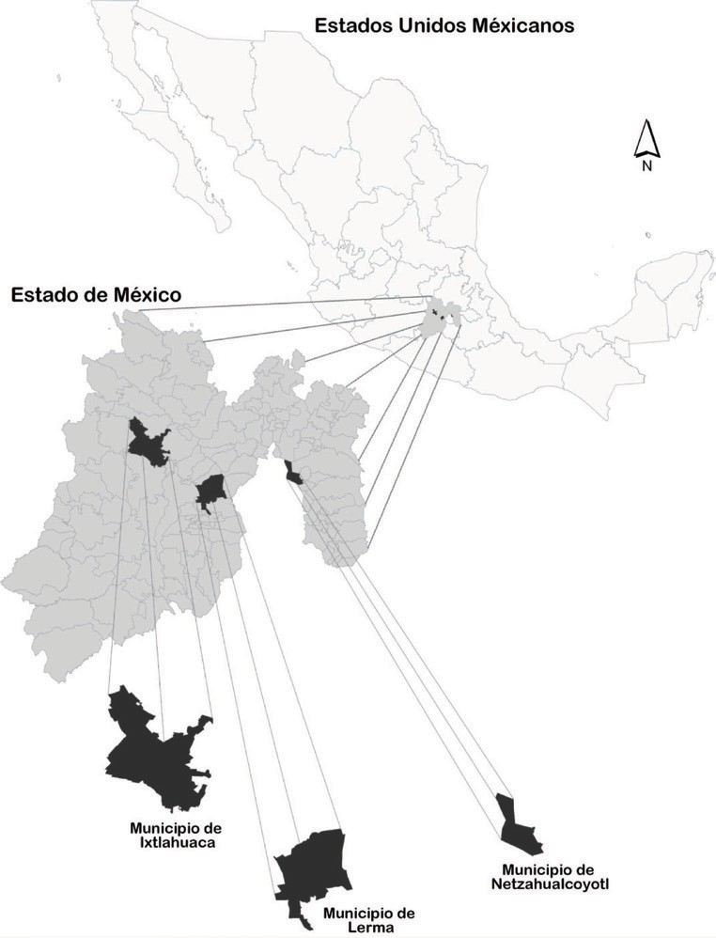
Las reacciones ante esta violencia globalizada han configurado distintas respuestas que empiezan desde los Estados nacionales hasta las colonias o barrios locales. En términos generales, los paradigmas desde los que se ha abordado la violencia pueden resumirse en los siguientes: hemos enjuiciado a la violencia con recursos discursivos morales (que clasifican el bien y el mal, como si hubiéramos perdido un tiempo de bondad y arribado a otro de maldad. Dentro de este discurso se enarbola la existencia de sujetos malos que deben ser atacados y eliminados por sujetos buenos, que generalmente pertenecen a las fuerzas militares o policíacas); la hemos compuesto sociológicamente (como si fuera un proceso normal del devenir de la sociedad, una bola de humo, una caja negra que durará el tiempo necesario para gestar un nuevo tipo de sociedad en que la crisis de valores familiares son el indicador clave para vislumbrar el siguiente tejido social que está en proceso de emerger); la hemos visto también con visores antropológicos (contradicciones entre la estructura social y los aspectos culturales que están buscando su acoplamiento o articulación que, mientras no se logre, la violencia seguirá siendo el escenario nefasto que describe a la sociedad).

En su conjunto, estas perspectivas colocan a la violencia (el conflicto) frente a la cooperación (la paz) en una balanza, donde la primera parece tener mayor peso sobre la segunda. Para autores como Simmel (2000) la tensión que se origina por el conflicto representa una condición necesaria para hacer sociedad, pues la resolución del conflicto termina dando cause a nuevas relaciones sociales;5 en este sentido, el conflicto es indispensable para el devenir social. Esta evaluación teórica se refuerza con la argumentación de Giner (1995) cuando dice que la vida social es conflictiva en la misma medida que es consensual. El primero le asigna al con- flicto un carácter sociogenético; el segundo una existencia de valor equivalente al consenso. Ahora bien, en los tiempos de la violencia global hay una nueva intui- ción: que el conflicto ya no genera sociedad sino violencia y que la balanza entre violencia y consenso esté ladeada del lado de la primera (de Haro, 2012), es decir, que en la actualidad hay más cantidad de violencia que de consenso. Esta intui- ción, junto con los presupuestos (moral, sociológico y antropológico) con los que se conceptualiza la violencia que experimentamos en el mundo global actual, han influido y constituyen el sustrato con el que se erige la política pública en materia de seguridad (Arteaga, 2012). Sin duda cada una de las perspectivas contribuye a la construcción del objeto seguridad.
El par conceptual conflicto/consenso, al evaluarse en su desbalanceo hacia el conflicto, lleva a pensar en la urgencia (desesperada) por equilibrarla. Esto condu- ce a la realización de otro constructo imaginario, aquel que nos lleva a la idea de que hemos perdido el rumbo en algún momento de nuestra historia (por lo que habría que restaurarlo) e, inevitablemente, la moralidad se erige construyendo uni- versos que separan a la maldad de la bondad, con sus respectivos actores que las representan. De ahí que la política pública parece orientarse hacia la restauración del orden perdido en que reinaba la bondad; su focalización se dirige hacia el equilibrio de la balanza en que violencia y consenso eran los extremos necesarios para la convivencia social equilibrada. En este constructo de política se presen- tan los sacrificados (que moralmente pueden ser los construidos imaginariamen-

5 Ya sea resolviendo el conflicto y construyendo el consenso, o alargando el conflicto para posterior solución

te como los malos, o bien los revolucionados,6 por este trance de acoplamiento entre estructura social y cultural). Y en esta misma dimensión de interpretación se encuentra aquella postura que presupone que el estado de violencia en el que vivimos representa un síntoma que indica el surgimiento de una nueva sociedad; para esta postura, la indiferencia ante la cantidad de muertos puede interpretarse como la tolerancia del acto sacrificial a favor de ese “algo nuevo social” que estaría emergiendo.
Este ladeo de la balanza hacia el conflicto en detrimento del consenso hace ver que las violencias globales son más dañinas que las anteriores. Su poder de destrucción se considera más intenso (Gaviria, 2011) que las que existieron en “aquel tiempo perdido”. Nos enfrentamos a una violencia de exceso, construida como maligna, peligrosa para la existencia humana, diría Erich Fromm (2004). Se trata de una violencia que ha rebasado los límites de aquella que permite la restauración de lo social en la medida de su resolución colectiva. La premisa de Freud sobre la pulsión de muerte sirve para la vida en la medida en que hace emerger la prudencia; la lucha de clases en Marx funciona como el motor de la historia, es decir, como el catalizador a partir del cual nace la nueva sociedad. En estos discursos la violencia se justifica por el fin u objetivo que se quiere alcanzar. Pero la violencia global parece indicarnos que no tiene un proyecto, que es una violencia sin utopía, sin finalidad, sin nada por delante, sin objeto justificable, sin algo que la motive a construir algo nuevo. Es una violencia vacía, sin sentido, sin motivo. Es la violencia del terror, alocada, obsesiva, aventurera, horrorosa y abe- rrante. En este tenor, y más enfáticamente, nos enfrentamos a una violencia que se vuelve peligrosa para el Estado, síntoma potenciado por la pérdida del monopolio de la fuerza, expresión que corre a contrario del leviatán de Hobbes, en el sentido que el Estado ya no es el único que tiene el monopolio de la fuerza ni el único protector de los intereses privados. Su poder destructivo no sólo se concentra en la sociedad que se convierte en víctima permanente de la violencia, sino también el

6 Tomo el concepto de revolucionado en el sentido que le da Luis González y González, es decir, para contraponerlo al de revolucionario, donde se hace referencia a las personas que fueron revolucionadas por la coyuntura revolucionaria, ya sea metiéndose a la “bola” o por el imperativo que los compromete, o bien porque las huestes revolucionarias de cualquiera de los bandos arrasaban con los pueblos (González y González, 1996).

Estado en tanto se transforma en competidor del uso de la fuerza.
De esta manera, el Estado formula una serie de clasificaciones morales. Quie- nes le compiten el monopolio de la fuerza son construidos como los malos de este escenario; es a ellos a quien se debe atacar y destruir. Las justificaciones que se enarbolan refieren a la seguridad como un bien público que se ha perdido. La finalidad es recuperarlo, el medio la intensificación de la violencia a través de pautas policíacas y militares. La búsqueda de seguridad ha vaciado de sentido el goce de la libertad en la medida que la sociedad se ha vuelto rehén (Baudrillard, 2000) de la violencia que deriva de aquella disputa. Todos somos rehenes, estamos atrapados en un mundo de violencia que nos atemoriza, que nos vulnera.
Este intenso poder de destrucción que posee la violencia global ha hecho resurgir sentidos que se pensaban superados por la sociedad moderna. La idea del honor que valora distintas dignidades humanas que es asignado, por ejemplo, a los señores de la droga, símbolo que se sustenta en la lealtad y el respeto al pa- trón, por ser generoso, por ser amable, por ser humano con los que le son leales y se ponen bajo su protección. En suma, por los que se sienten parte de su grupo, quizás de su familia. Cuando el honor de los miembros del grupo, especialmente del capo mayor, se ofende, la venganza se convierte en la motivación que moviliza la violencia. Los noticiarios dicen que a la caída de un gran capo, la violencia se intensifica porque los grupos se disputan las plazas de mercado, pero en esa dosis de violencia hay, sin duda, un componente de venganza de grupo familiar, clara- mente no moderno. Es como si en las manos de los vivos quedara la garantía de la solidaridad de sangre que merecen los muertos del propio grupo. Disputa por la plaza y la cultura de la violencia son los dos componentes que se juegan en esta nueva violencia destructiva. Los dones dados entre grupos, para construir alianzas, se fracturan con facilidad y en esa fractura se redistribuyen los miembros, pero siempre bajo la égida de la violencia. La fragilidad de la paz que mantenía a los grupos en silencio se rompió porque sus cimientos estaban construidos sobre un acuerdo, cuyo componente principal articulaba una belicosidad estructural. Las reciprocidades, dice la antropología, mantienen la paz y las alianzas entre grupos mediante un complejo sistema de dones y regalos, o es interrumpido para pasar di- rectamente a la guerra y convertir al aliado en enemigo. Vale la pena preguntarnos sobre el sustrato cultural del que participan los pueblos respecto de la violencia,

el delito o la muerte y su articulación a esta violencia global, caracterizada por su dureza, intensidad y mayor cuantificación respecto a la paz.
Esta cualidad sentida de violencia excesiva ha transformado nuestras toleran- cias hacia ella.7 Cuando la violencia no termina por resolver los constructos socio- genéticos para la cohesión social, su potencialidad destructiva se convierte en el componente que mayormente evaluamos, lo que hace y construye una sociedad intolerante a cualquier cantidad de violencia. Es decir, mientras más violencia exis- ta en la sociedad, menos tolerancia tenemos hacia ella, en la medida que la tensión por resolver el conflicto deviene, las más de las veces en la desestructuración de la sociedad, en la fractura del tejido social. Esta evaluación se refuerza en la medida que somos una sociedad atemorizada. Vale decir que esta intensidad de la violen- cia, que raya en el horror y el terror, encuentra un punto de proyección mayor en los medios de comunicación masivos. En este sentido, los interlocutores de los criminales organizados no son necesariamente los actores del Estado, sino los acto- res de los mass media. La espectacularización de la violencia de terror consiste en dejar marcas de su actuar espectral. De la misma manera, la espectacularidad con que es presentada la noticia impacta en la percepción de la sociedad respecto de la violencia y el delito. De esta manera, aunque los delitos y la violencia vayan a la baja, si la Agenda Setting8 que imponen los medios refiere a dichos componentes, la percepción ciudadana sobre la violencia y el delito irá en aumento aunque las estadísticas digan lo contrario.
En la cultura de los pueblos respecto a la muerte se movilizan significantes como el honor y la justificación de la venganza. Estos dos componentes, honor y venganza, construyen una simbología hacia la muerte. Pero el Estado moderno debe acotar esas violencias. Con él, la violencia se vuelve legítima en tanto acto para pacificar a los grupos y en esta misma medida de violencia legítima, se inten- ta la vigilancia completa para el control total. En este sentido, el Estado moderno representa un medio de conquista en la medida que pretende controlarlo todo. El

7 En otro lugar, como parte de las investigaciones que realizamos en este grupo, afirmamos que la tole- rancia a la violencia posee una elasticidad explicable por los contextos sociohistóricos particulares de las épocas (González, Tinoco y Macedo, 2012).
8 A la correlación entre la agenda de los medios y la agenda de los consumidores de medios, McCombs le dió el nombre de Agenda Setting (agenda ajustada) (2004).

ojo panóptico del Estado que se pretende abarcador de todo lo social, en compli- cidad con el mercado capitalista tardío parece querer abarcarlo todo en la medida que construye a ese todo social en potencial consumidor. En otros términos, el Es- tado y el mercado pretenden apropiarse de la vida de los individuos, hacerlos de- pender del mercado y tener el control de la vigilancia total sobre cada individuo.9 En esta medida la violencia con la que emerge el Estado moderno, en tanto pulsión de conquista de todos los miembros de la sociedad, puede no significar sino la guerra seguida por medios que no reprimen físicamente a los cuerpos socia- les, sino a través de la apropiación del todo social, empezando por sus miembros de manera individual. En este sentido, con el surgimiento del Estado nacional mo- derno la política es la guerra que se sigue por otros medios (Foucault, 2000). Entre dichos medios se encuentran los dispositivos de la vigilancia que, articulados ahora con los medios tecnológicos de la información, aparentan poseer una pulsión ob- sesiva, grosera, por tener el control de todo, desde los comportamientos culturales del consumo hasta los elementos genómicos de nuestra individualidad biológica corporal. Y en esta obsesión por vigilarlo todo se han desarrollado bases de datos, sistemas de memoria, archivos y stoks de información que ha terminado por ha- cerse inmanejables (Baudrillard, 2000), pues de su utilización, y manipulación, es posible demostrar la validez de la verdad como de la mentira. La vigilancia se ha convertido, siguiendo la intuición de Baudrillard, en una adicción que ha transfor- mado la necesidad de los bases de datos para el desarrollo en la expresión de la excrecencia; que se ha empeñado tanto en la hechura de los sistemas de memoria
que ha transformado los equilibrios orgánicos en metástasis cancerosas.
El Estado moderno intentó domar la pulsión cultural de la venganza para convertirla en aplicación de justicia. De la misma manera dosificó el sentimiento del honor jerárquico para dar entrada a la igualdad civil, misma e igual dignidad en tanto ser humano, de todos los miembros de la sociedad (Taylor, 2009). En esta intención, ni venganza de sangre ni honor jerárquico son más los símbolos cultu-

9 La noción de apropiación del individuo significa en este trabajo despojar de todo bien de producción propio a las personas para hacerlas depender exclusivamente del mercado. Esta aseveración no define la apropiación completa del cuerpo como lo hace la trata de blancas en el crimen organizado. No obstante, en ambos casos se busca que el individuo pierda su capacidad de autoabastecerse y termine por ser de- pendiente a factores externos a su corporeidad individual.

rales que se juegan en la construcción de la sociedad. En la sociedad moderna será la justicia pública y la misma dignidad humana para cualquiera. Estos son los elementos culturales más valiosos de la sociedad moderna. Una garantía para de- sarrollar estos dos nuevos símbolos culturales (valores) será el monopolio legítimo de la fuerza pública. Para conseguirlo se pretende la restauración de la víctima y el trato igual ante la ley.
Pero la violencia global cuestiona incluso este postulado moderno. La aplica- ción de justicia parece no recaer solamente en el Estado nacional. Ejemplos de ello son las acciones locales para restaurar a la víctima ante una deuda, por ejemplo. En este tenor, la incompetencia de las instituciones modernas es una constante que corre a contrario de la búsqueda de justicia. Lo que la venganza hace de inme- diato, la justicia pública lo alenta y entorpece. Y lo mismo sucede con el honor. Si la ley se aplica de manera expedita y oportuna dependiendo de la clase social o el status al que se pertenece, el mensaje claramente dice que hay personas con más y menor honor. Visto así, el problema se resuelve mediante la búsqueda de eficacia institucional. El planteamiento es utilitarista en la medida que basta mo- vilizar acciones eficaces para restaurar la legitimidad y la confianza social en las instituciones.
Tratando de hilar la argumentación, se puede decir que la incapacidad de la política, como el instrumento o medio para construir una sociedad en la que el conflicto sea calibrado como medio para lograr la cohesión social, encuentra una parte de su problema en la eficiencia para la implementación de justicia y en la eficacia a la hora de tratar con iguales derechos civiles a los miembros individua- les de la sociedad. En este sentido, los aspectos positivos del conflicto (en tanto de ellos derivaría la cohesión social o representarían la sociogénesis para las relaciones colectivas), se ven opacados por estas ineficiencias institucionales del Estado moderno. Así se intensifica el carácter intenso de las violencias globales, donde el conflicto pierde su potencial sociogenético. Ahora posee un carácter destructivo, cruel y violento; desintegrador del tejido social. Llegados a este punto se deben preguntar las razones que dieron lugar a la emergencia de este carácter destructivo de la actual violencia. ¿Será que este origen se explica por el hecho de que vivimos en un mundo de recursos escasos que se encuentran

en declarada competencia?10 Este hecho nos ha conducido a una doxa11 general: nuestra vulnerabilidad global que surge de la incertidumbre que sentimos social- mente al no tener garantizada la seguridad de la vida y, por lo tanto, lacera nuestro sentimiento de libertad. Este sentido de búsqueda implacable de seguridad vuelve superfluo el sentido de libertad. La búsqueda de seguridad en sí misma hace que todo sea vacío, superfluo, pues ¿no es la búsqueda de libertad individual lo que preci- samente justifica la construcción social de la seguridad?
Esta pérdida de rumbo o cambio de timón hacia lo superfluo se acentúa por el malestar colectivo en un mundo de crecimiento económico global en el que el fetichismo de la mercancía nunca fue tan excesivo, absurdo y arrogante.12 Sin duda, este factor representa un detonante de violencia global en tanto manifiesta la desigualdad ligada a una simbología empecinada en jerarquizar en contextos de brechas económicas intensas.13
Una intuición importante es la de Lipovetsky (2011). Para él, en la sociedad moderna no se logra la igualdad sino la atomización de la sociedad. Esta atomiza- ción produce la indiferencia al otro y al mismo tiempo la sensibilidad al dolor del otro. Estos dos sentimientos no nos llevan a un compromiso por o con el otro. Más bien conduce a la empatía, a ver en el otro un potencial para uno mismo o bien, a ver en el otro el dolor que no deseo para mí. Y este poder ver al otro se realiza principalmente en el consumo. La imagen de los pasajes de Walter Benjamin que pone al consumidor mirado desde las afueras del escaparate de cristal por el pobre que anhela comer, más imposibilitado de darse el lujo de degustar una cocina de

10 Los casos de conflictos entre comunidades y empresas transnacionales (agroexportadoras y minerales) que quieren apropiarse de los recursos de los pueblos son cada vez más la expresión de esta conflictualidad global.
11 Doxa refiere a la opinión pública que se genera en una época dada.
12 Cuando el valor de cambio impone su preeminencia sobre el valor de uso se compra la marca para lograr el prestigio y no la satisfacción de una necesidad (Baudrillard, 1989; Douglas e Ishiwood, 1990). Esto acarrea sin duda expresiones de clase que rayan en actos deshumanizantes cuando los contextos articulan desigualdad social con vecindad territorial, como ha sido expuesto por varios autores (Soja, 2000; Davis, 1990; Caldeira, 2000; González Ortiz, 2009).
13 Este sentido de jerarquías corre a contracorriente de los grupos minoritarios, especialmente de los indígenas, las diversidades sexuales, los minusválidos, los ancianos, los jóvenes, los niños y las mujeres, pues el acceso a los bienes de lujo generalmente son consumidos por los miembros del grupo dominante o hegemónico.

moda, es clara en este sentido, pues además de describirse a sí mismas las clases sociales, indica los anhelos de unos y otros. El empoderado ve en el pobre lo que no desea y el pobre ve en el rico lo que anhela. Pero por otro lado, el consumo también abre otra puerta; la de la posibilidad de democratizar la educación civil para todos. Aquella que refiere a los comportamientos mínimos para tolerar nues- tras diferencias en el espacio público.
El consumo en los espacios públicos representa un acto de civilización, en el sentido de Elias (1989), pues socializa las formas de la mesa, los comportamientos adecuados en un mundo de desconocidos en la ciudad. El consumo en los espa- cios públicos se convierte así en la balanza que hace que los habitantes populares renuncien a su valoración de la fuerza, a romper con el culto al héroe. Con el consumo, dice Lipovetsky (2011), se adoptan estilos cívicos de comportamiento. Agregaríamos, con el consumo en espacios públicos se potencia el derecho a la ciudad y se proyectan los mínimos cívicos de comportamiento en sociedad.
Este planteamiento es interesante en la medida que podemos llevarlo al caso mexicano en que los procesos de atomización de la población no se han logrado pese a las acciones permanentes del Estado y del mercado por lograrlo. Los pro- cesos que obligan a las sociedades que habitan el territorio nacional terminan por representar presiones por adoptar la lógica de instituciones modernas ineficaces en contextos de pobreza extrema y pueblos colonizados. En estos contextos, el Es- tado moderno se siente más como imposición que como una construcción propia en la que los distintos sectores y sociedades de este Estado Nacional participamos de algún modo. En este sentido, buena parte del malestar colectivo deriva de la participación de las leyes que nos rigen o, lo que es peor, de no creer que a tra- vés del sistema de representaciones populares participamos de la hechura de las leyes. Esta falta de cristalización ciudadana se debe entonces a la falta de claridad institucional, a la poca participación política que las instituciones permiten, a la desconfianza y a la neurosis colectiva que crea el Estado al querernos someter a su lógica ineficaz a cambio de romper con las comunidades y los bienes comunes con los que vivimos.
En este tenor, la atomización que la modernidad logra no es un asunto a través del cual se pueda explicar la violencia excesiva bajo la que vivimos en México. Esta atomización podría explicar la violencia en países donde el individualismo

se ha cristalizado como símbolo cultural y que, no obstante, termina por crear individuos desestabilizados, obsesionados por sus problemas personales y acos- tumbrados a la protección del Estado. En México, la violencia se acentúa con la implementación del Estado moderno en la medida que intenta meter a todos los habitantes a la lógica del individualismo y sacarlos de las lógicas comunitarias; pero hace esto en contextos de ineficacia institucional y de la existencia de zonas de pobreza, cuyas solidaridades más inmediatas (territorializadas, familiares) se convierten en las únicas solidaridades posibles. En este marco, la atomización jue- ga dos violencias; porque pretende desestructurar los mínimos de seguridad que generan las solidaridades primarias y porque hacerlo (atomizarse) resulta inseguro en contextos de instituciones modernas ineficientes en los que la igualdad ciudada- na y la implementación de justicia no se garantizan a todos por igual.
Este hecho hace que la violencia global sea más dura, pues en contextos de po- breza y pueblos colonizados la violencia puede responder a carencias y estar dentro de lo que Galtung (1981) llama la violencia estructural, pero también y al mismo tiempo la violencia puede orientarse y motivarse por conseguir el objetivo de la estupefacción o la sensación instantánea. Una especie de aventura superficial cuyo objeto es la transgresión por la transgresión, como lo indica la práctica del graffiti. Un juego inevitable cuando la movilidad social es más un ideal que una posibilidad material, como se observa en los delitos que cometen los jóvenes urbanos pobres, cuya correlación con el consumo de alcohol los vuelve más vulnerables.
Esta superficialidad o vacío de sentido se observa en la sociedad en general como un todo. La obesidad de los sistemas de información que buscan tener información sin una finalidad que la de tener información es un sinsentido como lo es la pornografía. Dice Baudrillard (2000) que la obesidad representa la salida del contorno humano del cuerpo, llama la atención no por su gordura sino por- que el cuerpo se vuelve irrelevante. De la misma manera, la pornografía hace del sexo algo superfluo, un sinsentido en la medida que la explicitación sexual es tan abrupta como absurda. El consumo de la droga que pierde su capacidad ritual en una sociedad que se ha atomizado es parte de lo mismo. Las adicciones son el resultado de una búsqueda de sentido en un mundo superfluo; es como si hubiéra- mos cambiado la estabilidad que da la tradición por la adicción que no representa sino la búsqueda de alucinantes emociones. Estamos en un mundo de paulatinos

alejamientos de referencias, una radicalidad de comportamientos sin contenido (Lipovetsky, 2011) cuyas actos no responden a objetivos y fines precisos, sino a la aventura superflua del sentir, del vivir, del experimentar en sí mismo: exacerba- ción cínica de la violencia. En este tenor, la violencia se hace cruel y cínica.
Falta un tema que es importante marcar en los tiempos de la violencia global. Ya he hablado de los pueblos colonizados para ilustrar el caso de México, pero este tema puede ser extendido a América Latina y a los pueblos colonizados por Europa en todo el mundo. Estos pueblos viven las peores condiciones de vida en sus países de origen y muchos de ellos han inmigrado a otros países, vale decir, de los que en un tiempo atrás fueron colonias. Esto ha dado entrada a hablar del multiculturalismo (Kimlicka, 1996). Los estudios de género son otros tantos que han clamado la violencia del régimen patriarcal en el mundo (Rubín, 2003; Lamas, 2003). Las diversidades y preferencias sexuales son otro tema y grupo que se ins- cribe aquí. Los estudios de juventud también han mostrado la marginalidad que los jóvenes viven respecto de las generaciones (Urteaga, 2011). Los niños y niñas abandonados son otro tema de mucha relevancia en la medida que la apropiación de su cuerpo es un blanco fácil por parte del crimen organizado. Los estudios so- bre minusválidos y también los de ancianos (García, 2006) muestran cada vez más la importancia de estos grupos en tanto receptores de violencia estructural, física y simbólica. Podemos agrupar a estos grupos en la categoría de vulnerabilidad. Todos ellos expresión de la parte social más débil. La vulnerabilidad, su existen- cia, ya nos dice mucho sobre la incapacidad de la sociedad y el Estado moderno, por realizar una sociedad de iguales oportunidades, derechos y atomizaciones individuales.
Este punto nos lleva a diferenciar las violencias. Siguiendo a Galtung (1981), existen tres tipos de violencia: la estructural, la física y la simbólica. Se ha dicho que la violencia es estructural cuando se trata de marginación, de pobreza, de desempleo, etc. Refiere a los derechos sociales no cumplidos, no satisfechos. La violencia física, por su parte, refiere a los actos dolosos (lesiones, homicidio, suici- dio, feminicidio, robos, secuestro, extorsión, trata de personas, etc.). La atención de esta violencia recae en instituciones que se orientan por la restauración de la víctima y la corrección del victimario. La tercera violencia, la simbólica, refiere a los estigmas, a los reconocimientos falsos y torcidos que los grupos dominantes

hacen sobre los dominados o vulnerables, como les llamamos arriba.14 De ahí la necesidad de un interculturalismo amplio (en el sentido que incorpore en su distin- ción conceptual criterios de sexo, de grupo cultural, de generación y de competen- cias funcionales diversas) y crítico (en el sentido de Tubino, 2005, quien dice que contrario al interculturalismo funcional que busca promover el diálogo sin tocar las asimetrías sociales, el crítico busca suprimir las asimetrías sociales mediante ac- ciones políticas no violentas). Las acciones interculturales se constituyen como un componente necesario para distinguir las violencias simbólicas, desestructurarlas y reconstruir la sociedad bajo parámetros de empatía y comprensión del otro, y al mismo tiempo se instrumenta como una acción cuyo objeto, además, es el de describir las asimetrías para sacar a la población de la violencia estructural (pobre- za) y la violencia simbólica (cultural). Aquí podemos preguntar si disminuyendo estas dos violencias se podrá aportar a la disminución de la violencia física, que en muchos casos encuentra su causa y motivación en aquellas dos.
La última cuestión que es importante abordar refiere a la policía. Es claro que en un contexto de violencia global, las policías deben reorientar sus acciones en lo local. Ya Tavares (2009) nos ha anunciado que el estudio de la policía y la seguridad ciudadana es un excelente tema para reflexionar sobre la posibilidad de otro tipo de sociedad en el que la paz, y no la violencia, sea la guía de las acciones colectivas. En este nuevo marco, se pretende la existencia de una policía de proximi- dad capacitada en la mediación y en los problemas comunitarios. Una policía cons- truida de esta manera no sólo obliga a pensar en los derechos humanos sino también en el multiculturalismo, es decir, en la posibilidad de que hay conflictos que pueden desactivarse si comprendemos el sentido de vida íntimo de los grupos culturales.
Se puede resumir diciendo que la violencia global es un asunto que afecta a las localidades. El sentimiento de horror que los medios de comunicación masivos generan, en su espectacular interlocución con los métodos violentos que el crimen utiliza, termina por construir una cultura de miedo y temor en la ciudadanía. La casa, los barrios y los trayectos urbanos se convierten en los puntos de mayor vulnerabilidad. Ante esto, la construcción de espacios públicos que permitan su
14 Los reconocimientos falsos dividen a los grupos. Estas clasificaciones funcionan como ordenadoras de lo social que sirven para vigilar y amordazar (Foucault, 2010). A partir de los estigmas se debilitan las potencialidades políticas y culturales de los grupos humanos.

apropiación lúdica a través del consumo; su apropiación física a través del deporte y su apropiación educativa a través del arte, son acciones estratégicas para hacer del espacio público un lugar antropologizado, cuyo componente más significativo sea el de ofrecer seguridad y paz civil. Estos espacios construyen, terminan por hacerlo, un policía que cuida, próxima a la ciudadanía.
Vale decir que la violencia global afecta a las localidades de mayor manera si la eficiencia institucional es poca o nula. Ante ella, el malestar cultural será la expresión permanente de una sociedad que lucha por integrarse a los principios civiles a un costo muy alto, pues dejar la seguridad que implican los principios primarios por un entramado institucional que entorpece la implementación de jus- ticia, es sencillamente muy alto. Además, en contextos regionales y locales de po- breza extrema, de desigualdad económica abultada y de pueblos que salieron de la colonización, cambiar la estabilidad que dan las solidaridades primarias por las secundarias está lleno de incertidumbres por las que no vale la pena arriesgarse, pues se sabe y conoce la ineficiencia y torpeza de las instituciones modernas. En este sentido, el poder destructivo de la violencia global encuentra mecanismos que desde lo local están generando estructuras de adecuación o de lucha ciudadana contra la violencia. De ahí la importancia de considerar a la sociedad organizada como un actor aliado en la lucha contra las violencias.
Pasaremos ahora a enunciar una serie de puntos generales sobre la violencia que hemos descubierto en el Estado de México.

La vIoLencIa en eL estado de méxIco

El Estado de México se compone de 123 municipios. Una parte de ellos se ubican en la zona metropolitana del valle de México (zmvm), conformando un continuo urbano con el Distrito Federal. Otra región está representada por la zona metropolitana del valle de Toluca (zmvt). El norte es otra región, habitada principalmente por comunidades indígenas desde tiempo ancestral y que están experimentando un proceso de integración muy acelerado e intenso a la gran

megalópoli del centro del país.15 Una ilustración del territorio de la megalópoli puede verse en el siguiente mapa. La cuarta zona se encuentra en el sur de la entidad, de tradición rural. Por su parte, los tres municipios que investigamos son Ciudad Nezahualcóyotl, que se encuentra en la zmvm; Lerma, que se ubica en la zmvt e Ixtlahuaca que se localiza al norte de la entidad.
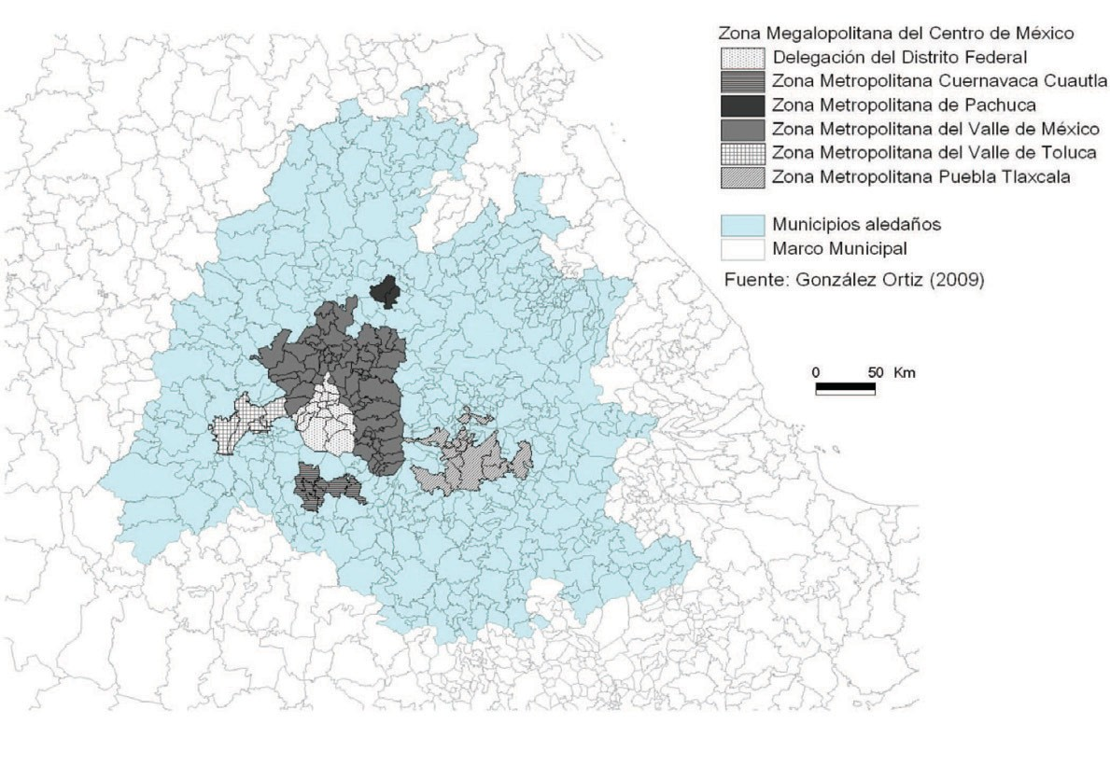
En la investigación realizamos una serie de grupos de enfoque con ciudadanos y policías de las distintas regiones del Estado de México. Los siguientes puntos representan una síntesis de los significados colectivos más importantes que se encontraron. En los grupos de policías:
- Un sentido de vocación para un trabajo que se presenta ingrato, pues no satisface necesidades de vida dados los bajos salarios, ni se siente un reconocimiento pleno por parte de los mandos superiores que pudiera traducirse en incentivos o premiaciones.
- Una competencia franca con otros niveles de seguridad, tales como la policía federal o el ejército. El sentimiento de superioridad de los elementos de la

15 Esta megalópoli estaría formada por la preeminencia de la metrópoli del valle de México (la Ciudad de México) y las metrópolis de Toluca (capital del Estado de México); de Pachuca (capital del estado de Hidalgo); de Puebla/Tlaxcala (capitales respectivas de los estados de Puebla y de Tlaxcala); y de Cuerna- vaca (capital del estado de Morelos).

policía estatal es claro frente a la policía municipal y en sentido contrario, aunque en menor escala, frente a la federal o el ejército. No obstante, esta competencia no termina por resignar a los elementos, por el contrario, es fuente de conflicto.
- Un sentido de que la policía es vertical con el delincuente, no hay posibilidad, para los policías, de una policía mediadora y conciliadora de la conflictualidad en la calle.
- Existe una identidad y pleno acercamiento con el lugar en el que se desempeñan, sobre todo en los elementos policíacos del norte y sur de la entidad. Es decir, parece que a menor consolidación urbana mayor la identidad cultural con el lugar.
- Una rivalidad permanente entre hombres y mujeres. Se puede afirmar que a las mujeres policías les cuesta mayor esfuerzo desempeñar sus funciones dado que antes deben construir la dignidad humana dentro de la corporación de policía, es decir, deben mostrar a sus colegas compañeros que ellas, a pesar de ser mujeres, pueden desempeñar su trabajo con el mismo profesionalismo.
- Un malestar continuo hacia las instituciones de derechos humanos, que se articula con una débil oficina de asuntos jurídicos que apoye y proteja al policía.
- Un sentimiento de desconfianza hacia la ciudadanía. Los policías ven en la ciudadanía a una sociedad que buscar sacar ventajas aprovechando cualquier situación.
- En los policías se observa la imagen de una ciudadanía empoderada por la existencia de los derechos humanos, pero carente de conocimientos sobre las obligaciones humanas.
- La búsqueda permanente, sentida desde los miembros de la policía, de un reconocimiento a ellos como ciudadanos.
- Desencanto frente a las instituciones que se encargan de implementar justicia, especialmente del Ministerio Público.
- Una relación crítica respecto del ciudadano que no denuncia.
- Consenso en que todo deriva de una crisis de valores en las familias.
- Falta de equipamiento adecuado, de cursos de capacitación y de uniformes dignos y de tallas adecuadas. En este mismo punto se cuestiona la existencia de una escuela de policía.

Todos estos puntos hablan de una desconfianza en todo. El policía desconfía de la ciudadanía, de las instituciones que imparten justicia, de los derechos humanos, de ellos mismos. Alcanzan a ver una salida, el anhelo de ser reconocidos como ciudadanos.
Por su parte, en las narrativas de la ciudadanía se registran las siguientes agru- paciones de sentido:
- Convicción de que trabajando organizadamente se puede contribuir a ganar o recuperar la seguridad para construir una sociedad sin violencia
- La sociedad organizada posee una alta necesidad de obtener reconocimiento por su labor cotidiana. Este reconocimiento se lo piden fundamentalmente a instituciones gubernamentales.16
- Un desencanto y hartazgo ante la falta de eficacia de las instituciones en lo que se refiere a la justicia y apresamiento del victimario.
- Escepticismo respecto a los elementos policíacos por ineficacia que deriva, según la ciudadanía lo cree, de la escasa preparación intelectual.
- En el sur de la entidad se pudo constatar que el crimen organizado compite con las instituciones de seguridad; en el norte, habitado por indígenas, las solidaridades sociales se están perdiendo en la medida que ya no se conoce a la totalidad de vecinos;17 en el valle de Toluca la delincuencia común (robos de casa habitación, robo de autos, asaltos con violencia, asaltos en camiones, etc.) forman parte de la cotidianidad, según informan las narrativas, no

16 Este punto es interesante porque al mismo tiempo que son organizaciones críticas hacia las acciones de gobierno, piden su reconocimiento. Quizás la autonomía y el prestigio de la universidad, legitime accio- nes en el ofrecimiento de este reconocimiento.
17 Este es un proceso implícito en el crecimiento metropolitano. Todo cambio en la infraestructura se tra- duce en cambios en las prácticas y los contenidos culturales (Remy y Voyé, 1976). Los pueblos pequeños empiezan por perder el sentido de unidad vecinal que proporciona el tamaño de la localidad. Es importante anotar que la totalidad del Estado de México se encuentra en esta situación, por lo que la unidad de lo discontinuo y la vida cultural difusa en condiciones metropolitanas (megalopolitanas) será la constante (Ni- vón, 2003), de ahí que las políticas públicas de apropiación del espacio deben corresponderse con dicho crecimiento (salas de cine, teatros, cafés, parques con servicios intelectuales, lectura de libros, lugares segu- ros de esparcimiento juvenil, lugares seguros para los ancianos, construcción urbana para discapacitados, etc.). El crecimiento misceláneo forma parte de un anacronismo más cercano al pueblo o la ciudad que a la metrópoli o la gran megalópoli.

obstante, existe un sentimiento de que el crimen organizado se encuentra ya habitando la zona; en el valle de México presenciamos una cohabitación con los criminales, ellos son conocidos por los vecinos pero no los denuncian (los delincuentes que roban en mi colonia viven en otras colonias y el delincuente que vive en mi colonia delinque en otras colonias).
- Una conciencia clara de que todo deriva de una crisis de valores al interior de las familias.

La vIoLencIa en cIudad nezahuaLcóyotL

La historia de este municipio debe ser valorada positivamente. Ubicado en la zmvm, llegaron habitantes de todo el país, desde principios de los años sesenta del siglo xx, a fundar la ciudad, desde la carencia económica y las estrategias populares de construirla mediante la ocupación ilegal de suelo. En este proceso de consolidación urbana se empieza con el espacio vacío que se va llenando por sus habitantes de manera paulatina. El esfuerzo por llenar el espacio vacío y construir la ciudad será el primer componente de sentido cultural para sus primeros habitantes. La presión colectiva para la provisión de los servicios públicos es una constante en la gestión urbana popular. La constitución de pandillas juveniles será la expresión más clara de los enfrentamientos con la policía en los tiempos de los orígenes de este municipio urbano. Ciudad Nezahualcóyotl es un municipio dinámico y densamente habitado. De acuerdo con la investigación realizada se pueden hacer las siguientes conclusiones en lo referente a la violencia. Es importante anotar que estas conclusiones derivan de grupos de enfoque realizados con policías y ciudadanos organizados que habitan el lugar.
- La aglomeración de autos particulares, de autos del servicio público, de motocicletas, de personas, de comercios que se apropian de las banquetas del espacio público, genera vulnerabilidad a las personas que pueden ser asaltadas por gente caminando o en movimiento desde una motocicleta.
- La frontera con el Distrito Federal es otro aspecto que detona violencia en tanto competencias policíacas. Un ladrón puede atravesar las fronteras y es-

cudarse en las competencias de las dos policías (la del Estado de México o la del Distrito Federal). Este esquema incluso se observa cuando las policías de una u otra entidad refuerzan operativos, lo que genera el efecto de huida a la siguiente entidad administrativa.
- La pobreza en algunas familias que ha traspasado a las generaciones. Este hecho estructural se incuba en los jóvenes como un asunto de imposibilidad de lograr movilidad social. Incorpora frustración, resignación ante un mun- do que pese a los esfuerzos, no logra generar movilidad, lo cual obliga a la búsqueda de opciones para salir de la pobreza o alcanzar cierta movilidad. Se traduce también en aspectos de relajación de la vigilancia familiar, si los abuelos y los padres no pudieron tener movilidad, entonces las actividades ilícitas pueden ser una solución o una salida.
- El sentido de la aglomeración que causa vulnerabilidad, inseguridad sentida, potencial estrés. Los tianguis contribuyen a esta saturación del espacio, la ba- sura que dejan enfatiza estigmas como que la pobreza se encuentra vinculada a la basura.
- La no movilidad social genera una relajación en el primer panóptico de la vigilancia, la familia. Si los padres, abuelos y bisabuelos no pudieron salir de la pobreza pese al esfuerzo cotidiano y al trabajo invertido, la vigilancia a los jóvenes y niños se relaja, no se les castiga ni se les llama la atención. La reduc- ción de la pobreza es una cuestión fundamental para disminuir la violencia y el delito.
- La diferenciación social de la riqueza en las cuadras y colonias del municipio. Genera frustración en el vecino que no alcanzó éxito, para quien se quedó en un estrato bajo de la estructura social. Esto genera conflictualidades entre vecinos en la medida que todos partieron de una misma línea de pobreza.
- En el municipio se pudo encontrar que entre los jóvenes existe un sentimien- to cultural fuerte por valorar la fuerza, el sentido de la territorialidad en las pandillas y el culto al héroe son factores que detonan violencia. Estos factores existen porque no hay lugares para el consumo cultural apropiados.
- La existencia de expendios de alcohol de baja calidad es otro asunto grave en el municipio, pues redunda en los accidentes y los pleitos entre jóvenes.

- Los lugares del municipio se encuentran siempre aglomerados de cosas, per- sonas, ruidos y olores. Esta aglomeración genera una incapacidad del panóp- tico de la vigilancia, es decir, los detalles y la aglomeración se convierten en infinitas cosas que las cámaras registran. Una solución es la limpieza de las calles, hacer transparente el espacio público potencia mayores posibilidades de vigilancia.
- El no respeto a las luces de los semáforos; la invasión vehicular de los came- llones; la indiferencia a los señalamientos viales son causa de conflictos, de violencia y enojo colectivo.
- Los estigmas en general a los grupos vulnerables son otro factor que causa violencia en la medida que se parte de un prejuicio sobre la valía como hu- manidad de los grupos no dominantes. Este factor se observa en el estigma a las familias no nucleares.
  - Las matrifocales: se intensifican los ataques a la madre. Se le culpabiliza.
  - Los patrifocales: se intensifican los ataques a la madre ausente. Se le cul- pabiliza de la suerte del padre.
  - Las compuestas por los hijos de él y los hijos de ella pero no entre ellos: son más invisibles a la crítica social pero siempre hay comentarios en tor- no de ellas.
  - Las familias en las que los padres, ambos, trabajan: se culpabiliza a las ma- dres, porque trabajan, de las posibles conductas delincuenciales de los hijos
  - Los homosexuales y las lesbianas: ataque furioso de la sociedad. Se inten- sifica el ataque cuando tienen hijos.

- El esfuerzo cotidiano por no ser robado por el vecino, por el taquero, el tortillero, el abarrotero, el gasolinero, el del centro comercial, el del puesto del mercado, el del tianguis, el vecino que roba mi luz, mi cable eléctrico, el posible fraude al comprar un terreno, una casa o un departamento. Todos estos factores son propios de la sociedad mexicana e incluye a Ciudad Nezahualcóyotl. Una sociedad que se roba a sí misma tiene la policía y las instituciones que son un reflejo de sí. El esfuerzo cotidiano por no ser robado es una cuestión que detona violencia y malestar colectivo. Este punto es importante porque en la cultura de México se encuentra una valoración por

la audacia de robar a otro, de apoderarse de parte de su patrimonio. Este tipo de acciones se valoran como audacias y valentías.
- El estigma de Ciudad Nezahualcóyotl hacia fuera. Se trata de un lugar bravo, peligroso. Se debe acompañar de una política que limpie esa imagen.
- Si bien Ciudad Nezahualcóyotl tiene cubierta casi la totalidad de la infraes- tructura urbana, es un hecho que no tenerla en buen mantenimiento genera malestar colectivo que tiende a la violencia. Mientras mejor sea la infraestruc- tura urbana la violencia disminuye.
- Los lugares de diversión y los lugares para hacer deporte (canchas en los camellones) deben acompañarse de elementos de vigilancia que vayan a cui- dar al consumidor y al joven deportista. Estos lugares son potencialmente conflictivos si no se hace una vigilancia correcta y los lugares se iluminan y vigilan permanentemente. Pero aunado a esta vigilancia la apropiación de los pocos espacios públicos que tiene este municipio debe ir acompañada de la organización social para su apropiación. No basta ir al lugar sino se debe ir a hacer algo. Llenar de sentido el lugar o antropologizar el espacio.

La vIoLencIa en Lerma

Lerma es un municipio que pertenece a la zmvt. Es famoso porque lleva el nombre del río Lerma que comienza en un municipio cercano para correr a la laguna de Chapala y luego salir con el nombre de río Santiago, para desembocar en el mar por la costa de San Blas, en Nayarit. También es emblemático por la industria que se asentó en el lugar, cambiando radicalmente la vida de sus habitantes. La desecación de las lagunas de Chignahuapan para surtir de agua a la metrópoli del valle de México, la contaminación del río Lerma y la industrialización son los tres factores más emblemáticos que cambiaron la vida de los habitantes de este municipio. Un componente importante es que se ha diversificado de manera significativa, pues antes vivían en él solamente personas arraigadas al campo, muchos de ellos en localidades rurales de existencia prehispánica. En la actualidad se encuentra habitado por personas de alto poder adquisitivo que habitan en

fraccionamientos residenciales y colonias de interés social que aglutinan a grupos de menor poder adquisitivo.18
Con base en el análisis de los grupos de enfoque, se pueden establecer los siguientes factores de riesgo que pueden detonar violencia en el municipio.
- Una policía que siente que se enfrenta continuamente a la ciudadanía en el sentido de que la ciudadanía no corre según las normas propias que el municipio ordena.
- Una ciudadanía que se encuentra en la disyuntiva de seguir sus tradiciones culturales de antaño y resistir a alinearse a lo que el ayuntamiento establece.
- Estos dos factores representan un problema de integración social y de alejamiento intercultural.
- Hay sectores de la sociedad que no pagan impuestos o agua debido a que recurren a arreglos institucionales antiguos. Por ejemplo, San Pedro Tuxtepec se sintió afectado por la extracción y desecación de agua que el Gobierno Federal hizo en la década de los treinta del siglo xx, a cambio se decidió no pagar agua ni impuestos. Esto representa un problema de seguridad para el ayuntamiento y fuente de conflictividad con los habitantes de dicha localidad.
- Un sentimiento del aumento de la inseguridad que se percibe en el robo de ganado y aves de corral. Este es un problema permanente en la medida que el crecimiento metropolitano ha llegado a la zona.
- Un incremento de la inseguridad debido a la construcción de carreteras que rodean la totalidad del municipio.
- Un acrecentamiento de accidentes vehiculares en todo el municipio.
- Violencia familiar sobre todo a las mujeres.

18 Fraccionamientos residenciales se llama a los enclaves habitacionales cerrados para personas de alto poder adquisitivo. Por su parte, las casas de interés social responden a una demanda de personas pobres y son casas pequeñas y aisladas de los centros urbanos de los municipios en los que se asientan. En la ac- tualidad, muchos de estos enclaves populares, dado su aislamiento territorial, son el emblema del derecho a la vivienda sin derecho a la ciudad o al espacio de convivencia público.

La vIoLencIa en IxtLahuaca

El último municipio del que vamos a hablar es Ixtlahuaca. Ubicado en la entrada indígena del norte del Estado de México, representa un lugar ancestral para la cultura del pueblo mazahua. Este municipio es atravesado por la carretera de alta velocidad que conecta a Toluca con Atlacomulco. Su dinámica metropolitana es evidente, pues el complejo de carreteras que lo envuelven para conectar las distintas metrópolis de la megalópoli lo manifiestan. Entre las características o agrupaciones de sentido respecto de la violencia pueden decirse las siguientes:
- Un municipio con altas tasas de pobreza y de marginación urbana.
- No obstante, las estrategias de la familia ampliada con las que se componen las comunidades indígenas atenúan el grado de pobreza y marginación, pues las fiestas familiares representan una estrategia de generosidad comunitaria en la repartición de alimentos.
- Inicia su integración al crecimiento metropolitano desorganizado. La existencia de enclaves aislados de interés social en un universo rural será fuente de conflictos.
- Una pérdida constante de las vocaciones agrícolas que está terminando por traducirse a la vez en una pérdida de saberes y aspectos culturales en torno al ambiente y el trabajo de la tierra.
- Una administración municipal que no valora la cultura ancestral indígena como un componente que puede hacer sinergia con la administración pública.
- Aumento significativo de accidentes viales debido a la alta velocidad con la que circulan los autos y a la falta de experiencia metropolitana de sus habi- tantes que vienen de mundos rurales.
- Un crecimiento interno de las localidades que responde a criterios populares, es decir, la autogestión del crecimiento urbano y la autoconstrucción de las casas con materiales baratos y de estética cuestionable.
- Violencia contra las mujeres que se sustenta en el sistema patrilocal de asen- tamiento en las localidades.

concLusIones. eL entramado hermenéutIco Para comPrender La vIoLencIa en eL estado de méxIco

La violencia es un proceso social y cultural. El devenir histórico construye a la violencia como insumo para las relaciones sociales o para el desentendimiento social, pero el contexto forma parte de esa construcción. Ser la provincia más cercana a la metrópoli del valle de México es un asunto que determina en buena medida las formas de crecimiento urbano y constitución social y cultural. Esta cercanía espacial convierte al Estado de México en potencial territorio para los vecinos que vienen del Distrito Federal, es decir, el territorio del Estado de México es tierra fértil para la localización urbana. Pero a la vez que llegan, ya hay quien la habita; se trata de los residentes de los pueblos ancestrales que ven cómo sus tierras agrícolas se transforman en suelo urbano. Con la llegada de nuevos vecinos las solidaridades anteriores, basadas en el parentesco, la vecindad antigua, compartir el mismo dialecto de una lengua, compartir un sistema de creencias religioso, etc., se ven erosionadas. Con ellas las actividades agrícolas se convierten en complementarias ante la creciente dependencia al mercado de trabajo. Para los jóvenes la agricultura es ridícula y sólo acorde para los empecinados ancianos que se aferran a ella. En los ancianos que siguen cultivando la tierra se proyecta una sabiduría; aquella que piensa que la vida se garantiza si uno es el productor del alimento que consume. Esta sabiduría es sustituida por el utilitarismo que da la dependencia al mercado. Si es más barato comprar que producir, entonces se debe comprar. Evidente síntoma de una crisis alimentaria en el futuro, pues
¿quién garantiza la estabilidad del mercado de trabajo en tiempos posteriores? En este mismo tenor, los saberes comunitarios en torno al ambiente y la agricultura se pierden y las dependencias al mercado son cada vez más la expresión de un desequilibrio que se expresa en la oferta abundante de trabajo y la escasa demanda. En una ocasión llegó a la casa de una anciana un grupo de personas. Le comentaron que su hijo les había ofrecido la cosecha de la hectárea de la Loma y que venían a ver en cuánto la vendía. La anciana se sorprendió y con energía les dijo que el maíz no se vende, que es para comer no para vender. Los señores se fueron. Cuando su hijo regresó, por la noche, de su trabajo, la señora le hizo el reclamo y éste se concretó a decir que para qué querían el maíz si con su salario

podían comprarlo. Ambos se fueron a dormir sin convencerse mutuamente y resignados en su coraje interno.
Por otro lado, la construcción de casas de interés social sigue creciendo de manera absurda e descontrolada. Como si en la discursividad del desarrollo urba- no se hubiera perdido el sentido del bienestar de vida a favor de la excrecencia o la metástasis cancerígena. Se construyen casas aisladas que nadie habita por su lejanía a la ciudad. Meras maquetas de escala real que sirven para aislarse del mundo, de un secuestrado o para mantener como rehenes a una sociedad que siente cubierto su derecho a la vivienda sin percibir que en la consecución de dicho derecho perdió el derecho a la ciudad; a disfrutar del espacio público; a la convivencia social con la diversidad cultural que se encuentra en la ciudad. De esta manera, esas casas se convierten en vecinas de los campos sembrados por los últimos agricultores (los ancianos). Las hectáreas de maíz se convierten en una preocupación para el campesino en la medida que el crecimiento urbano acre- cienta la posibilidad de ser robado. Ahora la milpa es un insumo para la vida que preocupa al campesino como patrimonio susceptible de hurto.
Uno se pregunta si en vez de pensar en estos apoyos a los empresarios inmo- biliarios no sería mejor rescatar y movilizar las vocaciones agrícolas de estas regio- nes para luego crear un mercado de bienes agrícolas ecológicos en las metrópolis que conforman esta gran megalópoli. En este mismo tenor, se pueden (deben) construir vocaciones hacia el turismo rural o ecológico que haga de esta parte megalopolitana un gran pulmón urbano. Los pagos por servicios ambientales se erigen también como acciones estratégicas. Si no se hace algo parecido seguiremos atentando contra los bienes comunes de pueblos singulares y contra los bienes comunes de todos los que habitamos el centro del país. Aire, agua y tierra agrícola se erigen como los bienes más preciados de estos tiempos desbocados hacia el precipicio.
Con la despotenciación de la tierra para fines agrícolas se acrecienta la posi- bilidad de la violencia y los conflictos, pues la escasez será la causa de los robos y atentados contra el patrimonio. Demos un salto a la ciudad popular consolidada en la carencia y la pobreza. En este contexto, un mundo aglomerado por personas, mensajes, ruido, olores, etc., la pobreza generacional no ilustra sino las imposibili- dades de la movilidad entre status sociales. Los abuelos eran tan pobres como los

padres y los hijos. Es como una especie de enclaustramiento del destino parecido al que asignan las castas. Uno nace en una de ellas y no hay posibilidad de salir, ni hacia arriba ni hacia abajo, de ella. Si no es posible la movilidad social el destino se vuelve opaco. Un mundo que combina prestigios en la marca sobrevalorada en el precio y pobres que no obtienen posibilidad alguna de movilidad social acre- cienta las posibilidades de la violencia y relaja las vigilancias familiares. Un ejem- plo puede aclarar esto. Un niño llegó a casa con unos zapatos nuevos de marca de prestigio. El padre del niño lo cuestionó para preguntarle de dónde los había sacado. El niño contestó que un amigo se los había regalado. El abuelo que se en- contraba a una distancia relativa pensó que en la dificultad de que algún amigo de su nieto pudiera regalar zapatos de tan elevado precio. El papá del niño asintió con la cabeza. Luego el abuelo se acercó y le dijo, “déjalo, deja que él mismo busque su vida. Nosotros llevamos toda nuestra vida tratando de ser alguien y no somos nadie. Déjalo que busque, a lo mejor él lo logra”. El papá asintió con la cabeza y siguió haciendo sus actividades como tratando de olvidar el suceso, intentando no reflexionarlo. Esta relajación de la vigilancia familiar es sin duda una crisis de valores, pero es dada por la violencia estructural que no permite a las generacio- nes salir de la pobreza y la marginación. En este mismo tenor, cuando los policías dicen que la corrupción no se adquiere en la corporación sino en el interior de las familias están haciendo referencia a la relajación de la vigilancia familiar.
En este mismo tenor, en un mundo de violencia estructural y de familias poco formadoras, una opción es la calle, donde uno se encuentra con los amigos de generación. Las pandillas juveniles se convierten en una extensión de los apegos y las solidaridades. El culto al héroe, al más bravo, al que mejor pelea, se convierte en un asunto altamente valorado por los jóvenes de las pandillas. Pero al mismo tiempo la territorialización de estas agrupaciones fragmenta el territorio. A la vez que cuidan a los que habitan el lugar, se vuelve un espacio con potencial violencia en la medida que la aparición repentina de algún joven que no pertenece a esa territorialidad puede desembocar en conflictos. Luego estas peleas construyen una serie de altercados vengativos que se convierten en guerras permanentes cuya mejor metáfora de descripción es la de tribus o bandas. En este mismo tenor la existencia de bares y cantinas populares de calidad cuestionable y la combinación con juventud es explosiva en estos contextos.

La democratización del consumo, la creación de espacios públicos para el de- porte y la expresividad o contemplación artística es fundamental en estos espacios altamente poblados. La transformación de los espacios públicos en lugares antro- pológicos se convierte en actividades del orden de la administración pública para garantizar la seguridad y la convivencia civil de los grupos diferentes. Sin duda la existencia de lugares con identidad construida y la democratización del consumo y el tiempo lúdico son claves para aminorar la delincuencia y aumentar la segu- ridad y el bienestar colectivos. Espacios de consumo deportivo, cultural y lúdico con andadores vigilados e iluminados representan acciones estratégicas para la recuperación de la seguridad colectiva.
Y en este mismo tenor corre la idea de ser ciudadano. En una entrevista un joven militante de una organización social decía que ya es tiempo de dejar de ser mexicano y ahora se debe ser ciudadano. Su frase se podría explicar como “basta de identidad y construyámonos como sujetos de ley”. Estas palabras representan un clamor mudo en un contexto en el que la eficiencia de las instituciones es cues- tionable. Representan una neurosis en la medida que se pretende quitar los com- ponentes primarios de la identidad y sustituirlos por los componentes secundarios de la ciudadanía. Estamos en presencia de un clamor neurótico de una sociedad que transita entre la tradición y la modernidad. Entre la atomización de la socie- dad moderna y la comunitarización de la sociedad tradicional. Uno se pregunta, si tenemos instituciones poco eficientes, no sería bueno considerar y reconocer que las acciones que se orientan por la comunidad podrían ser aprovechadas para la gubernamentalidad pública. Después de todo, las comunidades ya existían allí antes de la creación del Estado moderno y de la pulsión de construcción de la sociedad moderna. En este mismo tenor la sociedad organizada que lucha contra las violencias (Tavares, 2009) exige un reconocimiento por parte del gobierno, pues sus acciones corren, al menos ellos así lo creen, para la construcción de una sociedad de paz, pero los representantes del Estado y de los gobiernos locales no quieren ver las nuevas posibilidades de relación con los ciudadanos. Quitar el papel tutelar y cambiarlo por uno de promoción de la paz en los ámbitos co- munitarios y ciudadanos es un asunto que cuesta esfuerzo comprenderlo. Y esta fricción al cambio cultural se da aún y cuando tenemos una policía que clama ser reconocida como ciudadana. En el despliegue del reconocimiento de la ciudada-

nía se terminará por reconocer la diversidad cultural como un componente de las relaciones sociales.
La violencia global nos obliga a pensar en una ciudadanía, en funcionarios y policías educados mas no adiestrados. La complejidad de la violencia global hace imperativa la existencia de policías locales de criterio amplio y dispuestos a la comprensión para la acción. La acción local es la clave para disminuir el carácter destructivo de la violencia global. La educación parece ser la única salida a este laberinto de violencias en las que nos hemos metido inexorablemente.

BIBLIograFía

Arteaga, Botello, Nelson (2012). “Los presupuestos teóricos en la política contra la violencia y la delincuencia”, ponencia en Primer Foro de investigación sobre la Inseguridad y la Violencia, Facultad de Ciencias Políticas y Sociales de la Universidad Autónoma del Estado de México (uaem).
Baudrillard, Jean (1989). Crítica de la economía política del signo. México: Siglo xxI.
————— (2000). Las estrategias fatales. Barcelona: Anagrama.
Caldeira, Teresa (2000). City of Walls, Crime, Segragation, and Citizenship in Sao Paulo.
Berkeley: University of California.
Davis, Mike (1990). City of Quartz: Excavating the Future in Los Angeles, Londres/Nueva York: Vintage Books Edition.
De Haro-Honrubia, Alejandro (2012). “Antropología del conflicto. Reflexiones sobre el nuevo orden global”, Convergencia, año. 19, núm. 60, México: uaem, septiembre– diciembre.
Douglas, Mary y Baron Isherwood (1990). El mundo de los bienes. Hacia una antropología del consumo. México: Consejo Nacional para la Cultura y las Artes/Grijalbo.
Elias, Norbert (1989). El proceso de la civilización. Investigaciones sociogenéticas y psicogenéticas. México: Fondo de Cultura Económica (Fce).
Fromm, Erich (2004). Anatomía de la destructividad humana. México: Siglo xxI. Foucault, Michel (2000). Defender la sociedad. México: Fce.

————— (2010). Vigilar y castigar. El nacimiento de la prisión: México: Siglo xxI.
Galtung, Johan (1981). “Contribución específica de la irenología al estudio de la violencia: tipologías” en Johan Galtung (coord.) Violencia y sus causas. París: unesco.
Gracía Ramírez, José Carlos (2006). Los derechos y los años. Otro modo de pensar y hacer política el Latinoamérica: los adultos mayores. México: Plaza y Valdés/Universidad Estatal del Valle de Ecatepec.
Garza, Gustavo (2000). “Introducción” en Gustavo Garza (coord.). La ciudad de México en el fin del segundo milenio. México: El Colegio de México y Gobierno del Distrito Federal.
Gaviria Mejia, Margarita Rosa (2011). “Medo ao poder e poder do medo na construcao de um territorio de violencia” en José Vicente Tavares dos Santos, Alex Niche Texeira y Mauricio Russo (coords.). Violencia e Ciudadania, práticas sociológicas e compromisos sociais. Brasil: Universidade Federal do Río Grande do Sul.
Giner, Salvador (1995). Sociología. España: Península.
González y González, Luis (1996). Obras completas de Luis González y González: el siglo de las luchas. México: El Colegio de Michoacán.
González Ortiz, Felipe (2009). Multiculturalismo y metrópoli. Cultura y política en un fragmento urbano (antropología urbana). México: Universidad Autónoma Metropolitana (uam), Iztapalapa.
González Ortiz, Felipe, Ivett Tinoco García y Alejandro Macedo (2012). “Inseguridad y violencia. Narrativas en torno a la inseguridad y la violencia en el Estado de México”. Revista Espiral, Universidad Autónoma de Guadalajara (en prensa).
Kimlicka, Will (1996). Ciudadanía multicultural. México: Paidós.
Lamas, Martha (2003). “Usos, dificultades y posibilidades de la categoría género”, en Martha Lamas (comp.), El género, la construcción cultural de la diferencia sexual. México: Universidad Nacional Autónoma de México (unam)/Porrúa editores.
Lipovetsky, Gilles (2011). La era del vacío. Barcelona: Aanagrama.
McCombs, Maxwell (2004). Setting the agenda; the mass media and public opinion.
Cambridge: Polity Press.
Nivón Bolán, Eduardo (2003). “Las contradicciones de la ciudad difusa”, Alteridades, año 13, núm. 26, uam, Iztapalapa.

Reguillo Cruz, Rossana. (2005). La construcción simbólica de la ciudad. Sociedad. Desastre y comunicación. México: Universidad Iberoamericana/Iteso.
Remy, Jean y Liliane Voyé (1976). La ciudad y la urbanización. Madrid: Instituto de Estudios de Administración Local.
Rubin, Gayle (2003). “El tráfico de mujeres: Notas sobre la economía política del sexo” en Martha Lamas (comp.), El género, la construcción cultural de la diferencia sexual: México: Fce/Porrúa editores.
Simmel, Georg (2000). “El conflicto en la cultura moderna”, Revista española de investigaciones sociológicas, núm. 89, enero/marzo, monográfico Georg Simmel en Centenario de Filosofía del dinero.
Soja, Edward W. (2000). Postmetropolis, Critical Studies of Cities and Regions, Estados Uni- dos: Blackwell.
Tavares dos Santos, José Vicente (2009). Violencias y conflictualidades. Brasil: Tomo Editorial.
Taylor, Charles (2009). El multiculturalismo y la política del reconocimiento. México: Fce. Tobino, Fidel (2005). La interculturalidad crítica como proyecto ético-político. Lima: Ediciones
Lima.
Urteaga, Martitza (2011). La construcción juvenil de la realidad. Jóvenes mexicanos contemporáneos. México: uam/Juan Pablos editor.

CONTENIDO

Presentación
Ivett Tinoco García 7
Conflictos sociales, luchas sociales y políticas de seguridad ciudadana
César Barreira, José Vicente Tavares, Jaime Zuluaga,
Roberto González Arana y Felipe González Ortiz 9
El Control Social como custodio del orden social: selectividad e impunidad de los poderosos
Juan S. Pegoraro 21
Enigmas de la seguridad pública en países de América Latina
José Vicente Tavares dos Santos y Alex Niche Texeira 39
Pensar en una política criminal para la seguridad humana
Paula Ximena Dobles 65
Participación de grupos étnicos y nuevas agendas del desarrollo en Colombia
Juan Carlos Betancur y Flor Edilma Osorio Pérez 77

El conflicto mapuche y el Estado de Chile:
Una reflexión sobre la violencia, imagen
y el poder social en el Chile del Bicentenario
Loreto Correa Vera 113

Conflicto armado, violencia urbana, crimen y política
Jaime Zuluaga Nieto 139

[ 343 ]

Violencias, territorios y resistencias en el conflicto armado. Urabá, Colombia, 1980-2008
Clara Inés Aramburo Siegert 163
Dominio territorial y control social en el conflicto armado colombiano
Luis Fernando Trejos Rosero 191
“Nadie respeta a nadie”: Respeto y reconocimiento entre los muros escolares (Fortaleza-Brasil)
César Barreira 211
Una etnografía de jóvenes armados en favelas a la orilla del mar en el noreste de Brasil
Leonardo Sá 241
Reconfiguración en las relaciones criminales:
un análisis de los asaltos contra las instituciones financieras en Brasil
Jania Perla Diógenes de Aquino 257
Educación policial en Uruguay.
Transformaciones para la consolidación de un modelo de protección integral
Nilia Viscardi y Ricardo Fraiman 281
Cultura y violencia. Ensayo sobre la violencia glocal en México
Felipe González Ortiz y Martha Nateras González 311

conFLIctos socIaLes, Luchas socIaLes y PoLítIcas de se- gurIdad cIudadana de César Barreira, José Vicente Tava- res dos Santos, Jaime Zuluaga Nieto, Roberto González Arana y Felipe González Ortiz (coordinadores), se ter- minó de imprimir en septiembre de 2013, en los talleres de CEDIMSA S.A. de C.V. La edición consta de 1 000 ejemplares. La supervisión de corrección de estilo estuvo a cargo del Dr. Felipe González Ortiz. La formación de inte- riores se realizó en el Departamento Editorial de la uaem.



